

统一版本号: A1.0(20160214-aqw)

[](http://user.qzone.qq.com/583389416/blog/1452737684)



这是大系统观的标识，由本书作者王权设计

标识含义：

* 整体轮廓呈S形，表示System，系统
* 眼睛形状表示观察、视角、视野
* 星系状旋转表示从混沌到有序
* 白色瞳孔代表系统的吸引子，系统的灵魂
* BSV是Big Systems View（大系统观）的缩写

全球首部开源书籍

大系统观

看世界的大视野大思维大格局大超越

Big Systems View

Bigger outlook, bigger thinking, bigger frame, bigger promotion on the world

王 权（Arthur Q. Wang）/ 著

开源参数表

|  |  |
| --- | --- |
| 统一版本号 | A1.0(20160214-aqw) |
| 基础版本号 | A1.0 |
| 基础版本作者 | 王权 |
| 本版本作者 | 王权 |
| 最后修改者 | 王权 |
| 最后修改日期 | 2016-2-13 |

*参数含义请联系作者，并参阅下述开源声明

谨以此书

向我的各位老师、领路人、指点者、支持者和批判者致敬！

谨以此书

勉励那些追逐梦想的年轻人，和不再年轻的人！

特别送给

高端掌舵者，技术的，或管理的！

**开源著作开放版权声明**

知识和思想属于全人类

|  |  |  |  |
| --- | --- | --- | --- |
| c:\documents and settings\arthur wang\application data\360se6\User Data\temp\fcfaaf51f3deb48f372b406cf31f3a292cf578c6.jpg  美国开源协会  Open Source Initiative | c:\documents and settings\arthur wang\application data\360se6\User Data\temp\cefc1e178a82b9012c3c6bc1738da9773812efab.jpg  自由软件基金会  Free Software Foundation | c:\documents and settings\arthur wang\application data\360se6\User Data\temp\0eb30f2442a7d933c2ea0e26ad4bd11373f00120.jpg  GNU  通用公共  许可协议 | 大系统观logo2-200x200阴影.jpg  大系统观  开放论坛  开源许可 |

本书《大系统观：看世界的大视野大思维大格局大超越》是其作者王权首创的开源著作，这可能是全球第一本以开源方式编著的书籍。参考开源软件模式，本书开放版权，免费自由使用，以电子版为主发行。

请使用者遵守如下开源书籍规则（OSBR，Open Source Books Rules）：

1 任何人可以以下列4种方式处理本书：

1. 您可以修改完善本书。欢迎任何有相应能力的人参与本书的错误修正、内容增删、版面编辑等辅助性工作。请提前联系【大系统观开放论坛】（以下简称论坛，本书唯一官方发布机构），您的修改完善经确认后生效，您的姓名将记入贡献者名单。
2. 您可以编著本书的衍生版本。鼓励您撰写本书的衍生开源版本系列，即结合您的专业领域，基于本书50%以上原有内容，自行撰写适合该专业的版本。请使用同一书名《大系统观n：XXXXXXX》，n表示序列号，XXXXXXX表示副标题。请联系论坛获得指定的序列号，副标题请您自行拟定。请保持王权第一作者地位。请在正式发行前交论坛审查。请使用论坛统一标识。
3. 您可以应用本书的任何内容。本书全部内容均可自由拷贝、打印、复印、传播、修改、引用、翻译，或以其他形式发布，任何部分都允许以任何形式包含于您的任何著作（不论该著作是否具有版权）当中，但请标明出处。
4. 您可以以其他合适的方式使用本书。

2 本书作者保留被大量引用的知情权。如您引用本书超过三分之一内容，请告知本书作者。在被引用量低于三分之一情况下，本人放弃知情权和署名权。

3 本书涉及的传统版权按有关法规处理，任何人如有疑问请联系本书作者。由您基于本书增加、修改、引用或用其他形式使用而引起的版权问题由您自行负责。

4 您同意由您基于本书增加、修改、引用、翻译或用其他形式再创作的开源成果遵守本规则（OSBR）。

5 本书源文字以MS Word格式存储，发行版以Adobe PDF格式存储，都在论坛发布。您的衍生开源作品也将放在论坛发布。

6 您不得使用本书任何内容从事非法或有悖社会公德的活动，否则后果自负，本人不承担任何责任。

7 本人保留以纸版印刷等传统方式出版本书的权利，但仍将保持内容的免费开源。

8 允许为传播本书收取适当的工本费。

9 使用本书即视为您同意本协议声明。



声明人：王权

2016年1月11日，于中国大庆

大系统观开放论坛

QQ群号：523302865

作者QQ：583389416

*【大系统观开放论坛】是本书指定的唯一官方发行机构

《**大系统观**：看世界的大视野大思维大格局大超越》

开源书籍贡献历史记录

|  |  |  |  |
| --- | --- | --- | --- |
| **日期** | **贡献人** | **成果** | **成果说明** |
| 2016-1-11 | 王权 | 创始 | 创建书名和基本架构；创建开源书籍编著模式；创建【大系统观开放论坛】；设计大系统观标识。 |
| 2016-1-12 | 韩开旭 | 建立微信公众号 | 建立微信公众号BigSyetemsView;维护论坛；辅助王权工作。 |
| 2016-2-12 | 卢春阳 | 试读、校对 | 帮助确定风格和内容，校对错误。 |
| 2016-2-12 | 韩开旭 | 发布草稿、校对 | 在【大系统观开放论坛】连载发布草稿，推介并与大家沟通。 |
| 2016-2-13 | 王权 | 修改结稿 | 改正错误，封稿。 |
| 2016-2-14 | 韩开旭 | 发布 | 在【大系统观开放论坛】等发布。 |
|  |  |  |  |

*请贡献人自行填写，经论坛审查通过后正式列入。

感谢所有贡献人为本书所做的贡献！

**内容提要**

大系统观（Big Systems View）是本书正式明确提出的一种理念。此前，虽然偶尔可以听到见到这种提法，但其基本含义都是比较宽泛的。本书试图用大系统观更科学地塑造人们的思维模式，引导读者以全新的视野观察和分析这个世界，通过大系统观修炼升级自己的世界观，进而实现思想和行动的超越。

作者用最简单的语言，尽量少的篇幅，抛弃数学公式，结合技术和管理工作实际，联系当前国内外经济社会形势，深入浅出地阐述系统论的基本要义。在总结前人的同时，也将自己的思考体会和创新的思想成果、方法论等加以论述。主要包括理论方法、创新实践和反思等内容：系统论、经典介绍、组织与自组织、松耦合与紧耦合、标准与自标准、因特奈特主义、全息有机系统论、系统结构动力学、信息生产力、数字油田大系统观、互联网+的本质、人工智能，以及进一步的哲学思考等。

本书面向大众，不论普通管理人员和技术人员，还是领导和专家，甚至普通百姓，都会有所收获，但最核心的目标读者是那些想干大事的人。

|  |  |
| --- | --- |
| **作者**  **自黑** |  |

王权，1968年出生，直男，地道东北农民穷八代。大庆油田信息化工作者。传说是数字油田概念的始作俑者、谬论奠基人和死不改悔的“走之派”，流窜在石油石化行业和大型企业信息化领域，擅长忽悠，同伙众多。长期鼓吹数字油田和大系统观，流毒甚广。在各大学和各种研讨会、峰会、论坛作案较多，手法毒辣，罪行累累。

该犯1990年本科毕业于西南石油学院物探专业，先搞勘探，后转IT。2003年“学士后”毕业于天津大学管理科学与工程专业。曾混迹于加拿大滑铁卢大学一年多假装访问科学家。

种过地，放过牛，打过人，挨过揍。当过地震勘探放线工，也干过物探解释员、程序员、数据库管理员、系统分析设计员、项目负责人、销售负责人、项目经理、部门业务主管等职，还长期在各种层次上冒充各种专家。参与和主持过无数软件开发项目、大型企业网设计、超大规模信息系统集成、信息规划等工作。罪没少遭，苦没少受，但仍不长记性，爱耍年轻，爱好持续性撞墙。目前，该犯已潜入系统科学领域，手拿胶皮搋子，号称会通下水道。请广大人民群众留意，如有发现立即报案，以免受害。



自序 1

第一篇 博学审问 * 悟道 6

1 系统的诞生 7

1.1从混沌到有序 12

1.2有序之美 15

1.3无序就是熵增 20

1.4时间之矢 25

1.5不屈服的人类 27

1.6统一和有序矛盾么？ 29

本章要点 32

2 系统论概述 33

2.1上帝的3件法宝 35

2.2老三论与新三论 38

2.3系统科学体系 41

2.4系统无处不在 53

本章要点 55

3 巨人和他们的肩膀 56

3.1古代系统观先贤 60

3.2亚里士多德 66

3.3贝塔朗菲 69

3.4维纳 74

3.5香农 80

3.6图灵和冯诺依曼 89

3.7普利高津 98

3.8哈肯 102

3.9托姆 108

3.10福瑞斯特和圣吉 111

3.11毛泽东 116

3.12钱学森 120

3.13其他学者 126

本章要点 131

第二篇 慎思明辨 * 创新 132

4 大系统观粗描 133

4.1大系统观的内涵 136

4.2大系统观 =“大系统的”观念 138

4.3大系统观 =“大的”系统观念 141

4.4大系统观 =“大的”“系统的”观念 143

4.5大系统观与泛系统论 147

本章要点 149

5 黄金序律 150

5.1神奇的7 152

5.2有序与有用的平衡 157

5.3序的边际效用 160

5.4黄金序律 GOL 163

5.5应用方法 167

本章要点 173

6 系统结构动力学 174

6.1系统动力学的基本思想与内容 176

6.2系统动力学的不足 181

6.3重视结构的系统结构动力学 183

6.4系统结构动力学的继承和发展 187

6.5系统结构与动力学分析 189

6.6系统结构动力学基本原理 196

6.7新系统动力学与大系统观 209

本章要点 212

7 全息有机系统论 213

7.1系统论发展的悖论 216

7.2神奇的全息影像 220

7.3玻姆的鱼 223

7.4德勒兹的块茎 229

7.5全息有机系统论 237

7.6全息有机系统论与大系统观 247

本章要点 250

8 因特奈特主义 251

8.1因特网发展历史回顾 253

8.2因特网的原理及成功的关键因素 255

8.3因特网原理对管理工作的一些启示 258

8.4基于不确定性的确定性原理 262

8.5再解因特奈特主义 265

本章要点 268

9 自我实现原理 269

9.1马斯洛的需求层次论 271

9.2再谈自组织 274

9.3系统的使命 288

9.4系统的自我实现 292

本章要点 297

10 七色光方法 298

10.1 【7】：Seven - 黄金序律 301

10.2 【L】：Loop – 迭代精进 302

10.3 【I】：Internetism & Information – 因特奈特主义与信息导向 304

10.4 【G】：Goal & Self-realization – 目标与自我实现 307

10.5 【H】：Hierarchy – 层级体系优化 310

10.6 【T】：Test – 试点先行 312

10.7 【S】：Science – 科技保障 314

本章要点 315

第三篇 修齐治平 * 笃行 316

11 数字油田的大系统观 317

11.1数字油田的发展进程 321

11.2数字油田的模式与内容之争 324

11.3数字油田的基本架构 328

11.4数字油田发展的阶段性 332

11.5数字油田的系统动力学思维 335

11.6数字油田的经济效益 340

11.7油田数据学和油田数据工程 343

11.8生产经营管理辅助决策系统DQMDS 347

11.9大系统观下的数字油田 354

本章要点 358

12敏捷规划方法论 359

12.1敏捷规划法提出背景 361

12.2敏捷规划法基本思路 363

12.3与传统方式的联系与区别 365

12.4发展前景和进一步探讨 366

12.5主要贡献者和说明 369

本章要点 370

13 自标准数据与数据港口 371

13.1自标准数据的由来 374

13.2自标准数据的理论依据 376

13.3自标准数据的定义 379

13.4自标准与标准的关系 382

13.5自标准数据的实现 —— 数据港口 385

13.6自标准数据应用展望 388

13.7自标准数据Q&A 392

本章要点 396

14 油田信息资源整合 397

14.1油田信息资源现状与问题 400

14.2信息资源整合策略与依据 403

14.3信息资源整合方案 407

14.4应用情况 413

本章要点 415

15 全息激光战队 416

15.1组织+自组织的奇观 418

15.2全息更奇观 420

15.3全息激光型的团队与组织 423

15.4我们需要“全息激光战队” 425

本章要点 426

16 新商业形态的体系架构 427

16.1阿色买电的故事 429

16.2商业中的层次体系 432

16.3互联网+的背后是新架构 434

16.4更新鲜的聚联网 441

本章要点 444

第四篇 见贤思齐 * 省身 445

17 我的糗事 446

17.1水中的气球 448

17.2进一步的分析和启示 454

本章要点 457

18 信息的本质 458

18.1信息是负熵 461

18.2信息的经济性 462

18.3信息化生产力 463

18.4宇宙是台计算机 472

本章要点 476

19 中国与世界 477

19.1中国的序参量 479

19.2势力云比边界更重要 483

19.3中国历史上的组织与自组织 487

19.4中国是全息有机系统 490

19.5凯恩斯、哈耶克与中国特色社会主义 493

19.6系统靠实力说话 500

19.7中国将为系统论发展做出大贡献 502

本章要点 503

20 系统观的层次 504

21 阿色泡泡摘抄 508

非结束语 538

后记 541

参考文献 544

大系统观开放论坛简介 545

|  |  |
| --- | --- |
| c:\documents and settings\arthur wang\application data\360se6\User Data\temp\xuyan0.gif | [我为自己带盐] |

自序

大系统观，为梦想导航

想写本系统论的书，想了好多年。

2016年1月11日，终于动笔了。很不经意。

我是个爱做梦的人，写这本书也算是个不大不小的梦想。

系统观，不好理解，不好解释。我希望用最少的文字能把它说清楚。这可能比写出几百页来更难。我希望是本小册子，不是大部头。

我试试吧。

这些年来，结合自己的工作和个人兴趣，看了很多系统论的书，有很多感悟和新思路，零零星星写了些文章，也时常到各大学、各种会议和论坛等做讲座和报告，只是一直不系统。然而，积累的这些素材还是比较丰富的。近年来通过互联网与大家交流变得更便捷，一些朋友就建议我整理一下思路，写本书吧。可是我对这种传统的纸质书籍写作出版模式不太感兴趣，主要是节奏太慢。我是个开放系统，我需要交流，所以我仿照开源软件模式创造了这个“开源书籍”思路，这也是大系统观的应用案例吧。效果能怎样呢？走着瞧吧，且行且珍惜吧。

系统科学对提升我们每个人的技术能力和管理水平是非常有益的，这已经是共识。然而，不幸的是，系统论及有关学科十分复杂，普通人常常难以理解，特别是深奥的数学公式更是令人望而却步。笔者在多年的工作实践中也遇到了同样的困难，但因工作所需，也因高人指点，在对以“新老三论”等为代表的系统论经典著作和其他相关著作、文献进行了浏览、通读和总结思考之后，收获很大。同时，也深刻地感受到，系统论的思想比起细节的数学公式更重要、更有意义。

我梦想有一本快速入门的傻瓜书，但是系统论确实太复杂了，真的难以表达。尽管如此，我仍然想试试，我来写一本看看。所以，我写的时候是把您当傻瓜看待的，得罪了！ 但我认为，高人也是可以从傻瓜书中看到星光的。

大约2000年以前的20世纪最后几年，笔者无意识地开始了系统论的学习、研究和思考。那时主要是为了解决本人在大庆的数字油田建设过程中遇到的问题和困难。1999年，大庆油田首先在全球范围内提出了数字油田的理念和建设目标。本人参与了很多，从始至今全程参与，也做了很多工作。但是，两三年之后，数字油田就遭受广泛诟病。数字油田一下子从“香饽饽”变成了“臭狗屎”，从每会必谈到避之唯恐不及。“数字油田”这四个字最先是从我的嘴里说出来的，虽然我当时并不清楚这是个什么，但我一直坚持思考、研究和实践，从来没有放弃过。2003年，在数字油田最低潮的时候，我完成发表了我的研究生论文《大庆油田有限责任公司数字油田模式与发展战略研究》，它标志着我的数字油田系统观初步形成。

“数字油田是一项系统工程。”当时人们就这样说，现在还在说，领导说，专家说，我也说，似乎人人都在说，但是从那时起一直到现在，真正理解其深刻含义的人有多少呢？我也同大家一样，跟随数字油田建设步伐努力前行，边干边学边想。其实当初我们讲“数字油田”，但并不知道它意味着什么，只是借鉴当时美国刚刚提出的“数字地球”概念我灵光一现的产物而已。然而，也许这就叫做“一语成谶”，我此生就与这四个字难舍难分了，它几乎成为我的职业生涯的全部。数字油田，不知是我的梦想，还是我的梦魇？但无论如何，正是关于数字油田的思考和实践塑成了我的大系统观。

在数字油田系统工程设计与建设过程中，我得到多位领导、专家、同事和朋友们的大力支持和热心鼓励，特别是前后几位油田主要领导、部门主管领导，以及相关业务部门的领导和内部专家对数字油田的基本架构设计、建设策略制定等都给予了直接的帮助，各大学和研究机构的学者、专家在系统理论上给予了极大的启发和指导，有关IT服务商也给予了产品设备方面的有力支持。这些人士都是我在“数字油田系统工程”实践中积累的宝贵财富，也成为我今天研讨大系统观的“朋友圈”。感谢你们长期的支持和关照！

写这本书，一是为了整理自己的思路，二是为了与大家交流，最终目的是为了做好自己的本职工作，并希望对各界朋友们有所帮助。但我不希望，也做不到，使用严密的系统科学理论为读者打下深厚的学术基础，我更希望帮助读者了解和初步建立大系统观和相关的方法论，这比具体的理论、技术、原理更有用。为此，我尽量使用简单的语言来写作。如果您觉得这本书有点用处，我将十分欣慰；如果我没做到，我也尽力了，抱歉。但无论如何，还是希望继续得到各界朋友的大力支持。在此致谢。

我不是一个很守规矩的人。由于本人非专业人士，更不是系统科学理论专家，对以往的专业著作理解可能存在偏差，甚至误解，自己的观点也可能存在严重错误，加之本人文字表达能力有限，不妥之处一定很多，请朋友们不吝赐教吧。我非常欢迎和感谢大家的批评指正，但也请专家、学者们不要用太严格的学术标准要求我。

其实，这本书基本上是在本人以前发表或未发表的文章、报告、课件、讲稿、读书笔记等多种形式的关于系统论的凌乱素材基础上整理提炼而写成的，可以说是“集成”的结果，当然集成也不是简单的叠加，也是要重新思考、重新设计、重新改造、重新建立的。集成就是大系统建设的基本策略。这些基础材料可以在有关刊物、书籍、论文集，以及我的QQ空间日志、微博、朋友圈、百度文库等找到，一般情况下可以通过百度等搜索引擎找到。

你的梦，我的梦，共筑中国梦！

写这本书，我的一个梦想之一，看来快实现了。

如果你也有梦想，而且目标比较大，那么大系统观可以帮你设计蓝图，选择道路，成就辉煌。

如果你是初踏人生的小鲜肉，这本书可以指导你描绘美好的未来，告诉你成功的原理，送你走上锦绣前程。

如果你是事业上升期的社会中坚，这本书可以为你叩诊把脉，帮你分析前方路况，制定合理战略，使你的事业继往开来，大展宏图。

如果你是事业有成、功德圆满的成功人士，这本书能帮你总结经验，梳理成功秘诀，形成自家学说，并把你的故事讲给年轻人，为下一代做好导师。

来吧，朋友！为了梦想。

也许最能被打动的读者是与我有类似经历的人，但最喜欢这本书的人可能是处在高端的技术或管理人士，他们最需要大系统观。不过，如果你想通过读此书成为一个系统科学专家，那恐怕是不行的。这本书只能让你走马观花，对系统论有些了解，初步建立系统观，不教你具体的东西。这本书主要讲道，不怎么讲术。就像我著名业余游泳教练的称号一样，我擅长教会你游，特别是针对中老年同志们和美女们，但我不能使你成为高手。

非常感谢您花费宝贵的时间阅读这本有些特别的书。

为了方便与读者交流，本人在我的QQ空间【阿色泡泡】(QQ号：583389416)开辟了一个在线评论日志，大家可随时点击本书中的【在线评论】按钮进行批评指正，当然需要联网，也不是所有阅读软件都支持。您也可以加入和关注【大系统观开放论坛】的QQ群（523302865）和微信公众号（BigSystemsView）进行交流、评论。

[](http://user.qzone.qq.com/583389416/blog/1452737684)

[**边看边评，点此按钮可在线评论**](http://user.qzone.qq.com/583389416/blog/1452737684)

**按钮在封面、封底和每章开头放置**

大庆油田 王 权

2016年1月14日

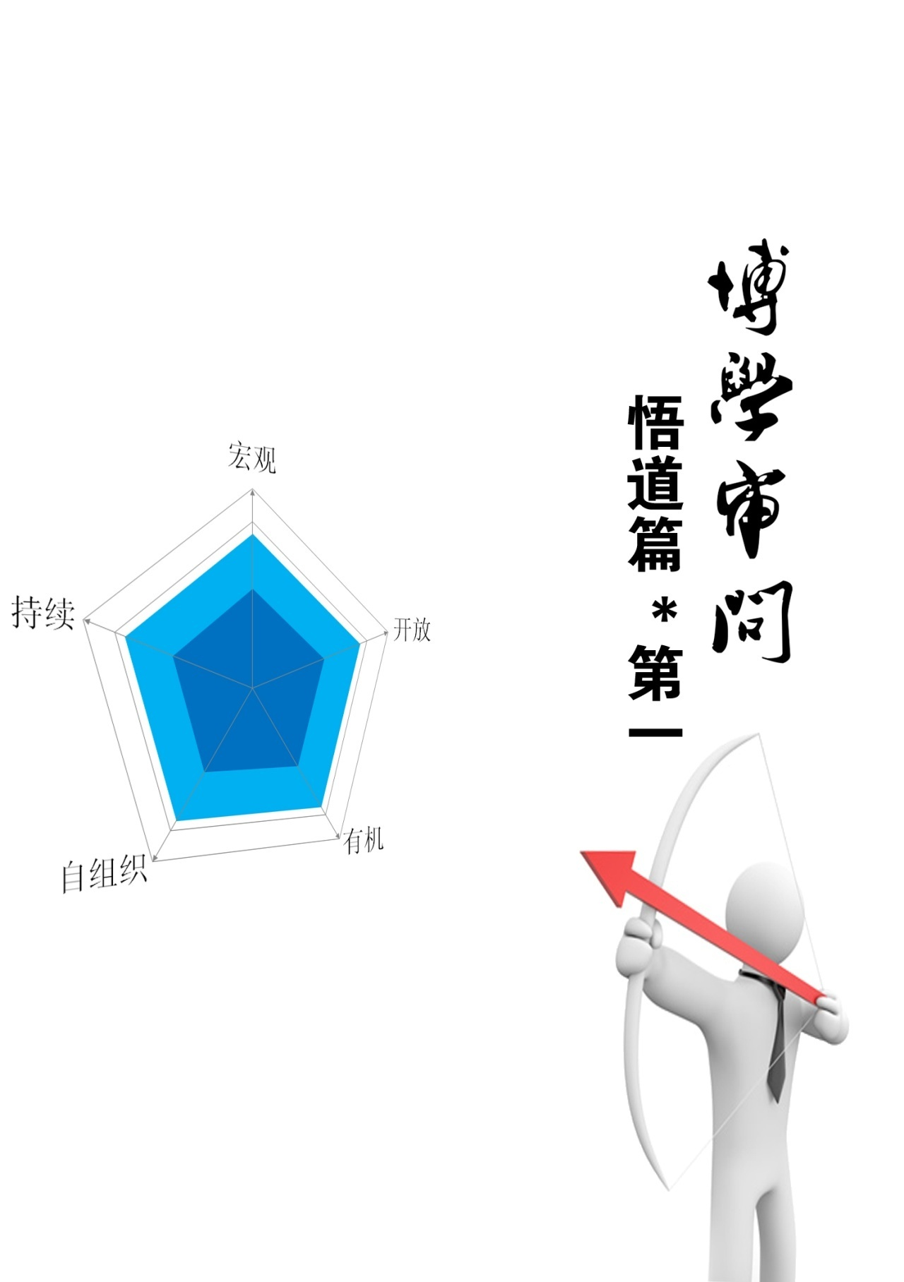

第一篇 博学审问 * 悟道



1 系统的诞生

亘古洪荒，无序无疆。

系统生焉，上帝之光。

有序之美，六短八长。

生灵有命，吾远其熵。

—— 王 权

[](http://user.qzone.qq.com/583389416/blog/1452737684)

1 系统的诞生

1:1 太初，上帝创造天地。

1:2 大地混沌，还没有成形。深渊一片黑暗；上帝的灵运行在水面上。

1:3 上帝命令：“要有光。”光就出现。

1:4 上帝看光是好的，就把光和暗分开，

1:5 称光为“昼”，称暗为“夜”。晚间过去，清晨来临；这是第一天。

1:6 上帝又命令：“在众水之间要有穹苍，把水上下分开。”一切就照着他的命令完成。于是上帝创造了穹苍，把水上下分开。

1:7 并于上节

1:8 他称穹苍为“天空”。晚间过去，清晨来临；这是第二天。

1:9 上帝又命令：“天空下面的水要汇集在一处，好使大地出现。”一切就照着他的命令完成。

1:10 上帝称大地为“陆”，汇集在一起的水为“海”。上帝看陆地和海洋是好的。

1:11 接着，上帝命令：“陆地要生长各种各类的植物，有产五谷的，也有结果子的。”一切就照着他的命令完成。

——摘自《圣经》创世记 第 1 章

第一天，上帝在混沌中，在创造了光，使天地分开，使黑夜与白昼交替运行，使混沌变得有序，系统就此诞生了。

系统的上线早于整个世界的其他部分。

在后续的几天里，上帝陆续划分世界，继而创造了大海山川和万物，对世界这个系统进行了优化和升级，系统变得越来越美好。

第六天，上帝创造了人类，让他们去运行维护这个可爱的系统。人类的使命就在于此。



*按照基督教教义，上帝是没有具体形象的，在此仅为了表达方便，无冒犯之意。

与西方的上帝创造世界相对应，在中国，我们也有自己的关于系统诞生的故事，而且更精彩，更简洁，更有深意。

那就是“盘古开天地”。

盘古，又称盘古氏，也称混沌氏。将Chaos翻译成“混沌”，其实就是借用了盘古的名字。

盘古是中国传说中开天辟地创造人类世界的始祖。盘古开天的记载最早见于三国时期吴国徐整著《三五历纪》之中。

在太古的时侯，太空中飘浮着一个巨星，形状像是一个鸡蛋。就在那巨星的内部，有一个名叫盘古的巨人，一直在用他的斧头不停的开凿，企图把自己从围困中解救出来。经过一万八千年艰苦的努力，盘古挥出最后一斧，只听一声巨响，巨星分开为两半。盘古头上的一半巨星，化为气体，不断上升；脚下的一半巨星，则变为大地，不断加厚，宇宙开始有了天和地。天和地每日加高三尺，盘古也越高大，成了“顶天立地”的英雄。

后有好事者曰：盘古开天辟地还有一层意思。盘是盘问、盘诘的意思，古是以前就存在的事物，可以理解为早以存在的“道”。整句话意思就是：不断追溯早已存在的“道”，可以开辟天地。

好吧，不管它还有什么含义，“系统”诞生了。不管你信不信，反正我是信了。

上帝创造世界和盘古开天的故事（其实古希腊神话中也有类似的世界肇始的故事）中，有很多隐喻都与系统论相关，特别是我们中国的盘古开天比上帝创世，在大系统观上，具有更多深意和内涵，充分体现了东方智慧的更加博大精深。由于在此笔者难以给读者解释清楚，因为这需要比较全面的大系统观建立之后才能真正理解，所以这里就不再阐述了，待您阅读本书之后，初步建立了大系统观，您自己体会吧。其实，当您真正建立了大系统观，我也没有必要了再给您解释了。

是的。这就是中西方各自创造的系统的诞生过程，它们都有自己的特点，也都有自己的问题。而解决问题的就是人类自己，就是我们，你，我，他。

# 1.1从混沌到有序

混沌，Chaos。

宇宙是混沌的，或是源于混沌的。

这一点基本上是中西文化的共识，科学发展也在证明。

Chaos，在西方，这个词最出现于希腊神话中，中文一般音译为“卡俄斯”，他是希腊神谱中的第一个神，也就是原始天神，也称为混沌天神。他通过单性繁殖产下后代，即大地之神盖亚，她是混沌中诞生的第一位原始神。而最终统治宇宙的boss，宙斯，是Chaos的第五代孙。混沌思想也融入到后来的基督教等文化中去了。

混沌，在中国，这个词是盘古的昵称，网名。

“盘古”这个名字最早出现于姜子牙的《六韬》中。盘古神话流传时间下限至东汉时代，叙事见于《三五历纪》、《五运历年记》、《述异记》等。盘古的化万物一说最早出现在南朝梁人任昉所作的《述异记》，最早形象见于《广博物志》和《乩仙天地判说》为龙首蛇身、人面蛇身。传说盘古所在部落叫做“混沌氏”，所以混沌也被作为盘古的名字。

了解中西历史文化的读者都知道，中国文化是与希腊文化在时空范围、发展规模、辉煌程度、影响力等方面，是比较相当的两个文明，我们共同拥有灿烂的文化，双星照耀混沌的世界。这个伟大的时代被德国哲学家雅斯贝尔斯（1883-1969）称为“轴心时代”。在这个时代，苏格拉底、柏拉图、老子、孔子、佛陀，以及以色列的先知，各自创立了独立的思想体系，共同构筑了人类文明的精神基础。有一本书就叫《轴心时代》（作者是凯伦·阿姆斯特朗），对此进行了精彩的论述，推荐感兴趣的读者阅读。



**从混沌到有序，就是系统创立和完善的过程。**

那么，我们怎了理解混沌呢？

混沌 = 混乱 = 随机 = 无序 = 熵增 = 没用

对于混沌，不同的人有不同的表达。

物理男：不可逆。

数学男：随机。

系统男：熵增。

程序猿：非结构化。

二X青年：不按套路打。

屌丝青年：貌似然并卵。

文艺青年：谁的理想照亮了现实？

黑社会老大：队伍不好带呀！

奥巴马：美国不想当世界警察。

东北话：乱麻其糟悉屌泞（neng4）!

**系统论：无序。**

其实，简单地说，混沌或无序，就是“混乱”。

人们不喜欢无序，人人都喜欢有序。

我要有序，我要有序！



# 1.2有序之美

**有序到底是什么意思呢？**

我们先问度娘。

|  |  |
| --- | --- |
| C:\Documents and Settings\Arthur Wang\Application Data\Tencent\Users\583389416\QQ\WinTemp\RichOle_P[6LSP@~1QSZ{`)XJYMQCD.png | 有序 |

物质的系统结构或运动是确定的、有规则的。序是事物的结构形式，指事物或系统组成诸要素之间的相互联系。有序的相对性是指事物的组成要素的相互联系处于永恒的运动变化之中，即有序是动态的、变化的有序。当事物组成要素具有某种约束性、呈现某种规律时，称该事物或系统是有序的。

人们通过认识客观世界，认识各种事物和对象的组成要素、相互联系、结构功能及它们的发展演变规律，即事物的有序性，来促成事物不断从无序向有序方向转化。

度娘也学坏了，也不说人话了。

依我看，简单地说，**有序就是“规矩、整齐、有条理、能分辨，关键是有用”**。

|  |  |
| --- | --- |
| c:\documents and settings\administrator\application data\360se6\User Data\temp\u=1866437050,777959354&fm=21&gp=0.jpg | c:\documents and settings\administrator\application data\360se6\User Data\temp\u=4111664871,3410227634&fm=21&gp=0.jpg |
| c:\documents and settings\administrator\application data\360se6\User Data\temp\u=4240690517,1478006109&fm=21&gp=0.jpg | c:\documents and settings\administrator\application data\360se6\User Data\temp\u=3795650425,2628655995&fm=21&gp=0.jpg |

上面这几张图，一目了然，左边的有序，右边的无序。

毫无疑问，我们天生都喜欢有序。



**我们为什么喜欢有序？**

有序使**选择**成为可能：我们能区分好坏，并选好的。

有序使**操作**成为可能：功能都是由操作最终实现的。

有序使**管理**成为可能：管理提升了系统的效率。

有序带来了**希望**。

其实，说来说去，人们需要有序，就是因为它**有用**。我们可以想象一下，一团麻的东西往往没什么用，或者说不好用。好用的东西一定是很有条理的。东北话那叫“板整儿的”。

有序，有用，也就是“**具有功能**”，越混乱的东西功能越少。人们利用有序可以达到某些目的，这当然是很美好的事情！

其实，“**有序才有用**”的说法不是俺发明的，是一百多年前的热力学物理学家最先提出的。

但是，“**最有序不等于最有用**”。一分为二是有序的极致状态，但如果所有的系统都只有两部分组成，那它承载不了多少功能，它就没什么大用。系统的用处，可以用功能表示。一个较大系统的功能可以由若干个子系统分担。在一个适当大小的系统或子系统的内部，其有序性决定了它的功能。

比如，钟表。如果一块表只有两个部分组成，那它恐怕只能表示白天与黑夜。如果增加些零件，它就可以表达得更细致些，也可以在工艺上取得较好的美感，就像那些瑞士名表一样，精确又精致。然而，如果无限地追求下去，无限地增加零件，这块表就会因过于复杂而出现毛病，甚至彻底崩溃，不能报时。所以，有用的东西一定要在有限（有序）和无限（无序）取得一个合理的平衡。

中国人喜欢有序，不喜欢无序，于是盘古开天地，于是中国的系统诞生了。西方人也喜欢有序，不喜欢无序，于是上帝创造世界，于是西方的系统诞生了。可是，上帝碰到了点问题。

上帝开始工作的第五天，似乎有点后悔了，他意识到：创造的东西越多，这世界就越复杂，就越往原来的混沌状态发展，从第一天一步步美丽起来的世界越来越花哨了，好像越来越不美了。不能再分了，得停下来想一想了：理想的有序应该是什么样？怎样才能又有序又有用呢？

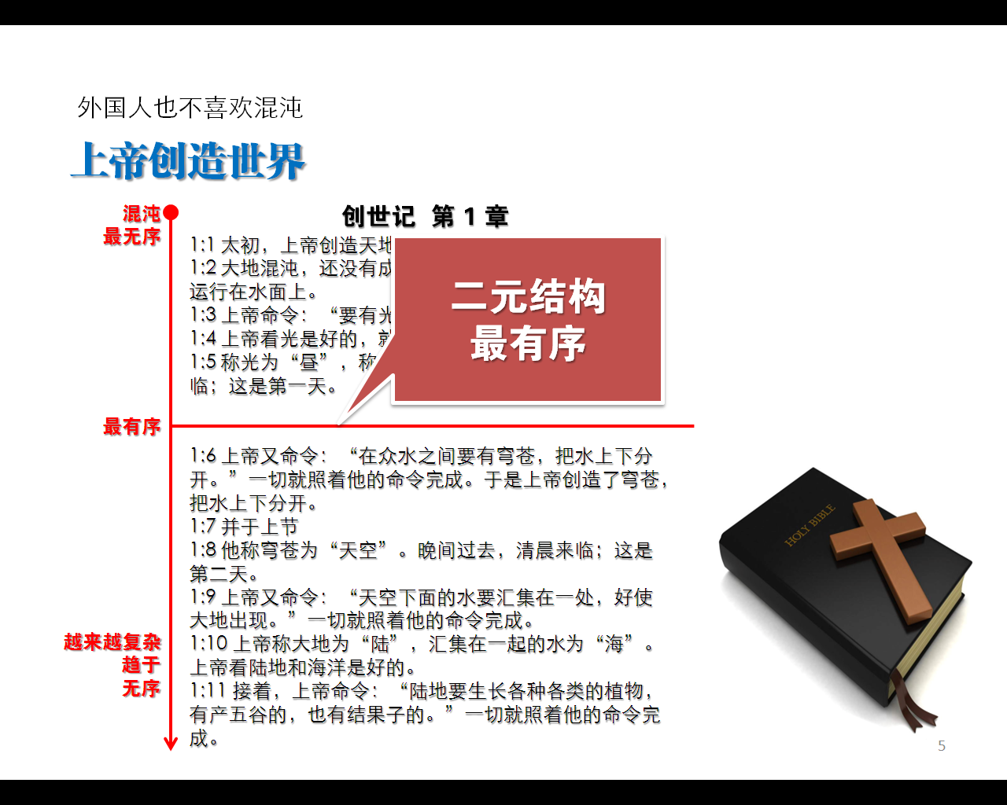那夜，耶和华无眠。他思考着有序的终极状态。他终于想明白了了：**有序的极限就是二元结构**，非此即彼，绝不会混淆。

可是，连续的工作和彻夜不眠，上帝已经很累了，他已经不想重玩一次，他不想再弹这个宇宙的玻璃球了（平行宇宙论认为，很多世界是并行的，并把每个世界比喻为一个玻璃球）。

第六天，上帝决定，系统优化工作就到这里吧，现在也许就是放手的最佳时机，交给代理去做吧。于是上帝想了个办法，参照自己创造了人类，并交给人类一个使命 —— 让世界尽量恢复有序。

第七天，他不干了。

后来，上帝见到了盘古。他说：盘古同志，你很智慧。你把世界一分为二，达到了最有序的状态，然后你让他们去自组织，并让你自己成为他们的现在和未来，轻松地得以永生。高！实在是高！

其实，今天，人类也在模仿上帝，创造人工智能！因为人类也累了。

还有，上帝创造的1个星期包含7天，其实这是一个隐喻。

这个隐喻就是：

**7，有序之美！**

有序还是无序，它的度量用的是“熵”。

# 1.3无序就是熵增

**无序到底是什么呢？**



这次不问度娘了。

俺直接说俺的理解，无序其实就是：“**无规矩、不整齐、无条理、不能分辨”。**一个字，“**乱**”。再透彻点，就是“**没用！**”。

**熵增原理**

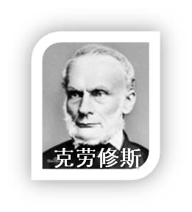童鞋们，上课了！还记着这个老头么？

还是回到高中时代的物理课堂上吧，文科生更需要来补补课。如果你连这也懒得看，那也可越过，你只要先看懂并认可这一条：

**总体上，这个世界越来越乱，越来越无序，而且没法恢复。无序的程度就叫“熵”。熵随时间一直在增长。**

好吧，文科生可以越过下面的公式了，理科生继续！

热力学有一条定律，叫做“热力学第二定律”，是克劳修斯和开尔文提出来的。公式是酱紫滴：

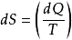 

这个*S*呢，就叫做“**熵**（entropy）”，等于物体的热量Q和它的温度T的比值 Q/T ；*dS*就表示“**熵的变化量**”。熵增的意思就是*dS*恒大于0。这就是熵增原理。

熵增原理很不好解释，但对于我们理解世界，理解系统，进而建立系统观，是十分重要的，因此一定要把这里看懂。我先简化一下。

先从大家一个常用的例子开始。



有一个杯子，里面装着水，它的温度是T1，它包含的热量是Q1，  
它的熵S1 = Q1 / T1 。

有一个小冰块，它的温度是T2，它包含的热量是Q2，它的熵是   
S2 = Q2 / T2 。

现在，把冰块投入杯子里。冰化了。

新的水，温度相同了，是T，热量是Q，熵是S =Q/T 。

我们可以从能量守恒定律知道：Q = Q1 + Q2

好，那么问题来了！

T是多少呢？

俺不告诉你，也没啥太大意义。俺要告诉你的是：

S > S1 + S2 ，恒大于！

也就是说，熵的变化量：

**dS = S – (S1 + S2) > 0**

**恒大于！恒大于！恒大于！**

重要的事情说三遍。

上述结论数学上是可以证明的。俺就不证了，嗷！

这里还有一个事实：**这个物理过程是单向的、不可逆的**。也就是说，你不可能再把这杯新的水还原成原来的那杯水和冰块了。因为热量只能从温度高的物体流向温度低的物体，不可逆。你可以再深一步想，如果用的是两块不同温度的铁块放一起呢？也是一样的，你能把铁块再次分开，但是它们的温度回不到原来各自的状态了，它们的熵，不可挽回地增加了！

这就是热力学第二定律，也就是热力学的“**熵增原理**”，原本也没什么。可是后来有人把它整大了。



有好事者又曰：恒大于！恒大于！恒大于！单向的、不可逆的！这里有事儿啊！如果一直这么发展下去，整个世界，整个宇宙，不就趋于温度相同了么？那世界就没有差别了！那什么运动就都没有了！那生物也都得死了！这个世界最终将归于沉寂！吓死宝宝了！

这就是“**热寂理论**”。这个悲观的论点就是开尔文提出的，就是开氏温度的那个开尔文。他说绝对零度是-273摄氏度。那就是宇宙死亡的温度。热寂理论一经提出就成为了一个恼人的哲学问题。

热寂理论、熵增原理、热力学第二定律，在现代系统论当中都是一回事，一般的提法是熵增。后来人们发现，热力学的熵增原理可以推广到很多方面，甚至从自然界推广到人类社会。

**在系统论当中，“熵”表示“无序的程度”。**

现在我们可以有请度娘了。

|  |  |
| --- | --- |
| C:\Documents and Settings\Arthur Wang\Application Data\Tencent\Users\583389416\QQ\WinTemp\RichOle_P[6LSP@~1QSZ{`)XJYMQCD.png | 熵增 |

物理定义：熵增过程是一个自发的由有序向无序发展的过程。

热力学定义：熵增加，系统的总能量不变，但其中可用部分减少。

系统学定义：熵衡量系统的无序性。熵越高的系统就越难精确描述其微观状态。

早在1947年薛定鄂就曾高瞻远瞩地指出了熵增过程也必然体现在生命体系之中(Schrodinger 1947)。人体是一个巨大的化学反应库，生命的代谢过程建立在生物化学反应的基础上。从某种角度来讲，生命的意义就在于具有抵抗自身熵增的能力，即具有熵减的能力。在人体的生命化学活动中，自发和非自发过程同时存在，相互依存，因为熵增的必然性，生命体不断地由有序走回无序，最终不可逆地走向老化死亡。

看到度娘告诉我们的薛定谔的话了么？

人生的意义就在于抵抗熵增！  

度娘还告诉我们，所谓“没用”，实际上也是来自的热力学说法。因为热力学的之所以能产生动力，本质上说就是两个物体交换热量。刚开始时两个物体存在温差，可以对外提供能量，但时间一长，两个物体温度相同了，它就不能对外提供能量了，即，没用了，此时熵增加了。而两个物体在交换热量的前后，总热量是不变的。

我们每个人，都在持续熵增中，死后继续熵增。

# 1.4时间之矢

熵增，不可逆，宇宙随时间趋于更无序。

时间在增长，熵也在增长。

熵增的方向就是时间流动的方向！

熵就是“时间之矢”！

这是英国物理学家爱丁顿的观点，受到广泛认可。

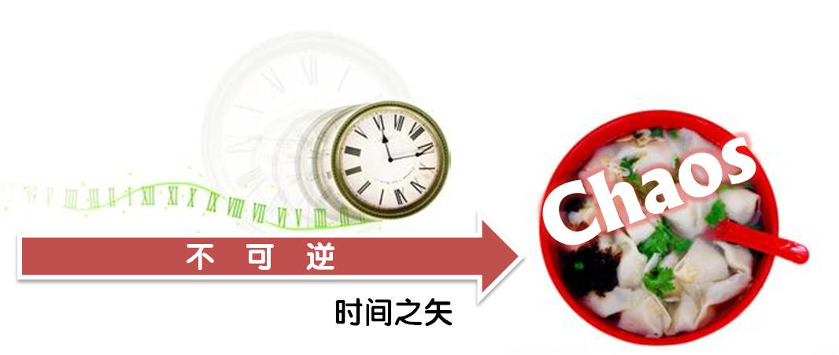

亚里士多德说：我们的时间知识来自我们对事物的运动和变化的认识。如果没有对运动的感知，我们就绝对不能有对时间的知觉。没有运动就没有时间。

牛顿说：绝对的、真实的和数学的时间，按其固有的特性而均匀地流逝，与一切外在事物无关；相对的、表观的和普通的时间，是可感知和外在的，是对运动延续的量度，它常常用来代替真实的时间，如一秒、一小时、一天、一个月、一年。

爱因斯坦说：“物理定律没有时间性。对我们这些坚信物理学的人来说，过去、现在和未来之间的区别，尽管老缠着我们，不过是一个幻觉而已。”

爱因斯坦认为，我们不可能穿越回到过去。

格雷克（《信息简史》作者）说：“那些称为过去的东西是比特”。

可根据格雷克的话推论，熵增产生了信息。

信息可以几乎无限地复制，但可以消亡么？

对了，明白了熵增原理，又懂得了大师们说的时间的方向，是不是显得BG增高了？

哦，那么好了！

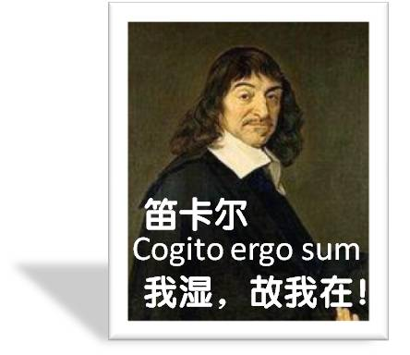我们思考一下：如果我们要穿越到古代，那就得熵减，并让熵增过程中产生的信息返回去。

想想吧。咋弄嘞？（请自选方言默念）

# 1.5不屈服的人类

时间之矢永不停息，它将射落一切，让世界重回无序，让万物重归虚无。

这似乎是一曲不回头的悲歌，然而，上帝在创世纪的第六天创造人类的时候就赋予了我们一项使命 —— 替他把世界恢复有序。为此，上帝首先把人类本身这个系统做到了极致，使他们处在一个很合理的有序态上，即有序又有良好的功能和性能。所以他不得不按照他自己的结构创造人类，当然简化是一定的。上帝一定知道中国的“猫教老虎”和“教会徒弟饿死师父”的原理。

从此，人类就像希腊神话中的西西弗斯一样，每天滚着那个大石头，将已经更趋于无序的熵增的世界再恢复一下，他把石头推回山顶的过程就是熵减的过程。可是，明天，石头又滚下去了。他只能反反复复地推上来。滚下去，推上来，滚，推，滚……。



人类就是这样执着地，无奈地执行者上帝的指令。

每个人，一生下来就是一个很好的系统，已经很有序，而随着年龄的增长和能力的提高，其系统能力将更加增强，曾一度达到高峰。但是，为了维护自身的有序和系统能力，人类是需要不断吸收环境的能量以达到熵减或对抗熵增目的，然而这是需要付出代价的，那就是人类必须去工作，就是去推那块大石头。当有一天，一个人无力承担这代价时，他就必须死掉了，这个系统将因不可逆的熵增消亡。人出生时系统初创，前半生系统经优化会呈熵减态势，某一时刻就发生了逆转，开始熵增，直至死亡，甚至到死后仍在熵增。

熵增，是总体的，是不可逆的。

熵减，是局部的，是干不过总体的。

人，以及一切，都将终归尘土。这几乎是几大主流宗教共同的思想。宗教界比世俗界更懂得熵增原理。

子曰：阿弥陀佛，无量天尊，哈利路亚，唯有真主，毛主席万岁……

但是，全人类觉醒吧！

是人类，就得去战斗！ Fighting, fighting! 

# 1.6统一和有序矛盾么？

我们回到前面水与冰的例子。

冰与水交融了，一致了，怎么就无序了呢？

这是统一啊，是标准化啊，有什么不好呢？

应该是统一就意味着有序啊！怎么反倒无序了呢？

这好像跟领导报告里说的不一样啊！

别急，别急，领导说的没错，领导就是领导！水平就是高！

其实，这是系统的边界和包含关系问题。

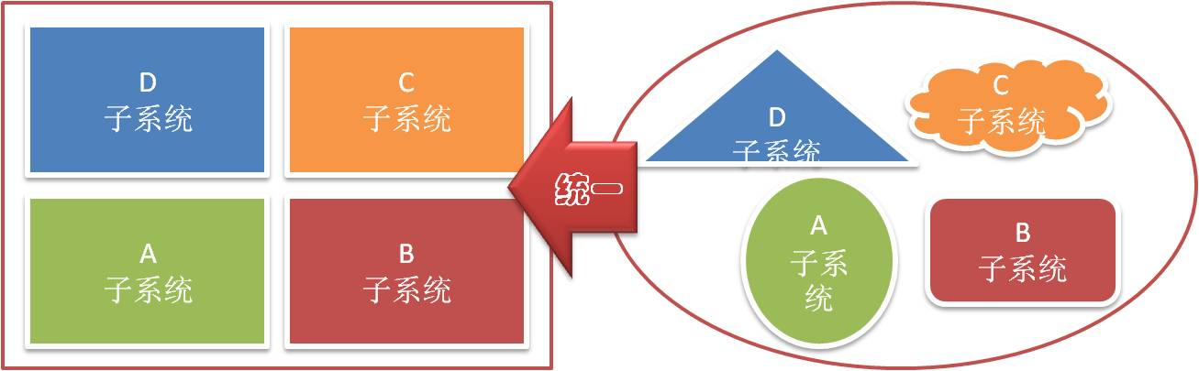

有序：使系统存在，有功能，有作用。边界内的局部问题，子系统的内部问题。

比如新鲜鸡蛋更有序（蛋清和蛋黄），臭鸡蛋更无序。

统一：整合形成更大的系统，为了超系统中的子系统的关系更有序。比如形制、内容和结构相同的啤酒组成一箱（更大的系统）。这是整体问题。

什么是系统观？简单地说**系统观就是整体观。**

**统一是更高一级的有序。**

这就是整合和集成的系统论依据。

其实，**有序和无序，是一对矛盾，是互相转化的。**

我们想象一下：

有一杯水，它原本是无序的，同质的，统一的。现在，我们一刀砍下去，把它分为两半，通过意念即可，不必真的动刀哦！ 也不必拿出来，让它在那呆着就行。我们就是假装分一分。

思想实验，你听说没？这就是了！又涨姿势了，请自升逼格。

好了，有序了，而且是处于最有序的状态。我们把左边这一半叫“左”，右边这一半叫“右”，左边的给爹喝，右边的给妈喝。这水真特么有用！

可是俺家人多，还得继续分，再左右方向砍一刀，现在是4份了，我们把它们重新命名：“左前”、“左后”、‘“右前”、“右后”，再分给家人喝，还好，也分得不错。

家里了来了客人，再分。水平方向砍一刀，现在是8份了，取8个名字：“左前上”、“左后上”、‘“右前上”、“右后上”、“左前下”、“左后下”、‘“右前下”、“右后下”，也还好，比有序之美的“7”只多了一个数，用点心还记得住。

如果人越来越多，一直分下去，每份越来越小，名字越来越多，把你搞得越来越糊涂，你感到越来越无序。

无限分下去，限分下去，分下去，下去，去，qu，q，u，……，分到分子，原子，质子，电子，夸克，希格斯玻色子……

唉呀妈呀！突然，俺明白了：一直分下去的的话，跟没分是一样儿一样儿的！终极又将回到无序。

总结一下：

**统一是为了在有序和无序之间取得平衡。**

**统一的目的就是使内部子系统和元素标准化、专业化，达到有序和有用的最优化状态。然而过度统一就会勒死子系统。**

你去把这些话跟你的领导讲一讲，他会重用你的！ 或者他会揍你的。请自备钢盔。

朱开云：**看似无序的世界，其实是有序的千万次叠加。**

老朱是个哲学家。

# 本章要点

1. 系统诞生于混沌。
2. 有序才有用，但最有序不等于最有用。
3. 有序之美，就是上帝的数字 —— 7。
4. 熵增是整体的、绝对的，熵减是局部的、相对的。
5. 保持自身和世界有序，是人类的使命。
6. 统一是更高一级的有序。
7. 有序和无序是相互转化的。
8. 看似无序的世界，其实是有序的千万次叠加。





2 系统论概述

《咏大系统观》

浑无陈日月，梦也太平年。

问我鸳湖上，天翁殊不然。

本诗由电脑创作

稻香居电脑作诗机

http://www.poeming.com

[](http://user.qzone.qq.com/583389416/blog/1452737684)

2 系统论概述

其实，这第2章的这个标题不够严谨。

我想在这里把有关“系统”两个字的内容都简述一下，主要包括：系统、系统论、系统观、系统学、系统科学、系统工程、系统工程方法，等等。

也许叫做“系统概述”更好，但我担心读者把它当成某个机器、设备、软件或是什么具体物件的使用说明书。所以只好选用一个最具代表性的词了。

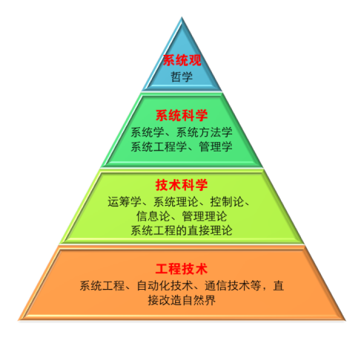这一章主要是为了让大家对有关系统概念和术语有一个总体的认识，不求深刻精准，关键是为理解“大系统观”做些铺垫。其实，后面的若干章节也是这个目的。因为，没有基本的系统概念和系统观理念，理解我后面基于这些扩展的大系统观是比较困难的。

通过这一章，读者可以对系统科学体系形成初步的认识和了解。

# 2.1上帝的3件法宝

好，现在咱们接着讲故事。

上帝为了帮助人类完成他交付的使命，他把自己的3件法宝送给了人类：

1. 工具：系统
2. 材料：信息
3. 方法：组织+自组织

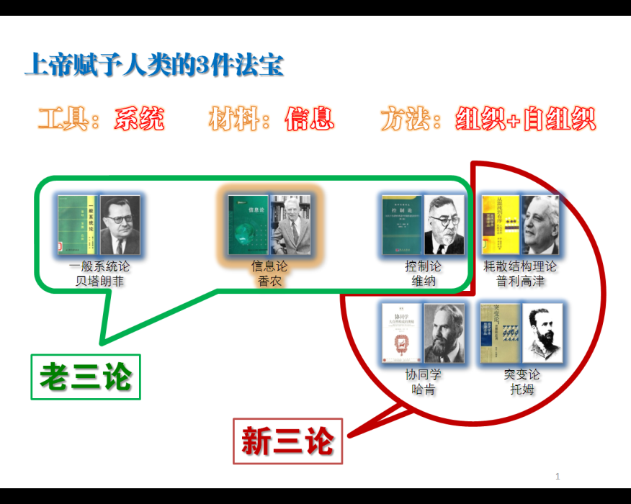

## (1)工具

上帝深谙系统的奥秘，他创造了系统，把玩着系统，知道它的厉害。系统是上帝尽心打造的一把利器。上帝心里很明白，改造被他玩坏了的系统 —— 交给我们的有残缺的宇宙，必须依靠新系统，抵抗宇宙的熵增必须依靠系统的辛苦劳作。人类本身也是上帝创造的一种系统，我们努力些，世界就可能熵减一些，或者熵增的慢些。

当然，上帝送给我们的这把利器是复制品，是简版，相当于进口的简配汽车。不是上帝抠门，是他老人家明白，太复杂的玩具人类玩不了。

**系统，是对抗熵增的机器！**

## (2)信息

熵增就是无序，有序就是熵减。

制造熵减的机器 —— 系统，以及让这台机器正常运转所需要的原材料有两种：一种是质能，一种是信息。

质能，就是物质和能量。科学已经证实：物质和能量是一回事，而且在人类周边普遍存在，人类对它很熟悉。使用质能，不需要上帝教我们。

信息，告诉机器如何运行，告诉人类怎样工作才能熵减，才能有序。其实，有序和无序的状态，本身就是信息。

信息本质上是一种“确定性”。你炒股票，得到信息越多，确定性越大，赢的可能性也越大。当然，也有伪信息捣乱。

所以，香农说：

**信息就是负熵。**

**系统使用信息制造或恢复有序，就是熵减。**

## (3)方法

系统的形成，要么是组织力作用的结果，比如上帝用自己的双手的组织力创造并优化了宇宙；要么是自组织力作用的结果，各种野草自主地肆意疯长，最终形成了草原，这也是一个美丽的系统。

系统的生成和运行就靠这两种力，而每个系统的内部也都包含着这两种力。其实是一种。后述。

上帝告诉我们先要理解这两种力，然后要会使用这两种力。

**改造世界的方法：组织+自组织。**

多么仁慈的上帝，虽然我们已经离开了他的怀抱，又犯了错误，但他仍然深沉地爱着我们。

上帝就像母亲一样，为远在大东北冰天雪地的儿女们寄去了四川火锅套装：有锅具，有辣椒、麻椒等原材料，还有配方、制作流程和烹制秘诀。

额滴娘啊！

# 2.2老三论与新三论

妈妈仍然不放心，最后派去一位大厨师 —— 大姐夫来了！

上帝也一样。为了让人类能够用好这3件法宝，上帝又陆续派来了几位大师，并让他们带来了上帝手边的几本书。这些大师和他们的理论将指导人类完成使命。

第一批来到人间的大师和理论是：

* 贝塔朗菲，《一般系统论》，1937年
* 维纳，《控制论》，1948年
* 香农，《信息论》，1948年

他们的理论被称为“老三论”，奠定了系统论的基础。

使用三本教材，三位老师给人类讲了系统论的初级课程。

后来，大约30年之后，随着人类知识的增长和执行使命的新需要，人类的“姿势”又不够了。于是上帝又派来了第二批大师，他们同样也带着自己的教材和理论：

* 普利高津，《从混沌到有序》（耗散结构理论），1969年
* 哈肯，《协同学》，1973年
* 托姆，《突变论》，1972年

这三项理论被我们称为“新三论”，发展了已有的系统理论，将系统论推向了新的高度。近半个世纪又过去了，后人没有新进步，到目前系统论仍无太大新进展，钱学森老先生生前挂念的系统学仍未全面建立。 但愿此书能够启发你我他都能对此有所贡献。

这三位大师，教授了人类的高级系统论课程。

在这些大师的指导下，人类中的一部分学了会使用“**系统、信息、组织+自组织**”这3件法宝。

有请度娘。

|  |  |
| --- | --- |
| C:\Documents and Settings\Arthur Wang\Application Data\Tencent\Users\583389416\QQ\WinTemp\RichOle_P[6LSP@~1QSZ{`)XJYMQCD.png | 老三论 |

系统论、控制论和信息论是二十世纪四十年代先后创立并获得迅猛发展的三门系统理论的分支学科。虽然它们仅有半个世纪，但在系统科学领域中已是资深望重的元老，合称“老三论”。人们摘取了这三论的英文名字的第一个字母，把它们称之为SCI论。

系统论是研究系统的一般模式，结构和规律的学问，它研究各种系统的共同特征，用数学方法定量地描述其功能，寻求并确立适用于一切系统的原理、原则和数学模型，是具有逻辑和数学性质的一门科学。

控制论是研究动物(包括人类)和机器内部的控制与通信的一般规律的学科,着重于研究过程中的数学关系。

信息论是运用概率论与数理统计的方法研究信息、信息熵、通信系统、数据传输、密码学、数据压缩等问题的应用数学学科。

再请度娘！

|  |  |
| --- | --- |
| C:\Documents and Settings\Arthur Wang\Application Data\Tencent\Users\583389416\QQ\WinTemp\RichOle_P[6LSP@~1QSZ{`)XJYMQCD.png | 新三论 |

耗散结构论、协同论、突变论是二十世纪七十年代以来陆续确立并获得极快进展的三门系统理论的分支学科。它们虽然时间不长，却已是系统科学领域中年少有为的成员，故合称“新三论”，也称为DSC论。

耗散结构论可概括为：一个远离平衡态的非线性的开放系统（不管是物理的、化学的、生物的乃至社会的、经济的系统）通过不断地与外界交换物质和能量，在系统内部某个参量的变化达到一定的阈值时，通过涨落，系统可能发生突变即非平衡相变，由原来的混沌无序状态转变为一种在时间上、空间上或功能上的有序状态。这种在远离平衡的非线性区形成的新的稳定的宏观有序结构，由于需要不断与外界交换物质或能量才能维持，因此称之为“耗散结构”（dissipative structure）。

协同学亦称协同论或协和学，是研究不同事物共同特征及其协同机理的新兴学科，是近十几年来获得发展并被广泛应用的综合性学科。它着重探讨各种系统从无序变为有序时的相似性。协同论一方面研究许多子系统的联合作用如何产生宏观尺度上的结构和功能，另一方面又是由许多不同的学科进行合作，来发现自组织系统的一般原理。

突变论是研究客观世界非连续性突然变化现象的一门新兴学科。突变论认为，系统所处的状态，可用一组参数描述。系统从一种稳定状态进入不稳定状态，随参数的再变化，又使不稳定状态进入另一种稳定状态，那么，系统状态就在这一刹那间发生了突变。

# 2.3系统科学体系

系统科学，是一个学科群，包括众多各层次、各方面的学科。

这些具体的学科都以系统为研究对象，建立和完善了基础理论，并将这些系统加以应用开发，使系统切实地为人民服务。

系统科学体系着重考察各类系统的关系和属性，揭示其活动规律，探讨有关系统的各种理论和方法。近年来，这些理论和方法迅速而广泛地从自然科学和工程技术向社会科学以及其他领域转移。

系统科学，向下，延伸到具体的事物，如系统工程、具体项目；向上，直通哲学殿堂，追问世界的本源和发展方向，通过探讨系统科学的哲学问题，形成了系统哲学。

系统科学体系很庞大。

我们在系统科学这座宏伟大厦中从不同层面选择几块有代表性的砖头和建筑部件管窥一下吧。

## (1)系统

System（系统）一词来源于古代希腊文（systεmα），意为“由各个部分组成的一个整体”。汉语里什么时候出现过这个词我一直在考证，但没得到结果。估计来自日语。知道的请告诉我。

文科生，或者不喜欢数学的，可以直接跳过下面的数学表达，理科生完全看得懂，稍微认真就秒懂，而且你会感到很深刻。所以我劝你还是多花一分钟看完。OK？相信我，没错的！

* 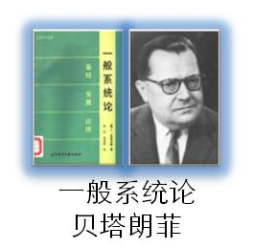**贝塔朗菲**

一般系统论创始人贝塔朗菲的定义：

“系统是相互联系相互作用的诸元素的综合体”。

这个定义强调元素间的相互作用，以及系统对元素的整合作用。

可以表述为：

定义如果对象集S满足下列两个条件：

1. S中至少包含两个不同元素；
2. S中的元素按一定方式相互联系。

则称S为一个系统，S的元素为系统的组分。

这个定义指出了系统的三个特性：

多元性 —— 系统是多样性的统一、差异性的统一；

相关性 —— 系统不存在孤立元素组分，所有元素或组分间相互依存、相互作用、相互制约；

整体性 —— 系统是所有元素构成的复合统一整体。

这个定义说明了一般系统的基本特征，将系统与非系统区别开来，但是，严格意义上，现实世界里，“非系统”是不存在的，构成整体的而没有联系性的多元集是不存在的。

所以，这个定义显然是“然并卵”。

好吧，那么我们看看其他的定义。

* **数学方程**

如果你感到你的高等数学还没忘记，那就看看这个吧，看懂了你会变得“深邃”的。眼睛，眼睛，不是思想…… 二师兄！

我们看个联立微分方程：元素Pi(i=1,2,…,n)的某个测度记为Qi，那么：

dQ1 / d*t* = *f*1(Q1,Q2,…,Qn)

dQ2 / d*t* = *f*2(Q1,Q2,…,Qn)

…

dQn / d*t* = *f*n(Q1,Q2,…,Qn)

展开为泰勒级数：

dQi / d*t* = *a11*Q1+ *a12*Q2+…+ *a1n*Qn+ *a111*Q12+…

方程的意思是说：

任何Qi的变化都是所有从Q1到Qn的量的函数；

反过来，任何Qi的变化都会使所有其他测度，及整个系统，带来变化。

这个方程就是系统！

看懂了么？

看懂的请自觉提升逼格！

* **辞典君们**

《汉语词典》 ：自成体系的组织；同类事物按一定秩序和内部联系组合成的整体。

《中华大词典》：同类事物按一定的关系组成的整体。

《韦氏大辞典》：有组织的或被组织化的整体。

* **钱学森**

系统是由相互作用相互依赖的若干组成部分结合而成的，具有特定功能的有机整体，而且这个有机整体又是它从属的更大系统的组成部分。

* **王权**

系统就是机器。

我喜欢简单的。

他们说的都对，我都同意。

* **最好懂的**

我说点简单易懂的，能理解我后面要说的就够了：

1. **系统有边界。**机器有外壳，没外壳也得有界限，没边界就不存在了。
2. **系统有内部结构。**机器有零件，零件数目有限。因为机器有结构所以有功能，所以才有用。
3. **系统有输入输出。**机器需要输入质能和信息，再输出质能和信息。比如钟表，输出的主要是时间。还有输入么？有啊！输入质能是你给它上的发条上的能量，还有磨损掉物质。输出的也不仅是时间，还有金属碎屑和摩擦产生的热量等。
4. **系统有寿命。**机器早晚要坏掉的。**系统从诞生就开始挣扎在通往坟墓的道路上！**
5. **系统要发展。**系统都不想死。要么是自己不想死，要么是它的主人不想让它死。不但不想死，它还想活得更好。新汽车要磨合到最佳状态，要通过保养尽量保持最佳状态。不是车自己去的，也是你开着它去的。而它的主人，更不想死了。某些人除外。

## (2)系统学

这是很悲催的一门科学！

系统学是系统科学体系的核心学科，然而，到目前为止，学者们说，完整的系统学还没有建立！

作为一门完整的学科，系统学正处在形成和更加系统化的过程之中。钱学森用毕生精力倡导建立系统科学的基础科学 —— 系统学，可是钱老没看到它的全貌就走了。

系统学以系统论为前导和基础，但并不等同于系统论。

系统学是更高层次上的理论科学，是对运筹学、信息论、控制论等技术科学的提炼。同时，系统学就有明显的综合性，不仅建立在贝塔朗菲的一般系统论的基础之上，也广泛地吸收了如耗散结构理论、协同学、突变论、超循环理论等新兴的系统理论的基本思想。

系统学的理论、技术和思想在自然科学和社会科学领域都得以广泛应用，并成为科学体系中极为重要的学科。

尽管如此，我们也得瞄一眼。

系统学的任务包括是两个方面：

* 认识系统规律；
* 控制系统。

第一个方面研究系统结构、子系统协同，以及系统功能在系统环境作用下的演化规律。

第二个方面则是主要是控制论的内容。认知是为了实践。认识系统也是为了更好地控制系统。完成上帝交给咱的任务。

## (3)系统工程

系统工程，这词儿太烂了！

你别说跟我学过系统工程！

世界很复杂，干一件事情要考虑很多因素，而往往我们又无从下手，没有头绪，东北话就是“懵圈”。

可是人类野心越来越大，要干的事越来越大。好在人类掌握了系统论，会弄系统工程了。

简单地说，**系统工程就是以实现系统最优化为目标的管理工程技术。**

系统工程这个术语于1957年正式定名，后来很快就形成较为完整的体系，因为它是一门集成的技术学科，已经存在学科为它奠定了坚实的基础。可以说，在系统科学体系中，系统工程这个部件是最完整、最丰富、最有价值的，是人类改造世界最有利的工具和手段。没有它，古代不会有长城，不会有都江堰，今天卫星不能上天，互联网不能发明。

系统工程是一门集成的管理工程技术，涵盖很多学科：

* 应用数学 —— 如最优化方法、概率论、网络理论等
* 基础理论 —— 如新老三论以及超循环论、可靠性理论等新理论
* 系统技术 —— 如系统模拟、通信系统等
* 经济学
* 管理学
* 社会学
* 心理学
* ……

**再简单点说，系统工程就是用系统的理论、方法和技术建设工程。**

两个例子最能形象说明什么是系统工程。

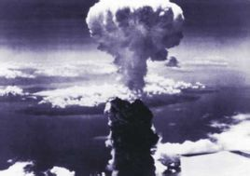**曼哈顿工程：系统工程管理的最佳案例**

美国于1942年开始实施研制原子弹计划，代号曼哈顿工程。

他们集中了当时西方国家最优秀的核科学家，横跨美英加三国30多个城市，动员了13万人参加这一工程，历时3年，耗资20亿美元，于1945年7月16日成功地进行了世界上第一次核爆炸，并按计划制造出两颗实用的原子弹。

整个工程取得圆满成功。在工程执行过程中，负责人L.R.格罗夫斯和R.奥本海默应用了系统工程的思路和方法，大大缩短了工程所耗时间。这一工程的成功促进了第二次世界大战后系统工程的发展。

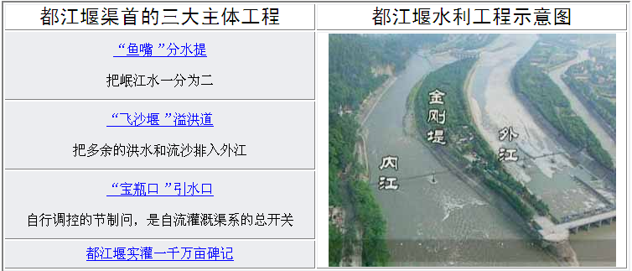

**都江堰：系统动力学的最佳系统工程案例**

都江堰是战国时期秦国蜀郡太守李冰主持修建的一座大型水利工程，通过“鱼嘴”分水，“飞沙堰”泄洪排沙，“宝瓶口”引水灌溉，三个部分协调运行，铸就人类治水丰碑，经历2200多年，仍在发挥巨大作用，是系统工程实践的经典。

## (4)技术科学

技术科学就是直接应用于物质生产中的技术、工艺性质的科学，是研究指导生产的基本理论学科，是直接代表着生产力发展水平的科学技术。

技术科学以基础学科为指导，以技术客体为认识目标，研究和考察各个技术门类的特殊规律，建立技术理论，应用于工程技术客体。它将科学转化为技术，又将技术知识提高到理论成为科学。

技术科学通常与自然科学、社会科学、哲学、数学并列，被认为科学的五大基本部类之一。其学科内容包括工程力学、应用化学、应用数学、计算数学、工程地质学等。

“科学技术就是生产力”，其实基本上等于“技术科学就是生产力”。

|  |  |
| --- | --- |
| C:\Documents and Settings\Arthur Wang\Application Data\Tencent\Users\583389416\QQ\WinTemp\RichOle_P[6LSP@~1QSZ{`)XJYMQCD.png | 技术科学 |

现代化科学技术的超前性对生产力发展具有先导作用。19世纪末发生的第二次技术革命，是科学、技术、生产三者关系发生变化的一个转折点。在此之前，生产、科学、技术三者的关系主要表现为，生产的发展推动技术进步，进而推动科学的发展，例如，蒸汽机技术革命主要是从工匠传统发展而来，在生产经验积累的基础上摸索出技术发明，然后才总结出热力学理论。以电力技术革命为标志的第二次技术革命以来，这种生产带动科学技术发展的情况发生改变，现在是科学推动技术进步，再推动生产的发展。科学技术越来越走在社会生产的前面，开辟着生产发展的新领域，引导生产力发展的方向。如电磁学理论的建立，它先主要是通过科学实验探索出电磁学理论，通过促进电力技术的革命，并最终引发电力在生产中的广泛应用。

## (5)系统哲学

从概念上来看，系统哲学，基本上等同于系统论。

系统论是系统科学通向哲学的桥梁，它属于哲学范畴。

一般系统论创始人贝塔朗菲认为，系统作为新的科学范畴所引起的世界观方面的变化，就是系统哲学所要探讨的问题。一般系统论的思想源泉是唯物辩证法，它的许多基本观点与唯物辩证法是一致的。

系统哲学主要研究系统本体论和系统认识论等问题。系统哲学在哲学上的地位和作用是现代哲学界争论的焦点之一。

正式使用“系统哲学”这个术语的是中国学者乌杰，他在其1988年出版的著作《系统辩证论》中，将“系统辩证论”提升为“系统哲学”。

系统科学可以说是与哲学最接近、最有共同作用域、最容易相互联系的学科。研究系统科学的人会比较容易、比较自然地上升到哲学层面，这是因为系统科学十分复杂，切实需要哲学指导。

系统观，大系统观，都是哲学层面的东西。

一般大家把系统论和系统观等同起来，我却有不同看法。我认为它们还是有区别的。我认可“系统论是系统科学通向哲学的桥梁”，但我认为系统观不仅仅是桥梁，更是哲学本身。我认为系统观的层次还在系统论之上，是哲学的重要组成部分，是世界观的重要组成部分，也是人生观的思考、设计和实践的指导思想。

也许可以这样说：**哲学有很多种，但有一种是系统的。**

## (6)钱学森的系统科学体系

系统科学以系统为研究和应用对象的一门新兴的科学技术体系。如同自然科学、社会科学、数学科学等一样，它是现代科学技术体系中一门领袖学科。

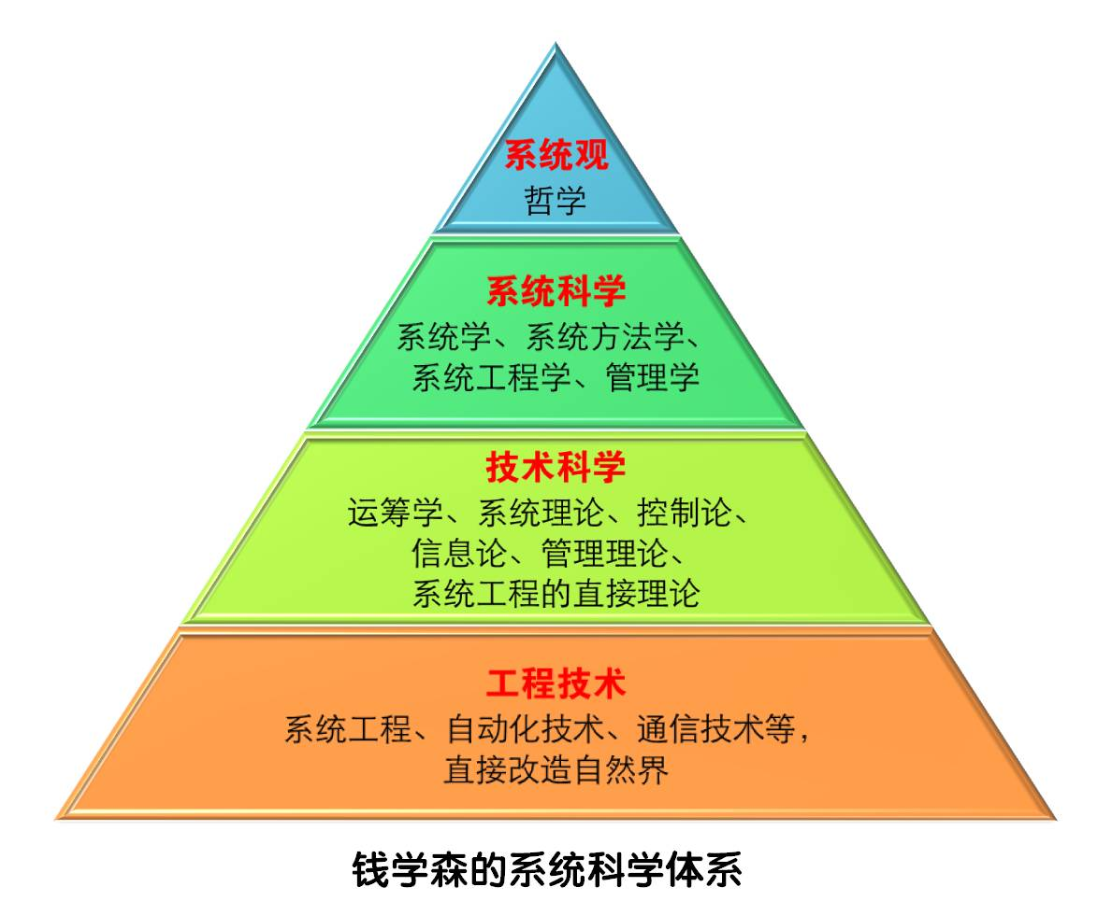

中国科学家钱学森为建立和发展系统科学做出了重大贡献。钱学森从应用系统思想、观点和系统方法去研究整个客观世界的角度出发，在总结、概括已有系统研究成果的基础上，于70年代末首先提出了系统科学和系统科学部门内的层次结构。

钱学森的系统科学体系可分为4个层次：

**1)工程技术层**

是指直接用于改造客观世界而处在工程技术层次上的是系统工程。系统工程是组织管理系统的技术，因系统类型不同而有各类系统工程，如工程系统工程、经济系统工程、社会系统工程等，这些工程都是以实践为重点可落地的具体工作，常常以项目的形式存在。

**2)技术科学层**

直接为系统工程提供理论基础而处于技术科学层次上的有控制论（如工程控制论、生物控制论、经济控制论、社会控制论等）、运筹学和信息论，还涉及其他众多理论。

**3)系统科学层**

以系统学为核心。揭示系统普遍性质和一般规律而处在基础科学层次上的是系统学，这是一门正在建立的新学科。新老三论的基本内容，以及后来发展的各种相关理论也是系统科学的重要组成部分。

**4)系统观层**

系统观，或称为系统论，是科学通向哲学的桥梁。是系统哲学的范畴。

钱老对系统科学体系和现代科学技术发展所做出的巨大贡献，是中华民族，也是全人类的宝贵知识财富和思想财富。

# 2.4系统无处不在

系统论将宇宙中的一切都视为系统与系统的集合，如果还有不是系统的东西，那它也不能在现实中存在。

系统论认为，世界的复杂性就在于系统的复杂性，研究世界的任何部分，就是研究相应的系统与环境的关系。它将研究和处理对象作为一个系统即整体来对待。在研究过程中注意掌握对象的整体性、关联性、等级结构性、动态、平衡性及时序性等基本特征。

系统论不仅是反映客观规律的科学理论，也是科学研究思想方法的理论。系统论的任务，不只是认识系统的特点和规律，反映系统的层次、结构、演化，更主要的是调整系统结构、协调各要素关系，使系统达到优化的目的。

系统论的基本思想、基本理论及特点，反映了现代科学整体化和综合化的发展趋势，为解决现代社会中政治、经济、科学、文化和军事等各种复杂问题提供了方法论基础。

系统科学的发展和成熟，对人类的思维观念和思想方法产生了根本性的影响，使之发生了根本性的变革。系统科学的理论和方法已经广泛地渗透到自然科学和社会科学的各个领域。

**系统论指导着我们对世界的认识和实践。**

# 本章要点

1. 上帝的3件法宝：系统、信息、组织+自组织。
2. 信息是负熵。系统使用信息制造或恢复有序，就是熵减。
3. 老三论：系统论、控制论和信息论；新三论：耗散结构论、协同论、突变论。
4. 系统是相互联系相互作用的诸元素的综合体。
5. 系统学是系统科学体系的核心学科，尚未完全建立。
6. 系统工程就是以实现系统最优化为目标的管理工程技术。
7. 哲学有很多种，有一种是系统的。
8. 钱学森的系统科学体系是对系统科学的重大贡献。





3 巨人和他们的肩膀

借问酒家何处有？

一枝红杏出墙来！

—— 王 权 将两首古诗句放一起

[](http://user.qzone.qq.com/583389416/blog/1452737684)

3 巨人和他们的肩膀

前面已经说了，系统，system，这个词最早来源于古希腊语。这也基本可以说，关于“系统”的比较“系统”的论述最早出现在古希腊。舌头打结的找我来喝口老白干就好了。

古希腊文化关于系统最著名、最明确、最深刻的论述当属亚里士多德。他的那句“整体大于部分之和”，威震全宇宙。后来的简化版“1 + 1 > 2”也十分牛X。这句话道出了系统的本质，即，系统论就是整体论。

然而在古代，研究过系统的，不仅仅亚大爷一个人，也不仅仅只在古希腊。古今中外的哲学先贤和大师巨匠们对整体性、秩序性，结构和功能的关系等，几乎都有过研究和论述。

在近现代，系统论的学术理论发展更加迅速。特别是二次世界大战中，因战争需要，各种系统学科如雨后春笋般涌现，加上电子计算机的发明，让系统科学插上了翅膀，致使20世纪40年代的系统科学取得了长足的进步。

二战结束后，人类恢复经济发展重建美好家园的需求又再次刺激了系统科学的发展。以系统工程、运筹学、信息工程、计算机、互联网、博弈论、金融学等为代表的各种学科、理论、技术、产品等层出不穷。这些新事物，既受到了系统论的指导，也反过来丰富了系统论，成为系统论的一部分。

进入21世纪，互联网的井喷式发展更是让人眼花缭乱。

电子邮件、网站、电子商务、大数据、云计算、物联网、FaceBook、Twitter、Google、百度、博客、微博、微信、朋友圈、淘宝、支付宝、B2B、C2C、B2C、C2B、P2P、O2O、人工智能、3D打印、虚拟现实 ……，简直太多了，多得我们这帮老头要崩溃了。

有个术语叫做“数字鸿沟”，跨过的就与时俱进了，没跨过的就要被时代抛弃了。如果你想了解这个，可以看看张朝阳的老师尼葛洛庞帝写的《数字化生存》。

这些都是系统的发展，要学系统观，不要被时代抛弃！

来吧，跟我走！信Arthur，永年轻！

这里需要说明一下：

本书对大师们理论的介绍仅是皮毛，以能够顺利理解后面我要讲的内容为目的。因为阐述被大大简化，所以可能表达得不确切。

请有兴趣的读者进一步深入研究吧。

我还是建议大家通读一遍这些经典，不一定非要读懂，浏览就会收获巨大。其实，我也没都搞明白。

建议的阅读顺序是：

先看一本系统论教材，我推荐高志亮教授的《系统工程方法论》；

然后看贝塔朗菲的《一般系统论》；

再看普利高津的《从混沌到有序》（耗散结构论）；

接着看看维纳的《控制论》和香农的《信息论》；

再看哈肯的《协同学》和托姆的《突变论》；

最后看看钱学森的。但钱学森自己除了《工程控制论》外没怎么系统地写作系统科学的书，但是根据他的很多文章、观点等被整理出来的书很多，可以看看他的系统科学体系和大成智慧学。

当然，对一般人来讲，看本人写的这本《大系统观》，真真是最好不过的了！



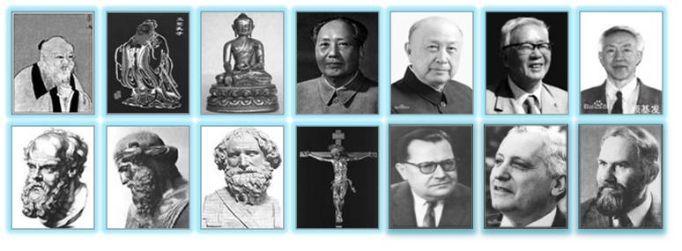

# 3.1古代系统观先贤

古希腊有很多人做过系统这道作业题，也给出了差不多相同但也各有特色的答案：

泰勒斯：宇宙是个自我循环的自然系统。

毕达哥拉斯：宇宙是由和谐的数建造的整体。毕姥爷有点绝对化。他还说人是天的子系统。

赫拉克利特：世界是包括一切的整体。

德谟克利特：我写的《宇宙大系统》被你们弄丢了！

伊壁鸠鲁：原子论。

柏拉图：理想国是一个由“善”统治的、有等级的系统。

再说说别的古文明。

古巴比伦人：宇宙是个盒子，大地是盒子底，底的中部是雪山，雪水化了形成幼发拉底河，河流包围着大地，河外面有山，支撑着蓝天。宇宙是个有结构、有层次的系统。

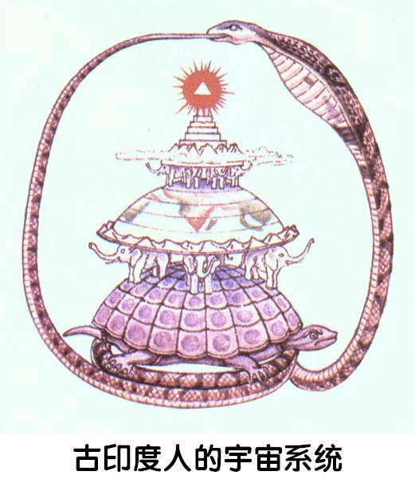古埃及人：宇宙也是个盒子，与古巴比伦的观念差不多，只不过是长方形的，因为尼罗河流域时长条状的啦。还有点更加丰富的：星星是锁链上的灯，太阳是一条船运载着的，船行驶在尼罗河上。

古印度人：他们的文明很牛，他们的宇宙系统也因此显得有点复杂。他们的宇宙是具有较强的结构性的，其中一层是大象驮着的大地。同时，他们的系统观最显著的特点是较强的并行宇宙的观点。很多内容被佛教吸收，比如“大千世界”的说法。

该说说咱大中华了。

中国，那自不必说，咱家的系统那肯定“真真是极好的”！

系统观念的萌芽在我国出现的很早，而且开发的很成功。虽然我们没有发明系统这个词，但我们一直用的很好。

贝塔朗菲说，亚里士多德是系统的发明人，我不同意！

我看，咱家的伏羲大叔才是系统的发明人。他的八卦很牛的，不仅是一般的系统，它还是二进制的计算机系统！

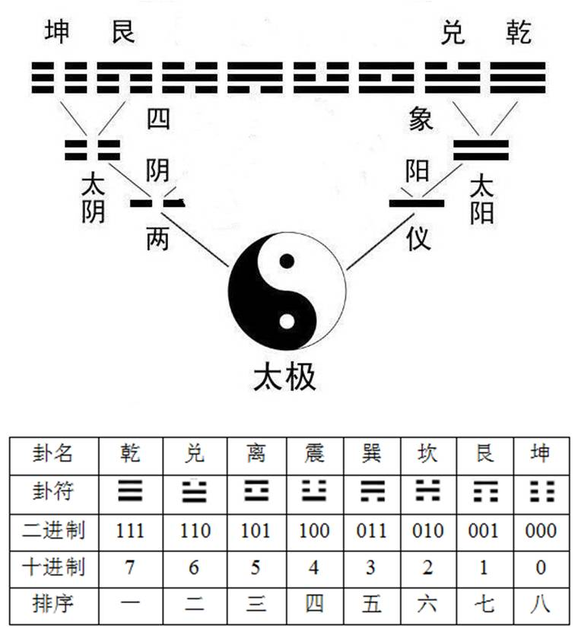八卦出于《易经》，《易经》是整体论的著作。《易经》认为世间万物看作是互相联系着的，它们相互作用着，这就是系统之间的关系。另外，《易经》通过阴阳两爻的多级组合构造了不同系统的结构。莱布尼兹就是看到八卦图才受到启发，发明了二进制，进而为现代计算机的发明奠定了理论基础。对比二进制和八卦，你会发现，那是100%的对应。

好吧，伏羲应该算作一个神仙，不能当发明人。那看看后来的真人儿吧。

那我们说说五行，黄老、道家的学说。

金木水火土，

上山打老虎。

老虎不吃面，

系统快上线。

五行是比较成型的系统观：

1. 五行把世界分类，让它有序了。
2. 五行说明了事物的相生相克关系，把事物连接成了系统。
3. 五行学说被应用到医学等领域，获得了极大地成功。这是系统工程。

哎呀！五行的发明人是谁？也不好定。还是来诸子百家吧。

“道可道，非常道”，这回你服不服？

老子的道，绝对是大系统观。

道是什么？

他说：“！@#￥%…………%￥%#%￥%￥”。

她说：“”。

它说：“”

没看懂吧！那我简单滴告诉你。

我说：

道，系统的吸引子，系统因它而存在！

道，系统的吸引子，承载着系统的使命！

还是看不懂吧？嘿嘿嘿，本人窃笑中。

也许看完这本书你就懂了。

说说孔子吧。

子曰：“君子和而不同，小人同而不和”。

“和而不同”，真真是极好的大系统观啊！

和而不同：To be together, not the same.

这翻译很牛！CCTV的。

我对孔子的有些思想是持批判态度的，比如“述而不作，信而好古（只抄古书，自己不创作，就信老祖宗）”、“民可使由之，不可使知之（对待老百姓，让他们听话就行了，不必跟他讲道理）”、“防民之口甚于防川（要防范流言蜚语，唾沫能淹死人啊）”、“割不正不食（肉割得不整齐我不吃！）”，等等。但是，我是坚定的孔子的粉丝，我从没给除了我祖先之外的任何神或人磕过头上过香，孔子是唯一的。曲阜孔庙我也去过多次，每次都是毕恭毕敬。批孔的前提是至高无上地尊孔。

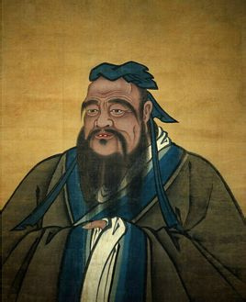

孔子心中的理想社会，是个“复杂巨系统”，他的“大同世界”包容着差异，容许不同，却维系着和谐。为了创建“大同系统”，孔子还研发和升级了《诗》、《书》、《礼》、《乐》、《易》、《春秋》6件神器，并把它们整合成《六经》，形成了比较完备的系统工程方法论。这些思想和理论对后世的系统论具有很大的启发、借鉴和指导意义。

孔子的“大同世界”与柏拉图的“理想国”相比，是更完善、更合理、更现实的系统。有学者认为，孔子的“大同社会”就是“共产主义”的雏形，当初如果把Communism翻译为“大同社会”，也许对当时的中国人而言更容易接受，也许我们的革命先烈可以付出少一点的代价。

中国古代还有很多人对系统论做出了巨大的贡献，有诸子百家的其它人的思想体系，也有像公输盘造云梯、秦始皇修长城、李冰父子修都江堰、李春修赵州桥、隋炀帝修大运河这样的系统工程，还有郡县制、三省六部制、九品中正制、科举制等行政管理体制。耗散理论的创始人普利高津和很多其他西方学者都对中国传统文化和古代科学对全世界的系统科学和哲学的贡献给予了高度评价。

可惜的是，我们的系统长期封闭，在西风渐进中，“系统”一词进入中国时，我们被它的包装骗到了，竟找不出较好的古词来翻译他。我怀疑这个词也是来源于日语。相比之下，“混沌”这个词很幸运，翻译他的人中西文化贯通，选择了盘古的氏族名称翻译了“chaos”。

好了，别太自恋，就这些吧。还是回到系统论的主线。

说了半天，还不说亚里士多德！人家是系统论的创始人！怎么不写亚老爷的理论呢？

不，我就不写！爱咋咋地！

。

。

。

。

。

我专门用一个章节写！

# 3.2亚里士多德

## 亚里士多德.jpg(1)人物简介

亚里士多德（Aristotle，公元前384～前322），古代先哲，古希腊人，世界古代史上伟大的哲学家、科学家和教育家之一，堪称希腊哲学的集大成者。他是柏拉图的学生，亚历山大大帝的老师。

公元前335年，他在雅典办了一所叫吕克昂的学校，被称为逍遥学派。马克思曾称亚里士多德是古希腊哲学家中最博学的人物，恩格斯称他是“古代的黑格尔”。

作为一位百科全书式的科学家，他几乎对每个学科都做出了贡献。他的写作涉及伦理学、形而上学、心理学、经济学、神学、政治学、修辞学、自然科学、教育学、诗歌、风俗，以及雅典法律。亚里士多德的著作构建了西方哲学的第一个广泛系统，包含道德、美学、逻辑和科学、政治和玄学。

《形而上学》是亚里士多德在公元前335年的重要著作，奠定了当时西方思想的理论基础。二十世纪，形而上学成为逻辑实证论者们争论的议题，提出形而上学是用孤立、静止、片面的观点观察世界的思维方式。

中国人往往会把“形而上学”理解错，特别是文革以来。我们常常不自觉地按照字面把它会意为“走形式、学样子、不玩真的”，对呀，那时很多活动都是那这个样子的。

这都不算什么了。批林批孔时代，我们村里的二大爷说，孔老二最不是东西！磕碜妇女！解释一下：磕碜，ke1chan0，东北话，意思侮辱。其实二大爷说的“克己复礼”，音译为“磕碜妇女”。我们村的银都很有文化的！此处应该有掌声。

其实“形而上学”的意思“物理学之后的学问”，也可以进一步理解为“自然科学之上的学问”。“形而上学”是日本人取中国的《易经》中句子翻译的，清末严复曾把它翻译成“玄学”，但没干过日本人的翻译。

## (2)主要贡献

亚里士多德被公认为是古典系统论的创立者。

他的观点是：**整体不等于部分之和**。

我们经常说的是“整体大于部分之和”，简化表达为“1 + 1 > 2”。

这是系统存在的意义和依据：对于一个系统而言，如果这个命题不成立，那么这个系统就不能存在，或者说它不是个系统。

其实，亚里士多德关于“整体与部分的关系”，论述的内容比我们经常说的还宽泛一些。他不仅认为整体应大于部分之和，也可等于，也可小于。

整合后的效果取决于各个部分之间相互作用：

当整合是合理的，整体就大于部分之和，此时“**系统有效**”。

如果整合的作用小，整体就仍等于部分之和，此时“**系统无效**”。

如果整合是不合理的，整体就小于部分之和，此时“**系统失败**”。

当然，这是从功能上来看的。如果仅从形式上来看，整体一定大于部分之和，因为多出的部分是他们之间的相互关系，是不可抹杀的。

## (3)阿色神评

亚里士多德的这个著名的命题是全人类古代朴素系统观中最有价值的遗产，至今仍发挥着强大的基础作用，堪称现代系统论的最重要的基本原则之一。

这个老头，不是我们书本上说的那个玩大铁球小铁球的坏蛋，是很可爱滴！

# 3.3贝塔朗菲

## (1)人物简介

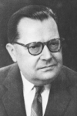贝塔朗菲（1901～1972），美籍奥地利生物学家，一般系统论和理论生物学创始人，50年代提出抗体系统论以及生物学和物理学中的系统论，并倡导系统、整体和计算机数学建模方法和把生物看作开放系统研究的概念，奠基了生态系统、器官系统等层次的系统生物学研究。

## (2)主要贡献

建立关于生命组织的机体论，并由此发展成一般系统论。

1937年，提出了一般系统论的初步框架，1945年在《德国哲学周刊》 18 期上发表《关于一般系统论》的文章，但不久毁于战火，未被人们注意。1947年在美国讲学时再次提出系统论思想。1950年发表《物理学和生物学中的开放系统理论》。1955年专著《一般系统论》，成为该领域的奠基性著作。60～70年代受到人们重视。1972年发表《一般系统论的历史和现状》，把一般系统论扩展到系统科学范畴，也提及生物技术。1973年修订版《一般系统论：基础、发展与应用》再次阐述了机体生物学的系统与整合概念，提出开放系统论用于生物学研究，以及采用计算机方法与数学模型建立，提出几个典型数学方程式。这是系统存在的意义和依据：对于一个系统而言，如果这个命题不成立，那么这个系统就不能存在，或者说它不是个系统。

一般系统论 （General System Theory） 研究复杂系统的一般规律的学科，又称普通系统论。现代科学可按所研究的对象系统的具体形式划分成各门学科，如物理学、化学、生物学、经济学和社会学等；也可按研究方法划分成两大类别，即简单系统理论和复杂系统理论。一般系统论是研究复杂系统理论的学科，着重研究复杂系统的潜在的一般规律。

该理论的主要观点：

**第一，反对使用纯粹的数学理论解决系统问题。**

把一般系统论局限于技术方面当作一种数学理论来看是不适宜的，因为有许多系统问题不能用现代数学概念表达。

**第二，系统思想是一般系统论的认识基础。**

它是对系统的本质属性（包括整体性、关联性、层次性、统一性）的根本认识。系统思想的核心问题是如何根据系统的本质属性使系统最优化。

**第三，提出系统同构概念。**

系统同构是一般系统论的重要理论依据和方法论的基础。

**第四，提出开放系统概念。**

开放系统的特点是系统与外界环境之间有物质、能量或信息的交换。封闭系统不能长久存活。主张系统要开放。

**第五，提出系统涌现性概念。**

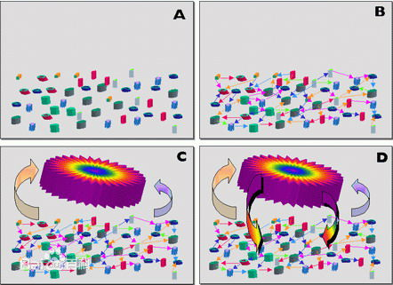多个要素组成系统后，出现了系统组成前单个要素所不具有的性质，这个性质并不存在于任何单个要素当中，而是系统在低层次构成高层次时才表现出来，所以人们形象地称其为“涌现”。系统功能之所以往往表现为“整体大于部分之和”，就是因为系统涌现了新质的缘故，其中“大于部分”就是涌现的新质。

系统的这种涌现性是系统的适应性主体之间非线性相互作用的结果。如图所示：A展示的是一群多样性的系统或系统要素；B显示各系统或要素充分相互联系；C是由此产生出来的一个自发样式，这就是“整体涌现”；D表示自发样式再反馈作用于原有的系统。

涌现是一种从低层次到高层次的过渡，是在微观主体进化的基础上，宏观系统在性能和机构上的突变，在这一过程中从旧质中可以产生新质。

哎呀！有点累！

好长时间没请度娘了！

|  |  |
| --- | --- |
| C:\Documents and Settings\Arthur Wang\Application Data\Tencent\Users\583389416\QQ\WinTemp\RichOle_P[6LSP@~1QSZ{`)XJYMQCD.png | 整体涌现性 |

系统科学把这种“**整体才具有、孤立部分及其总和却不具有**”的性质称为整体涌现性（whole Emergence）。涌现性就是组成成分按照系统结构方式相互作用、相互补充、相互制约而激发出来，是一种组分之间的相干效应，即结构效应。

不同的结构方式，不同的相互激发产生不同的整体涌现性。整体涌现性的产生不是单一的，是规模效应和结构效应共同的结果。比如分子作用力、氢键以及疏水作用力相对于原子来说就是整体涌现。只有原子形成了分子才可能具有这些特性，原子不形成分子或者大分子，简单的混合是不会具有这种层次的特性。

涌现性又可理解为非还原性或非加和性，但任何整体都具有加和性，比如质量。系统性是加和性与非加和性的统一，都是整体属性；但整体性、系统性并不一定是涌现性。涌现性是系统非加和的属性，“整体大于部分之和”与“整体小于部分之和”这样的整体与部分差值就是涌现。

系统科学就是关于整体涌现性的科学理论，探索整体涌现发生的条件、机制、规律以及如何利用。

你整明白没？

还是俺来告诉你吧：

你，加上你老婆，或者女朋友，在窝里，组成一个家庭，平平淡淡地吃饭，生活，还那啥……，此处省略100字。

突然有一天，她说“朕有喜了！”

这就是“涌现”！涌现！！涌现！！！

10个月后，王乐乐来到世界，这是第二次涌现。

内谁，二孩政策来了，你不想再“涌现”一回么？

## (3)阿色神评

贝勒爷，开山鼻祖。就是牛X。

他是上帝派来的，当我们人类系统观学校一年级的班主任。让我们记住他吧。他死之前还惦记着“涌现”。

# 3.4维纳

## (1)人物简介

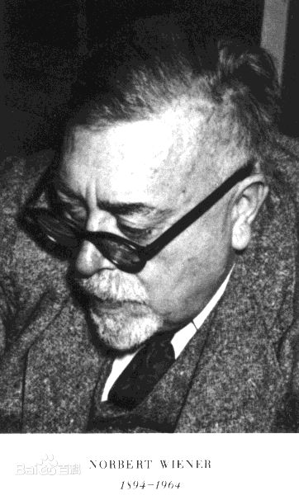诺伯特·维纳（Norbert Wiener）（1894年11月26日—1964年3月18日），美国应用数学家，控制论的创始人，在电子工程方面贡献良多。他是随机过程和噪声过程的先驱，又提出了“控制论”的一词。

维纳的父亲是位语言学家，又有很高的数学天赋，出生于俄国，智力早熟，13岁就会好几种语言；他朝气蓬勃，富于冒险精神，18岁那年单独一个漂洋过海，移居美国；他刻苦自学，凭掌握40多种语言的才能，成为哈佛大学斯拉夫语教授。这位才气横溢、不畏艰难而又性情急躁的人决心要使儿子在学术上超人一等。

维纳认为他父亲是天生的学者，集德国人的思想、犹太人的智慧和美国人的精神于一身。从童年到青年，维纳一直在他的熏陶下生活，并逐步成长为一个学者。

维纳是一个名符其实的神童。维纳的父亲列奥很早就发现了儿子的天赋，并坚信借助于环境进行教育的重要性，他从一开始学习就实施的教育计划，用一种多少无情的方式驱使他不寻常的儿子。

维纳三岁半开始读书，生物学和天文学的初级科学读物就成了他在科学方面的启蒙书籍。

## (2)主要贡献

维纳在其50年的科学生涯中，先后涉足哲学、数学、物理学和工程学，最后转向生物学，在各个领域中都取得了丰硕成果，称得上20世纪多才多艺和学识渊博的科学巨人。他一生发表论文240多篇，著作14本。他的主要著作有《控制论》(1948)、《维纳选集》(1964)和《维纳数学论文集》(1980)。维纳还有两本自传《昔日神童》和《我是一个数学家》。

他的主要成果包括：

* 建立维纳测度
* 引进巴拿赫—维纳空间
* 阐述位势理论
* 发展调和分析
* 发现维纳-霍普夫方法
* 提出维纳滤波理论
* 开创维纳信息论
* 创立控制论

当然，从系统论的角度看，控制论是他最大的贡献。他还是信息论的先驱。

控制论（cybernetics）的诞生是20世纪最伟大的科学成就之一。现代社会的许多新概念和新技术都与控制论有密切联系。控制论是自动控制、电子技术、无线电通讯、计算机技术、神经生理学、数理逻辑、语言等多种学科相互渗透的产物，它以各类系统所共同具有的通讯和控制方面的特征为研究对象，不论是机器还是生物体，甚或是社会，尽管各属不同性质的系统，但它们都是根据周围环境的某些变化来调整和决定自己的运动。

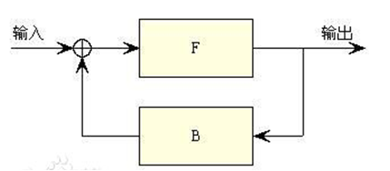**控制论最大的贡献是建立了系统的反馈机制。**

反馈又称回馈，是现代科学技术的基本概念之一。

一般来讲，控制论中的反馈概念，是指将系统的输出返回到输入端并以某种方式改变输入，进而影响系统功能的过程，即将输出量通过恰当的检测装置返回到输入端并与输入量进行比较的过程。

在其他学科领域，反馈一词也被赋予了其他的含义，例如传播学中的反馈，无线电工程技术中的反馈等等。

**每个系统都有它的目的。反馈的作用就是把“结果”返回给“原因”，这样操作者可以及时调整动作，使系统不偏离目标。**

举个最简单的例子。

比如开车。

你开车的目标是回家。

一路上的交通情况都会以各种方式反馈给你，你根据这些情况调整。方向错了你会改过来，前面堵车了你会想办法绕开，见到红灯了你会停下来，到家了你会下车。你一直在接收和处理反馈。

反馈可分为**负反馈**和**正反馈**。

负反馈使输出起到与输入相反的作用，使系统输出与系统目标的误差减小，系统趋于稳定；正反馈使输出起到与输入相似的作用，使系统偏差不断增大，使系统振荡，可以放大控制作用。对负反馈的研究是控制论的核心问题。

**负反馈的作用是保持系统稳定**。你觉得电视声音太大了，你就调小一些；一不留神，你又调的太过头了，听不见了，你只好再调高点。在这里，你的调节与电视的输出是相反的，即，这是负反馈。

**正反馈的作用是使系统突变，发生革命**。你和gf吵架了，你把电视声音调高，她说，你想干嘛？你更生气了，又调高。她又说，你又调。最后你俩88了。这就是正反馈。

上面的是恶性循环的例子，其实**良性循环也是正反馈**。

你对你的部下，你发现，越夸他，他越能干。这就是良性循环的正反馈。

**不论良性还是恶性，正反馈都可能带来革命性后果。**

比如2016年1月4日，中国开始股市熔断机制。这在股票市场整体氛围不好的形势下，政府给股民发出了一个正反馈信号。老百姓觉得股市未来堪忧，所以政府要救市，要限制，这反过来更说明形势不好，所以，快跑吧！互相激励的正反馈，造成了恶性惨烈的后果，这就是恶性正反馈的典型案例。

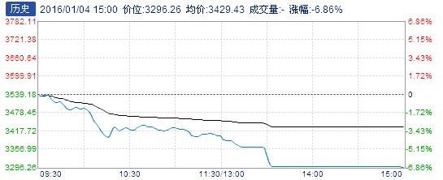

再来个良性正反馈的案例。死千里马的故事：燕昭王千金买马骨。

公元前314年，燕昭王决心招纳天下英才，但没有多少人投奔他。于是，燕昭王就去问郭隗。郭隗讲了个故事：从前有一位国君，愿意用千金买一匹千里马。可是3年过去了，千里马也没有买到。这位国君手下有一位不出名的人，自告奋勇请求去买千里马，国君同意了。这个人用了3个月的时间，打听到某处人家有一匹良马。可是，等他赶到这一家时，马已经死了。于是，他就用1000金买了马的骨头，回去献给国君。国君看了用很贵的价钱买的马骨头，很不高兴。买马骨的人却说，我这样做，是为了让天下人都知道，大王您是真心实意地想出高价钱买马，并不是欺骗别人。果然，不到一年时间，就有人送来了3匹千里马。

这就是良性正反馈。

**一个系统，既需要负反馈，也需要正反馈。**

关于正反馈的观点，不是维纳的控制论的主要内容，他要的是系统稳定。

## (3)阿色神评

维纳，天才！

18岁获得博士学位。

他一定是上帝派来的！

上帝知道系统不好控制，所以让他多带些本事来到人间。

维纳有那么牛X的爹，全人类史上最嚣张的智二代。

维纳知道自己很聪明，一般也不掩饰，也很淡定。

他懂得控制系统、控制机器，但他有一句话更牛：

“**人有人的用处！**”。

# 3.5香农

## (1)人物简介

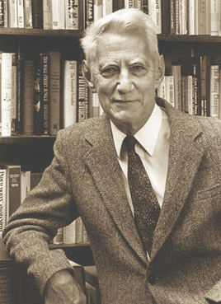克劳德·艾尔伍德·香农（Claude Elwood Shannon ，也译为申农，1916年4月30日 - 2001年2月26日）是美国数学家、信息论的创始人。

1940年在麻省理工学院获得硕士和博士学位，1941年进入贝尔实验室工作。香农提出了信息熵的概念，为信息论和数字通信奠定了基础。

香农是发明家爱迪生的远亲。

## (2)主要贡献

香农于1940年在普林斯顿高级研究所（The Institute for Advanced Study at Princeton）期间开始思考信息论与有效通信系统的问题。

经过8年的努力，香农在1948年6月和10月在《贝尔系统技术杂志》（Bell System Technical Journal）上连载发表了具有深远影响的论文《通讯的数学原理》。

1949年，香农又在该杂志上发表了另一著名论文《噪声下的通信》。在这两篇论文中，香农阐明了通信的基本问题，给出了通信系统的模型，提出了信息量的数学表达式，并解决了信道容量、信源统计特性、信源编码、信道编码等一系列基本技术问题。

上述两篇论文成为了信息论的奠基性著作。

**香农对系统科学最大的贡献是：信息熵**。

有请度娘。

|  |  |
| --- | --- |
| C:\Documents and Settings\Arthur Wang\Application Data\Tencent\Users\583389416\QQ\WinTemp\RichOle_P[6LSP@~1QSZ{`)XJYMQCD.png | 信息熵 |

信息是个很抽象的概念。人们常常说信息很多，或者信息较少，但却很难说清楚信息到底有多少。比如一本五十万字的中文书到底有多少信息量。

直到1948年，香农提出了“信息熵”的概念，才解决了对信息的量化度量问题。信息熵这个词是香农从热力学中借用过来的。热力学中的热熵是表示分子状态混乱程度的物理量。香农用信息熵的概念来描述信源的不确定度。

信息论之父克劳德·艾尔伍德·香农第一次用数学语言阐明了概率与信息冗余度的关系。

介四嘛玩意儿啊！

解释的一点都不清楚。

我来试试吧。

我先想想信息是什么？

前面我们提到了“信息是上帝给我们的材料。那么，信息以一种什么样的材料呢？

我们还是从熵增开始讲。

熵，是“序”的度量，熵越大，越无序。

对于熵，1877年，奥地利物理学家玻尔兹曼提出了一种更为精确的描述：一团物质在保持宏观特性不变的情况下，其中所包含粒子的所有可能具有的不同微观状态数就是熵。

无序就是“不确定性”，熵减就是“减少不确定性”或者是“增加确定性”。

对一个人来说，或者对一个系统来说，什么东西能让你对某事更确定呢？

我们想想抓阄。你们5个人，要打麻将，可是多出一个来。那就派一个人伺候着吧。谁愿意当这个倒霉蛋啊！好吧，抓阄。放袋子里5颗麻将牌：4个发财，1个红中。谁摸到红中谁当服务员。

在这个袋子里，麻将的状态的数量就是熵。

现在开摸。假如过程是这样的：

第一个人摸的时候，不确定性最大，也就是熵最大，共有5种可能性，而他什么信息都没有，被他摸中的可能性是1/5。好吧。他没摸到。

第二个人：1/4，没摸到。熵减小到4种可能性，因为第一个的结果给了他信息，即熵减。

第三个：1/3，没摸到。前两人的信息使系统的熵减到3种可能。

第四个：1/2，没摸到。熵减到2。

现在该你摸了，熵减到只有1种可能性了。

你还用摸么？确定性 = 100% ！

这就是信息的作用。它使你对事件的确定性增加，使系统熵减。

信息！信息！！信息！！！

重要的事情说三遍。

所以，信息就是有序，就是熵减。

我们前面讲过，衡量无序的量，我们用“熵”。

现在，香农说，衡量有序的量，要用“信息熵”。

所以，“熵”是正的，“信息熵”是负的。

所以，**信息是负熵**。

信息熵也成为了“信息量”的量度。

也就是说，信息熵能够表示一条消息中包含多少信息。

比如，汉字的静态平均信息熵较大，一个字是9.65比特，英文字母是4.03比特，所以汉字写一行，英文要写两行。这表明中文的复杂度高于英文，词义丰富、行文简练，但处理难度也大。

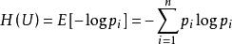一个信源（比如袋子里能表示“一定数量的不确定性”的5颗麻将）的信息熵是可以计算的，这就是著名的信息熵公式：



看不懂也无所谓，不影响理解后面的内容。

在这俺只是显摆显摆，不是显得有学问么？看你那损色！其实俺也是百度的。

有一种信源最有序，那就是二进制，非0即1，这是有序的极致了。比如口袋了有两个球，一黑一白，相当于0和1，这就是二进制。

二进制两个值0和1的信息熵为1比特。即：

H(U) = log22 = 1

有兴趣你就看看下面关于二元信源的信息熵。文科生建议略过吧。

倒也不难。我写的都是面向傻瓜的。![C:\DOCUME~1\ARTHUR~1\LOCALS~1\Temp\8{U`QQB5X27@C_FO](KQ(4G.gif]()跟我混的都是傻瓜。

这种最简单的单符号信源，仅取0和1两个元素，叫做二元信源，每个元素出现的概率为P和Q=1-P，该信源的熵即为如图所示。

由图可见，离散信源的信息熵具有：

①非负性，即收到一个信源符号所获得的信息量应为正值，  
H（U）≥0；

②对称性，即对称于P=0.5；

③确定性，H（1，0）=0，即P=0或P=1已是确定状态，所得信息量为零；

④极值性，当P=0.5时，H（U）最大；而且H（U）是P的上凸函数。

我简单解释一下：

袋子里的黑白两球没差别，你摸到某一个的可能性都是50%，那么此时，这个信源（就是这个装两个球的袋子）的信息熵最大。

如果用上面的信息熵公式计算的话，我们取log的底为2，那么，这个信息熵H就等于1。

我们人为地定义，当log的底为2时，所计算出来的信息熵的单位称为“比特”。

所以，一个二进制位的信息熵为1比特。

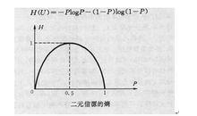

当然，我们完全可以用其他的数来做log的底，比如用10。不过实际中，人们常用就是用2。用2作底时，信息上的度量单位被称为比特；如果用10作底，就得再取个名字，叫什么呢？好像没有人定过。因为不论是用什么作底，其意义都是一样的。既然比特最简单，那就用它呗！



咱再玩点极端的呗！

如果袋子里只装一个球呢？

一个球，一个球，一个球……

太刺激了！

此时信息熵等于0。

什么意思呢？

就是这一个球啥都表示不了。

你想，如果你伸进黑白二球的袋子，你祈祷，抓到白球就脱单，脱单，脱单……，好吧，俺闺女抓到白球了，内谁抓到了黑球。

可是，如果只有一个球，那还能预测出什么尼？

其实，系统的熵和信息熵是一回事，只是方向问题。

有序和无序也是一回事，也只是方向问题。

蒙圈了吧？

我们还以5颗麻将的袋子为例。

不过现在咱们再加一个同样的袋子，只是这个袋子里没有红中，两个袋子中红中还只有1个。

好，我们先看看用两个袋子里的10颗麻将，10人一人一次地摸。

第一个人，要面对总共有10种可能性。

第二个人，9种。

……

第五个人，6种。摸完后，第一个袋子用完了。剩下5种可能在第二个袋子里。

第六个人，我们先停在这里想想：

第六个人已经知道了一些信息，即已经发生的第一个袋子的5种可能，这些信息使他排除掉一半的不确定性。

那么，这第一个袋子的5种不确定性，是可以被冠以正号或负号的。

对第一个人来说，第一个袋子完全是不确定性，即这个袋子的熵是5种可能，或者说其熵为+2.3（log25 = 2.3）。

而对第六个人来说，这第一个袋子是他掌握的信息，它的信息熵为-2.3。

**同样一个袋子，对不掌握它的人，就是无序，是正熵。**

**同样一个袋子，对已掌握它的人，就是有序，是负熵。**

## (3)阿色神评

香农，上帝派它来到这个世界，用信息论中的二进制的极致有序改造这个被上帝弄乱了的世界。

他就像一杯“香浓”的咖啡，或巧克力派，为正在与熵增战斗的人类带来一点温暖和鼓舞，并告诉了我们有一种取之不尽用之不竭的材料可以用来补天。

下面这段专门写给程序猿：

程序员，本质上IT工作者都是程序员

程序员 = 让世界发展的过**程**变得有**序**的人**员**

程序员，执行上帝赋予人类的使命的中坚力量



是不是很励志！

# 3.6图灵和冯诺依曼

## (1)人物简介



**图灵**

艾伦·麦席森·图灵（Alan Mathison Turing，1912年6月23日－1954年6月7日），英国数学家、逻辑学家，被称为计算机之父，人工智能之父。1931年图灵进入剑桥大学国王学院，毕业后到美国普林斯顿大学攻读博士学位，二战爆发后回到剑桥，后曾协助军方破解德国的著名密码系统Enigma，帮助盟军取得了二战的胜利。

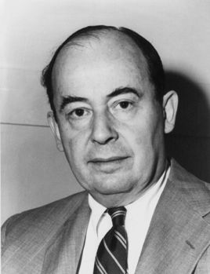图灵因同性恋被判有罪遭到关押，也因此吃有毒的苹果自杀了。2013年12月24日，英国女王向图灵颁发了的皇家赦免。乔布斯的苹果牌就是为了纪念图灵。

**冯·诺依曼**

冯·诺依曼（John von Neumann，1903~1957），20世纪最重要的数学家之一，在现代计算机、博弈论、核武器和生化武器等诸多领域内有杰出建树的最伟大的科学全才之一，被后人称为“计算机之父”和“博弈论之父”。

原籍匈牙利。布达佩斯大学数学博士。先后执教于柏林大学和汉堡大学。1930年前往美国，后入美国籍。历任普林斯顿大学、普林斯顿高级研究所教授，美国原子能委员会会员。美国全国科学院院士。早期以算子理论、共振论、量子理论、集合论等方面的研究闻名，开创了冯·诺依曼代数。第二次世界大战期间为第一颗原子弹的研制作出了贡献。为研制电子数字计算机提供了基础性的方案。1944年与摩根斯特恩（Oskar Morgenstern）合著《博弈论与经济行为》，是博弈论学科的奠基性著作。晚年，研究自动机理论，著有对人脑和计算机系统进行精确分析的著作《计算机与人脑》。

## (2)主要贡献

**图灵对于人工智能的发展有诸多贡献，提出了一种用于判定机器是否具有智能的试验方法，即图灵试验，**至今，每年都有试验的比赛。此外，**图灵提出的著名的图灵机模型为现代计算机的逻辑工作方式奠定了基础**。

**图灵测试**，大概的意思是这样的：你和一台计算机，分别与真人测试者聊天，Q聊，不是面对面。如果测试者分不清你和计算机谁是谁，那么这台计算机就通过了图灵测试，即其智能达到人类相近水平。

近年来，随着人工智能的发展，人类越来越担心“人性”，所以在新的图灵测试大赛中，加入了一项新项目，就是看哪个真人最像人。

比赛是这样的：一群真人和一群计算机比赛，最后评出最像人的计算机，和，最像人的人。



太烧脑了！这么淫荡的银类啊！

**冯诺依曼的主要贡献是设计确定了现代电子计算机的方案，并参与了建设了世界首台电子计算机ENIAC（爱你牙科），但是，我认为，他的博弈论和蒙特卡洛模拟算法是对系统科学巨大贡献。**

先看看博弈论。

|  |  |
| --- | --- |
| C:\Documents and Settings\Arthur Wang\Application Data\Tencent\Users\583389416\QQ\WinTemp\RichOle_P[6LSP@~1QSZ{`)XJYMQCD.png | 博弈论 |

博弈论又被称为对策论（Game Theory）既是现代数学的一个新分支，也是运筹学的一个重要学科。

博弈论主要研究公式化了的激励结构间的相互作用。是研究具有斗争或竞争性质现象的数学理论和方法。 博弈论考虑游戏中的个体的预测行为和实际行为，并研究它们的优化策略。

博弈论已经成为经济学的标准分析工具之一。在生物学、经济学 、国际关系、计算机科学、政治学、军事战略和其他很多学科都有广泛的应用。

度娘没把博弈论与系统科学联系起来，但是，不要忘了，钱学森的系统科学体系中的第二层“技术科学层”中就包括运筹学，度娘还是知道的。

在我看来，博弈论就是经济社会中的系统论，是经济社会系统动力学。我们看看博弈论的经典解释案例吧，**囚徒困境**。

两个小偷一起被警察抓住，警方怀疑他俩有更大的共犯罪行，但无证据。于是，警方将两人分

别置于不同的两个房间内进行审讯，对每一个人，警方给出的政策是：如果两人都坦白，两人都被判有罪，各被判刑8年；如果只有一人坦白，另一人抵赖，则坦白者释放，抵赖者判10年；如果两人都抵赖，则警方因证据不足，只能将两人各判入狱1年。那么，这两个家伙会怎么办呢？

很显然，最可能的结果是，都坦白。

现实生活中，博弈论经常可以见到。比如，中国移动、中国电信、中国联通等关于手机资费的“纵横捭阖”，再比如欧佩克对石油价格的角力，都是博弈论的典型应用。都说好了的事情，却可能有人偷偷放水。

博弈论是系统之间和系统内部元素之间斗争的结果，具有强烈的系统动力学特征。

我们再看看冯老爷的蒙特卡洛模拟。

这种类似的统计数学方法不是冯诺依曼发明，但是蒙特卡洛方法是经过冯老爷的发展，并结合计算机技术得以发扬光大。其实建立现代电子计算机也是冯老爷发展了图灵的理论而成的。所以，继承前人，大步向前，一定有成就！加油，宝宝们！

|  |  |
| --- | --- |
| C:\Documents and Settings\Arthur Wang\Application Data\Tencent\Users\583389416\QQ\WinTemp\RichOle_P[6LSP@~1QSZ{`)XJYMQCD.png | 蒙特卡洛模拟 |

蒙特卡洛模拟因摩纳哥著名的赌场而得名。它能够帮助人们从数学上表述物理、化学、工程、经济学以及环境动力学中一些非常复杂的相互作用。

蒙特卡洛（Monte Carlo）方法，又称随机抽样或统计试验方法，属于计算数学的一个分支，它是在上世纪四十年代中期为了适应当时原子能事业的发展而发展起来的。传统的经验方法由于不能逼近真实的物理过程，很难得到满意的结果，而蒙特卡罗方法由于能够真实地模拟实际物理过程，故解决问题与实际非常符合，可以得到很圆满的结果。

蒙特卡洛模拟的基本原理：当所要求解的问题是某种事件出现的概率，或者是某个随机变量的期望值时，它们可以通过某种“试验”的方法，得到这种事件出现的频率，或者这个随机变数的平均值，并用它们作为问题的解。这就是蒙特卡洛方法的基本思想。蒙特卡洛方法通过抓住事物运动的几何数量和几何特征，利用数学方法来加以模拟，即进行一种数字模拟实验。它是以一个概率模型为基础，按照这个模型所描绘的过程，通过模拟实验的结果，作为问题的近似解。可以把蒙特卡洛解题归结为三个主要步骤：构造或描述概率过程；实现从已知概率分布抽样；建立各种估计量。

又懵圈了吧？

其实度娘就是胸大无脑。

还是本尊上手吧。只上脑，不上胸，好不啦？

其实，蒙特卡洛方法，就是使用不确定的随机性来谋求确定性。

这怎么可能呢？

让不靠谱的人干靠谱的事，够呛！

别急，可以的。

随机性，虽然就是不确定性，但是有一点是确定的，而且极其确定，那就是：

**随机性是确定的！**

**进一步说，“随机”，这个特点，这个性质，是非常确定的！**

这就够了。

利用这一点，我们就可以干靠谱的事了。

其实呢，这个原理早就有了。有兴趣的百度研究一下“布冯实验（也叫蒲丰实验）”吧。200多年前了吧？我不细查了。布爷通过胡乱地投掷一根针就能算出圆周率。真的能，我很小的时候就试验过。挺好玩的。但这个实验还是有点复杂，我这里来个简单的，便于大家理解。



先看看上面这4张图。这是我家地板砖被老妙撒了尿的痕迹。

这4张图，都是边长为1的正方形，其面积为1。

第一张图：整个面积为1。

第二张图：阴影部分是占左边的矩形，高为1，宽为1/2，面积是多少？显然，面积为1/2。这是可以计算的。

第三张图：阴影面积为1/4。

第四张图：阴影不规则。面积是多少？普通算法已经难以计算了。

下面用概率法计算。

假设现在请10个人在这张图上随机画黑点，每人画1000个，共画10000个点，记为M个。阴影里包含的点数设为N。

第一张图：整个正方形中有M=10000个点，全部是阴影的话，阴影内的点数N=M=10000，面积为N/M=1。

第二张图：阴影部分是占左边的矩形，高为1，宽为1/2。阴影内点数N≈5000，阴影面积为N/M≈1/2。

第三张图：阴影面积为N/M≈1/4。N≈2500。

第四张图：阴影不规则。面积为N/M。数清N即可算出其面积。

这就是蒙特卡洛模拟的基本思想：利用随机数的均匀分布，通过足够量的实验测得预测值。

简单吧。

不过，问题是，这与系统科学有关么？

必须有！

还记得前面讲的“曼哈顿工程”吧？

那就是爱因斯坦、冯诺依曼等几个大神在普林斯顿大学干的事。当然，参与人多了去了。

当时，他们要研究原子的行为，可是不能总是放原子弹啊！也不能完全靠物理实验，实在是整不起呀！

他们就想用思维试验搞定。

于是，利用电子计算机快速运算的优势，基于随机原理，建立实验理论模型，计算统计粒子的行为规律。果然，成功了！

真是神啊！

蒙特卡洛模拟起源于曼哈顿工程，这个最有代表性的系统工程项目，又那么具有系统性。

你说我该不该说它是系统论！？你说，你说！

## (3)阿色神评

图灵和冯诺依曼，就是猴子搬来的救兵！

如果说香农是带着信息这种材料来的，那么，这哥俩就是带着“专门使用信息这种原料”的机器来的。

随机，是只有上帝才掌握的数学。

冯诺依曼的蒙特卡洛模拟更是天才之作。

他一定是偷看了上帝的笔记本。

# 3.7普利高津

## 亚里士多德.jpg(1)人物简介

普利高津，1917年生于莫斯科，1945年在比利时布鲁塞尔自由大学获得博士学位后留校工作，两年后被聘为教授。他主要研究非平衡态的不可逆过程热力学，提出了“耗散结构理论”，并因此于1977年获得诺贝尔化学奖。

## (2)主要贡献

普利高津的主要贡献就是耗散结构理论。

为了理解这个理论，我们需要先理解一个术语 —— 自组织。

为了理解自组织，我们先看一个物理现象。

**贝纳德流**

在平底锅里倒点液体（没选择水，因为水的效果不太好）。

液体的宽度远大于其厚度，从液层底部均匀加热，液层顶部温度亦均匀，底部与顶部存在温度差。

当温度差较小时，热量以传导方式通过液层，液层中不会产生什么好玩的东东。

但当温度差达到某一特定值时，液层中自动出现许多六角形小格子，液体从每个格子的中心涌起、从边缘下沉，形成规则的对流。从上往下可以看到形成的蜂窝状花纹图案。

这就是贝纳德流，和贝纳德花纹。

这种美丽的、稳定的、有序的结构就被普利高津称为**耗散结构**。而液体自己形成美丽花纹的行为就是“**自组织**”。

类似的有序结构也出现在流体力学、化学反应以及激光等非线性现象中。自组织是一种很普遍的现象。

这个实验中，我们必须注意到，我们一直在加热。这个系统一直在吸收和释放热量。虽然，这个系统形成的花纹看起来稳定的，但那是因加热而得以维持的，一关火马上就消失。所以，这不是平衡状态，即非平衡态，或者说是处于“动态平衡”中。

普利高津认为，只有在非平衡系统中，在与外界有着物质与能量的交换的情况下，系统内各要素存在复杂的非线性相干效应时才可能产生自组织现象，并且把这种条件下生成的自组织有序态称之为耗散结构。

从热力学的观点看，耗散结构是指在远离平衡态的非平衡态下，热力学系统可能出现的一种稳定化的有序结构。

所谓“远离平衡态”就是指“通过加热保持液体不会回到关火后的安静状态”。

所谓**耗散**，指系统与外界有能量的交换；而**结构**则说明并非混沌一片，而是在时间与空间上相对有序。

事实上，耗散结构理论就是研究系统怎样从混沌无序的初始状态向稳定有序的组织结构进行演化的过程和规律，并且试图描述系统在变化的临界点附近的相变条件和行为。

所以，简单地说，**耗散结构就是“动态的有序”。**

地球上的生命体都是远离平衡状态的不平衡的开放系统，它们通过与外界不断地进行物质和能量交换，经自组织而形成一系列的有序结构。可以认为这就是解释生命过程的热力学现象和生物的进化。

一个典型的耗散结构的形成与维持至少需要具备三个基本条件：

1. 系统必须是开放系统，孤立系统和封闭系统都不可能产生耗散结构；
2. 系统必须处于远离平衡的非线性区，在平衡区或近平衡区都不可能从一种有序走向另一更为高级的有序；
3. 系统中必须有某些非线性动力学过程，如正负反馈机制等，正是这种非线性相互作用使得系统内各要素之间产生协同动作和相干效应，从而使得系统从杂乱无章变为井然有序。也就是说，系统的发展过程完全可以经过突变，通过能量的耗散与系统内非线性动力学机制来形成和维持与平衡结构完全不同的时空有序结构。

一个系统要想在实践中获得存在与发展，必须不断地从外界引入负熵，以抵消系统体内正熵的增加，从而确保系统不断地走向更高层次的稳定有序结构。

这就是耗散结构理论的精髓之所在。

**耗散结构理论倡导开放系统，强调依靠耗散保持系统的生存和发展。**它给我们的启示：



1. 任何系统，在与外界不发生作用的情况下，均会产生相对静止或衰退现象。
2. 与外界保持良好相互作用的开放系统，都会得到发展，新陈代谢的效果直接影响系统的发展。
3. 一个具有内动力的信息系统，必定是一个有差异的、非均质的、非绝对平衡态的系统。

## (3)阿色神评

普利高津，偷了上帝的吹风机，把人间的火炉吹得更旺。

但我对“耗散（dissipative）”这个词不感冒，叫“集散”更好。

# 3.8哈肯

## (1)人物简介

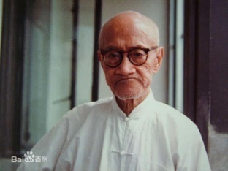赫尔曼·哈肯，于1927年7月12日出生在德国莱比锡，1951年获埃朗根大学数学博士学位，1956年任该校理论物理学讲师，1960年起任斯图加特大学理论物理学教授。

他是美、英、法、日本和前苏联等国多个研究机构的客座科学家、顾问和访问教授，并当选许多国家科学院的外籍院士。哈肯对群论、固体物理学、激光物理学、非线性光学、统计物理学、等离子体物理学、分岔理论、化学反应模型和形态发生理论等皆贡献不菲。

## (2)主要贡献

哈肯最大的贡献是他的《协同学》。

**协同学**是研究协同系统从无序到有序的演化规律的新兴综合性学科。**协同系统**是指由许多子系统组成的、能以自组织方式形成宏观的空间、时间或功能有序结构的开放系统。60年代初，激光刚一问世哈肯就注意到激光的重要性，并立即进行系统研究。在此过程中，哈肯发现在合作现象的背后隐藏着某种更为深刻的普遍规律，为后来的协同学准备了条件。1969年哈肯首次提出协同学这一名称。

度娘来了！

|  |  |
| --- | --- |
| C:\Documents and Settings\Arthur Wang\Application Data\Tencent\Users\583389416\QQ\WinTemp\RichOle_P[6LSP@~1QSZ{`)XJYMQCD.png | 协同学 |

协同学研究协同系统在外参量的驱动下和在子系统之间的相互作用下，以自组织的方式在宏观尺度上形成空间、时间或功能有序结构的条件、特点及其演化规律。

协同系统的状态由一组状态参量来描述。这些状态参量随时间变化的快慢程度是不相同的。当系统逐渐接近于发生显著质变的临界点时，变化慢的状态参量的数目就会越来越少，有时甚至只有一个或少数几个。

这些为数不多的慢变化参量就完全确定了系统的宏观行为并表征系统的有序化程度，故称序参量。

那些为数众多的变化快的状态参量就由序参量支配，并可绝热地将他们消去。

这一结论称为支配原理，它是协同学的基本原理。

序参量随时间变化所遵从的非线性方程称为序参量的演化方程，是协同学的基本方程。

度娘又来秀学问。

估计你还是看不懂，或者不想看吧。

哎，度娘也是的，明明可以靠脸吃饭，却偏偏要靠才华！

还是看阿色的吧。

在阿色看来，哈肯做了两件我喜欢的事：

一是，把自组织解释的很到位。

二是，序参量很有哲学高度。

至于他的数学公式嘛，嘿嘿，额也看不懂！

先看哈肯怎么解释**自组织原理**。

哈肯本来是研究激光的，他从激光的形成机理中悟出了自组织原理。普利高津也描述了自组织，但没有哈肯透彻。

我们先简单解释一下自组织：自组织就是没人管你，你自己爱咋咋地。但是，人之初，性本善，自组织也会向善的。

我们来看激光是怎么形成的。

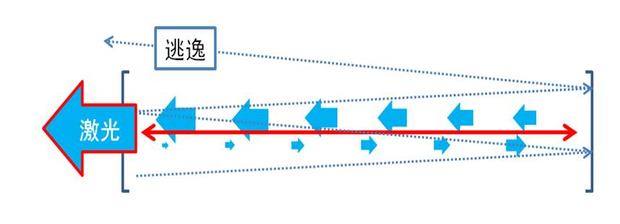

激光的发生器基本上可以简化成“日光灯管 + 小镜子”。

在日光灯管的两端加上镜子，镜子也是加速电极。

一束光，

若平行于轴线，

那么，沿轴线来回震荡。

多次能量补充，将越来越强，方向越来越一致。

一束光，

若不平行于轴线，

那么，若干次折射后它就被剔除，不再参与激光的形成。

灯管内的光自己达成一致。每个光子都受到“由所有光子构成的整体”的影响。

方向不一致的光子：要么被剔除，要么被同化。

如果把光子想象成乒乓球更好理解。不一致的乒乓球，如果没逃出去，它就被其他主流的球碰撞带动，最后顺从了主流，强化了主流。

当一束光被加速强化到一定程度之后，将它放出，它就是一束激光。

神奇吧，简单吧。

这就是**自组织**！

这么牛叉的激光竟是如此简单。

**激光是自组织形成的**。

哈肯还讲了另一个自组织的例子，是讲人的，或者说是社会学的。

环泳：

一个游泳池，没有什么泳道之类的隔离物，或其他什么指示设施，除了水什么都木有。

一群人在游泳，场面太美，不忍直视。

男女老少，互相混杂，你冲我撞，混乱不堪。

这时，阿色开始逆时针转圈游，慢慢有人跟着，越跟越多，最后大家都这么游。后来，大家又自己改进：快的在外圈游，慢的在里圈游。

多么和谐的社会！

这就是社会的自组织原理。

实际上，**任何系统内部都存在自组织。**

我再来讲讲哈肯的“支配原理”。

首先要理解什么是“**序参量**”？

也有叫“序参数”的，一回事。

一个系统，可以用一组参量来描述，或者说，它是由一组参量来决定的。

这些参量中，有的稳定，有的不稳定。

不稳定的参量，随着系统变化幅度的增大，它们会消失，或不起作用，或作用急剧减小。

持续稳定的参量始终与系统同在，并其决定性作用，支配系统的行为。这种参量就是“序参量”。

序参量可以是一个，也可以是一组，但数量不应太多。

比如，一个人，这个系统的序参量都有什么呢？

身体健康、正直、善良、智慧、博学、颜值、性格、能力……

那看你要干什么了？

如果你是个男人，也许能力该是序参量；如果你是个女人，颜值也许是序参量。但仍仁者见仁智者见智。

协同学与耗散结构理论及一般系统论之间有许多相通之处，以致它们彼此将对方当作自己的一部分。实际上，它们既有联系又有区别。一般系统论提出了有序性、目的性和系统稳定性的关系，但没有回答形成这种稳定性的具体机制。耗散结构理论则从另一个侧面解决了这个问题，指出非平衡态可成为有序之源。协同学虽然也来源于非平衡态系统有序结构的研究，但它摆脱了经典热力学的限制，进一步明确了系统稳定性和目的性的具体机制。协同学的概念和方法为建立系统学奠定了初步的基础。

## (3)阿色神评

你看到哈老爷穿的是唐装了么？

很多研究系统科学的人，都越来越汉化。

哈肯还写过一本书，叫做《信息与自组织》，我看了好几遍，都没看下去，数学太多，看不懂，它现在就躺在我左手边两尺处。

上帝派来大姐夫等人来领导组织人类改造世界，但他发现，大姐夫组织不过来，就又派哈肯教会人们自组织。这是系统论二年级的课程。

# 3.9托姆

## (1)人物简介

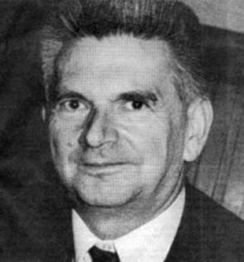勒内·托姆（René Thom，1923 - 2002）法国数学家，法国科学院院士，于1958年获菲尔兹奖。突变论的创始人。

1923年9月2日生于蒙贝利亚尔。1946年毕业于高等师范学校。毕业后去斯特拉斯堡大学,在C.埃雷斯曼和H.嘉当的指导下写出论文《球丛空间及斯廷洛德平方》。 1951年在巴黎大学获法国国家博士学位。曾在格勒诺布尔大学任教一年。1954年起在斯特拉斯堡大学任教，1957年升任教授，1964年任巴黎高等科学研究院数学教授。

## (2)主要贡献

托姆的主要贡献是《突变论》。

突变论是研究客观世界非连续性突然变化现象的一门新兴学科，自本世纪70年代创立以来，获得迅速发展和广泛应用，引起了科学界的重视。

突变论的主要特点是用形象而精确的数学模型来描述和预测事物的连续性中断的质变过程。突变论是一门着重应用的科学，它既可以用在“硬”科学方面，又可以用于“软”科学方面。

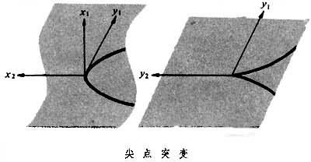突变论研究“奇点”和“分叉”。

**突变论的研究内容简单地说，是研究从一种稳定组态跃迁到另一种稳定组态的现象和规律。**

在自然界和人类社会活动中，除了渐变的和连续光滑的变化现象外，还存在着大量的突然变化和跃迁现象，如水的沸腾、岩石的破裂、桥梁的崩塌、地震、细胞的分裂、生物的变异、人的休克、情绪的波动、战争、市场变化、经济危机等等。

突变论方法正是试图用数学方程描述这种过程。

突变论认为，系统所处的状态，可用一组参数描述。

当系统处于稳定态时，标志该系统状态的某个函数就取唯一的值。

当参数在某个范围内变化，该函数值有不止一个极值时，系统必然处于不稳定状态。

雷内托姆指出：系统从一种稳定状态进入不稳定状态，随参数的再变化，又从不稳定状态进入另一种稳定状态，那么，系统状态就在这一刹那间发生了突变。

突变论给出了系统状态的参数变化区域。

突变论提出，**高度优化的设计很可能有许多不理想的性质**，因为结构上最优，常常联系着对缺陷的高度敏感性，就会产生特别难于对付的破坏性，以致发生真正的“灾变”。

在工程建造中，我们常常发现，**越复杂越精美的东西越容易出问题，**当出现不可避免的制造缺陷时，由于结构高度敏感，其承载能力将会突然变小，而出现突然的全面的塌陷。

## (3)阿色神评

突变论与耗散结构论、协同论一起，在有序与无序的转化机制上，把系统的形成、结构和发展联系起来，成为推动系统科学发展的重要学科之一。所以，它们一起被称为“新三论”。

上帝让托姆告诉人类，实在不行就造反吧。

突变论，为革命找到理论依据。

# 3.10福瑞斯特和圣吉

## (1)人物简介

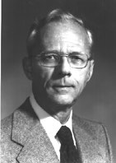杰•怀特•福瑞斯特，生于1918年4月14日，美国计算机工程与系统科学先锋人物。曾任麻省理工斯隆管理学院教授，创立了系统动力学。系统动力学借助计算机仿真技术研究动态系统中各个部件的相互作用。

度娘已经不知道福瑞斯特是谁了。

果然胸大无脑。

只好有请好基友了：

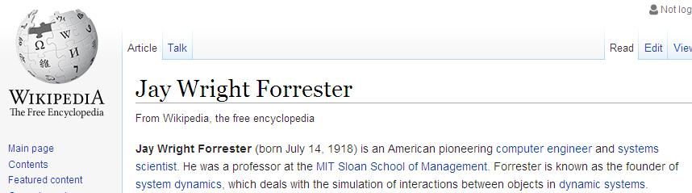

彼得•圣吉是美国麻省理工大学(MIT)斯隆管理学院资深教授，国际组织学习协会(SoL)创始人、主席。

彼得•圣吉是福瑞斯特的弟子。

彼得•圣吉1947年出生于芝加哥，1970年在斯坦福大学获航空及太空工程学士学位，之后进入麻省理工学院斯隆管理学院取得社会系统模型塑造硕士学位，进而攻读管理学博士学位，师从系统动力学奠基人福瑞斯特教授，研究与系统动力学整体动态搭配的管理理念。

## (2)主要贡献

**福瑞斯特的贡献主要是创立系统动力学。**

还是请度娘吧，比基友方便。国产的还是实惠啊。

|  |  |
| --- | --- |
| C:\Documents and Settings\Arthur Wang\Application Data\Tencent\Users\583389416\QQ\WinTemp\RichOle_P[6LSP@~1QSZ{`)XJYMQCD.png | 系统动力学 |

系统动力学，是一种系统仿真方法，最初叫工业动态学。是一门分析研究信息反馈系统的学科，也是一门认识系统问题和解决系统问题的交叉综合学科。

从系统方法论来说：系统动力学是结构的方法、功能的方法和历史的方法的统一。它基于系统论，吸收了控制论、信息论的精髓，是一门综合自然科学和社会科学的横向学科。

系统动力学运用“**凡系统必有结构，系统结构决定系统功能**”的系统科学思想，根据系统内部组成要素互为因果的反馈特点，从系统的内部结构来寻找问题发生的根源，而不是用外部的干扰或随机事件来说明系统的行为性质。

系统动力学将组织的运作归结为6种流（flow）的作用：

* 订单(order)流
* 人员(people)流
* 资金(money)流
* 设备(equipment)流
* 物料流 (material)
* 信息(information)流

这6种流既形成了组织的基本结构，也为组织提供了动力。

**圣吉的贡献主要是创立“学习型组织理论”**。

这一点，比他老师更出名，特别是他的《第五项修炼》，世人皆知。

**学习型组织就是“依照系统动力学原理建立的一种组织”，其特点是“不断学习，不断进步”。**

**第五项修炼就是“系统思考”。**

学习型组织的五项修炼：

* 第一项修炼：自我超越（Personal Mastery）  
  —— 发展自身，而不是除掉什么。
* 第二项修炼：改善心智模式（Improving Mental Models）  
  —— 发掘内心世界的图像（假设、成见等），使这些图像浮上表面，并严加审视。有效的表达自己的想法，并以开放的心灵容纳别人的想法。
* 第三项修炼：建立共同愿景（Building Shared Vision）  
  —— 整合个人愿景，转化为能够鼓舞组织的共同愿景。注意是“整合”，是帮助组织培养成员主动而真诚的奉献和投入，而非被动的遵从，否则会产生反效果。
* 第四项修炼：团体学习（Team Learning）。
* 第五项修炼：系统思考（Systems Thinking）。

我对福瑞斯特的系统动力学和圣吉第五项修炼都做了些更深入思考。对系统动力学，我更深入地考虑了推动和阻碍系统生存发展的各种力量，这个会在后面的有关章节介绍。而对于第五项修炼，我把圣吉原有结构进行了“加装”升级，给他“穿鞋带帽”，添加了“使命”和“组织力”、“自组织力”。如图所示。

|  |  |
| --- | --- |
| 第五项修炼原图.png | 第五项修炼升级.jpg |

俺后画的是不是BG更高些？

俺自己已经加分了！勿劳！

## (3)阿色神评

福瑞斯特这个人哪，太低调。搞IT的都这样。米兔！

不如他学生。

圣吉挺会弄的。

第五项修炼，一开始我还以为是瑜伽呢。

《第五项修炼》这本书，年轻时就看，单位培训班经常讲，学习型组织嘛！都成了领导口头禅了。

可是，我一直没把它和系统论联系起来。

近几年才逐渐明白，前段时间又重读一遍。

带着“系统观”，特别是“大系统观”再读，绝对不一样！

不过，我对福瑞斯特的系统动力学有意见！

动力学，dynamics，应该主要研究系统结构带来的力学，当然研究它的“流”也是可以的，也是重要的组成部分，基本是动态的。但结构本身的相对“静态”的力，也应该得到更深入的研究。

我给圣吉的模型“穿鞋带帽”，就是要给它加上“使命的拉动力”和组织和自组织的推动力。

我将在与福瑞斯特的系统动力学相同的“**凡系统必有结构，系统结构决定系统功能**”基础上，重塑基于更加关注结构的“**新系统动力学**”，可以作为传统系统动力学的补充。后面将有专门章节阐述。

# 3.11毛泽东

## (1)人物简介

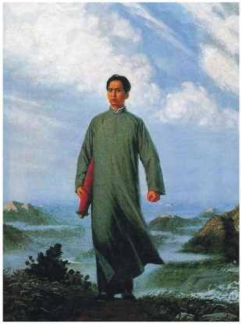毛泽东（1893年12月26日－1976年9月9日），字润之（原作咏芝，后改润芝），笔名子任。湖南湘潭人。诗人，伟大的马克思主义者，无产阶级革命家、战略家和理论家，中国共产党、中国人民解放军和中华人民共和国的主要缔造者和领导人。1949至1976年，毛泽东担任中华人民共和国最高领导人。他对马克思列宁主义的发展、军事理论的贡献以及对共产党的理论贡献被称为毛泽东思想。因毛泽东担任过的主要职务几乎全部称为主席，所以也被人们尊称为“毛主席”。毛泽东被视为现代世界历史中最重要的人物之一，《时代》杂志也将他评为20世纪最具影响100人之一。

毛泽东是中国最伟大的社会系统论的理论家和实践者，其《矛盾论》和《实践论》极大地丰富系统论的内涵和外延，只是他所处的年代，系统论还没传到中国来。

他是中国现代社会系统论的创立者。

## (2)主要贡献

毛泽东对系统论的主要贡献是《矛盾论》和《实践论》。

**《矛盾论》、《实践论》，都是系统论！**

毛泽东最早的关于社会系统的研究著作是《中国社会各阶级的分析》，这是从系统论出发，以结构的视角观察和研究当时的中国社会，并完成了第一篇具有系统意义理论文章。



1925年冬至1927年春，毛泽东先后发表《中国社会各阶级的分析》、《湖南农民运动考察报告》等著作，指出农民问题在中国革命中的重要地位和无产阶级领导农民斗争的极端重要性，批评了陈独秀的右倾思想。

**《矛盾论》**

1937年提出。

运用唯物辩证法总结了中国共产党领导中国革命斗争的实践经验，从两种宇宙观、矛盾的普遍性、矛盾的特殊性、主要矛盾和矛盾的主要方面、矛盾诸方面的同一性和斗争性、对抗在矛盾中的地位等方面，深刻地阐述了对立统一规律，发挥了对立统一规律是辩证法的实质和核心的思想。

原文摘录：

不但要研究每一个**大系统**的物质运动形式的特殊的矛盾性及其所规定的本质，而且要研究每一个物质运动形式在其发展长途中的每一个过程的特殊的矛盾及其本质。一切运动形式的每一个实在的非臆造的发展过程内，都是不同质的。我们的研究工作必须著重这一点，而且必须从这一点开始。

在《矛盾论》中，毛泽东的很多思想都符合一般系统论、协同学、突变论、耗散结构等理论的思想，并应该成为这些理论的内容。比如“两种宇宙观”包含着深刻的有机系统论思想，关于“主要矛盾”的论述与协同学的序参量如出一辙，但哈肯比他晚多了。而对“对立统一律”的阐述带有强烈的系统动力学思维。

甚至在中国人还不怎么使用“系统”这个词的时候，毛泽东在《矛盾论》原文中使用了“大系统”这个词。当然，与现在咱们正在说的大系统是有差别的。

**《实践论》**

1937年提出。

是一部认识论著作，也是一部辩证法著作：

* 阐明了人类认识的过程是一个矛盾不断产生、又不断解决的无限辩证发展的过程；
* 论述和发展了认识领域中的量变质变规律；
* 论证了理论在一定条件下的决定作用。

原文摘录：

要完全地反映整个的事物，反映事物的本质，反映事物的内部规律性，就必须经过思考作用，将丰富的感觉材料加以去粗取精、去伪存真、由此及彼、由表及里的改造制作工夫，造成概念和理论的**系统**，就必须从感性认识跃进到理性认识。

《实践论》中，谈“发展”，那是讲“系统的使命”；讲“量变到质变”，那是控制论、协同论和突变论；讲“去伪存真”，那是信息论。

他还有很多观点也都是大系统观的体现：

“枪杆子里面出政权”，这是抓住系统序参量！

“星星之火，可以燎原”，“农村包围城市”，这都是自组织原理！

《论十大关系》，是显著的系统论思想！

## (3)阿色神评

毛主席的系统论，早于贝塔朗菲，早了8年，1937年和1945年，正好跨越二战。

毛泽东的系统观早已深入到中国人思维深处。当今中国，几乎每个人的思想都有毛泽东的基因。

熟悉石油行业的都知道：大庆油田，两论起家，那不是吹的！

大庆油田开发建设是系统工程，数字油田建设是系统工程，也不是吹的！

# 3.12钱学森

## (1)人物简介

钱学森（1911.12.11－2009.10.31），汉族，吴越王钱镠第33世孙，生于上海，祖籍浙江省杭州市临安。世界著名科学家，中国系统科学体系奠基人，空气动力学家，中国载人航天奠基人，中国科学院及中国工程院院士，中国两弹一星功勋奖章获得者，被誉为“中国航天之父”“中国导弹之父”“中国自动化控制之父”和“火箭之王”，由于钱学森回国效力，中国导弹、原子弹的发射向前推进了至少20年。

1934年，毕业于国立交通大学机械与动力工程学院，曾任美国麻省理工学院和加州理工学院教授。1955年，在毛泽东主席和周恩来总理的争取下回到中国。1959年加入中国共产党，先后担任了中国科学技术大学近代力学系主任，中国科学院力学研究所所长、第七机械工业部副部长、国防科工委副主任、中国科技协会名誉主席、中国人民政治协商会议第六、七、八届全国委员会副主席、中国科学院数理化学部委员、中国宇航学会名誉理事长、中国人民解放军总装备部科技委高级顾问等重要职务；他还兼任中国自动化学会第一、二届理事长。

## (2)主要贡献

1935年9月，钱学森进入美国麻省理工学院航空系学习。1936年9月获麻省理工学院航空工程硕士学位，后转入加州理工学院航空系学习，成为世界著名的大科学家冯·卡门（Theodore von Kármán）的学生，并很快成为冯·卡门最重视的学生。与导师共同完成高速空气动力学问题研究课题和建立“卡门-钱学森”公式，在二十八岁时就成为世界知名的空气动力学家。

在系统科学方面，钱学森是我国系统科学的灵魂和系统科体系的奠基人和重要建设者。

钱学森的主要系统科学著作是《工程控制论》，这部著作首先用英文发表在国外，后随钱老回国译成中文。这部著作对两弹一星的成功起到了直接作用。

然而，也正是钱学森这些伟大的成就掩盖了他在系统科学方面的巨大贡献。

如果从更远的将来回顾历史，也许钱老的系统科学体系才是他的最重要的成就。前面我们已经介绍了钱学森的系统科学体系，这里不再重复。

本章节主要介绍钱学森的其他系统科学贡献。

**开放复杂巨系统理论**

开放复杂巨系统，具有下列特征：

* 规模巨大，即巨型性。
* 组分彼此差异，即异质性。
* 按等级层次方式整合，即等级层次性。
* 非线性作用，即非线性。
* 和环境之间不断交换，即开放性。

钱学森对系统复杂性的研究，以马克思主义哲学，特别是**实践论**和**矛盾论**为指导，把复杂性研究放在建立系统学，完善系统科学体系的工作中，坚持用系统观点阐释复杂性，用系统方法处理复杂性问题。

按照**毛泽东的矛盾学说**，钱学森对系统进行了分类：

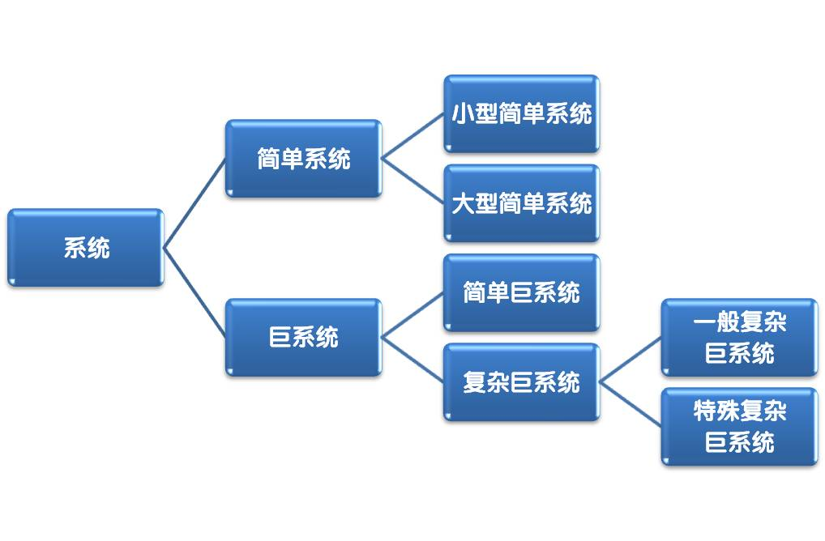

20世纪80年代中期，钱学森已开始着手创建系统学。他在中央电视台和各大研究机构，开设了系统科学讨论班。他首先提出了全新的系统分类方式，将系统分为简单系统、简单巨系统、复杂巨系统和特殊复杂巨系统。

生物体系统、人体系统、人脑系统、地理系统、社会系统、星系系统等都是复杂巨系统。其中社会系统是最复杂的系统，因为这些系统要开放，要与外部环境有物质、能量和信息的交换，所以把这类系统称作“开放的复杂巨系统”。

**大成智慧学**

钱老晚年致力于大成智慧学的创立，这是一套思想体系，但能够理解的人太少，所以这个学说影响力不大。本书之所以介绍它，是因为这是个“开放的复杂巨系统”。

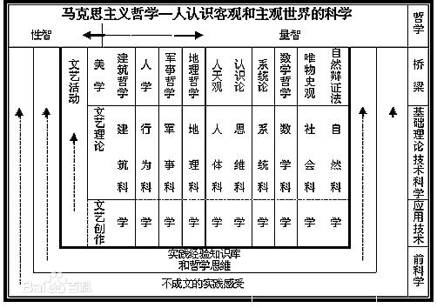

大成智慧学（Theory of metasynthetic wisdom），是引导人们如何尽快获得聪明才智与创新能力的学问，其目的在于使人们面对浩瀚的宇宙和神秘的微观世界，面对新世纪各种飞速发展、变幻莫测而又错综复杂的事物时，能够迅速做出科学、准确而又灵活、明智的判断与决策，并能不断有所发现、有所创新。大成智慧，是以科学的哲学为指导，把理、工、文、艺结合起来走向大成智慧的过程。简要而通俗地说，就是“集大成，得智慧”。

人的智慧是两大部分：**量智和性智**。缺一不成智慧！

什么是“量智”和“性智”呢？现代科学技术体系中的数学科学、自然科学、系统科学、军事科学、社会科学、思维科学、人体科学、地理科学、行为科学、建筑科学等10大科学技术部门的知识是性智、量智的结合，主要表现为“量智”；而文艺创作、文艺理论、美学以及各种文艺实践活动，也是性智与量智的结合，但主要表现为“性智”。

“量智”主要是科学技术，是说科学技术总是从局部到整体，从研究量变到质变，“量”非常重要。当然科学技术也重视由量变所引起的质变，所以科学技术也有‘性智’，也很重要。大科学家就尤其要有‘性智’。

“性智”’是从整体感受入手去理解事物，中国古代学者就如此。所以是从整体，从‘质’入手去认识世界的。中医理论就如此，从“望、闻、问、切”到“辨证施治”，但最后也有‘量’，用药都定量。

大成智慧学告诉我们：**在处理复杂的问题时，既不能只顾“量智”，搞还原论、“死心眼儿”，也不能只顾“性智”，空谈整体论、浮于幻想。**

## (3)阿色神评

钱学森，我认为是中国有史以来最伟大的科学家！

他夫人蒋英是个音乐家，著名军事学家蒋百里之女，大美女！

钱学森夫妻，琴瑟和鸣，科学与艺术完美结合，真是天作之合！

我是铁杆钱粉。

还有一个牛人，金庸，他是蒋英的表弟。

# 3.13其他学者

系统科学发展到今天，涌现了众多卓有成就的学者，不能一一介绍，这里在简要介绍几位比较有特点，贡献较大的学者。

## (1)华罗庚

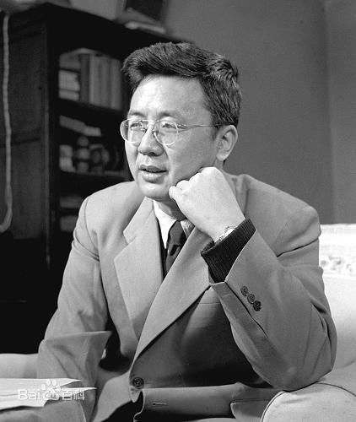华罗庚（1910.11.12—1985.6.12），数学家，中国科学院院士，美国国家科学院外籍院士，第三世界科学院院士，联邦德国巴伐利亚科学院院士。中国第一至第六届全国人大常委会委员。

他是中国解析数论、矩阵几何学、典型群、自守函数论与多元复变函数论等多方面研究的创始人和开拓者，并被列为芝加哥科学技术博物馆中当今世界88位数学伟人之一。国际上以华氏命名的数学科研成果有“华氏定理”、“华氏不等式”、“华-王方法”等。

1935年，数学家诺伯特·维纳（Norbert Wiener）访问中国，他注意到华罗庚的潜质，向当时英国著名数学家哈代极力推荐。1936年，华罗庚前往英国剑桥大学，度过了关键性的两年。这时他已经在华林问题（Waring's problem）上有了很多结果，而且在英国的哈代—李特伍德学派的影响下受益。他至少有15篇文章是在剑桥的时期发表的。其中一篇关于高斯的论文给他在世界上赢得了声誉。

华罗庚的统筹法和优选法对系统科学的建立和完善做出了做要贡献。

## (2)顾基发

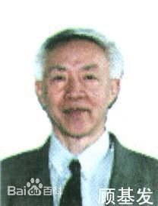顾基发，著名运筹学和系统工程专家。中国运筹学和系统工程理论和应用研究早期开拓者之一。60年代首先将运筹学用于导弹突防概率论证和计算。70年代初致力于推广应用优选法，70年代末协同钱学森、许国志开创中国系统工程的研究和应用。他是中国存储论、多目标决策理论和应用研究开创者之一。率先提出优序法和虚拟目标法。他培养了一大批运筹学和系统工程专门人才，为中国运筹学和系统工程事业的发展作出了重大贡献。

顾基发对科学的贡献不仅仅在运筹学等方面，更在于他提出的WSR方法论，使其成为东方系统论的代表人物。WSR是“物理(Wuli)一事理(Shili)一人理(Renli)方法论”的简称，是中国著名系统科学专家顾基发教授和朱志昌博士于1994年在英国HULL大学提出的。它既是一种方法论，又是一种解决复杂问题的工具。在观察和分析问题时，尤其是观察分析带复杂特性的系统时，WSR体现其独特性，并具有中国传统的哲学思辨，是多种方法的综合统一；根据具体情况，WSR将方法组群条理化、层次化、起到化繁为简之功效；属于定性与定量分析综合集成的东方系统论。

## (3)霍尔

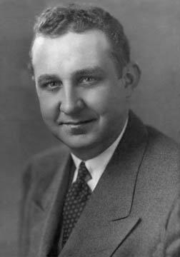A. D. 霍尔（1925-2006），美国通信工程师和系统工程专家，霍尔三维结构的创始人。1924年4月13日生于美国弗吉尼亚州林奇堡。1949年获普林斯顿大学工程学士学位，后在贝尔电话公司通信开发训练部学习3年获得结业证书。曾在纽沃克工学院、麻省理工学院、纽约大学和约翰·霍普金斯大学当研究生，1965年获科学硕士学位，1968年获科学博士学位。他在贝尔电话公司工作了16年。1968年担任 SCM公司研究、开发和系统工程副总裁。1970年后任A.D.霍尔公司总裁，在远程通信方面提供咨询服务。他是费城宾夕法尼亚大学系统工程兼职教授。对发展系统工程有重要贡献，著有《系统工程方法论》。

1969年他提出的一种系统工程方法论，被称为霍尔三维结构，又称霍尔的系统工程，后人与软系统方法论对比，称为硬系统方法论（Hard System Methodology, HSM）。霍尔的三维结构为解决大型复杂系统的规划、组织、管理问题提供了一种统一的思想方法，在世界各国得到了广泛应用。霍尔三维结构是将系统工程整个活动过程分为前后紧密衔接的七个阶段和七个步骤，同时还考虑了为完成这些阶段和步骤所需要的各种专业知识和技能。这样，就形成了由时间维、逻辑维和知识维所组成的三维空间结构，形象地描述了系统工程研究的框架，对其中任一阶段和每一个步骤，又可进一步展开，形成了分层次的树状体系。

## (4)切克兰德

切克兰德（1930- ）认为完全按照解决工程问题的思路来解决社会问题或“软科学”问题，会碰到许多困难，尤其在设计价值系统、模型化和最优化等步骤方面，有许多因素很难进行定量分析。

切克兰德把霍尔方法论称为“硬科学”的方法论，他提出了自己的方法论，并把它称之为“软科学”方法论。

软系统方法论（SSM，Soft Systems Methodology）是一项运用系统思考解决非系统问题的定性研究技术。它主要用以解决那些包含有大量社会的、政治的以及人为因素的问题。 显然，SSM与那些以专业技术手段为特征解决各类“硬”问题的方法有很大的差别。

SSM将系统思考运用于人类社会真实的实践活动， 与此同时，它亦认识到人类的社会组织是一个复杂的系统。 因此，可以说，SSM是一个非常有效的办法，来探寻复杂的人类社会，解决其自身所面临的各种凌乱的“非技术”问题。

切克兰德通过在企业界实地进行的一系列研究项目和长达数年的应用分析，最终提出了软系统方法论，并于1981年公开了软系统方法论的完整理论体系，也即我们今天所了解的SSM。后来，切克兰德完全离开了企业界，全身心地投入在高校的教学和研究中。他是兰卡斯特大学管理学院的教授和研究人员，讲授软件工程以及他的SSM理论。

## (5)林福永

1989年9月至1993年7月在上海交通大学系统工程专业学习，取得硕士、博士学位；1993年8月至今在暨南大学工作；1999年晋升教授。

1988年，他提出和发表了一种新的系统论，称为一般系统结构理论，把系统论发展到了具有精确的理论内容并且能够有效解决实际系统问题的高度。这是系统论创立以来的半个多世纪时间里，国内外从事系统论研究的科学家、学者的共同追求。一般系统结构理论被评价为推动系统论研究发展的代表作之一。

文科生请绕行。

如果你不怕烧脑，那你看看林福永对系统的定义，你就服了！

反正我服了！这哥们很年轻啊，就这么有才！

我键盘敲半天都没敲出来，直接把高志亮教授的《系统工程方法论》第19页内容拍下来了。

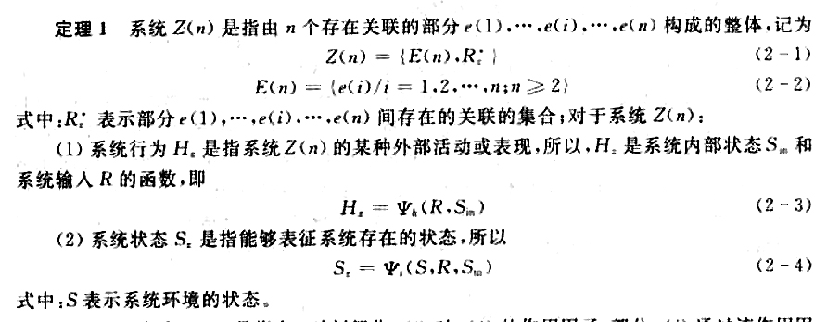

# 本章要点

1. 古今中外关于系统的理解呈多样化。
2. 亚里士多德：系统不等于部分之和。
3. 贝塔朗菲：系统具有“整体涌现性”。
4. 负反馈使系统稳定，正反馈推动系统变革。
5. 信息是负熵，信息化就是熵减。
6. “随机性”本身是确定的。
7. 耗散结构就是“动态的有序”，耗散结构是开放系统。
8. 任何系统内部都存在自组织。
9. 序参量决定系统的整体性质和行为。
10. 越精确的系统越容易出问题。
11. 系统结构决定系统功能。
12. 《矛盾论》、《实践论》都是系统论。
13. 开放复杂巨系统以社会为代表。
14. 有一种系统论叫“东方系统论”。

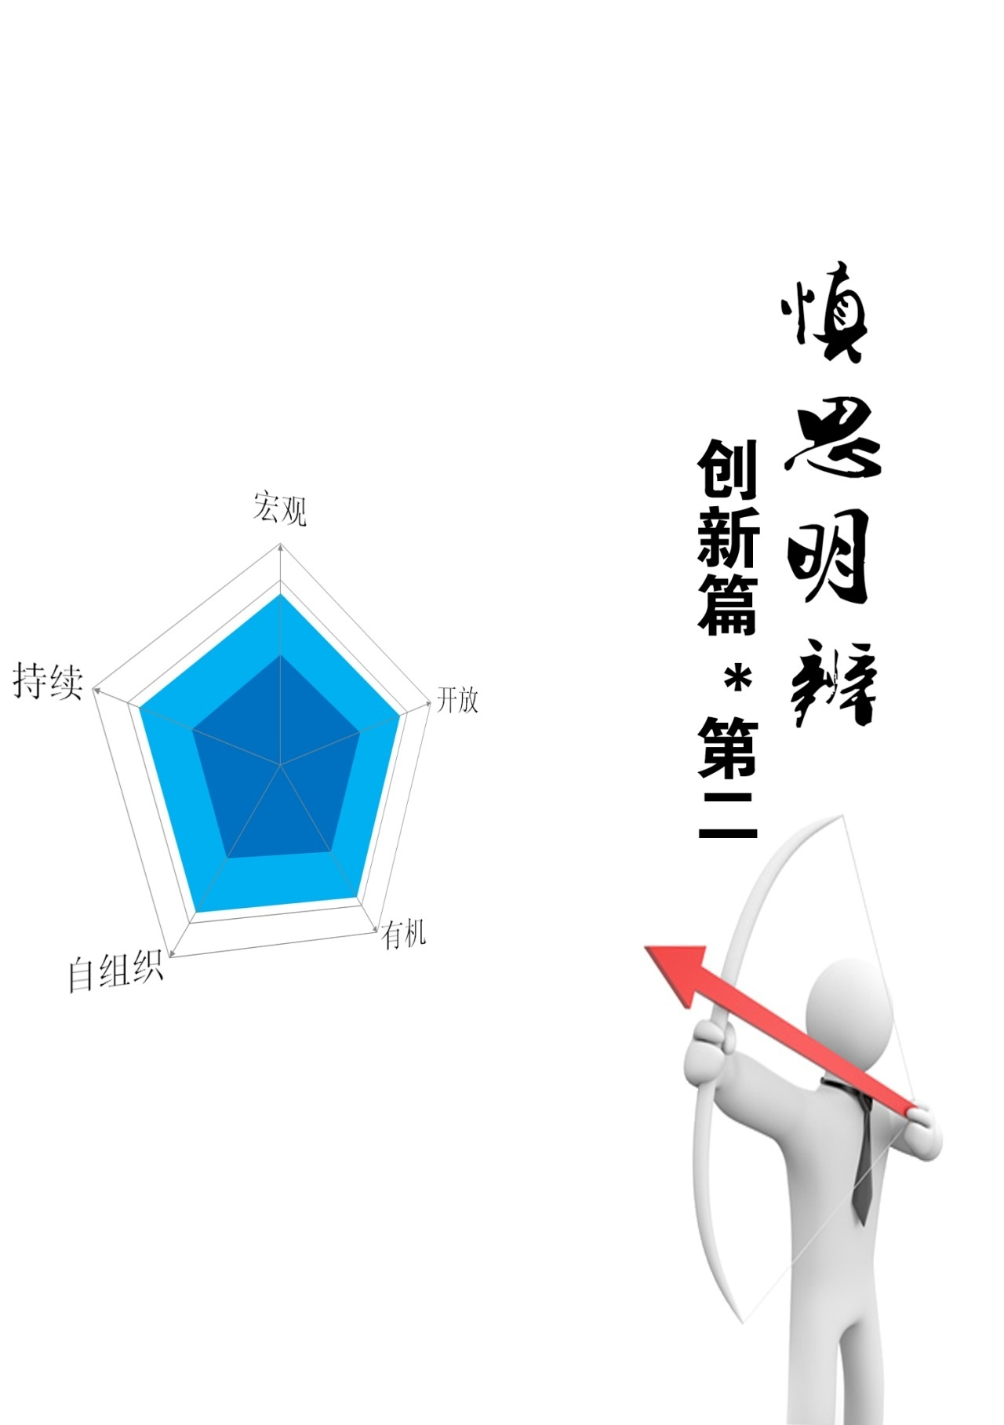

第二篇 慎思明辨 * 创新



4 大系统观粗描

海纳百川，有容乃大；

壁立千仞，无欲则刚。

—— 林则徐

[](http://user.qzone.qq.com/583389416/blog/1452737684)

4 大系统观粗描

我想说的第一句话是：**干大事，必须要有大系统观。**

什么是“大”系统观？

我们还是先看看什么是系统和系统观。有请度娘。

|  |  |
| --- | --- |
| C:\Documents and Settings\Arthur Wang\Application Data\Tencent\Users\583389416\QQ\WinTemp\RichOle_P[6LSP@~1QSZ{`)XJYMQCD.png | 系统与系统观 |

一般系统论创始人贝塔朗菲将系统定义为“相互联系相互作用的诸元素的综合体”。这个定义强调元素间的相互作用以及系统对元素的整合作用。钱学森认为，系统是由相互作用相互依赖的若干组成部分结合而成的，具有特定功能的有机整体，而且这个有机整体又是它从属的更大系统的组成部分。

系统观是指以系统的观点看自然界，系统是自然界物质的普遍存在形式，提出了系统和要素，结构与功能等新的范畴，揭示了自然界物质系统的整体性、关联性、层次性、开放性和动态性、自组织性。

上述百度内容是百度百科关于“系统”和“系统观”两个词条的解释。对于“系统”，解释较多，也较全面，但对于“系统观”，上述文字就是百度百科关于该词条的全部内容，而在互动百科中，该词条还不存在。

麻烦了，不“大”的系统观还没多少人关注，这“大”系统观恐怕更不不招人待见吧？

不，其实大不大并不重要，重要的是……性，你懂的！度娘说的是“整体性、关联性、层次性、开放性和动态性、自组织性。”

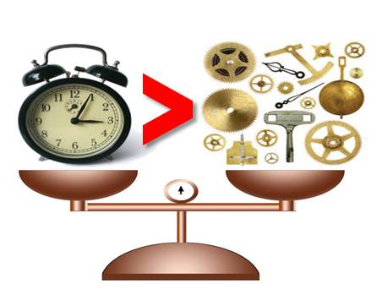前面已经说过好几遍了，系统这个词来源于希腊，意为部分组成的整体。

亚里士多德说：“整体大于其部分之和”。这就是最原始的系统观，我们常说的“1 + 1 > 2”，只是亚里士多德这句话的简化而已，但也表达了系统观的基本含义。

“1 + 1 > 2”，大在哪里呢？其实多出来的那部分是他们之间的关系，这种关系让钟表具有了报时的功能，让它成为一个新的整体，成为一个系统。

系统科学通向哲学的桥梁是系统论，或称系统观，它属于哲学范畴。系统观，就是整体观，就是不仅要看到零件，更要看到钟表，还要看到其报时的功能和使命。大系统观，就是比这再看得远一些。

# 4.1大系统观的内涵

大系统观，就是“**大系统的观念**”。

大系统观，就是“**大的系统观念**”。

来，跟我读，注意我的口型，注意两个“的”字的不同位置！

大系统观，很少有人这么提。我全文百度了一下这四个字，提到的来源很少，其中还有一部分是来自本人的。

我使用“大系统观”作为专用词大约有10年时间了吧？还真的不确定，但可以肯定地说，最近5年，我经常使用这个词，平均每天一次是最保守的估计。目前，几乎挂在嘴上了。

因为“少部分的人”中的“大部分人”使用“系统观”这个词都是比较随意的，一般不会关心它的确切含义。而“大系统观”这个词，当我说给别人听的时候，他们一般只是稍觉不同而已，很难体会我的明确定义。因此，解释这个词耗费了我很多的口舌，每次还不一定解释的到位。其实这也是我想写这本书的最原始的动力。以后我就不解释了，给你看这本书吧。恐怕也还是没用，可能越解释越需要更多的解释去解释原来的解释。

在写这本书的时候，确切地说，是确定书名的时候，我确定了“大系统观”的英文，Big Systems View。跟汉语一样，英文也有类似的歧义。这个术语可以理解为 (Big Systems) View，或者 Big (Systems View)，即“大系统的观念”或“大的系统观念”。

确切含义到底是哪个呢？

我都要！

# 4.2大系统观 =“大系统的”观念

如果将大系统观理解为“大系统的”观念，那我们首先得说明什么是“大系统”。

有请度娘！

|  |  |
| --- | --- |
| C:\Documents and Settings\Arthur Wang\Application Data\Tencent\Users\583389416\QQ\WinTemp\RichOle_P[6LSP@~1QSZ{`)XJYMQCD.png | 大系统理论 |

关于大系统分析和设计的理论。大系统的特征是：规模庞大、结构复杂（环节较多、层次较多或关系复杂）、目标多样、影响因素众多，且常带有随机性的系统。这类系统不能采用常规的建模方法、控制方法和优化方法来分析和设计，因为常规方法无法通过合理的计算工作得到满意的解答。

随着生产的发展和科学技术的进步，出现了许多大系统，如电力系统、城市交通网、数字通信网、柔性制造系统、生态系统、水源系统和社会经济系统等。这类系统都具有上述特点，因此造成系统内部各部分之间通信的困难，提高了通信的成本，降低了系统的可靠性。

大系统有两种常见的结构形式：①多层结构。这种结构是把一个大系统按功能分为多层次，其中最低层为调节器，它直接对被控对象施加控制作用。②多级结构。这种结构是在对分散的子系统实行局部控制的基础上再加一个协调级去解决子系统之间的控制作用不协调问题。

度娘的回答我不太满意。

我还是把钱学森先生请出来吧。我是“钱老铁杆粉，如假包换”，简称“钱包”。

钱先生把系统分成简单系统、复杂系统、巨系统、开放的复杂巨系统等几类。这里没有提“大系统”这个概念，大系统的英文是 large-scale system。钱先生这样分类的基本依据包含了系统的规模(scale)，但也包含了其他的因素，比如非线性、结构层次、自组织现象等。

但是，钱先生划分也不是我的想法。我的想法很简单，就一个字，“大”，大的系统。我选择的英文也很简单，最简单的“big”。

比较接近我的想法的是长安大学高志亮教授，他在其著作《系统工程方法论》一书中对大系统的界定：“如果子系统数量相对较多（如几十、上百），如一个工厂则可成为大系统。”

高志亮教授是我在大系统观形成过程中的一位重要的引路人，是他引导我对钱学森的系统科学体系有了较深刻的认识。因为对数字油田这项系统工程的共同关注、研究和建设，我们已经成为联系紧密的、道谋相近的学术伙伴，也结下了深厚的友谊。他的《系统工程方法论》也是对我帮助最大的一本系统论书籍，也本人第一本全面钻研的系统论教材，正是这本书为我打下了比较好的系统论思维基础。可以说，我后来产生的一些新思路，所做的一些扩展，都是首先基于这本教材的。这本书我后来又反复研读多次，特别是在通读经典之后再来看高教授在他这本书里的总结和点评，我收获了更多。在此也向高志亮教授致以最崇高的敬意和最诚挚的谢意。

尽管本人对高教授充满敬佩，但“我就是我，不一样的烟火”。

如果一定要问我所指的“大系统”是什么，我只想最简单地划分一下，包含有子系统的系统就可以称之为“大”，就可以使用大系统观。反过来说，如果一个系统比较简单，只有有限的几个元素组成，也没有什么子系统，那么大系统观在这里也没什么大用，普通的技术就可以搞定了，不必这么费劲地应用大系统观。

# 4.3大系统观 =“大的”系统观念

在中华文化里，“大”是一种意境。

我们常使用“大”字。这个字也许只有中国人才真正明白，或者说也不确切明白，也许这就是所谓的“只可意会不可言传”？

这里的“大”，是相对于“小”：“大无其外，小无其内”。就是这么相对而言的。我选择的英文单词就是“big”，最简单的词。如果究其精确具体含义，也许本身就与“大系统观”的思想背离了。大系统观就是要有大格局，要包容。

我强调的是一种格局，也许本书名的副标题可以更清楚地阐述：

看世界的大视野、大思维、大格局、大超越。

Bigger outlook, bigger thinking, bigger frame, bigger promotion on the world.

“大的”系统观，核心词是“系统观”，那就对应着“小的”系统观。“小的”就是常说的系统观，就是“以系统的观点看世界（主要指自然界），看系统的要素、结构、功能，注重系统的整体性、关联性、层次性、开放性和动态性、自组织性。”（根据百度百科改造）

但“大的”系统观也关注除自然界以外的社会、经济、技术、工程、管理、思想意识、科学、艺术……等等，等等。有一种“泛系统论”，和大系统观类似，但不同。

大系统观要穿越更多维度，跨过更多层级对系统进行观察、审视、判定、思考和操作。

更多维度是指超越现有的思维定式，特别是严格的结构化对大系统观思维的限制。解构思想将被引入。

更多层级是指既要跳到本层之上，甚至哲学制高点，高空俯瞰；又要深入到系统的微观，研究系统内部的下属多级子系统。大系统观要求我们具有上天入地的大跨度思维。

最基本的要求是，当你思考本系统的问题时，不要忘了上级系统，也不要忘了下级系统。

看看铁人王进喜的大系统观吧。



王进喜说：

讲进步不要忘了党。

讲本领不要忘了群众。

讲成绩不要忘了大多数。

讲缺点不要忘了自己。

讲现在不要割断历史。

王进喜没念过多少书，仍具有强烈的大系统观。

多么博大的大系统观胸怀！

我要说，那些精致的利己主义者，永远也不会具有大系统观。

我们可以骄傲地说，那些胸怀使命的人，一定会拥有大系统观。

# 4.4大系统观 =“大的”“系统的”观念

虽然大系统观与系统科学不可分割，但我写这本书主要的目的是表达一种思维模式，特别是一种管理思维方式。所以大系统观在我看来主要是一种观念，这种观念是“大的”、“系统的”。

那么它大在哪里呢？

与普通系统观相比，大系统观在宏观性、开放性、有机性、自组织性和持续性等几方面更加显著。

## (1)宏观性

* 规模 - 更宏大而非精致，从宏观到微观；
* 层次 – 更加多，多样，混合，不严格；
* 维度 – 更多维，更跨越。

## (2)开放性

* 关系 - 更松耦合而非紧耦合；
* 理性有序 - 更解构而非一味结构；
* 开放 – 更加允许异构系统加入。

## (3)有机性

* 天人合一 - 更自然而非人工；更信天而非人；
* 活力 - 更有机非机械；
* 代偿 – 更加允许适度冗余。

## (4)自组织性

* 核心 - 更关注吸引子而非边界；
* 动力 - 更重视组织力引导而非试图主宰自组织力；
* 标准 - 更加认可自标准而非一味标准。

## (5)持续性

* 发展 - 更重视进化非革命；
* 迭代 – 更重视螺旋上升式循环改进。

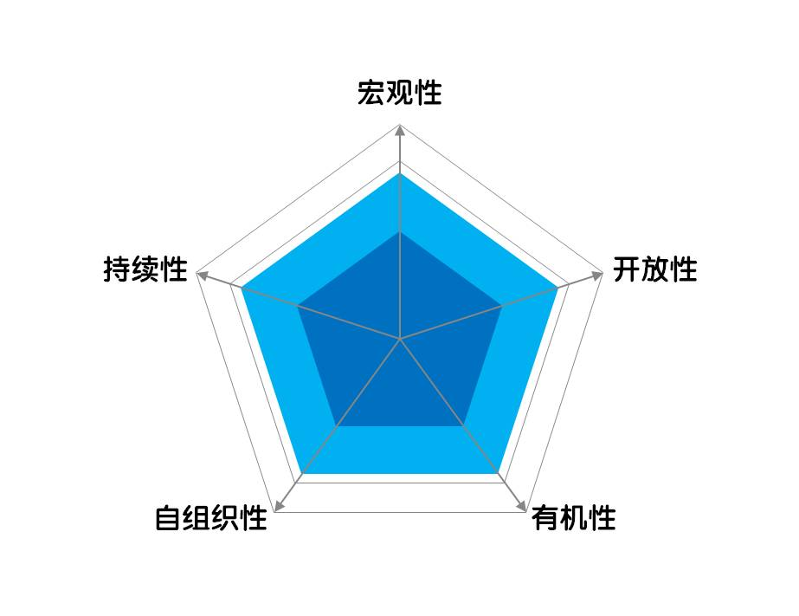

总之，大系统观，是“更合理、更有效、更适合干大事”的思想观念。

大系统观是科学的、完整的、正确的世界观的重要组成部分。

大系统观是思考和建立正确的世界观、人生观、价值观并有所建树的哲学和方法论。

有大志者需要大智慧。大系统观就是这种大智慧。

大系统观，靠学，更靠悟。

**干大事者，必须要有大系统观！**

本节仅对大系统观做一个简单描述，便于读者初步形成一个大系统观的原型，后续章节将做详细、系统的阐述，对这个原型逐步精细刻画，最终建立较为完整的大系统观。这也是大系统观的重要方法论之一 —— 迭代精进。

读完本书，你会更透彻地理解“大系统观”。

本书的主要目的不在于具体的研讨和发展系统科学，而在于帮助读者建立大系统观，并掌握大系统方法论，为未来开拓宏伟的事业建立思想基础，或者为你更深入地了解自己的内心需求，找到、建设、守候那一个独属于你自己的灵魂家园。

现在你可能还不能完全明白我说的是什么，如果你完全明白了，那你没有必要读这本书了。

先管窥一下，不过你窥到的可能不是豹子，而是老妙。

如果你熟悉我，也许下面这张关于数字油田架构的图你看过。

这张图能在一定程度上体现数字油田的系统观从小到大的变化，从2003到2015。可以先瞧瞧。数字油田确实变大了，图大了！

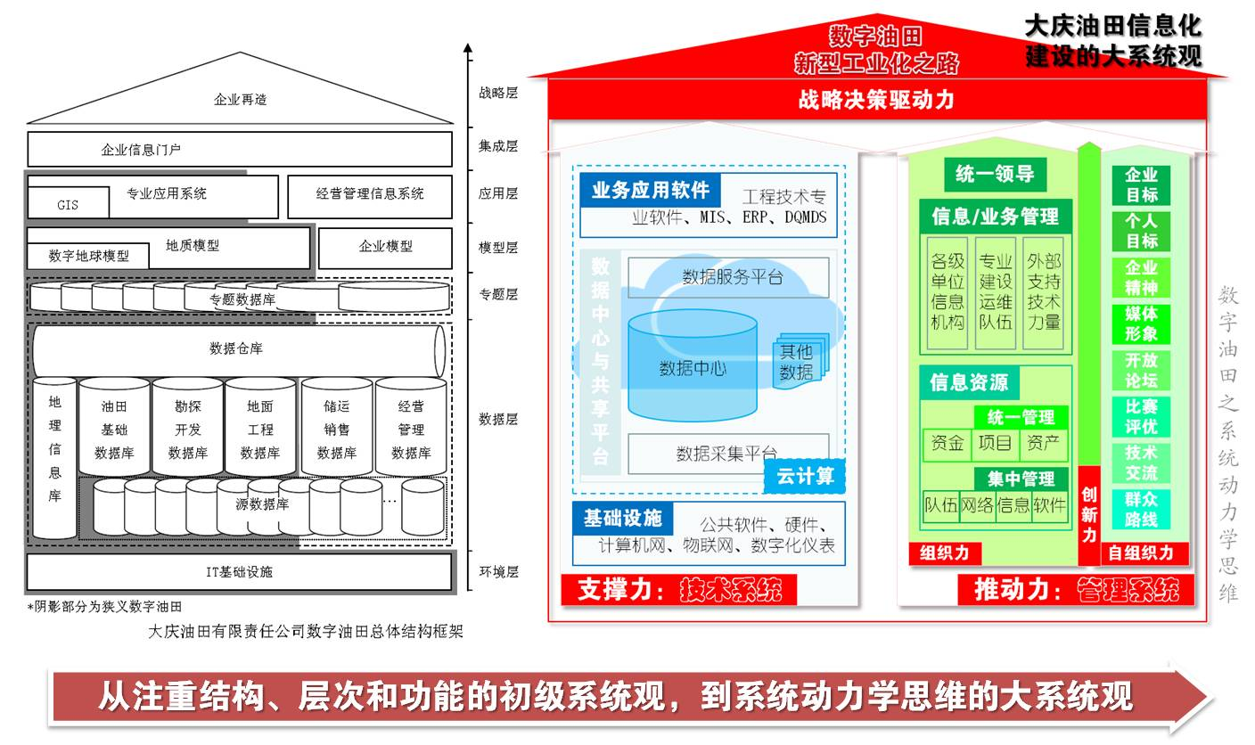

# 4.5大系统观与泛系统论

有一种理论，叫做泛系统论，就是把所有东西都可做系统。这个理论在哲学层面还有争论，我们在且不管它。反正我们基本可以肯定的是，世界上绝大多数的事物都可用系统观来观察、分析和处理。

我们现在看一个完全没有歧义的术语 —— “泛系理论（pansystems theory）”，它是中国科学家吴学谋于1976年提出的一种跨学科的研究方法，一般不叫“泛系统论”。我猜想是因为“泛系统论”这几个字可能太烂了，很多人给了很多不同的阐述，例如有一种号称为“物质世界大统一”理论就称为泛系统论。

泛系理论，是一种研究广义系统关系的理论和方法,又称泛系分析或泛系方法论。它的特点是宏观、微观兼顾并具有多层次网络体系。

“泛系”一词是泛系概念及其有关方法的简称，有时也指按泛系方法发展起来的广义对象群，在特定情况下指广义系统。泛系理论侧重于研究广义的系统、关系和对称以及它们的联系、转化或显生（优显、优选、优设和扬弃），发展跨学科的概念、原理、模式、方法、定理和技术。

一种实用的泛系方法是首先进行大系统、系统和子系统三层次的功能结构分析或内外泛系关系分析。然后按“**宏微局整远近纵横兼顾，多元综合协同优化发展**”20个字作显生分析和运筹。此过程可反复进行不断深化。这里三层次就是三层宏微局整关系，功能表现为系统与系统以及系统与大系统之间的关系，结构表现为系统内部的“软硬兼设”或子系统间的关系，特性表现为广义的串并、因果、观控和生克关系。从20字综合效益出发，运筹好三层次的关系，可实现宏观优控、微观搞活。

各类系统工程的运筹、控制系统的设计以及技术革新和理论创建都可用这种方法加以阐释。泛系理论发展了观控性的概念，分析出诸如分块式的、多层串并、宏观商化、变步间接、联立强化、相对生克等类型的观控性，可用于对认识论、控制论和动态对策的研究。它对残缺信息的系统、量化、建模、系统关系运筹、动态规划、离散数学、非线性分析、模式识别、教育与智力开发、社会学、美学、逻辑学、医学、军事科学等不同领域的几十个专题均开拓了具体的探索。

可以肯定地说，吴学谋先生的泛系理论是支持大系统观的直接理论基础，特别是其“20字法”对确定大系统观的方法论具有强大的指导作用。但是，大系统观更注重在思维模式层面塑造我们的哲学思想，进而在总体上指导每个人的学术、技术、管理，甚至人生的深刻认识、贯通思考、顶层设计和科学发展。

吴先生的泛系理论相比，与大系统观更重视整体，忽略细节，更宽容地对待底层结构，更松耦合，更自然。

总的来说，泛系理论是科学，大系统观是哲学。层面不同。

最大的区别是：

泛系理论你可能看不懂，大系统观你一定能看得懂。

# 本章要点

1. 系统观就是“1 + 1 > 2”；大系统观比这再大些。
2. “大”是一种意境：视野、思维、境界、格局。
3. 大系统观，更宏观、更开放、更有机、更自组织、更持续。
4. 大系统观是正确世界观的重要组成部分。
5. 大系统观是大智慧，靠学，更靠悟。
6. 干大事者，必须要有大系统观。
7. 泛系理论可以有效支持大系统观，但层面不同。





5 黄金序律

待到秋来九月八，我花开后百花杀。

冲天香阵透长安，满城尽带黄金甲。

—— 黄巢

[](http://user.qzone.qq.com/583389416/blog/1452737684)

5 黄金序律

任何都有其发生和发展的规律。

这些规律就是上帝藏起来的一张张小纸条。

需要人类去寻找。

其中，有一个小纸条是讲有序和有用的关系的。

这张小纸条是上帝在其创造世界的第5天晚上写的。

就是他后悔的那天晚上。

这张小纸条记录的就是“黄金序律（Golden Order Law）”。

今天，我们一起把它打开看看。

# 5.1神奇的7

我们先研究一下，“7”这个数字是怎么来的？

我们看中国。

远古时期，人们的分辨能力不高，比动物强点不多。低级动物一般最多可分辨出3、4，高级动物最多能分辨到10以上。

我们的祖先分辨世界的能力是逐步提升的。

我们可以从中国古文字中通过对数字的形状研究推断一些事情。

其实，数字是由小到大一个一个逐步增加诞生的，就是说，1是老大，2就是老二，……，7就是老七，依次排下去。

中国人在发明十进制之前，1，2，3，4，5，6，7，8，9，都曾是我们祖先的认知极限。对，就是说，我们的祖先刚开始时是有点不识数的。

唉，我们国人呐，有个毛病，啥都是祖宗的对。其实远古的老祖宗跟猴子差不多的智力，没有现代人聪明。崇拜祖先，敬仰先人，都是对的，但也不要胡来。

中国古人的计数方式以“切划”为主，在骨头上、树木上、石头上，或者结绳。其实到了结绳的年代，我们的祖先应该已经具有较强的数字认知能力了。

首先，老祖宗肯定会分辨得出前几个数字的。

1：就是混沌大宇宙了！

凡是生物都能分得开，连单细胞生物都知道。

好！一横代表了，一刀搞定，划一下。

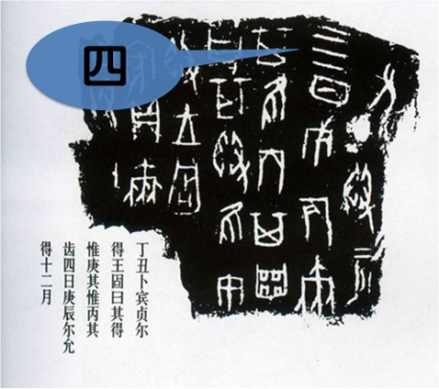2：天和地呗。

虫子都知道。

这个也不在话下。

两横代表，两划。

3：天、地、我。

猴子都知道，祖宗更知道。

三横代表，三划；

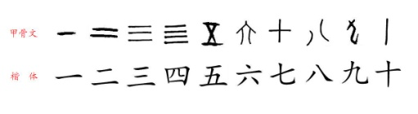4：天、地、我、非我

高级动物知道，刚开始时老祖宗就应该从这个水平开始的。

四横吧，划四道。后来的“四”是后改的。

4，基本上是人类与其他生物在认知方面的分界点，当然也有少数动物能力更强些。有些动物能分出我和非我，但不一定分辨得出天与地。很多动物不知道镜子里的自己，老妙似乎知道。这也需要训练。

4应该是人类认知数字的第一个极限，不过很快就越过了，估计在几百万年前就搞定了。

5：天、地、我、你、他

分辨起来已经有一点点难度了。

画个×。

6：上、下、左、右、前、后，方向。

还是比较自然的，可以明确分辨，不就是房子的墙、地、棚么。

画个房子搞定。

7：唉呀妈呀！懵圈了！7是几呀？

原始人周围没什么比较自然的7的形象。

北斗七星！得了吧，那是天文数字啊！

“天文数字”就是这么来滴！

这个糟心的数，咋整？

画个“+”啊。注意！熊出没！

甲骨文中一开始的“+”不是10！而是7！

为什么呢？为什么我们后来又用“+”表示10了呢？

就是因为，祖宗们算不过来了，就把凑够7的就放一起，算一捆。

后来，人们经过几万年的进化和学习，慢慢掌握了更大的数目，于是8，9，新的10，都陆续出现了。中国人古代曾采用5、8、10、16等作为进制，后来基本确定在10进制上。更有聪明的民族整到60，还有360。但是，即便到目前，多数人的短时记忆容量最多只有7个左右，超过了7，就容易遗忘。

上帝创造了宇宙和人类，但某种程度上来说，上帝，以及其他宗教神灵，也是人创造的，因为我们需要他，我们需要一个灵魂的归宿地。

上帝创造的世界用了7天，是神话，也是科学！它与人类心智能力的发展程度密切相关。创立神话的先知是人类，他（们）也逃脱不掉人类平均心智能力水平的限制。

“7”崇拜存在于很多文化当中。比如古闪米特人崇拜七曜皆神，相信他们轮流执政主宰世界。闪米特先人把对七星神的敬畏演化于他们的宗教中，造七座坛、献七份祭礼、行七次叩拜之礼。

苏美尔人也有“七大仙”、“七大行星”、“七种风”、“七层浮屠”和“七日大洪水”等说法。他们认为，天本身就是用七表示的。

著名、有趣的数学难题《哥尼斯堡七桥》，也是与“7”有关。

这种影响现代仍然存在。在西方文化里，“7”是一个神圣而又神秘的数字，如“希腊七贤”、“七大主教”、“七大美德”、“七宗罪”、“七重天”、“神的七大礼物”、“七大圣礼”、“七大守护神”、“七大善事”等。

这些有关“7”的神奇，其实从科学的角度看，它不神奇。

“7”表达了大自然中事物的适度与恰如其分，是大自然的中庸之道，也是人类社会的中庸之道。

下面再列举一些，还是挺有意思的。有的也是胡扯。有兴趣就看看。玩呗！

一周有7天。

佛教：7，是个轮回。

佛一出生，各向走7步，生莲花。

音律的基础是7。

人类睡眠最佳时间7小时。

7仙女、7个小矮人。

北斗7星。

……

还是来点数学的，好玩。

1111111 × 1111111 = 1234567654321

1/7 = 0.14285714285714285714285714285714

2/7 = 0. 285714285714285714285714285714

3/7 = 0. 4285714285714285714285714

4/7 = 0. 5714285714285714285714

5/7 = 0. 714285714285714285714

6/7 = 0. 85714285714285714

说了半天“7”，你介是嘛意思？

我的意思就是：

**7，有序之美！**

前面都说过了。还说！还说！长点心吧！

哎呀，这不是给后面的大腕出场热热场子嘛！

# 5.2有序与有用的平衡

前面我们谈到了上帝7天创造世界，那是一个隐喻：

“有序之美”。

7，就是这种美的韵律。

**有序不等于有用**。

这已经是常识。

**办公桌的“序”**

有心理学者研究过白领的办公桌，发现“**整洁未必高效**”。

就是说，办公桌收拾的很整齐的人，不一定工作很有效率，他们可能把过多的时间花费在整理办公桌上了。

而那些“适度混乱”的人，效率往往较高。

“**适度混乱**”也就是“**适度整洁**”，是无序和有序之间的状态，应该更趋于有序，但不过度有序。

一个人的办公桌面，如果功能分区的数目太多或太少，都可能不太高效，7个左右，是最好的。

就在此时，我扫描了一下我的办公桌，大概6个区：电脑、资料、书籍、水、电话、杂物盒，再加上下面的几个抽屉，正好7个！

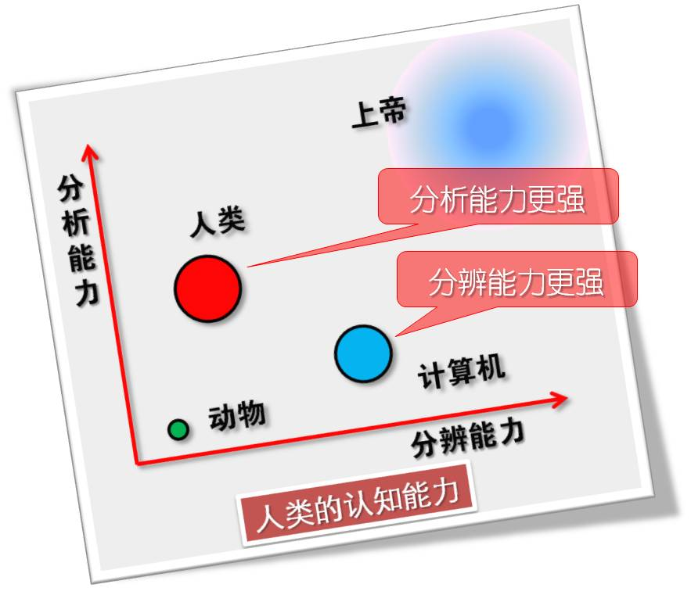心理学学者把“7”称为不可思议的数字，统计表明人类的短时记忆容量上限为7，超过7，就容易忘记，就会感到无序。因此，7，对人类而言就是一个有用有序的完美数字。

只有上帝才能分清楚一切。

计算机能帮我们认知，但作用不是无限的。

**管理幅度**

在管理心理学理论中，有个概念：

**管理幅度**，也叫管理宽度，公认的适当值是7至8。

7到8可能也意味着一个从“至简的有序管理”到“无度的功能需求”之间的一个平衡：太少了，功能不足；太多了，管不过来。

信息化增强了人作为个体的管理能力，使管理幅度有所增大，实现了所谓的“组织扁平化”，但管理幅度是不能无限增大的。

不是有人说我们的宇宙只是上帝玩的一个玻璃球而已么？也许上帝玩的玻璃球也就是7、8个。

|  |  |
| --- | --- |
| C:\Documents and Settings\Arthur Wang\Application Data\Tencent\Users\583389416\QQ\WinTemp\RichOle_P[6LSP@~1QSZ{`)XJYMQCD.png | 管理幅度 |

又称管理宽度，是指在一个组织结构中，管理人员所能直接管理或控制的部属数目。这个数目是有限的（一般7至8个），当超这个限度时，管理的效率就会随之下降。因此，主管人员要想有效地领导下属，就必须认真考虑究竟能直接管辖多少下属的问题，即管理幅度问题。

所以啊，让我们记住上帝的数字吧 —— 7，这就是有序和有用的最大化的数值，也是人类最喜欢、最擅长使用的数字。



**7，有序之美！**

# 5.3序的边际效用

好吧，先说说什么是边际效用，好不啦？

度娘！

|  |  |
| --- | --- |
| C:\Documents and Settings\Arthur Wang\Application Data\Tencent\Users\583389416\QQ\WinTemp\RichOle_P[6LSP@~1QSZ{`)XJYMQCD.png | 边际效用 |

边际效用指在一定时间内消费者增加一个单位商品或服务所带来的新增效用，即总效用的增量。也就是说，在其他条件不变的情况下，随着消费者对某种物品消费量的增加，他从该物品连续增加的每一消费单位中所得到的满足程度称为边际效用。

边际效用是递减的。



边际效用是经济学概念。

还是我来解释一下吧。

你饿了，需要4个馒头能吃饱。

好，度娘把馒头送来了。

第一个，好香啊！还没来得及品尝就下肚了。这个馒头值5块钱！

第二个，也很香，但不如第一个解饿。值3块。

第三个，差不多了。也不错，但明显作用下降了。值1块。

第四个，吃饱了。不太想吃了，不吃这个也可以。值-5毛。

第五个，撑得慌了。副作用来了。值 -1块。

第六个，值 -2块。



这个过程中，每个馒头的价值就是其边际效用。

当边际效用等于0的时候，（吃第四个馒头的过程中），累积效用最大。

这是效用的极限。

还可以看出，边际效用是递减的。

系统也一样！

你把混沌一分为二，此时的作用是最大的，系统达到有序的极值，效果是最好的。

当你越分越多，效果就慢慢下降了，有序逐渐趋于无序。

当你分到一定程度，效果就是反向的了，序的边际效用开始变为负值了。

此时，系统最有用。

这就是“序的边际效用”。

究竟什么时候，序的边际效用变为0呢？

如果系统是人，那就是系统元素等于7个的时候。

如果是机器，那可能会大些，或小些。简单的机器可以小些，复杂的机器可能大写。

但是，如果这些机器是有人来控制的话，那它的序数也将在7左右。

所以，从经济学角度来看，“7”是一个比较好的“序数与总体效用”的平衡点，其边际效用接近于0，此时系统总体效用达到了最大化，系统处于最有效的状态。

# 5.4黄金序律 GOL

铺垫了半天，要说的来了！

O = 7

上式中，O表示一个系统中理想的元素或子系统或序参量的数量，即order。

7，就是黄金序数。

这就是**黄金序律，Golden Order Law， GOL**。

看好了哈！是欧等于七，不是零等于七哦！



我们都知道黄金分割率，0.618。

有什么联系么？

有！

它们本来就是一回事。

程序猿告诉她为什么：

CINT(0.618 * 10) = 7

看阿色怎么吹圆？

首先，普及个小姿势：归一化。

做数据处理和分析的都懂得归一化。所谓归一化就是把所有的数值都按比例换算为0到1之间数字，这样就让各个参数能够一起相比了。

懂得数据处理分析的可以飘过。

度娘说：归一化是一种简化计算的方式，即将有量纲的表达式，经过变换，化为无量纲的表达式，成为标量。在多种计算中都经常用到这种方法。

其实呢，举个栗子就明白了。

中国人说身高，一般说1米76。

老外说，5英尺7吋。

其实一样高。如果我们把它归一化就省事多了。

我们取2米作为身高上限，超过的也无所谓。

每个人的身高都跟2米做比例。

1.76 / 2 = 0.88

好吧，以后再说身高，都说0.88。多简单。

这对分析和处理数据都简单，也更合理。

2.2米怎么办？

1.1呗！能咋地？归一化也不是非得让所有人的身高都小于1。方便处理和分析才是目的。

广义上讲，几乎所有参数都可以归一化，那样会很容易对事物状态作出判断。

比如，医学数字。所有的指标都可以归一化为“1是最不好，0是最好”。如果医生告诉你，你的谷丙转氨酶指标为“82”，你明白什么意思么？如果归一化后，他说，0.65。那你可能自己就明白了，有点高，但还不至于死翘翘。

归一化之后，我们也不用关心指标的测量单位是什么了。

好，现在我来接着忽悠。

我们看到，我们用的是10进制。人类选择10进制主要原因就是再多的话我们就有点分不清了。所以10个放1堆。

十进制的意思是：每到10个，就归1。就是10个一堆。

黄金分割率，0.618，它不过是把10归1后的结果。

它也意味着，10里面的6.18。

但这是数学，可以取小数，取无理数，甚至还有虚数。

在自然数中，只能取整数，那么超过6的最小整数就是7。

所以呢，对自然界而言，黄金分割率是0.618，而对需要使用整数的系统序数来说，黄金值就是7。

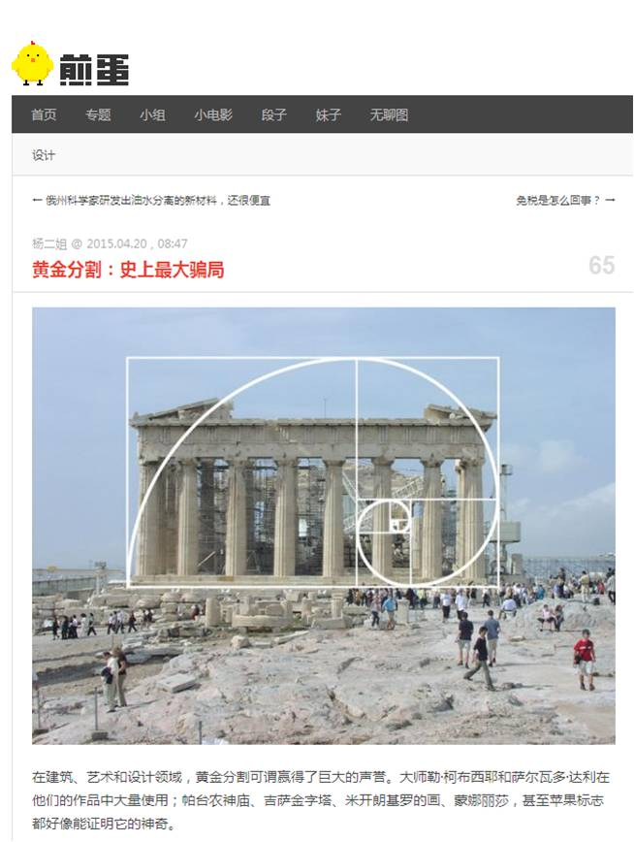如果把7看做0.7，即7/10、70%，那也意味着掌握了7成就可以了，不要太强求完美。越完美的系统越不稳定。

有人说，黄金分割都是个骗局，你还故技重演，太老套了。有学者批评黄金分割不一定适合人的审美，现实中美的东西符合黄建分割率的并不多。而且，将简单的黄金分割率应用到复杂系统中，简直就是扯淡。

其实，这个观点是有些道理的。

我从来没有迷信过黄金分割率，就是上中学老师讲的我也没信。

但是，黄金分割率的存在也是合理的。

你说的美有很多种，起码有一种是符合黄金分割率的。

但是，7，不论与黄金分割率是否有关系，按照哈肯的协同学理论，7个参数作为系统的序参量组合，是很合理的。它们主宰着系统的生存、发展和行为表现。

按照核心、重要、较重要三级划分，基本可以把7个对应的序参量分为1、2、4个。这是一个比较合理的因素分解。主次要分明。

7 = 1 + 2 + 4



无论如何，黄金序律可以作为一种参考吧。

我相信，**做大事的人除了使命和必要本领，不要背负太多的东西！**

为了打个圆场差点累吐血。

唉，你爱信不信吧。

反正我……

# 5.5应用方法

黄金序律GOL，可以应用在很多时候。

主要是思考的时候。

这是一种很基本的系统思维方式。

如果你觉得工作没有头绪，那你该考虑一下：

是不是你选择的决策“序数”太大了？

是不是你并行处理的事情太多了？

如果你经常决策失误，那你要考虑一下：

是不是你选择的决策序数太少了？

或者，你选择的决策序参量不是关键的？

如果你设计或建立的系统经常出问题，那你要考虑一下：

你的系统是不是太复杂了？

你是不是被扁平化搞懵圈了？

如果你的社会关系很混乱，那你要考虑一下：

你的朋友是不是太多了？

你的圈子是不是太多了？

如果你感到孤独，那你要考虑一下：

你是不是朋友太少了？

你的爱好是不是太少了？

如果你的企业情况不妙，那你要考虑一下：

你是不是铺的摊子太大了？

核心序参量是不是变了？

如果你看这本书看不下去了，那你要考虑一下：

你是不是想多了？

或者是，你是不是真的很笨？

看过此书，如果你学会了使用这个方法，我也算没白忙活。

在具体应用时，要注意：

1. 尽量使各要素或参数独立，就是不要让相关较大因素成为两个因素，能合并的就合并。
2. 实事求是，合理确定参数个数。不必拘泥于7这个数字，接近即可，7只是个指导性的数字。不能生搬硬套。
3. 区分重要性。在7个因素里也要区分出重点来，重要的着重考虑，可以用数学加权计算。可以简单分为重要和次要两类，也可以分为核心、重要、次要三类。
4. 可以和数学方法一起使用。在使用运筹学的方法时，也要控制参数个数，也要有重点。
5. 可以使用一些技巧将7个要素联系起来助记。

我们设想几种应用场景吧。

**决策时**

如果是一位领导，每天都需要决策。

你是不是经常碰到：有时决策很草率，有时很犹豫？

也许你没想过，问题可能出在决策因素的数量上。

太多，或太少。

太少，导致鲁莽，可能决策失误。

太多，导致犹豫，可能效率低下。

影响一个决策的因素可能很多，但相关性不一样。

做一个决定，因素不要太多，应该小于7。

决策失误是不可避免的，只要失误的损失小于犹豫的损失就是成功的。

越多考虑细节，越容易出大问题。

**管理时**

如果你管的事太多，并行任务超过7、8个，那你应该找你的领导去了，辞掉一些吧。

贪多嚼不烂。

每个人的精力都是有限的，你管得多，分配到每件事上的时间就少，你就难以做得更好。

管理的工作也要分轻重，重要的多花时间。

面面俱到是很危险。

**设计时**

如果你在设计一个系统，建议系统的元素不要太多或太少。

太少，功能达不到。

太多，运行会麻烦，也会较容易出问题。

如果系统较大，要学会利用子系统。

还要保护子系统的边界，不能轻易地干扰子系统运行。

要放权，要相信子系统的自组织力。

要做好系统顶层设计。构成大系统框架的系统内部元素和子系统设计在7、8左右，不能实现的可以设立多级子孙系统。而每层上的每个系统也都遵守这个基本原则。

切忌因追求完美而把系统搞得太复杂，那样会给你和用户都带来成本的增加，有时会付出巨大代价。

不要以为你的用户和你一样聪明。关键是他们没有像你这样花很多时间去思考、试验，也没你有经验。

所以，傻瓜相机是首选，慢慢改善。

**操作时**

你的眼睛看的目标超过7、8个，你就会晕。

你的手指也不是个个都灵活。

所以不论你是个生产线上的工人，还是在操作一桩大买卖，盯住几个主要参数即可，不要让细节分神。

**说明时**

如果你要给别人讲你的东西，一定要简明扼要。

在没有辅助设施的情况下，主要内容不要多于7项。

当然，有了PPT，可以稍多些，但也应以10为上限。

我说的是目录提纲。

当然，每部分也都可以照此分解下去。

**解决问题时**

如果你对问题比较清楚，那就选出核心、重要、较重要的三类因素7个左右，按不同分量来考虑。

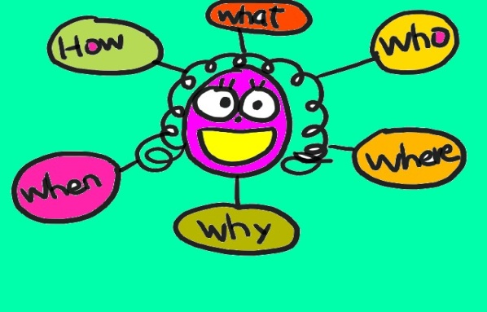

如果你根本不知道问题的根源，那就使用“6W”法。

6W法，与黄金序律有异曲同工之妙。

**组织扁平化**

信息技术的快速发展，使人们的分辨力和分析力都得到加强，管理幅度得以一定的提高。

因此，在管理对象数量不变的情况下，通过加大每层级的管理幅度可以减少管理层级。这就是组织扁平化。

但是，组织扁平化是不能无限进行的。信息技术的辅助作用也是边际递减的，到了一定程度就没有作用了。因此，不要指望扁平化能使黄金序数7能有太大改变。

通常的组织扁平化案例可以看到，一般情况下，一个组织扁平化之后的管理幅度可能增大一倍，但那基本都是比较简单的组织。

而对于高端的决策，以及底层的操作，黄金序律仍然有效。

其实，对于已扁平化的组织管理，也是存在黄金序律的，只是最合理的那个序数变了，但原理一点都没变，即，序的边际效用是递减的，故而总有一个有限的序数是最优的。

# 本章要点

1. 7，是个神奇的数字。
2. 有序与有用要取得平衡。
3. 黄金序律： O = 7
4. 应用黄金序律要实事求是，不能生搬硬套。
5. 7个序参量也要区分出重点，不能眉毛胡子一把抓。
6. 面面俱到是危险的。
7. 追求完美可能会付出巨大代价。
8. 扁平化不能本质上改变黄金序律。





6 系统结构动力学

天边飘过故乡的云，

它不停地向我召唤。

当身边的微风轻轻吹起，

有个声音在对我呼唤：

归来吧，归来哟！

浪迹天涯的游子。

—— 小轩《故乡的云》

[](http://user.qzone.qq.com/583389416/blog/1452737684)

6 系统结构动力学

系统的结构决定着系统的功能、性能、行为、表现、特点、寿命、发展……，系统的结构是系统的内因，是使系统成为系统，使该系统成为该系统的根本原因。这一点，从最古老的系统论到当今世界最前沿的系统理论都一致认同。所以说，研究系统的结构，多么多都不多，多么细都不细，有无止境。

正是因为系统的结构性的极其重要性，所以这方面的研究广泛而深入。研究系统的结构与其外部表现关系的学科，显然，就应该叫做系统动力学。没错，系统动力学在1956年由福瑞斯特提出，并得到了迅速发展。此后梅多斯、圣吉等人又将系统动力学与经济社会研究和组织理论等紧密结合，取得了丰硕的成果。这些理论、方法论和研究成果都基于一个现代科学技术的大发展，那就是电子计算机的发明。

系统动力学在电子计算机的帮助下，仿真模拟研究解决了大量的经济社会学问题，特别是“流”驱动模型使得研究者可以通过与模型的互动来更深刻地理解世界这个复杂巨系统。但是，我很意外地发现，那些应该很古典的、简单的、比较静态的、主要基于系统结构的动力学分析却被忽视掉了。人们被酷炫的计算机模拟吸引了，却忘记了最原始、最有效的思维模式。本章，我希望能补上这一个本该早就出现的一个发展环节，但很可能是画蛇添足的、不恰当的，甚至是错误的。即便如此，我也愿意尝试一下，也许有点用处。

# 6.1系统动力学的基本思想与内容

我们还是先从福瑞斯特创立的系统动力学开始讨论。

1956年美国麻省理工学院(MIT)的福瑞斯特(J．W．Forrester)教授，为分析生产管理及库存管理等企业问题，结合他自己计算机专业的特长，提出了一种系统仿真的方法，并把它取名为“工业动态学(industrial dynamics)”。

|  |  |
| --- | --- |
| C:\Documents and Settings\Arthur Wang\Application Data\Tencent\Users\583389416\QQ\WinTemp\RichOle_P[6LSP@~1QSZ{`)XJYMQCD.png | 阿色歪评 |

从第一次读系统动力学，一直到现在，反复好几次了，我仍然，一直地认为，福老师最初使用的这个名字 —— 工业动态学，最贴切。或者，叫做工业动力学也行，估计是跟电力系统等混淆，所以不用这个名字。但是，改成系统动力学我不喜欢！因为，它太动态了！我想看到的有关系统的那些“力”他都不讲，只讲6种流和计算机仿真模拟。我觉得它不系统。

1961年，福瑞斯特写了本书，叫做《工业动力学》，这就是系统动力学的开山之作，已经成为了经典著作。

因为计算机技术支持，系统动力学很快获得了人们的关注，并迅速取得巨大成功。系统动力学的应用范围扩张很快，遍及各个领域。

系统动力学通过分析研究信息反馈来认识系统问题和解决系统问题。

从方法论来看，系统动力学是结构方法、功能方法和历史方法的统一。系统动力学吸收了系统论、控制论、信息论的精髓，综合了自然科学和社会科学，是典型的交叉学科。

系统动力学的思想基础是：“**凡系统必有结构，系统结构决定系统功能**”。系统动力学根据内部组成要素的反馈，追寻其因果关系，从系统内部结构寻找问题根源。

福瑞斯特把系统结构定义为“**一个由节点相连的行动或决策规则所构成的网络**”。从这个定义来看，系统动力学更关注系统的流动性，而不是系统的静态。

系统动力学模式结构由“流”(flow)、“积量”(level)、“率量”(rate)、“辅助变量”(auxiliary)描述，而组织中的运作包括6种流的形式：订单(order)流、人员(people)流、资金(money)流、设备(equipment)流、物料流(material)与信息(information)流。

应用这6种流和量即可建立起一个系统动力学模型。而在这个模型中，反馈是主要特点，这也充分体现了系统动力学的控制论特色。

OK！有了这个系统动力学模型，接下来就可以用计算机进行模拟了。为了精确高效模拟，系统动力学开发了一种专门的计算机模拟语言，叫做“DYNAMO”，是“动态”和“建模”的英文单词缩写。

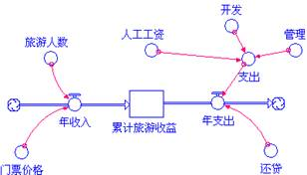

有了这些工具，福瑞斯特等如虎添翼，开始模拟一个业务、一个企业、一个城市、一个国家，最后开始模拟世界。

到了20世纪60年代，世界出现了很多全球性问题。系统动力学就顺利地模拟了全球性的经济问题、社会问题、战争问题、饥饿问题等等。

1968年，福瑞斯特出版了《系统原理》一书，全面论述了系统动力学的基本原理和方法，至此，系统动力学从理论上更加成熟；1971年，他又把研究的对象延伸到了世界范围，出版《世界动力学》一书，提出了研究全球发展问题的“世界模型”（World Model）

那时，有个很牛的组织，叫做“罗马俱乐部”，都是全球著名的学者和政商人士组成的。

他们的使命就是拯救世界！

|  |  |  |
| --- | --- | --- |
| C:\Documents and Settings\Arthur Wang\Application Data\Tencent\Users\583389416\QQ\WinTemp\RichOle_P[6LSP@~1QSZ{`)XJYMQCD.png | 罗马俱乐部 | 罗马俱乐部.jpg |

罗马俱乐部(Club of Rome)是关于未来学研究的国际性民间学术团体，也是一个研讨全球问题的全球智囊组织。其主要创始人是意大利的著名实业家、学者A.佩切伊和英国科学家A.金。俱乐部的宗旨是研究未来的科学技术革命对人类发展的影响，阐明人类面临的主要困难以引起政策制订者和舆论的注意。目前主要从事有关全球性问题的宣传、预测和研究活动。成立于1968年4月，总部设在意大利罗马。

系统动力学的先驱们参与了这个民间组织，特别是梅多斯的《增长的极限》是应用系统动力学原理写出的一部论述全球问题的著名经典研究报告。

罗马俱乐部发现世界问题太过复杂，无法下手。

后来还是福瑞斯特运用系统动力学理论，以5个重要因素（接近黄金序律！）建立了系统动力模拟的“世界模型Ⅱ”，使人们看到了计算机模拟的成果。

福瑞斯特的弟子梅多斯（D.H.Meadows）女士后来又根据其报告《增长的极限》进一步提出了更为细致的“世界模型Ⅲ”。

这两个模型在世界范围内引起了极大的反响。

继“世界模型”之后，福瑞斯特等又开始进行历时十多年的美国“国家模型”研究，运用他的方法，在宏观经济学和微观经济学之间架起了桥梁。

今天，我们中国也有人研究着“中国国家模型”。

然而，我认为，计算机模拟固然可以更加精细、更加直观地研究复杂系统问题，但那些最原始的、最简单的、传统的思想和方法往往更直接、更有效。

那些绚丽的技巧常常也是蒙住你的智慧之眼的迷雾，让你迷失方向，甚至故意引你进入歧途。比如，华尔街那些使用计量经济学引诱你上当的骗子们。

因此，系统动力学，回归本来该有的面目吧，那个人们“自以为是”的面目。名正言顺，返璞归真，方见慧心。

# 6.2系统动力学的不足

总体说来，系统动力学是一门技术学科，它把复杂的社会问题、经济问题用系统工程的方法进行技术性的分析研究，但对“系统观”层面的问题却不加以研究。因此，对于需要在更高层面的决策时，系统动力学往往还不如人的直觉用处大。

系统动力学号称是“政策实验室”，但这种实验结果的不确性很大，千万次计算的结论可能根本抵不上一只“蝴蝶的翅膀”。那些英明伟大的政治家、企业家可能根本不需要什么计算机模拟，仅凭自己卓越的远见和坚定的信仰就可以选择一条光明大道。比如毛主席、邓小平、习近平、华盛顿、林肯、甘地、曼德拉、盖茨、乔布斯、马云、马化腾 …… ，他们有理论，但他们更有信仰和远见，以及大系统观！

系统动力学存在以下不足：

（1）用复杂的整体性摧毁了简单的整体性。

系统动力学，用一堆玄妙的变量、流、模型，制造了一幅幅漂亮图表，但从建模到计算整个过程中的误差累加可能会产生致命性错误。

这从整体到细节的机械模拟，看似科学细致，却将整体上的简单有序带向了复杂无序，破坏了整体观，不利于高层次的思考。

如果把握不好尺度，过度地模拟仿真，有被滥用的危险。金融领域的骗术就是这么回事！

（2）过多关注系统的动态，以动代静，忽略了很多系统的自然特性。

系统动力学本应该基于静态研究动态，但它却完全抛开了静态，直接以“变量控制的流”为建模和研究手段，致使系统动力学成了“流体力学”。传统直观的方式应该更可靠。

（3）只关心软系统，不关心硬系统；只关心大系统，不关心小系统。

系统动力学动辄城市模型、国家模型，甚至世界模型，却从不研究简单的房屋、汽车等较简单的系统。其实一部发动机是最需要系统动力学的！其实，一开始也研究这个。

还有，今天的互联网也是需要系统动力学的，可是它只关心世界性的高大上的问题，不关心小问题。

系统动力学，你应该对得起“系统”两个字，不应该只爱“白富美”和“高大上”，应该整体和局部兼容，动静结合，软硬结合，更要落地，不要只是充当联合国和政客们的游戏工具。

想想都江堰。

它在明明白白地在表现着系统动力学，可是，2000多年来，没人发现？终于有人发明了系统动力学，却把它忘了！

外国人忘了，我们中国人不能忘了老祖宗。我们要补上这一课。

# 6.3重视结构的系统结构动力学

为了弥补系统动力学的不足，补回不该缺失的那一课，本书希望做些尝试。

为了与原有的系统动力学相区分，我们使用“**系统结构动力学（System Structure Dynamics， SSD）**”来称呼新增加的这部分内容。

又一枚傻傻蛋！

我们先探讨一下“动力学”。

请度娘。

|  |  |
| --- | --- |
| C:\Documents and Settings\Arthur Wang\Application Data\Tencent\Users\583389416\QQ\WinTemp\RichOle_P[6LSP@~1QSZ{`)XJYMQCD.png | 动力学 |

动力学是理论力学的一个分支学科，它主要研究作用于物体的力与物体运动的关系。动力学的研究对象是运动速度远小于光速的宏观物体。动力学是物理学和天文学的基础，也是许多工程学科的基础。许多数学上的进展也常与解决动力学问题有关，所以数学家对动力学有着浓厚的兴趣。

再请度娘！

|  |  |
| --- | --- |
| C:\Documents and Settings\Arthur Wang\Application Data\Tencent\Users\583389416\QQ\WinTemp\RichOle_P[6LSP@~1QSZ{`)XJYMQCD.png | 结构动力学 |

结构动力学是结构力学的一个分支，着重研究结构对于动载荷的响应（如位移、应力等的时间历程），以便确定结构的承载能力和动力学特性，或为改善结构的性能提供依据。结构动力学同结构静力学的主要区别在于它要考虑结构因振动而产生的惯性力（见达朗伯原理）和阻尼力，而同刚体动力学之间的主要区别在于要考虑结构因变形而产生的弹性力。

好了。度娘已经告诉我们动力学和结构动力学都是神马东东。此时你是不是也跟我有同感了尼？

福瑞斯特原来工业动态学是不是更好，而他后来改名占用了“系统动力学”是不恰当的。

哎！没办法！人家先来的呀！

弄得咱这经典的、传统的、正宗的系统动力学不得不叫系统“结构”动力学。也好，也没错，突出了系统的“结构”。

那么问题来了：到底什么是系统结构动力学呢？

我仿照度娘的“动力学”和“结构动力学”，定义一下“系统结构动力学”：

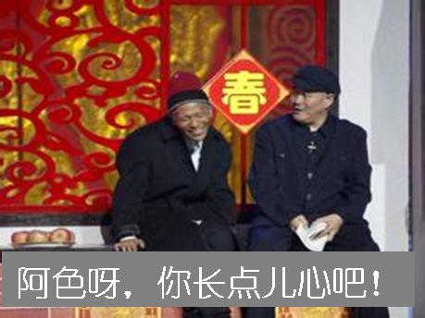系统结构动力学是系统学的一个分支学科，它主要研究系统结构与其内部的子系统和元素，以及外部的同级系统、上级系统和环境等系统各方面的关系。系统结构动力学的研究对象涵盖所有系统，通过分析系统中的多种组织力与自组织力的相互作用，吸引子的吸附作用和边界的形成、扩张、收缩之间的关系，判断系统的生存和发展状态。

阿色风格大变啊！哈哈哈。

该正经时还是正经点吧。

长点儿心吧！

这一章，也包括这一篇，我尽量严谨一些，因为主要是我自己的东西，写错了会误导人，不像大师们的理论大家都熟悉，我说错了也不影响太多。

好吧，现在简单点说。

系统结构动力学主要观点：

* 重新审视系统结构，重视因结构而产生的力；
* 明确定义吸引子的作用；
* 重视系统边界，因为边界是系统状态的直接表现；
* 研究子系统和要素、兄弟系统、父系统、环境，以及相互之间的作用力；
* 研究结构变化会带来什么影响。

这回明白了吧。

系统结构动力学回到了系统结构本身，它更传统、更经典、更基础、更机械、更静态、更简单。系统结构动力学更关注系统的基本结构和宏观作用力，利于更高层次的思考，更接近哲学层面，更加普适。

总之，系统结构动力学主要是为了思考，不为了模拟。

当然，采用原系统动力学的计算机模拟方式，关注结构的系统结构动力学也是可以的。有兴趣自己去试试吧。可能扩展一下DYNAMO语言即可。

# 6.4系统结构动力学的继承和发展

新的系统结构动力学既是对原来系统动力学的反向补充，也是对它的继承和发展。

它们的联系主要表现在以下几方面：

* 都基于系统的结构；
* 都以系统的生存和发展为目的；
* 是高与低两个层面的相互依赖。

可以说，系统结构动力学进一步夯实了原系统动力学的基础，使得新的系统动力学理论更能够适合自然、技术、工程、经济、社会等各方面的应用。

如果以人作为比喻：

原来的系统动力学研究的是人的循环系统、淋巴系统、神经系统等以血液为代表的身体内的各种“流”的行为规律，甚至可以包括意识流，但是它不研究人的基本构造。

系统结构动力学，主要关注一个人的身体的自然结构和状态，关心那些直观的器官，如骨骼、肌肉、脏器，及各种身体部件，同时，直接测量这些部件的数据，比如身高、体重、血压、血糖、尿酸、脂肪酸、酸碱度、骨骼密度 ……， 并观察它们如何互动，进而判断身体状态，指导人的行动。

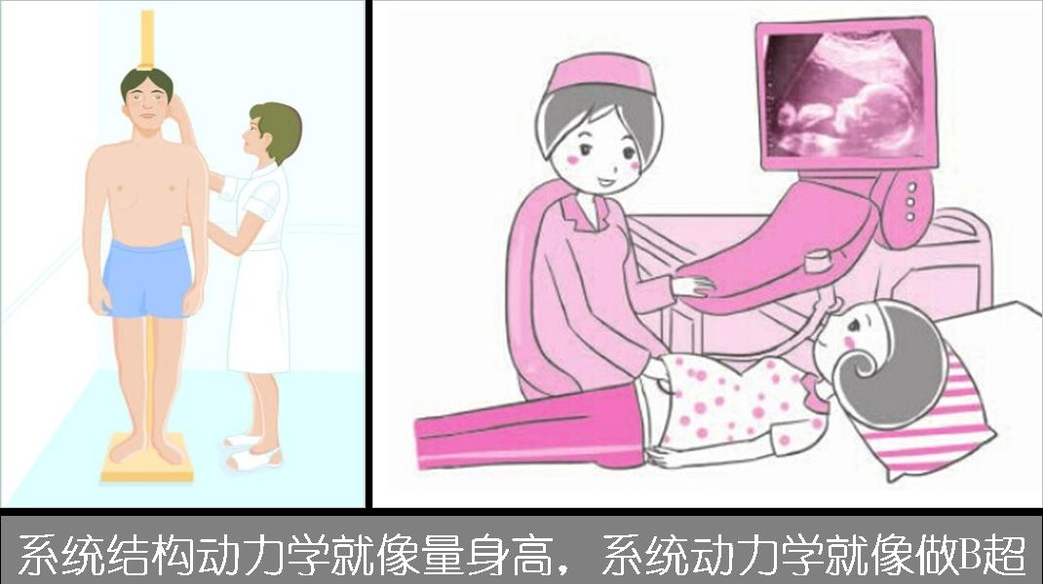

系统结构动力学就像选拔运动员的教练，看看你，测测你，就决定要不要你。这个更宏观、更直接。

系统动力学就像在身上装了各种高科技传感器，医生根据这些设备现实的指标判断人的身体状况。这个更微观、更间接。

# 6.5系统结构与动力学分析

系统结构动力学关注两方面：一是系统的结构，二是因其结构关系而引发的作用力。先看看这张图：

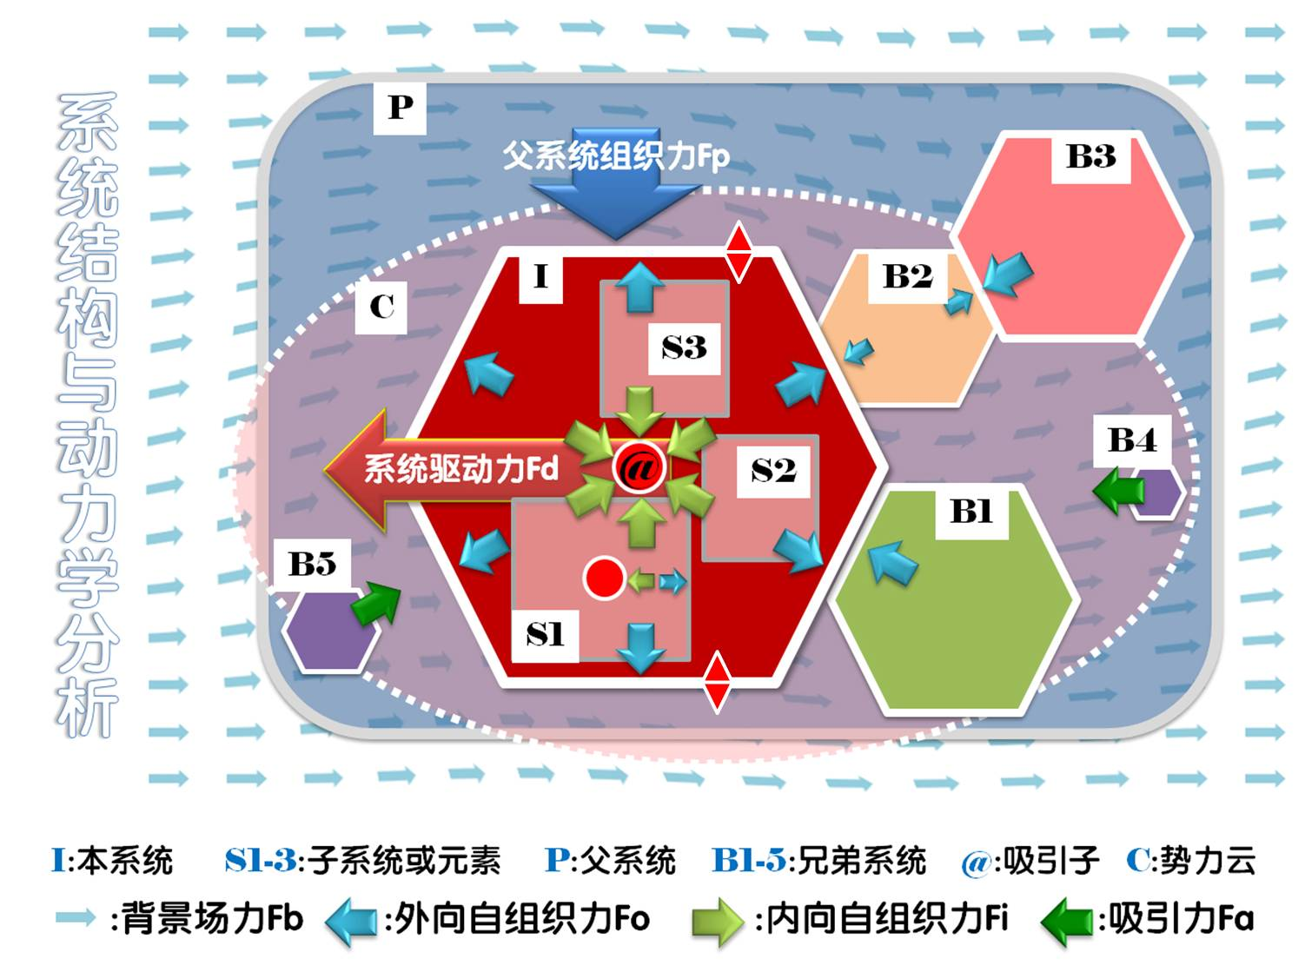

## (1)系统的组成部件

**吸引子（attractor）**

吸引子是系统的核心与灵魂。本书用@表示。

没有吸引子，系统就没有存在的意义。

吸引子一般需要“物化”，就像信息需要载体。

系统各要素和子系统是因为系统吸引子的吸引力而聚集在一起的。

吸引子承载着系统的使命和基因，它们掌控着系统的序参量的涨落发展，并藉此产生驱动力、吸引力，也产生内向和外向的自组织力。

一般来讲，一个系统具有一个吸引子。子系统也有它自己的吸引子。而元素没有吸引子，这也是元素与子系统的一个重要差别。

因为系统具有了吸引子，它也就与有了能动性：那就是要求生存与发展。

《增长的极限》的作者梅多斯，还写了另一本书，叫做《系统之美》。她在书里说了一句话：“**系统的使命是生存**。”

这句话令我十分感动。

梅多斯似乎是我读过的有关系统论著作的作者中唯一的女性。她关于系统的感性认识令我十分震撼。当我看到这句话的时候，我似乎有一种“顿悟”的感觉。

可以说，她的这句话，提升了我的系统观层次。

我把她的话稍加修改：“**系统的使命是生存和发展。**”

这句话，我已经经常讲了。

我现在敢写这本书，跟梅多斯有关系，那就是使命感。

可惜她已经去世了，否则我一定要联系到她。

请注意，本书将原来的系统吸引子的含义进行了扩大。原来的吸引子只是把系统引导到一种平衡态的东西，而且学界并不确定它是什么。不管它是什么，我就打算这么用了！爱咋咋地！

请度娘跟你说吧。

|  |  |
| --- | --- |
| C:\Documents and Settings\Arthur Wang\Application Data\Tencent\Users\583389416\QQ\WinTemp\RichOle_P[6LSP@~1QSZ{`)XJYMQCD.png | 吸引子 |

吸引子是微积分和系统科学论中的一个概念。一个系统有朝某个稳态发展的趋势，这个稳态就叫做吸引子。吸引子分为 平庸吸引子 和 奇异吸引子。

例如一个钟摆系统，它有一个平庸吸引子，这个吸引子使钟摆系统向停止晃动的稳态发展。

平庸吸引子有不动点（平衡）、极限环（周期运动）和整数维环面（概周期运动）三种模式。而不属于平庸的吸引子的都称为奇异吸引子，它表现了混沌系统中非周期性，无序的系统状态，例如天气系统。

对于吸引子，学术上并没有完善的定义，目前仅处于概念阶段。吸引子中的奇异吸引子对于混沌系统的研究意义重大。

**边界（boundary）**

系统的边界是显而易见的。

边界表示着有序，表示着差异。

边界是系统的外壳，它保护着系统免于外侵，也管制着内部子系统和要素的脱离。

开放系统的边界上具有输入/输出口，在系统与环境、与其他系统之间交换物质、能量和信息。

系统的边界可大可小，可强可弱，这也是系统的外部行为之一。

可以简单地设定，边界向外扩充即意味着系统在成长，反过来，就是系统在萎缩。

两个相邻的系统可以有共同的边界。

边界是最容易见到或体会到的系统的部件。在我初步形成系统观的早期，每次提到系统，我便很自然地想到它的边界。

**势力云（Force Cloud）**

一个系统，其吸引子产生的吸引力能够穿透边界去吸引远处的、边界外的系统或游离要素，可以使它们成为本系统的一部分，会吸引它们朝着本系统方向运动。

由于吸引力的边界不能够划分清晰，它到底能吸附多远的距离不仅取决于本系统的吸引力，也与被吸附的系统的驱动力和自组织力有关。因此那是一个过渡性的边界，就像云一样，称为本系统的势力云。

势力云不同于系统边界，它没有保护系统的作用，但有发展系统的作用。

**层级（hierarchy）**

系统有隶属关系，可以子子孙孙无穷无尽。

系统的隶属关系用层级表示。本书中采用如下标记：

本系统，就是当前的系统，记为，I。

本系统归属的上一级系统为父系统，P。

本系统统治的下一级系统为子系统，S1、S2、S3。

本系统的同父的同级系统为兄弟系统，B1、B2、B3、B4、B5。

## (2)系统中的作用力

在一个系统内部，存在**自组织力F**和**驱动力Fd**两种力。

自组织力又分为**外向自组织力Fo**和**内向自组织力Fi**。

内向自组织力在本系统外部表现为**吸引力Fa**。

在本系统的子系统内部，也存在属于它自己的上述各种力。

在一个系统外部，存在来自**父系统的组织力Fp**和来自**兄弟系统的外向自组织力Fbo**。

还存在**背景场力Fb**。

系统的吸引子@承载着使命，并拥有驱动力Fd，带领整个系统向使命前进。

系统的外向自组织力Fo，撑起系统的边界。

系统之间距离越近，其相互对抗的外向自组织力越大。

系统的内向自组织力Fi，统治和管理系统的内部子系统和要素，使他们成为一个整体，即系统。

在本系统外部，本系统的吸引子产生的吸引力Fa能够延伸出去，随着距离的增大而减弱。吸引力Fa可以吸引本系统以外的其他系统或游离要素加入本系统，或向本系统移动。

本系统要受父系统组织力Fp的统治和管理。

本系统要受兄弟系统的外向自组织力Fbo的影响。

本系统要受背景场力Fb的影响。

举例：太阳系

太阳系是个系统。

太阳是吸引子@，或者说它承载着吸引子，它是吸引子的物化。

各大行星是它的子系统，地球是其中之一。

太阳依靠内向自组织力Fi统治着它的行星。

太阳的对行星们的自组织力Fi包括引力、光、太阳风等等，Fi使行星围着它转，并带给它们四季等行为变化。

太阳系系统的外向自组织力Fo，抗拒着银河系的父系统组织力Fp，和其他星系的影响，以及整个宇宙的背景场力Fb，支撑着太阳系。

太阳系还通过吸引力Fa吸引着彗星、陨石等进入或加入太阳系。

地球作为太阳系的子系统，与太阳处于类似的系统状态，只是层级下降一级而已。

# 6.6系统结构动力学基本原理

## (1)系统边界原理

**定理描述**：

系统（例如I）的边界处于，系统外向自组织力Fo，与来自父系统P的组织力Fp、兄弟系统B{B1,B2,…,Bn}的外向自组织力Fbo ( = Fb1o + Fb2o + … Fbno)，以及背景场力Fb，取得平衡的地方，即：

当系统I处于边界稳定状态时，有：

**Fo = Fp + Fbo + Fb**

**特例**：

当两个系统公用边界时：边界向较大的外向自组织力方向移动，或者，边界向外向自组织力减小的系统一侧移动，直至重新达到平衡。系统1与系统2共用边界，若系统1的外向自组织力Fo1，比系统2的外向自组织力Fo2大，那么，边界向系统2的方向移动。即：

**若 Fo1 > Fo2，则：**

**边界向Fo1的方向移动。直至达到新的平衡，即：Fo1 = Fo2**

**含义解释**：

一个系统的边界是由自己与外界和上级系统的抗争而确定的。系统的规模取决于自组织力。

如果两个系统直接接触，即共用边界，那么哪个系统弱，边界就向哪个系统方向移动。双方力量随移动涨落，最后重新达成新边界。

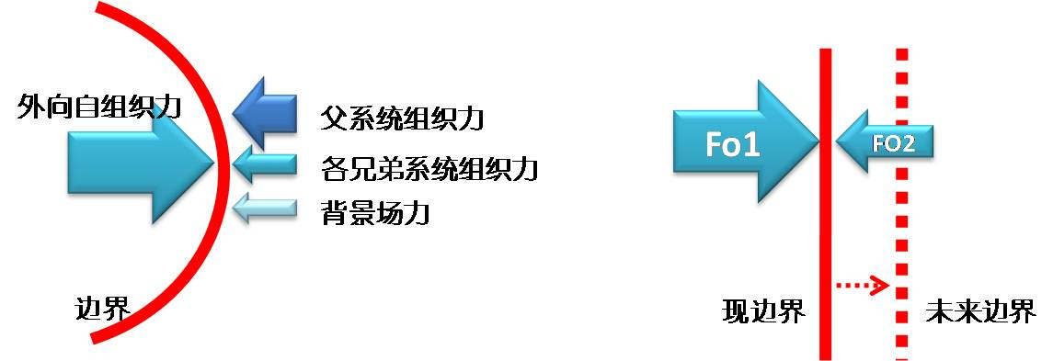

**应用意义：**

在设计系统时，不要过大或过小地确定边界。要衡量系统本身的自组织力和其外部的各种力量，合理确定系统边界。否则，边界太小达不到预期目标，边界太大会给实施带来阻力。

系统发展过程中，自己的外向自组织力大于外来组织力时，系统将发展壮大，反之则反。

如果两个系统要划分界限，那么要按照它们实力合理划定。

局部问题局部解决，整体问题升级解决。

这一点很像军事学关于国家边境的定义。

军事理论：

**国家边界就是双方军事力量的平衡点。**

**系统的边界就其自组织力对抗环境的平衡点。**

**当无力对抗环境时，顺昌逆亡。只有足以对抗时，才可以对抗。**

## (2)吸引力递减原理

**定理描述**：

系统（例如I）的吸引力Fa随着距离吸引子的距离r增大而减小，且与半径平方成反比，即：

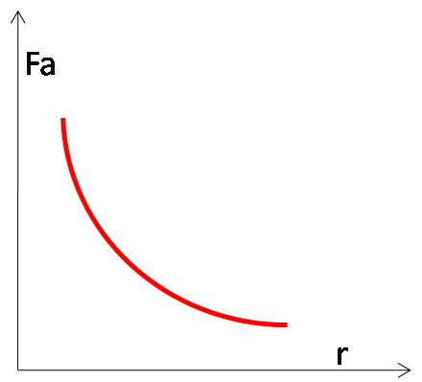**Fa = *k* / r2**

*k*为常数。

**含义解释**：

与万有引力及电荷引力等其他类型互相吸引的物理定律相似。

**应用意义：**

系统实施范围太大容易散架。

若要扩大系统影响范围，则必须加大吸引子的吸引力。

## (3)势力云边界原理

**定理描述**：

系统（例如I）的吸引力Fa随着距离吸引子的距离r增大而减小，当其对所在位置的外部系统或元素X的吸引力小到等于X的驱动力Fxd的反向分量时，系统I的势力云边界处于最大状态，即：

在系统I的势力云边界，有：

**Fa = Fxd**

而且，系统I的势力云范围一定大于其边界。

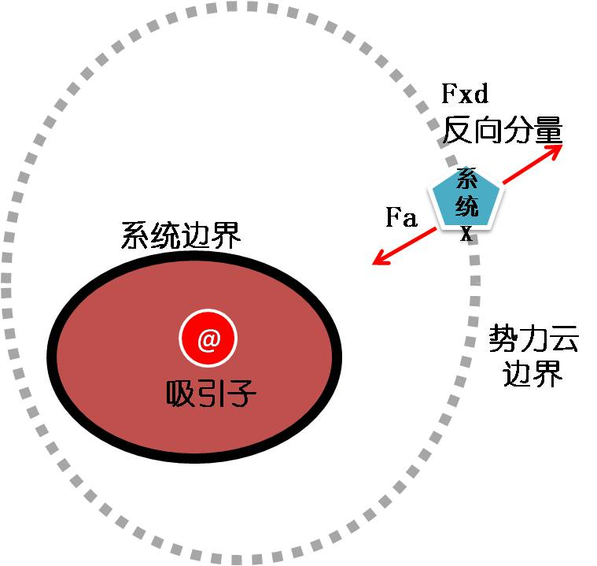

**含义解释**：

系统的势力范围停止在它抓不住外部系统和要素的地方。

势力云的范围一定大于系统边界。你想想宗教的势力就明白了，它比国界大得多。

亨廷顿在其《文明的冲突》一书中描述的各种“文明”就有其各自的势力云，云之间冲突，能量是巨大的。当今世界之所以不太平，那就是几朵势力云在斗争，此消彼长，这也叫做“涨落”。这个词我好像没有讲，自己去问度娘吧。而我们中国这朵云，在快速成长，因为我们拥有伟大的吸引子 —— 中华文明和承载着它的当代精英 —— 当前，就是习总和他的小伙伴们，以及总体向上的民心。

**应用意义：**

系统的影响不仅局限于本系统内部，强大的吸引子能够吸收外部物质和能量使自己壮大。但是，任何系统的势力范围都是有限的，再强大的吸引子都不能指望其势力范围是无限的。

**越强大的系统，其边界越模糊，势力云越大。**

真正的征服不仅仅是将别人划入边界，成为系统的一部分，更应该是吸收它的精髓，使其成为吸引子的一部分。

## (4)耦合度定理

**定义：**

**系统耦合度**是指系统内部各子系统和元素相互结合的紧密程度。

**系统效能密度**是指单位体量的系统包含的功能和性能的量。

**排斥力**是指系统之间的反向外向自组织力。

**定理描述**：

系统（例如I）的耦合度CI，在一定范围内与系统效能密度DI成正比，即：

**CI = *k* DI**

k为常数。

但是，系统效能密度达到一定程度后将已十分缓慢的速度增长，甚至停止增长。

系统耦合度或系统效能密度越高，子系统间的排斥力Fr越大，而且呈指数增加，即：

**Fr = aCI**

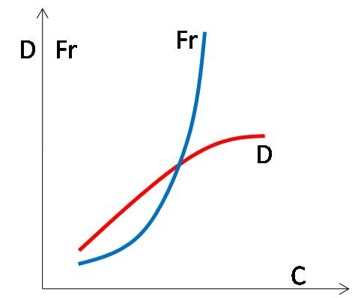 a为常数。

**含义解释**：

紧耦合（强耦合）的系统功能强或性能高，但也要注意不能耦合得太紧密，否则接触的系统会产生迅速上升的排斥力，导致系统崩溃。

松耦合（弱耦合）的系统功能较弱或性能低，但互相接触的子系统间的排斥力也低，系统不容易崩溃。

电话沟通是紧耦合，双方必须同时接电话，线路必须通畅。电话没接通，沟通也就不能进行，什么信息都传达不了。

QQ聊天是松耦合，你说你的，我可听可不听。但只要你说了，我就能看到。

所以，紧耦合系统也不一定比松耦合效率高。

系统也有热胀冷缩的特性。

**应用意义：**

系统规模越大，系统的耦合度越要降低，而不是要提高。还要容忍系统效能密度的合理降低。否则一味追求高大上会付出巨大的代价。这也符合托姆的突变论原理。大系统建设要多做解耦的工作。但是，过度的松耦合会降低系统性能。

小系统可以做得更加精致，通过紧耦合实现。

## (5)系统成长原理

**定理描述**：

系统（例如I）通过边界上的输入/输出口吸收外部质能（物质和能量统称）和信息。

在保持系统I内部熵（或序）不变，即序参量稳定的情况下，吸收的净质能（吸收的质能与排出的质能之差）越多，系统的规模将越大，即：

当SI不变时，

若Δm<0,则ΔV<0 ；

若Δm=0,则ΔV=0 ；

若Δm>0,则ΔV>0 。

SI为系统的熵，Δm为净质能变化,ΔV为系统规模变化。

在保持系统I规模不变的情况下，系统吸收的信息熵使系统的序越合理，系统的正向序参量将越有优势，系统的能力将越强，即：

当VI不变时，

若Δo = 0,则ΔA>0 ；

若Δo≠0, 则ΔA<0。

VI为系统的规模，Δo为当前序与最佳序的差,ΔA为系统能力变化。

**含义解释**：

物质和能量使系统的体量增长。信息使系统的序更合理，使系统的结构更优化，使系统更强壮。

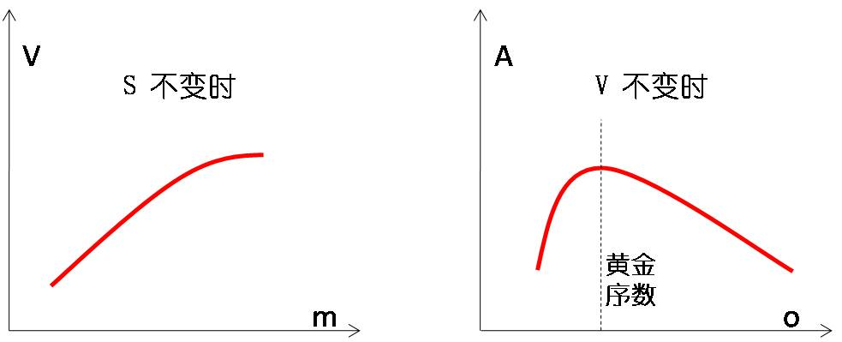

**应用意义：**

开放系统的新陈代谢一定要有效，一定要维持正向序参量发展。

注意黄金序律的作用。

## (6)局部优势原理

**定理描述**：

在一个竞争的环境中，系统（例如I）成功（保持或成长）的必要条件是具有局部优势，即该系统具有比其周边的其他系统更强的自组织力F，即：

F ≥ F*k*

*k*=1,2,3,…,n，F为系统I的自组织力，F*k*为系统I周边的*k*个相邻的兄弟系统。

**含义解释**：

一个系统只要比周围的系统强，就可以生存发展，而不必强于所有系统。

反之，不能在局部保持相对较强的优势，该系统将存在衰退甚至消亡的危险。



**应用意义：**

其实，局部优势原理是足球等团体对抗游戏的基本原理。

在足球场上，我方要尽量通过积极跑动，保持局部优势，只有这样才能增大获胜机会。

比如，在对方门前，直接参与战斗的我方队员多于对方，那么进球的可能性就增大。其他前后左右的各个场区，都是局部优势决定着局部局势，局部局势的累计造成最终结果。

其他领域也一样。

## (7)系统驱动力合成原理

**定理描述**：

系统(例如I)的驱动力Fd就是它的各种自组织力的总合。

系统的驱动力Fd，等于该系统各内向自组织力fi与各外向自组织力fo之和，即：

$$Fd=\sum_{j=1}^{n}{fi\text{j}}+\sum_{k=1}^{m}{fo\text{k}}$$

系统的驱动力等于其各子系统驱动力之和，即：

$$Fd=\sum_{i=1}^{n}{fdi}$$

fd为各子系统的驱动力。

**含义解释**：

系统的驱动力由其自主生成和控制，外界不能主宰。

系统的驱动力就是其内部各种势力的总和。

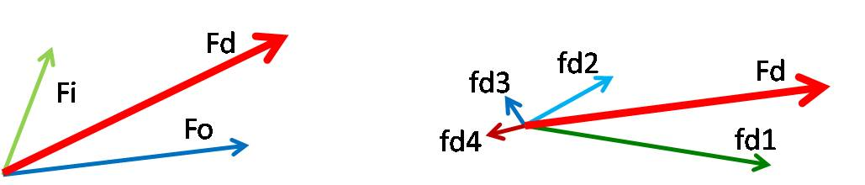

**应用意义：**

团结就是力量！

自己的命运自己主宰！

## (8)系统作用累计原理

**定理描述**：

系统施加或接受的作用E等于作用力F在时间上的积分，即：

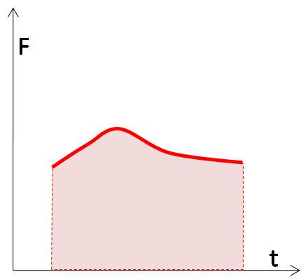 $E=\int_{t1}^{t2}{F dt}$

**含义解释**：

系统的改变不是突然的，是持续的，是作用累加的结果。

如同物理系统对其他系统做功，或从其他系统获得能量或动量。

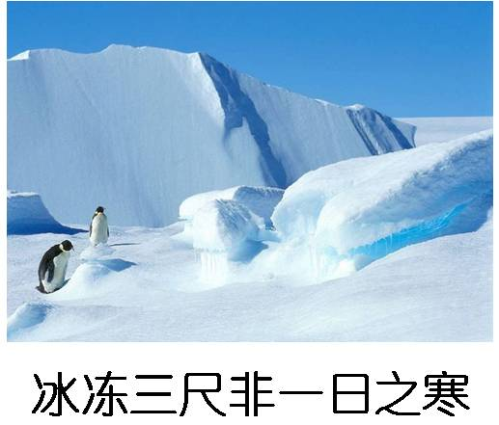

**应用意义：**

系统的变化要经历“从量变到质变”。

冰冻三尺非一日之寒。

## (9)远交近攻原理

**定理描述**：

远交近攻是最优策略，因为双向作战将使被进攻系统的外向自组织力减半，即：

ΔFo = Fo/2

**含义解释**：

一个系统的外向自组织力是有限的，比较优势决定胜败。

肥皂泡总是大的先把周围小的吞并。

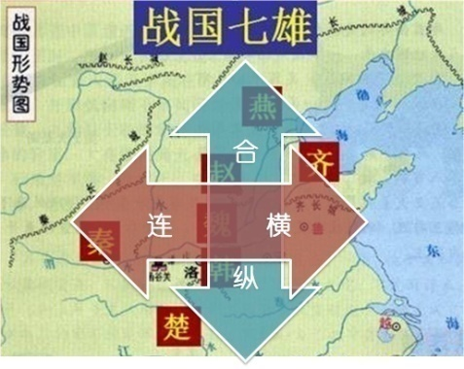**应用意义：**

合纵没干过连横，因为合纵没有使被攻击的系统的外向自组织力得到分散。

大系统之间可以通过联合自动解决周边的次要问题。

比如，计划和财务两个部门信息系统的联合会带动其他次要部门的系统集成。

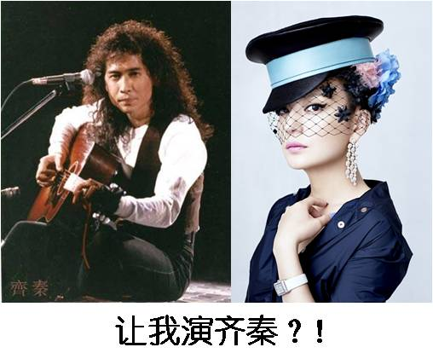网上学来的秦灭六国顺序：“**喊赵薇出演齐秦**”。

赵薇表示很兴奋！

齐秦在窃笑。

## (10)系统失败原理

**定理描述**：

当系统I吸引子活力下降，难以承担使命，其正向序参量将被持续削弱，组织力也将持续削弱，系统失败将发生，表现为：

系统消亡：系统外向自组织力持续小于外来组织力，即：

**Fo $<…<$ Fp + Fbo + Fb**

系统崩溃：系统内向自组织力持续小于内部各子系统的外向组织力fo，即：

$$Fi<…< \sum_{j=1}^{n}{fo\text{j}}$$



**含义解释**：

系统失败有两种方式，消亡，或崩溃。

消亡源于外，崩溃源于内。

若内忧外患，系统一定失败。

**应用意义：**

系统是有生命周期的。一定会死亡，即失败。

避免本系统失败就要强化使命，维护好正向序参量，保持活力，强化组织力。抵御住外部压力，免于被消灭；压制住或化解掉内部反抗力，免于崩溃瓦解。

**小国亡于外患，大国亡于内乱。**是也！

# 6.7新系统动力学与大系统观

本书对系统结构动力学做了简单的探讨，还很不深入，很多原理和量化工作还没有做，作为一种“学”，还差得多，可能连开头都算不上。

但我脸皮厚，敢吹。

这似乎是本人最强的强项了。

作为一种思路，作为系统结构动力学的些许内容，我现在写的这些指导我们进行适当的系统思考已经可以起到些作用了，起码能够理解我后面要讲的东西。

系统结构动力学可以和原来系统动力学结合起来，通过扩展思路、

扩展建模、扩展语言，继续使用计算机模拟结构动力学这一部分，是可以做到比原来更好的预测推演的。

将系统结构动力学与原系统动力学合并，可形成“**新系统动力学（New Systems Dynamics）**”，进而大大提高战略推演的水平，可以更好地为军事、企业、国家、世界模型服务，也许世界模型IV就应该这么做。还有木有IV啊？

**新系统动力学才是一个完整的系统动力学！**

新系统动力学将给我们带来更宽阔的视野，使我们拥有了一把用动静结合的力学观点去观察、分析和改造世界，这正是大系统观的内涵。

**在大系统观的宏观性方面：**

新系统动力学将更针对复杂大系统，不仅分析它的结构与作用力的关系，也研究质能和信息在系统中的流动和效果，这就使一个系统既有血有肉，又有灵魂。而新的分析方法将更加清楚地搞清系统的层次体系，使高层面的流动力学分析更落地、更有效。

**在大系统观的开放性方面：**

新系统动力学关注了系统的耦合度与系统的效能、规模的关系，使我们明白了什么时候该松耦合、什么时候该紧耦合。而其边界原理、成长原理、吸引子驱动原理等都体现和贯彻了大系统观的开放性。

**在大系统观的有机性方面：**

原有的系统动力学本来就十分关注系统之间的互动，再辅以系统结构动力学的基础性分析，更增强了大系统观。

**在大系统观的自组织性方面：**

新系统动力学的吸引子和势力云的概念突破了原有的系统边界局限，阐明了系统的各种自组织力的作用，告诉我们：系统的命运在自己的手里。

**在大系统观的持续性方面：**

新系统动力学基于体量和序的系统成长和优化原理，以及系统驱动力和作用累积原理等，指明了如何延长系统的生命。

相信随着后续学者专家更加深入的研究，新系统动力学一定会出现的。即便它不出现，我们从大系统观的层面来看，系统结构动力学已经可以给我们很大的支持了。



本章内容可能存在很多错误，大家一起来修正吧。我先抛块砖，一起完善吧，错了的话也可以推倒重来。但关键是要起个头儿，只要一直迭代下去，就总会有成熟的那一天。

我们一起期待着吧。

就像数字油田，17年过去了（1999-2016），几经沉浮，愈加完善，愈加有意思。

而我们这帮人，一直执着前行。

Go on!

补充一句：

其实，系统动力学就在讲一句话：

**系统，要拿实力说话！**

**U can u up, no can no BB!**

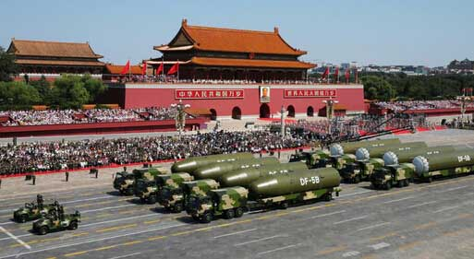

# 本章要点

1. 系统动力学是计算机支持的复杂问题的推演求解技术。
2. 系统动力学忽略了系统的基本结构和它的作用力。
3. 系统结构动力学更关注系统结构本身，及其作用力。
4. 系统结构动力学更传统、更经典、更机械、更简单、更宏观。
5. 吸引子是系统的核心与灵魂，承载着系统的使命和基因。
6. 系统的边界是其自组织力的抗争得来的。
7. 大系统要松耦合，小系统要紧耦合。
8. 系统的变化遵循“量变到质变”规律。
9. 远交近攻是最佳策略。
10. 系统失败：内乱使系统崩溃，外患使系统消亡。
11. 新系统动力学是理解和应用大系统观的有力工具。
12. 系统，要拿实力说话！





7 全息有机系统论

于一毫端，现十方宝刹。

一即一切，一切即一。

——《楞严经》

[](http://user.qzone.qq.com/583389416/blog/1452737684)

7 全息有机系统论

系统论关于“有机”系统研究的还是不多。

百度，并维基“有机系统”和“有机系统论”，我大失所望。百度百科没有这个词，甚至搜索网页也没几条，也不是我们要说的这个“有机系统”。维基自动把“organic system”重定向到“organ”。

我们能看到的是人或者动物的器官，因为离开系统论，“有机”这个词基本上就是个化学概念 —— 碳原子和氢原子组成的东西 —— 百度百科等也就是这么解释的，丝毫没有其他的含义。器官也是化学的。

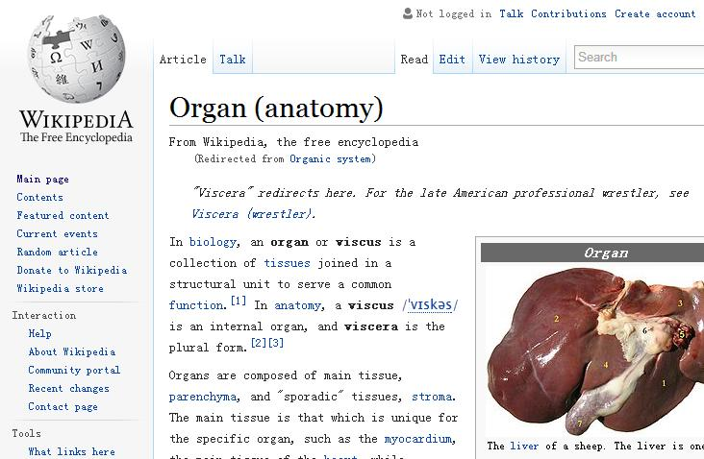

当然，毫无疑问，人是个有机系统。

有机系统，核心词是“系统”，“有机”是修饰词，即“系统有多种，有一些是有机的”。

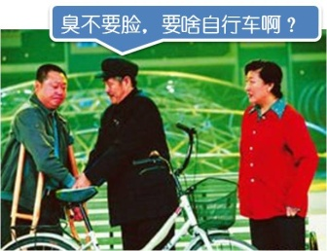但目前为止，人们更多地是关注着系统的“机械性”，除了偶尔有BG较高的人谈到“有机系统”，那也显得很“夸夸”。有一些书提到“有机系统”也都是展望一下，一带而过。

全息，这个词和有机一样的命运，百度的结果都是全息影像。虽与我所说的有关联，但不是我想要的。

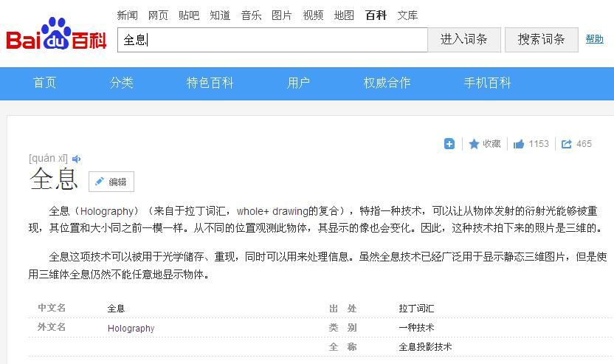

# 7.1系统论发展的悖论

我觉得有点奇怪的是，贝塔朗菲从生命系统这个最典型的有机系统总结出了一般系统论，但缺抛弃了其中最高端的东西，有机。

他做的工作是反向的，把有机系统机械化。

当然，这是为了使抽离出来的系统论更具普遍性，所以伦家叫《一般系统论》，而不是有机系统论哦。

后来的老三论、新三论，以及所谓的“硬系统”、“软系统”、“韧系统”等思考和研究，却不太关注系统的“有机性”，或者只关注比较低级的“有机性”。

我在多年前就琢么“有机系统”。

启发我思考有机系统论的事有两个。

一件事是医生说我是冠心病后备干部。

他说：你有30%的堵塞。

我说：没感觉。

他说：有的人堵了70%都没感觉！

我说：why?

他说：代偿。

“代偿”就是别的血管替它完成和补偿了这部分功能。

有机系统一般都具有这个功能。

另一件事是和别人聊起大庆西城区的商业中心停业问题。

我们先说一个坏的例子：美国底特律。

底特律的城市规划曾近被认为是很“系统”的。

生活区、生产区、商业区等各个功能区井然有序，起码“貌似”。

然而，正是这种很整齐的结构带来了很大的问题。

上下班时堵车，平时路上没人。

晚上吃饭时饭馆人满为患。

节假日商业区很拥挤。

另外底特律今天的衰败也是跟这种系统结构有很大关系。按照系统结构动力学的原理，它没有解决好系统的发展成长问题。

但，主要原因只有一个：就是设计的太多了、太理想主义了。

而大庆的城市规划不同。

大庆因油而生，人的活动跟着油走。

油的分布形态是天然的，没有人设计。对，上帝设计的。

人在哪里，房子就建在哪里，商店就开在哪里，路就修到哪里。

很多地方有住宅区，很多地方有商业中心，生产作业区也自然很分散。

所以，几年前大庆西部城区的最大的商业中心重建升级，两年多停业，但西城区的人民没有受到多大影响。

我家就在这个商业中心附近，我也没感到有什么影响。因为原来对这个中心的需求都被附近其他几个稍小规模的商业区“代偿”了。

当然这都是因为在实际工作中遇到了难题而产生的联想，“代偿”启发我反思我们已经建立的那些硬邦邦的系统。比如“信息孤岛”、“数据冗余”、“系统的分布式与集中式部署”、“人员的全能化和专业化”，这些问题常常是包含强烈的矛盾的。

一不留神，就会人格分裂。是的，不是开玩笑！

你上午还在大会上大谈“统一集中”，下午基层单位就说数据中心网断了，什么数据都拿不到，只好休息了。人家只问你，你也只好承认这种简单的大统一是有问题的。那么，上午说好的“信息梦”呢？

那“全息”呢？

这也是我近两年的思路，油田信息化建设力度加大，人的问题很突出。我们需要的人，特别是油田信息化建设高端人才，外面是无法提供的。因为，外面的人理解庞大复杂的油田生产科研和经营管理业务是很困难的。但长期浸泡在油田企业里面，你就有了油田的基因。

大庆油田中的很多人，技术人员或管理人员，如果调到别的油田，他们会很快地将“大庆精神”、“铁人精神”传承过去。我们的信息化人员也一样。

这很好！但是为什么呢？

对，因为每个人都可能会成为萌发新的组织的种子！

每颗种子里面都包含着“大庆精神”、“铁人精神”，格雷克把它叫做“模因”，即文化基因。

如果从更高的层面来看，这是“信息”。

个体拥有集体的全部信息，这就是“全息”。

如果系统是全息的、有机的，那它就具有很强的再生性、成长性。

这样的系统才是好的复杂巨系统。

所以我希望系统是全息的、有机的，不论自然界，还是社会中，全息有机系统都应存在，比如能传承团队精神、企业精神的团队、企业，能自动繁殖的软件系统，等等。起码我们可以这样去思考。

我们人，就是个“全息有机系统”，我们的身体全息包含在DNA中（主要是DNA，还有线粒体等），我们的组织是碳氢的，我们会繁殖、再生，系统“涌现性”很棒。

这就是我所谓的悖论，其实也不“悖”。

是我矫情而已。

否则怎么起头呢？

# 7.2神奇的全息影像

全息影像是一种三维影像，不同于我们现在平时看到的照片。

物理学告诉我们，光，和其他波动一样，有三个基本参数：振幅、频率（波长）、相位。

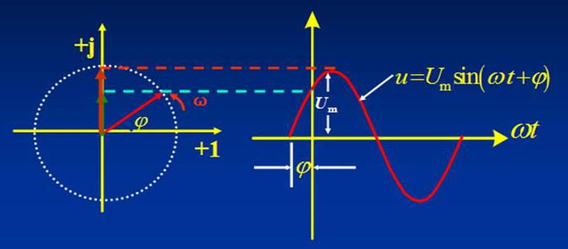现在的普通照片只记录光的部分信息。

黑白照片记录的是光波的强度，即振幅。

彩色照片加上了频率或波长。

而全息照片又加上了光的相位信息。

用“照片”这个词可能已经不合适了，但也差不多吧。

如果从物理学上理解，都是记录而已。

全息的照片，可以再现被记录物体的全部光学参数，那就能让你看到很真实的影像了，如同真实物体在你眼前，而且你可以变换角度观看，你可以看到它的背后。

全息照相的理论是在1948年，由英籍匈牙利科学家D.加博尔提出的。这个理论为光学全息科技的发展奠定了基础。

但直到1960年，激光技术的发明才使得全息照相技术成为可能。激光可以按照加博尔的理论要求提供相干光源，进而记录和再现全息影像。

1971年，加博尔因全息影像理论获得了诺贝尔物理学奖。

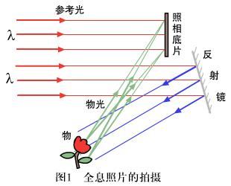

全息照片的制作过程：

先把一道激光束分成两束。

用第一道照射物体，称为物光。

用第二道照射底片，称为参考光。

将两道光束反射产生绕射的图案（两道光束交集的地区），记录到底片上，就是普通的照相底片。

这样就记录了两道光的差别。

底片洗出后，看起来无意义。只有圈圈、条纹什么的，看不出物体图像。

但是，见证奇迹的时刻到了：

当你再用一束激光照射底片时，一个3D的立体影像出现在你的面前，一个完美真实的美女！触手可及！而且你可以从角度去观看，就像真人一样。

然而，，，，然而，，，，别激动！

这不是重点。

这才是重点：

如果你把底片割成两半，然后再用激光照射，每一半都有整个的美女！

美女是可以copy的！色男福音啊！

其实，如果把这一半再分为两半，然后一直分下去，每一小块底片都能完全再现美女，只是越来越模糊了。

为什么呢？

因为全息照片的每一小部分都包含着整体的信息。

这就是“全息”！

这种“**整体包含于部分**”中的性质，就是“全息系统论”的基本思想。

其实，“全息”启发我在这鼓吹“全息系统论”，这还都是小儿科，一种全新的世界观已经横空出世 —— “全息宇宙论”！

# 7.3玻姆的鱼

我们先从一个有趣的现象说起。

**量子纠缠**

有请度娘。

|  |  |
| --- | --- |
| C:\Documents and Settings\Arthur Wang\Application Data\Tencent\Users\583389416\QQ\WinTemp\RichOle_P[6LSP@~1QSZ{`)XJYMQCD.png | 量子纠缠 |

量子纠缠（quantum entanglement），又译量子缠结，是一种量子力学现象，其定义上描述复合系统（具有两个以上的成员系统）之一类特殊的量子态，此量子态无法分解为成员系统各自量子态之张量积（tensor product）。

中国科学技术大学潘建伟教授主持的量子隐形传态研究项目组2013年测出，量子纠缠的传输速度至少比光速高4个数量级。

还是看不懂！

看不懂你还总请人家！

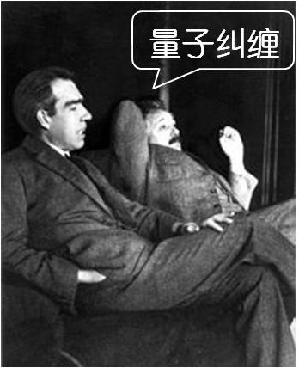量子纠缠，这四个字，出自爱因斯坦之口，不过确实爱的糗事。

1927年，爱因斯坦跟玻尔等同志掐架。

爱总说：“亲爱的波儿，上帝不掷骰子。”

玻尔说：“亲爱的爱，请你不要指挥上帝做什么。”

当他们争执超光速问题时，爱因斯坦用“量子纠缠”来反对。

他的意思是不可能因为纠缠就超过光速。

可是，玻尔却认为是可以的。

到了1982年，发生了一件惊人的事。

巴黎大学物理学家A.阿斯白克特和他的研究团队发现：

在特定的条件下，反向发射的两个次原子粒子（如电子），在运动时能够彼此通信。

不管它们相距多远，一厘米还是一亿公里。

它们似乎总是能够感知到对方在干什么，你改变其中一个粒子的方向，那个也会同时改变，没有时差。

它们真的“纠缠”着，隔着千山万水。

很明显，爱因斯坦的理论 —— “没有任何通讯能够超过光速”，错了！

不过，玻尔和爱因斯坦他们俩都不在了。他们已经回到上帝的身边，上帝应该已经给他们讲过这一课了。

这时，玻尔的弟弟，玻姆来了。

扯淡啊，不是哥俩哦。

玻姆（David Bohm），伦敦大学的物理学家。

他说，小阿同志的发现是意味著“客观现实并不存在”。

他说，“宇宙只是一个幻象”，一张全息照片而已。

太雷人了吧！

哎呀我的天呀！

那我是谁？？？？？

可是，玻姆的解释也很牛。

玻姆说，这个量子纠缠的现象与全息影像是一回事！

全息照片违反了传统的“整体可以拆分成部分”的思想。

如果把全息照片分解，我们不会得到部分，而是得到“较小的整体”。

这是什么节奏？

较小的整体！！！？？？

玻姆说，纠缠着的粒子之所以能够彼此保持联系，而不管它们之间的距离多远，这不是因为它们之间存在某种神秘的通信，而是因为：

它们根本就没有分离！

它们一直是整体！

被分开后也分别是较小的整体！

或者说它们的分离是一种幻象。

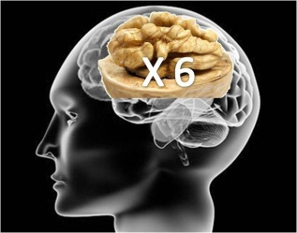明显感到脑量不足！

补补补补！

6个核桃！

中国补脑论：核桃长得像脑。

玻姆弄来两条珍贵的鱼。

因为太贵了，不给你直接观察。

他把两条鱼分别显示在电视上。

你在两部电视上可以看到这两条鱼。

看着看着，你发现个现象：这两条鱼似乎会发微信，怎么总是同时行动！

你就顺着电视信号线研究。

你推开后门。

你发现，有两部摄像机连着电视机。

摄像机对着一个水族箱，一个对着正面，一个对着侧面。

MD！

你发现水族箱里只有一条鱼！

只是一条光棍鱼，没有其他鱼跟他纠缠，甚至都没有一条“基”鱼。可怜的宝宝。

Magic!

唉，一个小魔术而已！

玻姆的鱼，还有另外一个稍有不同的版本：

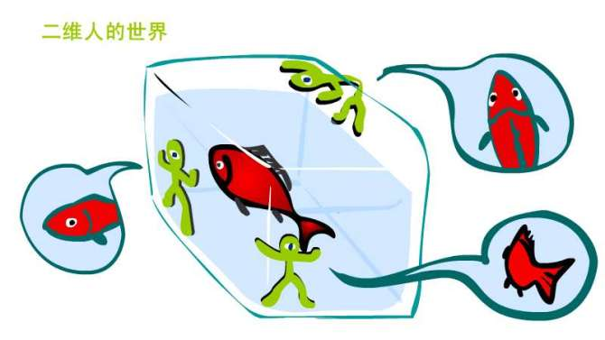水族箱是不透明的，只在各面开个小洞可供观察者窥视。

效果是一样的。

真的仅仅是个魔术么？

那上帝是不是也在变魔术？

玻姆说，这正是在小阿同学在他的实验中的次原子粒子的情况。那两个粒子其实是一个。就像，你以为是两条鱼，其实是一条。

如果玻姆说的是真的，那么，次原子粒子之间的超光速连接现象其实是在告诉人们：

世界有很多维，我们还没察觉到。

就像那个水族箱。

玻姆说，我们把两个次原子粒子看成是分离的个体，那是因为我们只看到了它们部分的现实，而不知道它们仍在一起，海枯石烂，永不分离。

不分离的“部分”，其实是整体的片面。

就像全息照片，怎么分那个美女都在！

亲朋好友们再也不用担心我找不到对象。

玻姆说，现实就是由这些幻影粒子组成的，于是，整个宇宙就是一个投影，一个全息幻象。

如果说量子纠缠的“貌似”分离是一种假象，那么问题来了：

在现实中，宇宙中的一切最终都是相互关连的么？

你身上的一个电子连接到太阳的一个氢原子中的一个质子？

而它又连着祖国大好河山的每一寸？

一切事物都相互扮演着一切事物？

哎呀我的娘！

那我就是你？

你的朋友就是我的朋友？

你的家人就是我的家人？

你的父母就是我的父母？

你的孩子就是我的孩子？

你的老婆。。。。。。。。。。

啊。。。。

你确认昨晚睡你床上的是你么？

嘿！你的CPU还在么？

冒烟了么？

这就是“全息宇宙论”。

是不是感到和佛教有点类似？

是的！

玻姆自己都说是受了佛教的启发。

《楞严经》：

“于一毫端，现十方宝刹。”

“一即一切，一切即一。”

我心即是宇宙，宇宙即是我心。

# 7.4德勒兹的块茎

吉尔·德勒兹（1925-1995），法国后现代主义哲学家。1925年1月18日出生在法国首都巴黎，1944年中学毕业后进入巴黎索邦大学哲学系就读，开始致力于哲学研究。他的哲学思想其中一个主要特色是对欲望的研究，并由此出发到对一切中心化和总体化进行攻击。

德勒兹是六十年代以来法国复兴尼采运动中的关键人物。

德勒兹正是通过激活尼采而引发了对差异哲学和欲望哲学的法兰西式的热情。如今，他的影响遍布人文科学的各个角落，他的《反俄狄普斯》和《千高原》已经蜚声世界。我还没看过。写完这本书看看。不影响写这本书。

我了解德勒兹，是因为我有了跟他差不多的想法 —— 对结构主义的反叛 —— 解构主义。

这是猴子要造反的节奏么？

我在反思中了解了德勒兹同志。

因为他的“块茎结构论”打动了我。

在这本书里，我们只要了解“块茎”就够用了。

什么是块茎结构？

我刚刚问过度娘了，她说是“土豆”。

切，你才土豆呢！你们全家都是土豆！

块茎结构，还是很新鲜的。

百度不到，连介绍德勒兹的此条例也丝毫没有提到。

只能找到很少的几篇文章，但也够了。

我简要介绍吧。

主要根据南京师范大学韩桂玲的文章《从树状思维到块茎思维》。

我用尽量简单的话来讲。

德勒兹认为系统化、层级化的树状思维限制了人们思想的发展方向，并提出了与树状思维相对立的“块茎”思维方式。

我们先审视一下“树状”。

树状就是严格的分类，按照同一个标准，非此即彼。

这是很朴素的系统归类方法，远在古希腊时期就已经提出并成熟起来。中国也很早开始分门别类了。

这种分类实际上也是在分析、制定系统的层级和关系。

整体与部分、个性与共性之间究竟是什么关系?

树启发了人们的认知模式：井然有序，等级森严。

树枝的多样性从树干的统一性中生长出来，而根部的盘根错节也归于主干。

树是统一的、有等级的、有体系的，是系统的。

从苏格拉底、柏拉图到笛卡尔、康德和黑格尔，人们一直在寻找一个中心。

这个中心代表着终极存在。在中国，就是天人合一。

然而真实世界是复杂的、多元的、丰富多彩的，往往不符合人类的这个理想。

这个中心，是人类伪造的！

世界没有那么整齐！

德勒兹是这么认为的。米兔！

德勒兹《千高原》的开篇第一章就是《块茎》，其重要性不言而喻。《千高原》围绕着“块茎”和“树状”这一截然不同的范畴展开论述，充分展现了其鲜明的后现代思维模式。

德勒兹早就造反了！

在生物学意义上，“块茎”就是马铃薯或红薯之类的植物块茎。但德勒兹的“**块茎**”不仅指大自然中的一种植物样态，而是指**一切去除了中心、结构、整体、统一、组织、层级的后现代意义上的实体**。

块茎，是相对于“树状”而言的。

“树状”模式具有中心论、规范化和等级制的特征，而“块茎”则是非中心、无规则、多元化的形态。

树的不同部分(如叶、枝、干、根)可以确认，但块茎无法辨认，因为“块茎”没有“基础”，不固定在某一特定的地点，它在地表下蔓延，扎下临时的而非永久的根，并借此生成新的“块茎”，然后继续蔓延。



甚至是，同一根秧，块茎结构的土豆在下面生长，树状的茄子在上面长。块茎结构自己好好滴活着，不在意靠别人活着，也不在意别人靠它活着。

德勒兹认为，块茎在世界上是普遍存在的，鳞茎、薯茎是块茎，老鼠是块茎，洞穴也是块茎，游击战是块茎，体育竞赛是块茎，城市是块茎，网页是块茎，网聊、网恋是块茎。博客、黑客皆是块茎，它们本质上是不规则的、非决定性的、无法预料的，表现出隐蔽、侵入、外突、裂变、创造、生成等特性。

这一本质是典型的反中心思维的体现，与柏拉图以来主导西方思想的“树状逻辑”恰成对照。

在此意义上，块茎和树状模式不再是生物学概念或文学隐喻，而是一种哲学思维方式的挑战和实践。

块茎，不同于树或根的形状，也不同于束状根，**块茎是无结构（或更解构）、开放性的系统，**某种意义上来说**是比树更有机的系统。**

块茎思维作为一种动态的、非二元对立的、异质的和平面的思维方式，其所具有的强大生命力，为人们提供了一种进行科学发明和创造的必备工具箱。

块茎思维的一项主要原则就是：

**多样性永远大于同一性！**

这是世界的本来面目，是客观规律。

世界是可以被改造的，但不是无限的。

与世界死磕到底一定会失败的。

块茎思维的实质就是横向思维。

比如你在钻孔，钻得再深，也不会在另外的位置上再出现一个孔。

树状思维就是在一个位置上将孔钻深，而块茎思维则是换一个位置重新钻孔，形成新模式，从而努力摆脱旧模式。

中国人，特别是中国的IT人，尤其需要块茎思维！

这句话可能是我这本书里最想强调的一句话。

所以，有点失态。。。。。。

我们之所以需要块茎思维，正是因为我们的树状思维已非常出色。

特别是在中国，原创性的科学理论之所以凤毛麟角，究其原因，关键就是我们的研究人员普遍缺乏驰骋天宇、自由翱翔的想象和无拘无束、放荡不羁的构建。

在此，我们褒扬块茎思维并不是要取代树状思维，而是通过对树状思维加进创造力，从而使它更有效的一种方法。就像硬币的两个面一样，两者互相补充，缺一不可。“**块茎中存在着树结，根中有块茎的旁支。**”块茎思维是生成性的——生成新模式，而树状思维则能发展由块茎思维生成的思想，因为在树状思维中，重要的是正确性、分析性和按部就班，而在块茎思维中，重要的是丰富性、启发性和跳跃性。

这两段是韩桂玲老师的原话。

有认识她的帮我引荐一下。我拜师。



唉！

一言难尽啊！

我是想说呀，同志们哪，我们以前费了那么多劲头，是不是做错了？

比如，数据库？结构化数据？信息孤岛？数据冗余？数据标准？数据中心？还有最近的云、物联网、大数据？建立新中国？改革开放？一部分人先富起来？部分官员腐败？新改革？

不！绝对没错！

起码到现在为止还没错，将来一段时间也不会错。

我回答的很坚定！

但是，我们得思考一下了，问题还是有的嘛。

说说信息孤岛吧。

如果按照树形结构，信息孤岛是不应该存在的。

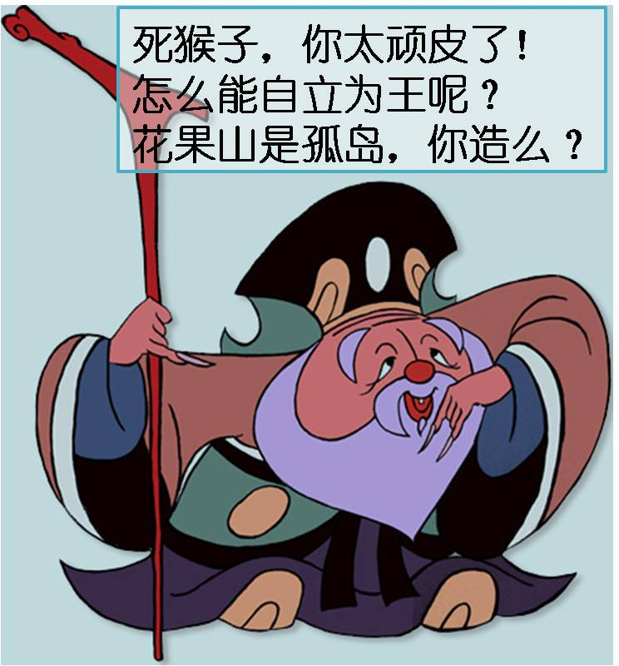孤岛同志，你检讨了自己的错误么？

你怎么能自己就敢长成一棵树呢？还冒充森林。

臭不要脸的！

别的树怎么看？

小树林怎么看？

大树林怎么看？

大山怎么看？

自然界怎么看？

可是，不管你怎么生气，人家这棵信息孤岛树活得很好的呀。

本单位用的不错啊，比你阿色的数据中心好啊，起码某种程度上好啊。再说，我也没用你的钱啊！我也没麻烦你审批呀！小样吧，找你审批是看得起你。别那啥。。。。。。嗷！

阿色表示很无奈，但似乎也很欣慰。

这是无为而治么？

被迫的。但一定程度上，确实“治”了。

我们搞工科的、特别是挨踢的，大多理科生出身，思维比较严谨，但世界似乎没那么严谨。

我们很苦恼。但必须承认，我们只能服从世界！别无选择。

还有数据的结构化问题。

回想20年前，我们搞数据库，为了设计定义数据结构，煞费苦心。一个字节、一个比特地算计。竭力避免冗余。还迷信那几个范式。

可是，我们的数据库还是有那么多的问题。

而反观那些“信息孤岛”，它们却积累了大量数据。

后来我们慢慢认识到，**数据才是资产，而不是数据库！**

现在我们似乎不那么纠结了，但仍有人在那里纠结。

大数据的出现，让结构化彻底破产了。

非机构化又成了香饽饽。

这是“块茎结构论”的胜利！

我想说的是：

**不要太理想主义！**

**有理想，是对的，但理想主义是不对的！**

# 7.5全息有机系统论

好了。

全息，我讲了。

块茎，我讲了。

现在我要讲“全息有机系统论”。

嘿嘿嘿！块茎 ~ 有机？

什么节奏？

前面我似乎说过：块茎是更有机的？

没说过也没事，现在告诉你：**块茎确实更有机**。

## (1)有机系统

有机系统论，这里主要是针对“机械还原论”和“一般系统论”而言。

英国社会学家，爱丁堡大学教授伯恩斯（Tom Burns）在其《革新的管理》（The Management of Innovation）一书中，对机械式组织系统和有机组织系统的主要特征进行了阐述。

伯恩斯认为，机械式组织是刚性的，是传统组织设计原则的自然产物。那是一条正式的职权层级链，每个人只受一个上级的监控。

按照管理幅度原则，每个人不能管理太多，因此在管理规模比较大时，就要划分出很多层次。

这样一个高耸的、非人格化的金字塔结构就形成了。

当层级太多时就会出现沟通不畅、指挥不力的问题。

而有机式组织是弹性的，是低复杂性、低正规化和分权化的。有机式组织是一种松散、灵活的具有高度适应性的形式，能根据需要迅速地作出调整。

有机组织具有非标准化、低集权化、可选择性等特点。

**机械组织与有机组织的差异：**

在组织特性方面，机械组织的任务分割关联性很小，个人责任清晰，等级森严，集中管控，以职能型组织为代表；而有机组织侧重于任务共担，个人责任及时调整，职权等级和程序规则较少，监控分散，强调各向沟通，协调和控制灵活，典型的是矩阵型组织。

在应用方面，机械式组织适用于环境稳定封闭、任务明确持久、决策程序化的情况下；有机式组织适用环境相对不稳定且开放、任务和决策多样化、技术复杂而多变的情况下。

组织，是一种系统的存在方式。

有机组织和机械组织的关系基本适用于有机系统和机械系统。

## (2)块茎结构的有机系统

**块茎结构更有机，这并不否认树状也很有机。**

这一点十分重要。

讲块茎的目的主要还是要去改善这棵树。而不是砍了这棵树！

树，是更理想的结构。

树，是有序的表征。

树，是与混沌的抗争。

如果说，有机是适度的有序，或适度的混沌，这可能更容易让我们理解为什么要块状结构。

我们比一比，一棵树和一窝土豆。

对，你看到没有？我说的是一“窝”。

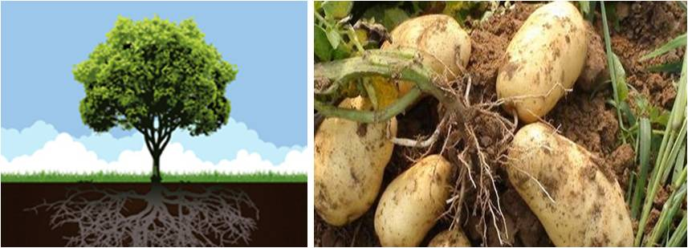

**土豆比树容易成活。**

种植土豆极其简单，随便割掉哪一块埋在地里就长出来，只要那一块土豆上有至少一个芽。整个土豆就更没问题了。

**土豆能休眠。**

秋天收回来的土豆，只要放在不太严苛的环境中，比如菜窖，它就自己睡觉了，等着明年再长。而且，土豆休眠不需要秧子存在。

**土豆不怕抠。**

你知道什么是“抠”土豆么？就是用手在土里摸，摸到你就可以抠出来，不影响这棵秧上的其他土豆生长，有时还促进兄弟们成长呢，只要养分和光照够。东北农村长大的都会抠。

**土豆可以互相替代。**

这个土豆出问题了，换一个很容易。一棵秧子上多一个少一个都无所谓，甚至地下没有土豆秧子也活着。

**土豆能够自繁殖。**

即便没有人播种，土豆也会自己下崽儿，它会在底下铺开来繁殖，不同于一棵树。树只顾自己长，不怎么繁殖，偶尔从根部冒出小苗，也不易长大，因为被大树遮挡着。繁殖的意思是，从一个变成多个，土豆擅长自繁殖，树不擅长。

你说，土豆是不是比树更具生命力，更有机？

块茎结构系统的特点是：

中心点不重要，可有可无。

块，与根，与身体，界限不是很清楚，互有混杂，互相连接，但又可以在总体上区分出一块一块的，连接可以被斩断而不太影响系统整体。

块茎结构具有明显的组团性质，且各组团可以是同类的，也可以是不同类的，还可以功能互换。

系统的质量以块茎为主，其他部分质量很少。

如果离开生物界，谈块茎结构更有意义，这是因为这样可以使非生命形态能够与生物界较好地对比。

我们可以说，城市是个块茎结构：有若干居民区、商业区、工作区，这些区一般不是单一的，而且还互相混杂，比如小区里有超市。城市中心可以有一个，也可以多个。各种功能区会随需要产生。

世界也是个块茎结构。

因特网是块茎结构！很典型。参见后面因特奈特主义章节。

大庆油田的DQMDS系统是个块茎结构，它必须继承整合原有系统，尽量统一，但不能强求一致，允许逐渐过渡式的集成。在这个系统里，冗余的数据和信息孤岛，不仅是不大好避免的，也是难以推倒重来的。没有块茎思维，我们将彻底迷失方向。

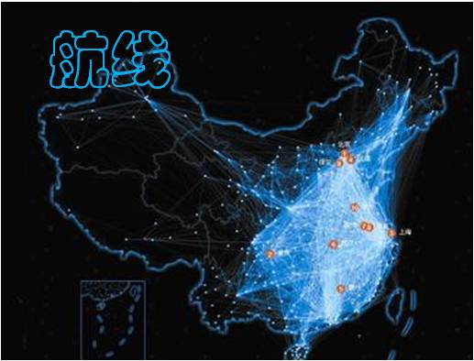

春运要按块茎系统思维组织。

北上广深，是工作区的大块茎。河南、安徽、湖南、湖北、四川、贵州、辽宁等是返乡区的大块茎。车次、航班安排要主要考虑这些块茎。

请注意，强调块茎结构并不是否定树状等结构，而是想表明：树状结构虽然是比块状结构具有更强组织化的结构，但在自然界中它没有块状结构更普遍。

本书选择块状结构做有机系统的典型代表，主要是因为块茎结构处于从机械系统变为有机系统的较低台阶上。也就是说，组织度高于块茎结构的系统，一般就是有机系统，低于的一般不是有机系统。

## (3)全息的有机系统

一个土豆就是全世界的土豆兄弟。

全世界所有的土豆兄弟都死了也不怕。

一个土豆兄弟，甚至这个土豆的一小块就可以再次衍生出一大堆土豆，继而可能恢复全世界的土豆。

这是一个土豆的使命！

前面提到过，梅多斯说，系统的使命是生存，我加上了“发展”。

我现在再给它加个使命 —— 恢复！

岂止是土豆，如果按照“种属科目纲门界”往上追述，土豆和人是相同的祖宗。我们身上有土豆，土豆身上也有我们。

只是变异让我们与土豆不同，但是我们与土豆差别也不大。

我们和土豆都主要是碳氢氧氮磷组成的，我们的DNA碱基对都是AGCT，只是顺序不同。

为什么呢？

因为土豆和我们都是全息的有机系统。

一个土豆基本上承载着所有土豆的基因。

但它也不一样。

这个土豆的基因，既是全体土豆的，也是它完全自己的！

对呀，全息宇宙 —— **部分不是部分，而是整体的缩小版**。

既然我们和土豆本来是一家人，那是怎么分道扬镳了呢？

这就是进化，遗传+变异的作用。

有机系统在繁殖的过程中，全息被复制，四个碱基对的复制就像就像计算机复制数据。

生物基因信息拷贝出错的概率是十亿分之一，这是上帝的误码率，现在已经被人类赶上了，光传输通信的误码率也是这个等级。

正式这个级别上的误码率使得“生物在很稳定的前提下可以发生极小规模的变异”。

发生的变异会自组织，通过物竞天择再产生较稳定的新物种。

十几亿年来，生物从最简单的单细胞，通过基因拷贝误码率创造的变异，发展出了像人类这么复杂的物种，也产生了土豆。

上帝造土豆，是怕人类饿死，让人类吃土豆！

哎呀！好恶心！

吃土豆就是我们在吃自己么？

全息的DNA碱基对的拷贝错误是随机出现的，这正是上帝才掌握的数学，人类至今，也许永远，都不能真正制造出随机数。

其实，**这个美丽的世界正是源于这样的错误和自组织。**

再其实，不仅仅生物在进化，而是整个宇宙一直都在进化，我们周围的非生命世界也在进化。

世界不是设计出来的，而是进化出来的。

之所以世界还是那个世界，都有赖“全息有机系统”。

## (4)全息有机系统的特点

现在我们可以定义一下全息有机系统了，省的总打引号，名不正言不顺啊！

**全息有机系统， Holographic and Organic Syetems，是指组成部分带有全局信息，能够自主繁殖，具有使命感和能动性，以块茎结构为典型代表的有机系统。**

全息有机系统的使命是生存、发展和恢复。

毫无疑问，人是个全息有机系统，宇宙也是。

现实中的树也是全息有机系统，是比较高级的生物，普遍性低一些，但这仍不能把树排除在外。

德勒兹有土豆，玻姆有鱼，薛定谔有猫，我也有猫！老妙是我忠实的读书伙伴。

老妙是全息有机系统。

老妙的使命是占领整个房子，用它的体液勤劳地标定着他的领地！

他能繁殖，虽然没有过。

他带有猫的全息，他可以被克隆。

那么什么样的系统是全息有机系统？什么样的不是呢？

全息有机系统应该具备以下特点：

**局部可见整体。**即系统的一部分包含着系统的全部信息，根据这个信息可以看见甚至恢复整体。比如种子可以长成植株，比如分型几何的树，比如真实的树。

**具有解构模式。**就是不是完全按照树形结构建立系统，而是为块茎结构的解构模式留有一定空间。当然，结构化和解构化是需要相结合的。不可偏废。

**具有代偿功能。**当系统的某一部分失效后，可以用系统的其他在一定程度上给予弥补，避免系统失败。虚拟化和云计算就具有显著的代偿功能。

**具有再生功能。**就是系统在死后，或要死前，能够有办法复活，或者使下一代出生。

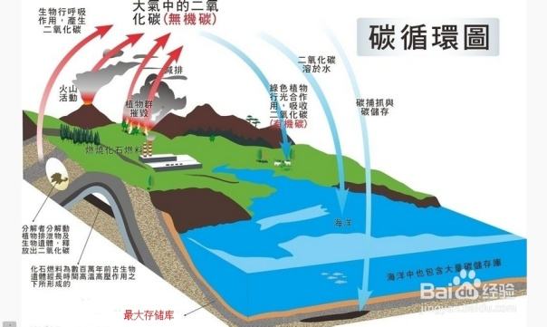

**允许冗余。**不追求大一统，允许一定程度的冗余。其实这也是代偿等功能的基础。

**生命力顽强。**系统的吸引子强大，承载着强烈的使命，驱动力强劲，迭代积极，进化速度快，适应能力强。

**自组织力强。**即使没有上级组织力的指挥，本系统也会按照使命的召唤，自组织起来，努力前行。

# 7.6全息有机系统论与大系统观

你都看到这了?

恭喜你！你已经快疯了。

如果看到这里你还没疯，那你肯定已经理解我说的大系统观是个嘛东西了吧。

也许，你现在觉得我是个疯子。

嗯，我感觉今天忘记吃药了。

如果你问我，此书中哪个观点或理论最能代表大系统观，我会回答你，就是全息有机系统论！

有机系统论，我已经琢么挺长时间了。但是，关于全息，考虑的时间不长，基本上是近期的事。

以前觉得“有机系统论”还是缺点什么，没完全表达出我的愿望，对，是愿望。

愿望的意思是：我希望它这样，但没指望它这样。

让它自组织去吧。

无意间，我觉得，“全息”就是我要表达的，就是缺的那部分。

还是我一如既往的态度：我不保证我说的是对的，但我希望说出来，我也希望大家都说出来。

我已尽力了。

全息有机系统论，Theory of Holographic and Organic Syetems，就是典型的大系统观。

**在大系统观的宏观性方面：**

全息有机系统论从整个宇宙到具体的工程系统，只要符合基本条件就都可以囊括进来。其宏观性主要体现在“整体与局部的全息”、“块状结构”等更宽广的思考范围上。

**在大系统观的开放性方面：**

全息有机系统论更进一步地通过块状结构体现了松耦合的意义。块状结构本身就是松耦合和开放性。在系统的秩序性方面，全息有机系统论允许异构子系统或要素融入本系统，并通过解耦和结构来大规模集成整合原有系统。

**在大系统观的有机性方面：**

全息有机系统论的核心就是有机系统，它更重视尊重现实，更有活力，更接近天然。

**在大系统观的自组织性方面：**

全息有机系统论更关注吸引子和它承载的使命，更强到自组织力的作用，要求系统在失去上级组织力指挥时仍能按照使命继续运行、发展。全息有机系统论对标准的要求更宽松，但对已存在的标准要合理地大力推动维护。

**在大系统观的持续性方面：**

全息有机系统论重视系统的生存和发展，更重视恢复。

这样，系统即使死亡了，也可以重建。

系统的迭代决定着系统的发展。

本章内容，对我来说，也是比较新的，是近期思考的结果，不成熟，可能误导大家。

还是那句话，我们一来完善吧。

# 本章要点

1. 全息系统具有“整体包含于部分”的性质。
2. 玻姆说，量子纠缠的量子并未真正分开，分开是假象。
3. 块茎结构就是去中心化，去权威化，去组织化的解构主义。
4. 块茎结构是更有机的系统。
5. 块茎思维：多样性永远大于同一性。
6. 中国人尤其需要块茎思维。
7. 数据冗余和信息孤岛不可怕，它们都是资产。
8. 全息有机系统的使命是生存、发展和恢复。
9. 世界是从全息拷贝失败的过程中选择进化来的。
10. 全息有机系统论是大系统观的主要内涵。





8 因特奈特主义

从来就没有什么救世主，

也不靠神仙皇帝！

要创造人类的幸福，

全靠我们自己！

这是最后的斗争，团结起来到明天，

英特纳雄耐尔就一定要实现！

—— 欧仁·鲍狄埃《国际歌》

[](http://user.qzone.qq.com/583389416/blog/1452737684)

8 因特奈特主义

2003年，我发表了一篇论文，《因特网原理对管理思想的启示》。

在这篇论文中，我首次使用了“因特奈特主义（Internetism）”这个词，用来表达互联网对管理思想的影响和指导意义。现在看来还是觉醒的比较早。本章转帖这篇文章。看过的可以飘过了。

当时，关于互联网的正式名称都还存有争议，有人叫“因特网”，有人叫“互联网”，还有人叫“万维网”，现在都统一到“互联网”了，这也是巨大的进步。标准化很重要。

13年前，我把这种从互联网借鉴来的管理思想称为“因特奈特主义”也是基本预测到了互联网今天的发展情况。我当时的预测有些比现在的发展可能还超前一些。但是，我不确定选择那个词作为专业术语更合适。我首先确定英文使用Internetism，我觉得没问题，但中文是什么当时不好确定，所以我选择了音译。其实，那个名字也不那么重要，关键是内涵！

今天，“互联网+”已经家喻户晓，人人皆知。其重大意义也是十分明显，甚至已上升到国家战略层面。然而，真正理解互联网精神的实质却不是那么容易的。

# 8.1因特网发展历史回顾

因特网（又称互联网，Internet）正在积极地促动着人类社会的变革，有力地带动着全球经济的发展。以因特网等信息技术为基础的电子商务（E-Commerce）、电子政务（E-Government）、企业资源计划（ERP，Enterprise Resource Planning）已经被广泛地接受和实施，并大大提高了企业和政府部门的管理水平。然而，因特网本身的技术原理却更能给管理者以深刻的启示。试想，如此庞大复杂的网络是怎样成功组建的呢？深入思考这一问题，能够悟出很多道理。

因特网的前身是美国军方于1968年组建的阿帕网（ARPANET）。1983年，阿帕网分裂为两部分：一部分继续用于军事目的，另一部分形成了因特网的雏形。

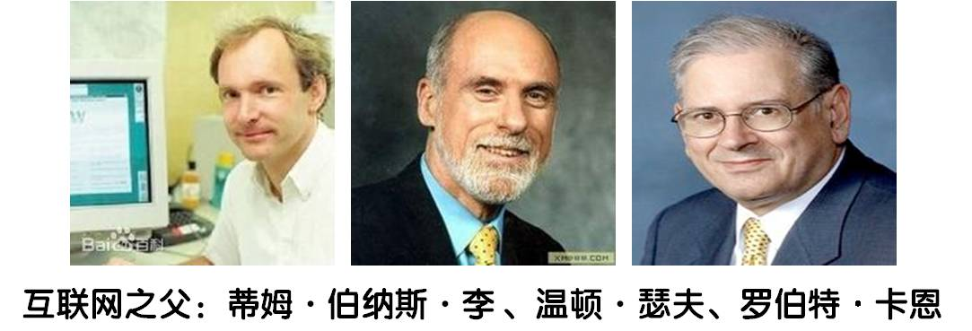1985年到1986年，美国国家科学基金会(NSF)在阿帕网的技术基础上组建了NFSNET（美国国家科学基金网），将其四台昂贵的巨型计算机与周边的大学和研究机构连接起来，实现了资源共享。此后，连接的结点迅速增多，NFSNET最终在1990年成为了因特网的主干，因特网逐渐形成规模。

因特网的快速发展发生在上个世纪90年代初期，其主要的推动力来自于因特网的商业化。1995年，商业领域开始大规模应用因特网。随着WWW（万维网）技术在因特网上的的快速普及，因特网逐渐走向民用，用户数量和上网计算机数量急剧膨胀。因特网巨大的商业潜力被越来越多的政府机构和企业所认同。网上的信息迅速丰富起来，深入到人们生活的方方面面。电子商务、电子政务等在因特网技术的支持下蓬勃发展。如今，因特网已经成为人类社会发展的里程碑，被认为是继蒸汽机以来人类历史上又一次重大技术革命。（注：本文发表于2003年）

# 8.2因特网的原理及成功的关键因素

因特网并不是唯一的计算机网络，在其30多年的发展历程中遇到了很多竞争对手。这些网络有的更科学，有的更智能，有的更精细，有的更安全，有的更便宜。但是，因特网最终因其实用的技术原理占据了绝对性的主导地位，其它联网技术几乎全部遭到淘汰。国际标准化组织（ISO）曾制定了一个网络互连模型（ISO-OSI）作为联网标准，但因特网却取而代之成了事实的标准。是什么力量使因特网在众多的竞争者中脱颖而出呢？

简单地说，因特网的基本原理就是通过一定的硬件设备和网络互联协议将不同的计算机系统连接起来。因特网成功的关键因素主要来自于它的基本原理，包括以下几个方面：

**1.彻底的开放性有力地支持了网络联盟的形成与壮大。**

因特网是一个高度开放的系统。只要遵守其简单的接入标准，任何网络或计算机都可以与因特网联通。因特网的开放性实现了网络系统的异构互联，为其本身带来了强大的包容能力。值得注意的是，其它被淘汰的网络大部分并不是被因特网消灭了，而是被融合了。这样，因特网迅速地发展壮大。

**2.高度的自治性（Autonomy）充分地保障了局部利益，极大地提高了参与者的积极性，同时有效地增强了整体的安全性。**

虽然在表面上看，因特网四通八达，无所不至，但这首先是在保证了高度自治的前提下而实现的。实际上因特网的各个部分有其自身的边界（Boundary）。正是这种清晰的边界使局部的自制性得以保证。一个边界可能包围着若干计算机系统或若干网络。在一个边界围定的区域中，可以实行内部的规则，而不受边界外部影响。边界的存在不影响网络的互连，因为在边界上设有专门用于互相连接的端口（Port）。有一类边界十分重要，这就是网络的内外边界。内外边界可以把一个网络划分为“公开（外）”和“私有（内）”两部分。网络的所有者可以按照自己的意愿划定内外边界，把“公开”部分直接与因特网连接，而将“私有”部分完全保护起来或在控制之下与因特网联接。所谓“防火墙”就是隔离内外网络的安全控制设备。边界的另一个重要作用是增强了网络整体的安全性。当一部分网络出现故障时，网络的其它部分能够继续维持正常运行。

**3.简单明了的联网协议（Protocol）调和了开放性与自治性的矛盾，降低了联网难度和通讯成本，提高了通讯效率。**

协议是互相通信的计算机系统共同遵守的约定，是组建网络的基础性规则。因特网采用的是TCP/IP协议。因特网的成功很大程度上归功于TCP/IP协议的成功。可以说，没有TCP/IP协议就没有因特网。TCP/IP具有简单、宽容、实用的特点，较好地解决了开放性与自制性的冲突。在TCP/IP协议中，信息交换的基本单元是包（Packet）。包的格式和交换方式都比较简单，特别适合于在各种不同的网络硬件系统中传送。TCP/IP协议不对联网的硬件设备本身做任何规定，而是简单地规定了协议与硬件设备之间的接口标准。正是因为这一点，该协议才具备了跨越所有硬件平台的能力，也使网络互联变得更简便、更高效，同时降低了通讯成本。回顾被淘汰的其它同类网络协议，可以发现，它们很多犯了理想主义的错误。这些协议往往贪大求全、追求完美，造成了协议过于复杂、要求苛刻、难于遵守的结果，最终都消失了。

**4.合理的层次结构和关键要素的集中控制使个体和整体都获得了灵活高效的工作机制。**

因特网是分层（Layer）实现的。联网的单个计算机系统在纵向上被划分出几个线性的逻辑层次；因特网上所有的计算机系统、设备和子网按照树形的逻辑结构层次连接在一起。处在不同高度的层由下至上分别执行着从微观到宏观的功能。从个体的内部结构看，TCP/IP协议分为4个层，层间界面清楚，接口（Interface）简单明确。各层一般只与相邻的层通讯，不跨层工作。这样，每个层次都保持了相对的独立性，能够高效地各司其职。相比之下，其它的网络协议在个体内部有的层次不清，不利于职责的划分，也不利于相同高度的对等层的通讯；有的层次过多，实现起来较为繁琐。从整体组织结构看，因特网在保证通信双方地位对等的前提下，以简单高效的方式对整个网络的关键要素（如IP地址分配、域名分配等）实行了分级式集中控制和管理。这是一种抓大放小的策略。而其它的网络要么控制幅度过大，要么控制层次过深，要么控制内容过多，最终导致失败。

从根本上说，因特网成功的最关键因素是其开放性，而采用局部自治策略和简单的联网协议是保证开放性的关键。

# 8.3因特网原理对管理工作的一些启示

因特网的实现原理对于现实的管理工作具有明显的借鉴作用。大至全球局势的发展、国家体制的改革，小至企业结构的规划、家庭组织的安排，“因特网模式（Internet Mode）”都可以作为一个有实际意义的参考模型。细心研究可以发现，因特网可以和很多组织进行精确的类比。

因特网原理（Internet Principle）大致可以从以下几个方面对管理思想有所启示：

**1.重视开放性。**

实践已经证明，封闭就意味着死亡，闭门造车是不会有大作为的。只有开放才能发展，这一观点已是共识。按照西方经济学的理论，开放的贸易具有提高生产力的作用。今天的中国，已经成为WTO的成员，在开放的道路上又迈出了重要的一步。对于我国的企业而言，迎接WTO首先必须有开放的意识，必须遵守WTO的开放宗旨，积极改造不合理的模式。企业不开放就不能进步，就做不大，就不能可持续发展。开放还是合作的重要基础。价值链管理（VCM）、供应链管理（SCM）、客户关系管理（CRM）等管理技术都建立在开放性的基础之上。一个企业只有开放自身，才能实现与供应商、经销商、用户等各方面的紧密结合。我国的企业要在组织结构、人才机制、资本构成等各方面积极开放，逐步与世界接轨。但是，开放也是有风险的。在注重开放性的同时，还需把握好开放的程度。开放不等于全面敞开，不利于发展的因素要及早发现，及早铲除。要在企业的边界设立“防火墙”，要避免因过度开放而带来的灾难。

**2.重视自治性。**

自治性是东西方文化的重要区别之一。在东方，人们的思想往往更趋于统一，而容易忽略或剥夺适当的局部自治权力。在某种程度上说，这是帝王思想的残余。正是这种思维倾向导致了部分管理者更重视向上负责。现代企业的管理比以前更加需要局部自治性，但是自治性的作用常常被集中化管理的作用所掩盖。自治性与集中性的关系就是局部利益与整体利益的关系。局部自治鼓励了各单元的积极性，忽略了局部自治性就等于打消了局部组织的积极性。过分的集中是不符合管理学的基本原理的，极有可能带来较大的负面效应，这样的例子并不少见。尤其对于大型企业而言，追求“大一统”往往会带来管理幅度过大、层次太深等问题。虽然信息技术有能力辅助企业加大管理的幅度与深度，实现组织扁平化，但这种能力并不是无限的。根据自治性原理，企业要有整体的边界，企业内部的各个组织也要有自己的边界；边界内部要保持适当的自治性，即自主权。这也符合系统工程的原理。在现实的管理实践中，董事会不要干预公司的日常运作，政府要保障企业经营的独立性。实行局部自治的另一个意义在于分散经营风险，因为各单元的边界具有一定的隔离风险的作用。当然，局部自治不是放手不管，而是要以开放与合作为前提。

**3.重视合理的层次性和简约的集中性。**

不论什么组织结构，都具有层次性和集中性。因特网原理在这方面给我们的启示是：层次要合理，集中要简约。现实中的组织形式虽然很多，但基本都以树形结构为基础。在进行组织规划时，要把树形结构作为参考模型。一是要建立适当的结构层次，定义好树杈和树叶（各单元）的职能；二是要突出集中管理的关键要素，在各个层次的树杈交汇点施以有效的控制。尽量减少跨层次控制，不要眉毛胡子一把抓。要用关键要素形成控制线索，贯穿并管理整个组织。事无巨细的集中管理是不现实的，也是无效率的。集中性与自治性虽然是相互矛盾的，但也是可以调和的。简约的集中性最大限度地保证了自治性，使得整个组织内部各层次上的每个单元都能在对等原则下协同工作。企业在实际的管理过程中要抓住人、财、物等关键要素，要对各层次上的各个单元进行合理授权和控制，最终高效地管理整个企业。

**4.重视规则的实用性。规则是组织运作的“协议”。**

一个组织只有具备了适当的运作规则才能实现有效的沟通和合作。受因特网原理的启发，组织的规则应该尽量简单实用，要符合“如无必要，勿增实体”的奥卡姆剃刀原则。各单元间要为沟通设置好“端口”。企业要注意加大制度建设工作力度，简化运作流程，疏通价值链的各个环节，以提高运行效率，节约运行成本。值得一提的是，企业文化虽然一般存在于规章制度之外，但它同样应该被视为规则的一部分。因此建设积极、鲜明的企业文化，培养员工的整体价值观，对企业的发展也是相当重要的。

因特网模式管理思想的内涵远不止上述几点内容，在透彻理解了因特网原理后会有更深刻的体会。相信今后关于因特网原理的研究会日益增多，会得到越来越多的管理者的重视。但是，和其它所有管理技术和思想一样，“因特网主义（Internetism）”不是包治百病的万能药，它仍然不可避免地存在一定的缺陷。例如，这种管理模式的规划性不强，自由度过大会导致组织松散和安全问题，就像因特网本身存在着管理混乱、安全性较差等问题一样。但无论如何，因特网原理是值得管理者借鉴的。只要结合实际，合理应用，一定可以收到良好的效果。香港和澳门的回归就是成功的范例。尤其是，这种模式很值得大型企业的决策者和管理者去深入研究。国有大型企业和政府之间关系的研究者和实践者更应该吸收因特网主义的管理思想，指导政企分开工作，帮助国有企业建立现代企业制度，适应经济全球化的发展趋势。

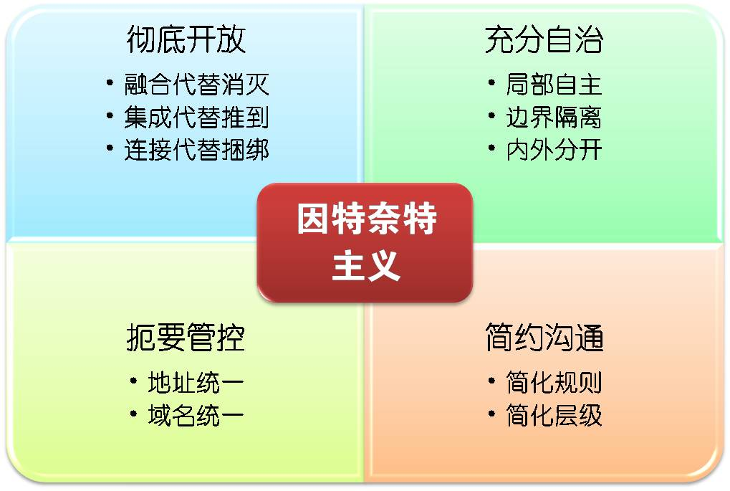

# 8.4基于不确定性的确定性原理

确定性，与不确定性，这是一顿矛盾。

确定性是有序，不确定性是无序。

确定性是组织，不确定性是混沌。

确定性是负熵，不确定性正熵。

通过不确定性达到确定性的目标？你真的确定么？

如同，安排不靠谱的人去干靠谱的事。你真的靠谱么？

我们的回答是：能！很能！

也许你不能理解，但人类做到了。而且做得很好。

还记得前面讲过的蒙特卡洛模拟么？

在3.6节。可以重温一下。

数学家早就开始使用不靠谱的随机数靠谱地解决确定性问题了。

布冯实验和蒙特卡洛模拟都是。

但，那都是小儿科。

因特网做得更好！

前面讲，因特奈特主义成功的4大要素固然重要，但是面对因特网极其复杂的不确定性，要保持网络平稳高效运行是很不容易的事情。

我们的科学家很伟大，一招妙计安天下。

简言之就是，**建立纠错机制。**

这是控制论。

有了纠错机制，不靠谱的人干事情有人看着，错了就让他重做，直至正确为止。

这样就可以让不靠谱的人干靠谱的事了。

这样就可以让不确定性解决确定性的问题了。

这样就可让无序变有序了。

这研究可以让混沌变得有组织了。



因特网是怎么做的呢？

感兴趣的可以看看。

挨踢的也可体会一下。

文科生请绕行！

阿色为什么总瞧不起我们文科生？！

阿色答曰：

妹纸，你想多了！

其实大家都歇hen（稀罕）文科生 —— 文科班的女生。

就是养不起啊！太费钱哪！

说正经的。

因特网实现“基于不确定性的确定性的传输”，或者叫实现“不可靠环境下的可靠传输”，其原理是“滑动窗口技术”。

因特网的传输协议以TCP/IP为主干，TCP是传输控制协议的缩写。既然叫控制协议，那一定能控制得住。

网络传输信息面临很多干扰，比如断线、噪音、设备失灵、人为故障等。在接受这些干扰的前提下，可靠地传输信息，就是TCP的功能。

在传输一段信息之前，发送端的计算机先把它切成等分的小段，并编上号。

然后发送端按照顺序一段一段地把信息发给接收端计算机。

接收端每收到一段后都要回复确认。

接收端按照序号将各个小段信息重组。如果发现某段缺失，它就会通知发送端重发。

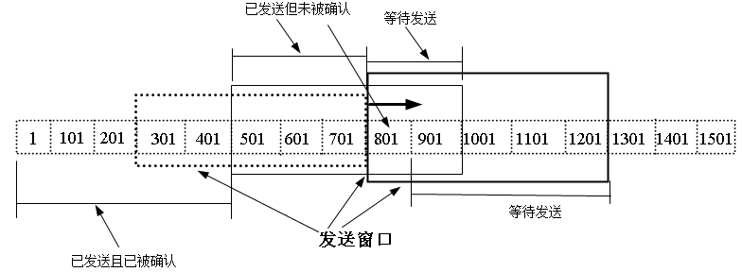

TCP给我们一个大系统观的启示：

**基于不确定性的确定性是可以实现的，只要具有纠错机制。**

或者，**备份互补机制**。

比如网络服务器虚拟化，集群计算机等。

非挨踢的请绕行。。。。。。

这就是基于不确定性的确定性原理。

以后不要再抱怨了，除了上帝，什么都是有缺陷的。

# 8.5再解因特奈特主义

因特奈特主义是我大约15年前的想法，那时我的系统观还很比较初级。为了回顾自己的思想历史，也为了跟大家交流得更诚恳，我把2003年初次发表的文章直接粘贴到本书（8.1、8.2、8.3章节），基本没有实质变化。我不仅希望跟大家交流想法，也想交流成长的经历。

现在回头再看，当初我提出因特奈特主义虽然比较直接、简单，甚至也没有太多地思考，也没有主动地进行系统思维，但不自觉地还是包含了很多大系统观的观点，也为后来我的思想成长积累了材料和经历。

**首先，因特奈特主义主张的开放性，是耗散结构理论及大系统观的首要观点。**

耗散结构把远离平衡态的开放性作为系统达到新的有序状态的必要条件，没有开放就没有涨落，就更没有新秩序。

而大系统观，开放是其缺省的必要条件，不开放什么都无从谈起。

**其次，因特奈特主义的自治性原则是自组织的有力表现。**

耗散结构论、协同学、突变论，都是关于自组织的伟大经典。自组织是大系统的普遍现象，可以说没有自组织的系统不可以成为大系统，也就没有什么大系统观了。本书提出的系统结构动力学和全息有机系统论都对自组织寄予厚望。

**第三，因特奈特主义强化控制核心要素的主张是黄金序律的应用。**

抓住重点，掌握序参量，是协同学理论的核心思想。本书总结的黄金序律规则就是要把握住核心序参量，放开细枝末节，掌好系统前进之舵。

**第四，因特奈特主义简化层次结构和传输协议的做法是大系统观思维。**

因特网具有较强的块茎结构特性。层次和协议已经具有了较好地系统观思维，但不够大。

另外，因特奈特主义没有考虑“全息”、“有机”等因素，属于稍低一点的系统高层次，但指导实际工作还是很有用的。

**因特奈特主义，堪称一个实用的、具有大系统观的系统方法论。**

因特奈特主义的主导思想就是开放和简化。

开放是胸怀，简化是手段。

眼开则花明，道简则易从。（朱熹、孔子语）

因特奈特主义的应用4原则十分清晰，便于操作：

开放：要保持系统为耗散结构。

自治：要定边界，不干涉，松耦合。

扼要：要且仅要控制核心要素。

简约：要简化规则。

# 本章要点

1. 因特网的成功源自其开放、自治、扼要、简约。
2. 因特奈特主义开放原则：要保持系统为耗散结构。
3. 因特奈特主义自治原则：要定边界，不干涉，松耦合。
4. 因特奈特主义扼要原则：要且仅要控制核心要素。
5. 因特奈特主义简约原则：要简化规则。
6. 因特奈特主义的主导思想是开放和简化。
7. 基于不确定性的确定性是可以实现的，只要具有纠错机制或备份机制。
8. 因特奈特主义是大系统观的系统方法论。





9 自我实现原理

No zuo no die,

No die no stop!

—— Arthur Q Wang

[](http://user.qzone.qq.com/583389416/blog/1452737684)

9 自我实现原理

自我实现，这是管理学和心理学研究的内容。

怎么跟系统论还有关么？

也许，自我实现跟普通的系统论无关。

但是，自我实现跟大系统观有关。

如果人是系统，那自我实现就与系统相关了吧？

但是，我要说的是，非人的系统也要自我实现！

对！全息有机系统就要自我实现！

蚂蚁们，在自我实现。

蜜蜂们，在自我实现。

秧苗，在自我实现。

森林，在自我实现。

山川，在自我实现。

地球，在自我实现。

宇宙，在自我实现。

我要讲的是“**系统的自我实现（System’s Self-realization）**”。

**人，不仅要自我实现，还要自我超越！**

# 马斯洛.jpg9.1马斯洛的需求层次论

提起自我实现(Self-realization)，一定要讲马斯洛。

亚伯拉罕·马斯洛是美国著名社会心理学家，第三代心理学的开创者，提出了融合精神分析心理学和行为主义心理学的人本主义心理学，并融合了其美学思想。他的主要成就包括提出了人本主义心理学，提出了马斯洛需求层次理论，代表作品有《动机和人格》、《存在心理学探索》、《人性能达到的境界》等。

亚伯拉罕·马斯洛出生于纽约市布鲁克林区。1926年考入康乃尔大学，3年后转至威斯康辛大学攻读心理学，在著名心理学家哈洛的指导下，1934年获得博士学位，之后留校任教。第二次世界大战后到布兰戴斯大学任心理学教授兼系主任，开始对健康人格或自我实现者的心理特征进行研究。1951年被聘为布兰戴斯大学心理学教授兼系主任。1969年离任，成为加利福尼亚劳格林慈善基金会第一任常驻评议员。

需求层次理论是行为科学的理论之一，由亚伯拉罕·马斯洛在1943年在《人类激励理论》论文中所提出。书中将人类需求象阶梯一样从低到高按层次分为五种，分别是：生理需求、安全需求、社交需求、尊重需求和自我实现需求。

马斯洛需求层次理论产生了深远的影响，至今在人力资源行业，教育行业，流动人口管理，青年教师管理，管理心理学，企业薪酬制定等方面都有运用。

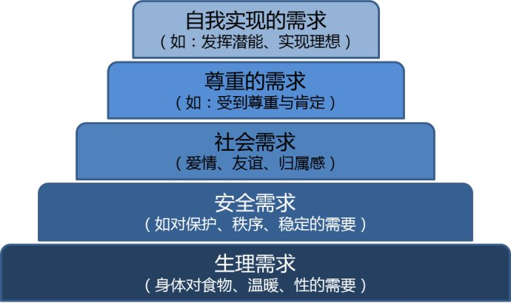

按照马斯洛的理论，人的需求是从高到低逐步发展的。首先是生活必须的需求，即生理需求；然后温饱思淫欲，逐步有了安全需求、社会需求、受尊重的需求等；当这些需求都得到满足后，人就会进入一个潇洒的阶段 —— 自我是现阶段。

在自我实现阶段，人要为理想而奋斗，要调动出自己的潜能，去克服困难，建功立业，创造美好的明天。

这与孔子的“修身齐家治国平天下”是一样的。

后来，马斯洛又在这个5层次模型上加了一层，叫做自我超越。就是实现理想后仍然不消停，还要再去折腾。

No zuo no die，no die no stop!

生命不息，战斗不止！

春蚕到死丝方尽，蜡炬成灰泪始干！

好的。人要自我实现，系统也要！

对系统来说，自我实现是要达到目的，自我超越就是升级吧？

# 9.2再谈自组织

自组织实际上就是系统的主观能动性。

如果说任何系统都有自组织性，那也就是说，任何系统都有主观能动性。

我不敢说所有系统都有，那也没什么太大意义。

我希望的是，全息有机系统具有主观能动性。

我们要建立这样的系统 —— 其实这就是我鼓吹大系统观的主要目的。

简单的系统可能难以赋予它主观能动性，因为它本身确实没有太大的自组织力。

然而，人，团队，以及以开放的复杂巨系统为代表的大系统，一定具有主观能动性。它源于这些系统内部强大的自组织力。

按照系统结构动力学原理，系统的生命力和驱动力都来自其自身的自组织力。外向自组织力表现出系统的行为，内向自组织力保持系统有序，内外合力使系统生存、发展。

系统的动力源自其耗散结构的新陈代谢。

系统吸收质能，保持自身动态有序，并稳定成长。

质能解决what的问题。

系统吸收信息，按照信息带来的确定性选择正确的熵减的前进方向，正确处理吸收进来的质能，抵制无序，创造有序。

信息解决how的问题。

比如，贝纳德花纹，吸收了外部能量启动了自组织力，自组织力靠系统原有的信息（全息）形成了花纹，信息决定着系统在新条件下的形态和行为。

系统靠代谢质能和信息，吸收负熵，排出废物——正熵，保持熵减或熵平衡。

但是，这些活动都是依靠系统的自组织力完成的。

这些也体现了系统的主观能动性。

## (1)组织/自组织/他组织

现在有必要把组织、自组织、他组织弄明白了。

关于这三个概念，全世界的科学家都没达成一致。

在此我不多介绍了，大家自己百度看看吧。

反正是比较乱。

我倒是觉得问题很简单，对它们之间的乱，表示不理解的蛋疼。

疑问集中在“自组织”上，时间就在这个词出现之后。

显然，普利高津、哈肯等人使用自组织这个概念，就是要区分原来的概念 —— 组织。

自组织是相对于组织而言的。

而组织这个概念显然比自组织早得多。

自组织来了，那么原来的组织怎么办？

很多人都把自组织与组织看做一对矛盾，这是错误的。

比如，哈肯的协同学就这么认为，“自组织不是组织，而是非组织”。哈肯是错误的。自组织必须是组织，至少是一种组织，但某种组织不一定是自组织。

于是，有人就把原来的组织称为“有组织”、“被组织”等等。都很别扭。

还有人又弄出一个新词“他组织”，然后说“组织分为两种：自组织和他组织”。

他组织，是针对自组织提出的，意思是：上面来的强制性组织。用系统结构动力学来说，他组织就是父系统的组织。其实理解成横向的兄弟系统的组织可能更贴切。如果再广义一点，凡是外面的组织都可以叫他组织。

当初，自组织是针对组织提出的，现在，他组织又是针对自组织提出的，那么，他组织是原来说的那个组织么？

是的！是的！

这不是多此一举么！

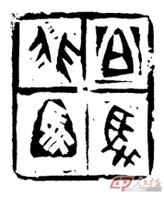

其实，大家心里都明白自组织和组织都指的是什么，其内涵很清晰，只是在名字上面纠结。

这特么只不过是中国古代名家的小case，白马非马论的现代版而已。

在我看来，连白马非马都谈不上，这只是个角度问题。

组织就是自组织！

对，我的意思是：

**组织 = 自组织 = 他组织**

纳尼？纳纳纳纳。。纳。。。。。尼尼。。尼尼尼。。？？？

我们现在按照系统结构动力学来思考：

对于本系统I，I对下属的子系统S的管理是对内组织，而对父系统P以及外界的对抗是对外组织。

I对下要说，我组织；对上要说，我自组织。

从系统P（系统I之父）来看，其子系统I内部的组织是他自己的事，是自组织；而它对子系统I的组织，就是组织。

I对P说，你组织我，我听；我也组织我的儿子，你别管，我这是自组织。

系统I的自组织包括对外和对内两种，而且这两种力量的总和就是它的驱动力。



所以，没有必要区分组织、自组织、他组织，只要表明在哪个层级的哪个方向就明白了。就像万有引力，性质都是一样的，只是作用方向不同而已。

听阿色说，白马就是马！

不要再争了，反正都心知肚明的。

那我们只研究明白自组织就可以了。

哈肯在的《信息与自组织》对什么是自组织界定的比较清楚。他说，“如果系统在获得空间的、时间的或功能的结构过程中，没有外界的**特定**干预，我们便说系统是自组织的。”

我们好好体会一下这段话。关键是“特定”二字。

先把哈肯的话翻译成白话：

有个系统，它从无序中变得有序了。

如果这个新的有序状态，不是你直接使用某种工具制造出来的，而仅仅是你给了这个系统一些通用的作用。这个不直接的作用却让系统“涌现”了，那么，这个系统就是自组织的。

比如说，贝纳德花纹。形成的花纹不是你直接用蜂窝状的模子做出来的，而仅仅是你给了它热量。

好吧。不看前面的估计你还是没看懂。

我们在深思一步：

假如，那花纹就是我用模子弄出来的，那我不就是在组织了么？

你刚才说，组织 = 自组织，这回你咋说？我的模子到底是组织还是自组织？

这个难不住阿色！

你的模子确实在组织花纹，但是你是外来的，你的模子虽不是花纹的自组织，可是你模子是花纹系统的上一级系统中的自组织。

花纹是你做的吧？花纹是你的子系统。你可以算作花纹的父系统P，你的模子在P里就是自组织。

累死宝宝了。

本书中，组织、自组织、他组织，都是一回事，俺怎么方便就怎么说。请你自己辨认方向。迷路的下载百度导航。

## (2)自组织的原理们

自组织有一堆原理，下面挑几个介绍一下把。

**涌现原理：**系统内部各部分自主地相互作用，从而产生了各部分原本不具有的整体性行为、功能或结构。比如水结冰变得坚硬。

**开放性原理：**系统要想出现自组织现象，必须开放。封闭不能发生自组织现象。

**非线性原理：**简单累加不能产生突变，必须存在非线性变化才能产生差异，才能产生新的有序状态。

**反馈原理：**系统要成长或发展，需要正反馈；系统要稳定，需要负反馈。

**不稳定性原理：**稳定的结构不能产生新的结构，要创新就必须打破原来的稳定结构。

**支配原理：**系统要形成某种结构，就必须有序参量来主导。一种形态一定对应着一个或一组序参量。

**涨落原理：**系统的参数偏离平均值，就是涨落。它随机生灭，或大或小。有涨落才能导致有序。

**环境选择原理：**即广义达尔文原理。就是物竞天择，系统也是适者生存。

## (3)深刻理解自组织

写了这么多，我还是担心你理解的不深刻。你没那么笨吧！

别怪我，我一开始就就就。。。就说了，我会把你当傻瓜的。![C:\DOCUME~1\ADMINI~1\LOCALS~1\Temp\8{U`QQB5X27@C_FO](KQ(4G.gif]()

我自己也再加深一下理解。

自组织啊，和组织，是一回事。

一片迷茫之中，有一只“看不见的手”（亚当·斯密《国富论》）在操控着。

如果你认为那是上帝的手，那么上帝在组织着我们和这个世界。

如果你认为那是人类自己的手，那么我们在自组织着。



在没人组织我们的时候，我们也得生存，我们每个人以及世界上的每个系统，为了各自的命运，只能根据力所能及掌握的有限甚至是微量信息采取比盲目稍微理智一点的行动。

其实，我们顾不了太多别人怎么样。我们只能尽力让自己更好些。我们每个人都这么想，世界上的每个系统也都这么想，因为每个系统都有自己的、同时大家也是比较一致的、基本共同的使命或目的，那就是生存并发展。自发的。

然而，可喜的是，我们每个人、每个系统一点一点自发的、向善的努力，使得我们的世界这个大系统得到了正反馈，进入了良性循环，世界越来越好！



为什么世界没有越来越坏呢？

那是因为：如果你的行为跟大家一样，就是跟世界一样，那你就被强化；如果你的行为跟大家不一样，就是跟世界不一样，你就被淘汰。这种循环就导致世界趋向于变好。

《圣经》里的马太效应已经解释这种现象了。

|  |  |
| --- | --- |
| C:\Documents and Settings\Arthur Wang\Application Data\Tencent\Users\583389416\QQ\WinTemp\RichOle_P[6LSP@~1QSZ{`)XJYMQCD.png | 马太效应（两极分化现象） |

马太效应（Matthew Effect），指强者愈强、弱者愈弱的现象，广泛应用于社会心理学、教育、金融以及科学领域。马太效应，是社会学家和经济学家们常用的术语，反映的社会现象是两极分化，富的更富，穷的更穷。名字来自圣经《新约·马太福音》一则寓言： “凡有的，还要加倍给他叫他多余；没有的，连他所有的也要夺过来”。“马太效应”与“平衡之道”相悖；与“二八定则”类似，是十分重要的自然法则。中国古代哲学家老子曾提出类似的思想：“天之道，损有余而补不足。人之道则不然，损不足以奉有余。”

那为什么世界会选择好的，淘汰坏的尼。。。，呐呢呢？

那就是因为系统具有使命，由其吸引子承载着。

那就是因为宇宙是个全息有机系统。

一个好系统，要有一个好的吸引子。

太阳是，中国正在是。

对于中国这个好系统而言（虽然存在很多问题，但世界上部中国好的系统不多），我们庆幸地一直有着好的吸引子，毛泽东、邓小平、……、习近平。

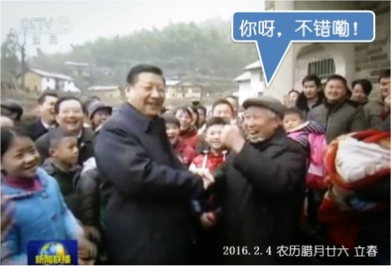

对于世界这个更大的系统，中国要成为其吸引子的重要组成部分，用自己的优良改善原有的吸引子。

好的吸引子，带领系统向善。

**正确的目标和使命，就是强大的自组织力！**

**好政策都顺应了自组织力。**

世界那么大，我想自组织！

好在宇宙有“全息”供我们发掘使用。信息太重要了！

坊间秘传 —— 习总有命令，强哥在执行：据说，搞信息的都“被”加薪了！信IT兄弟的都“被”升职了！

信不信由你，反正我信了！

诶呀妈呀！

介就是自组织啊！

没有自组织就没有我们淫类，也没有全世界！

深刻啊！深刻！

这回你说吧。

你说自组织好不好？

你还说自组织是无组织么？

你还害怕自组织么？

你若还害怕，那就只能说明一条，尼玛四贪官吧？你怕自组织人肉出你的银行账号吧。

对，人肉，那是一种自组织！

中国俗语：“**物以类聚，人以群分**”，就是“自组织”。

而西方的俗语：“**凯撒的归凯撒，上帝的归上帝**”，就是“组织+自组织”。

而“**船到桥头自然直**”、“**蓬生麻中不扶自直**”，就是“组织+自组织+他组织”。

我习惯于把他组织理解为系统动态或环境的组织力，而不是父系统的组织力。

其实，中国古代道家的思想很自组织。

老子说，无为而治。无为就是自组织。

但是，老子的无为，不是真的无为，而是看不见的隐形有为。

有所为，有所不为，有所不为而后可以有为。

无为是自组织，有为是组织。

有为控制着无为。

庄子的逍遥也非无所事事，而也是自组织。

有一个成语叫做“每下愈况”（注意看口型，不是“每况愈下”！），这是《庄子》里面记载的。

东郭子问庄子：“道”在哪？(“所谓道，恶乎在？”)

庄子说：“无所不在”。

东郭子：你举个栗子。

于是庄子说：“在蝼蚁”。

东郭子认为庄子忽悠他，“道”怎么能这么low？

他就又问：“何其下耶？”

庄子：“在稊稗”(两种杂草)。

东郭子道：老庄同志，你怎么这么能“装”尼？怎么越说越下道呢？

庄子还说：“在瓦甓”(砖头)，“在屎溺”。

什么玩意儿啊？怎么屎尿都出来了呢？

整得我前列腺失禁了！

东郭子彻底懵圈。

其实呢，庄子的意思是“万物中存在着共同的客观规律。”

他举个栗子。

管市场的官员要检查今天来的猪肥不肥，就把猪踩一踩。

沿着猪的身体一直往下踩，踩猪的下腿时，如果是肥的，那么猪就肥，因为猪腿的下端最难肥。

这就是“每下愈况”。

意思就是：越是从猪腿的下端看，就越知道猪的肥瘦情况。

庄子说的是什么道理呢？

他说的是：道，在下面，在基层！

下面，就是自组织力来源的地方。

费劲！庄子确实太能装！

不过，庄子的另一句话，很好理解：

知天之所为，知人之所为者，至矣。

不过呢，还是老外简单，电影《乱战》：Chaos has its own order（混沌中自有秩序）。

好，阿色最后冒充专家的口吻做个总结：

**自组织自发地使处于适当条件下的系统整体呈现出有序。**

**但是，一定记住，自组织，一定不能忘了组织！**



种黄瓜：

在黄瓜秧小时候，你得把它绑到架子上，这是“组织”。

后来黄瓜自己顺架子爬，这是“自组织”。

## (4)组织+自组织

组织+自组织，就是组织力起引导作用，自组织力起主导作用。自组织力是决定性的，但需要组织力引发。

星星之火可以燎原，星星之火是组织力，造成燎原大火的力量是自组织力。做大事必须顺势而为，因循利导。

迪·霍克（Dee Hock）有个类似的概念，叫做“**混序（chaord）”**，就是把组织和自组织混到一起，与“组织+自组织”原理类似，但不够深刻。我让度娘给你看，你自己体会吧。看它哪里不深刻？

|  |  |
| --- | --- |
| C:\Documents and Settings\Arthur Wang\Application Data\Tencent\Users\583389416\QQ\WinTemp\RichOle_P[6LSP@~1QSZ{`)XJYMQCD.png | 混序 |

混序（Chaord）是由迪·霍克（Dee Hock）首先提出，是“混乱”（Chaos）和“秩序”（Order）的结合，以此来描述组织的复杂性。

迪·霍克认为：健全的组织应该是开放的，是居于“混沌”和“有序”之间的“混序”组织。如果不能保持组织的开放性，它将会按熵增原理逐步衰退为稳定状态，成为“死”结构。混序组织的中心思想所阐扬的人际关系，会让人由衷地为其中的希望、愿景、价值、意义与自由而共同致力追求。这样的组织将诱发与激励人的积极性和建设性，才会有不断进取的活力。

迪伊·霍克，1929年出生于美国犹他州。1968年他创立了美国VISA组织，并于1974年创立了VISA国际，现已成为信用卡行业的占优势的公司。VISA是依靠自组织发展的最成功案例之一。迪伊·霍克在他的《混序：Visa与组织的未来形态》一书中告诉世人，Visa在诞生之初是一个混序组织。

当年我就因为好奇而曾仔细研究过VISA，我那时的疑问是VISA自己不开银行，是怎么运作的呢？

研究之后发现，VISA公司打破了传统的金字塔式管理机构，去中心化管理，下放权力，实施自我管理，与银行等企业实行合作，但VISA自己一家银行都不开。

我记得当时我很惊讶，觉得VISA的设计是天才。

不过那时候我还没有太多的系统观念，更不懂得什么“组织+自组织”。现在看来，VISA就是“组织+自组织”，他们自己叫混序。混序是“组织+自组织”的一种方式。

这里我想谈一下创新。

创新，必须“组织+自组织”。

没有组织，创新会盲目；没有自组织，创新会没有动力。

一个企业只有做好顶层设计，又不过多干涉底层，发挥基层作用，相信群众，才能给创新创造最好的环境。

创新的环境需要组织与自组织的平衡。

不能不管，也不能管死。

为什么硅谷适于创新？

因为国家政策靠资本平台发挥了组织作用，而不是直接参与，给自组织力留有充足的空间。

为什么我们国家很多高新区发展的不好？

因为国家政策虽好，但政府组织力过分了，没有给基层的自组织力太多空间。我们要学习人家的经验，首先要做好平台。

# 9.3系统的使命

我相信系统是具有使命的。

如果说系统具有使命，那就是说系统具有目的性、主观能动性。

我不知道是不是所有的系统都有使命，但我知道，我要的系统要有使命感。

我们就是要打造有使命感的全息有机系统！

下面这段是全文引述中国人民大学苗东升教授著作《系统科学精要》关于系统目的性的描述：

近代科学把目的性当作一个形而上学范畴，带有神秘性，因而排除于科学概念之外。对于描述机械运动之类简单系统，不用目的的概念是可以的。但在研究复杂系统问题时，特别是生命、社会、思维运动及自动机器，目的的概念是不可或缺的。系统科学发现，目的性并不神秘，它也不过是系统的一种动力学特性，可以用吸引子概念精确刻画。

从相空间看，系统演化的目的体现为一定的点集合，代表演化过程的终极状态，即目的态，具有如下特征：

(1)终极性。处于非目的态系统“不安于现状”，力求离之远去，处于目的态的系统“安于现状”，自身不再愿意或无力改变这种状态；

(2)稳定性。目的态是系统自身质的规定性的体现，这种规定性只有在稳定状态中才能确立起来并得到保持，不稳定状态不可能成为目的态。

(3)吸引性。吸引性是目的性的根本要素，没有吸引力的状态不能成为系统演化所追求的目标。只要系统尚未达到目的态，现实状态与目的态之间必定存在非0的吸引力，牵引着系统向目的态运动。

……

凡存在吸引子的系统，均为有目的的系统。从暂态向渐进稳定定态的运动过程，就是系统寻找目的的过程。如钱学森所说：“所谓目的，就是在给定的环境中，系统只有在目的点或目的环上才是稳定的，离开了就不稳定，系统自己要拖到点或环上才能罢休。”一切存在吸引子的系统，在演化过程中均表现出这种“不达目的不罢休”的行为特征。

之所以引用苗教授的论述，是我认为他讲的最清楚，比新老三论的大师们说得清楚。

我看系统论，基本上有两次“心动”，都是关于系统的主观能动性。

前面讲过一个，就是梅多斯的“**系统的使命是生存。**”

还有一次就是苗东升的“**处于非目的态的系统不安于现状，它要逃离；处于目的态的系统安于现状，它要维持。不达目的不罢休**”。

我怎么感觉是说我们自己呢！

**我，就是这样，不急不弃，不上火，不罢休。**



我，希望自己成为一个全息有机系统。

好好为人民服务。

。。。。。。。。。

。。。。。。。。。。。。。

你别感动，其实呀，我揍是想多活两年儿。

听说全息有机系统不仅肉身不坏，还能起死回生？

哈肯在其《信息与自组织》一书中说，“从长远来看，有希望制造出以自组织方式执行程序的计算机。”其实，这已经实现了，比如mesh网络。

不知道哈老爷什么时候说的这句话？

估计挺早的。

现在的智能设备都可以自组织了。

哈爷的话不管早晚，说明他意识到了，或者说承认了，“系统能够承载使命”。

系统承载使命，力图使世界更有序，但它首先要保证自身的生存。

但是，辩证唯物主义告诉我们，无论如何，**任何一个系统都有它的有限的生命周期。**

**系统自诞生起，就挣扎在通往坟墓的路上。**



人，是一种很优秀的系统。

你如果不承载使命，你就是白活！

所以雷锋说：

人的生命是有限的，可是，为人民服务是无限的，我要把有限的生命，投入到无限的“为人民服务”之中去。

向雷锋学什么？

我看最该学的就是这一点！

毛主席说：与天斗其乐无穷，与地斗其乐无穷，与人斗其乐无穷。

我们应该怎么办？

**唯有与熵增抗争到底！**

**拯救世界免于重归混沌……**

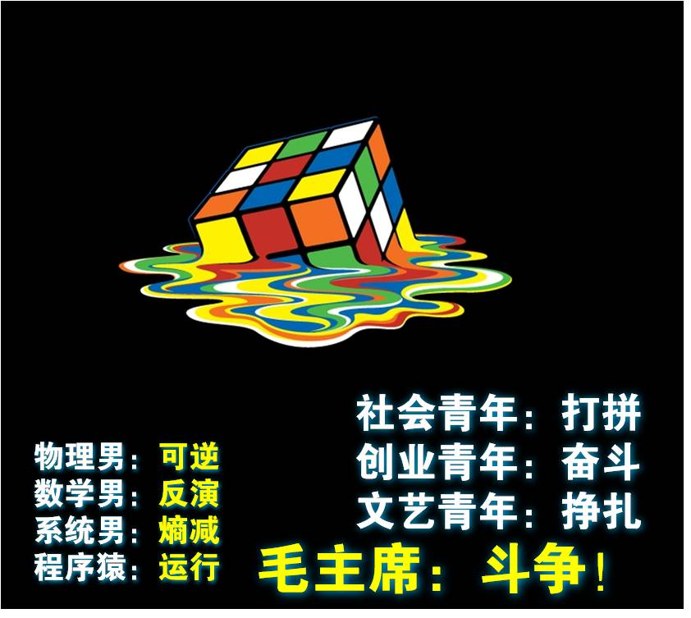

内牛满面！唉！

大家是不是感觉我在写一部励志的书？

是的！我是的！我就是你的淫生导师！ 

# 9.4系统的自我实现

系统有了使命，就和人差不多了，它也要自我实现。

这就是**系统的自我实现（System’s Self-realization）。**

系统的自我实现是什么样的呢？

能自我实现的系统一定得是全息有机系统。

**自觉醒**

通过自组织力，或者来自上级系统的组织力，系统的吸引子意识了到自己的使命。从“来自整体并与整体相同的全息”中知道了自己是谁，从哪里来，到哪里去。

系统醒来了。

**自驱动**

系统通过耗散（全息有机系统必定是耗散结构）获得了一定的质能和信息，具备了初步的自组织力。

系统吸引子指挥系统形成驱动力，按照自己的主观开始行动。

它站起来了，要生存，还要发展。

**自导航**

整个系统的行动方向由吸引子掌握，就像彗星的慧核带着慧发慧尾飞行。

吸引子根据吸收的信息决定前进方向。

如果有上级指挥，吸引子将遵守或反叛上级的组织力。

**自修复**

如果系统出现损坏，它会自己修复。

按照吸引子的意图，整个系统都尽力做熵减或抵抗熵增的工作，极力保持系统的有序和有效。

**自适应**

如果环境有所改变，系统将调整自己，主动适应环境。

系统知道，适者生存。

**自完善**

系统通过“迭代精进”的方式不断修正自己的错误，改善不足之处，使自己逐步趋于完美。

系统通过组织+自组织方式，在涨落中把握机会，管理好序参量，在需要变革时使用正反馈，在需要稳定时使用负反馈，使系统平稳地“迭代精进”，一步步走向辉煌。

阿色讲得太枯燥了！

来讲个段子。来一个来一个！

我没段子，大家就是想理解得轻松一点吧？

还是举个栗子。

不是我的栗子，是上海芯智侬（一家跨界农业物联网的公司）张谊文总经理的栗子，他刚才给我讲的，我转述一下，大概意思，版权和责任都归他。

Mesh。现在无线网络都是mesh出来的。

这是一种自组织，是一种自我实现。

哎呀，我很遗憾，经常跟同志们说mesh，我还真没把它往自组织那里想太多，知道它是自组织的，但没细研究怎么进行的。

张总说呢，是这样的（以为ZigBee例）：

ZigBee最初是为集束炸弹设计的自组织技术。

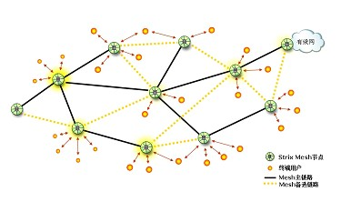集束炸弹的特点是由“点”发展到“面”，形成组织，然后可以定点起爆，已达到大面积破坏平面区域的效果。

ZigBee这一名称来源于蜜蜂的八字舞，由于蜜蜂(bee)是靠飞翔路线的Z形状传递信息并形成组织的，也就是说蜜蜂依靠这种方式构成了通信网络。

集束炸弹一般会连续进行3个层次的爆炸，将子炸弹覆盖到整个目标区域。

覆盖完成后，这些集束子炸弹将自组织成一个网络，等待控制中心（人组成的指挥部）的指令。这样就可以实现分片精确引爆。

每个子炸弹都具有“有限的”无线通信能力，比如100米范围内。

这些子炸弹分为三种：一种叫coordinator（协调者），一种叫router（路由器），另一种叫device（设备）。它们在母弹连续几次的爆炸后已经被均匀地按照一定比例播撒在预定区域中。

子炸弹覆盖完成后，它们开始按着使命进行自组织。

协调者存储着预定的信息，即系统的全息。

协调者按照全息要求自动发出协调指令给路由器和设备。

设备端也在按全息要求等待着协调者的指令。

设备端产生一个临时的随机名字，向最近（一般是信号最强）的路由器的报到集结，并通信。

设备集合完毕后，协调者将重新统一命名各个设备，并协调各个成员设备，形成一个具有明确组织架构的自组织网络。

这样就逐级组成了一张mesh。一般是3级mesh。

由于协调者、路由器和设备相互连接的最远距离是有限的，所以每个路由器的辖区基本上是差不多的，边界也比较清楚，只有少量交错。

现在，一个承载着使命的自组织系统已经建立完毕，等待远端指挥中心的指令。

这个例子让我们看到了系统通过自组织履行使命的过程。

其他mesh网络的自组织方法也是类似的。

真是挺有意思的。

我前几天这个好看了一本书叫做《聚联网The Mesh》（丽莎·甘斯基著），不过我没体会出来，书里也没说。

我一直在说，“数据多了就智能！”。

这就是系统的自我实现。

这个观点是我2013年提出的，是在该年数字油田高峰论坛的未遂的演讲稿《数据多了就智能——大数据时代的数字油田》中提到了。演讲虽未遂，但观点仍传得风风雨雨。

其实，这就是系统的自我实现 —— 从“数字油田”自动进化到“智能油田”、“智慧油田”。

不过那时候，我还没说“系统的自我实现”。

为什么会自动？

一是，数字油田是一个“全息有机系统”，它有使命。

二是，数字油田这个系统里存在着“人”，这个最具使命感的子系统。你我他，都是。

系统为什么要自我实现？

我相信，**万物有灵**。

# 本章要点

1. 全息有机系统具有使命，有自我实现要求。
2. 质能解决what的问题，信息解决how的问题。
3. 组织 = 自组织 =他组织。
4. 自组织原理有很多。
5. 组织+自组织原理是很有作用的。
6. 组织力起引导作用，自组织力起主导作用。
7. 自组织力是决定性的，但需要组织力引发。
8. 在适当条件下，自组织自发地使混沌有序。
9. 正确的目标和使命，就是强大的自组织力！
10. 好政策都顺应了自组织力。
11. 要重视自组织，但绝不能忘了组织！
12. 系统的自我实现包括：自觉醒、自驱动、自导航、自修复、自适应、自完善。





10 七色光方法

赤橙黄绿青蓝紫，

谁持彩练当空舞？

—— 毛泽东

[](http://user.qzone.qq.com/583389416/blog/1452737684)

10 七色光方法

大道理讲的差不多了。

现在讲点可操作的吧。

具有操作性的东西从大到小大致可分为方法论、工程技术、工具和操作技巧几类。它们也分别从属于哲学、科学技术、工程实践等几个层次。

七色光方法，是我写这本书的过程中总结的。

为了让大家比较容易地记住大系统观的基本思想，我把一些关键词凑到一块，拼成了“七色光方法”，7Lights。

其实，这种拼合也是一种方法论。

当然，拼成什么不重要，是否完美也不是太重要。实用就好。

如果你有更好的拼法，可以拿出来共享。

我试过几个拼法，最后选择了这个而已，其实其他的几个也差不多。

好，既然我最终选择了7Lights，那我就解释它吧。

7Lights，是下列几个词的首字母的缩写：

7：就是7 —— 黄金序律。

L：Loop，循环 —— 迭代精进。

I：Internetism & Information，因特奈特主义与信息导向。

G：Goal & Self-realization，目标与自我实现 —— 强大的自组织力，主动向前，永不止步！。

H：Hierarchy，层级体系优化 —— 合理的组织。

T：Test，实验先导 —— 试点先行。

S：Science，科技保障 —— 软硬兼施。

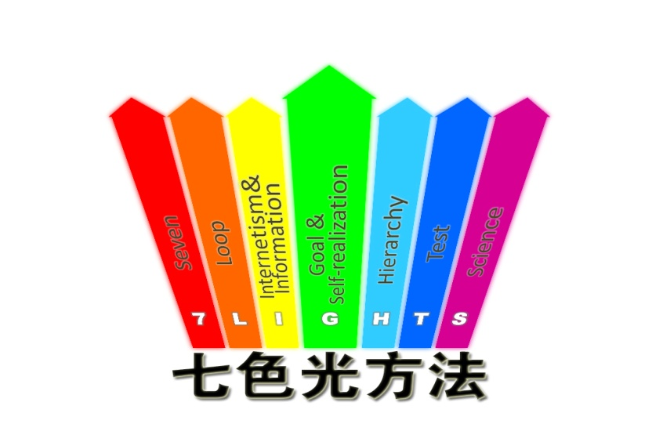

这7个方面可能并不能包含大系统观的全部内涵，但基本的观点应该都在里面了。具体使用时可适当调整，甚至完全抛弃。

古印度的雅利安人就有一种七道光的理论，据说可以传扬永恒的智慧。此光非彼光。

# 10.1 【7】：Seven - 黄金序律

做大事不可拘泥于细节。

汪中球的《细节决定成败》与此无关，他说的是执行过程中，而不是决策思考。请勿误解。

然而，可悲的是，这本书已经被广泛误解了，尤其被不自信的Team Leader 奉为圣经，成了“授权”的挡箭牌，甚至成为过度插手具体事务从中渔利的工具。

黄金序律，不反对细节，但认为细节是在操作中实现，思考时要抓住关键要素，要清晰掌握“序参量”。

7个左右的序参量最合适，可以把握住全局。

挑选序参量的办法很多，比如，田野调查法、问卷调查法、德尔菲法、专家讨论法、数学分析法、大数据关联法、问题清单法，等等，很多。

这些方法可以单独使用，也可以按照黄金序律，选择7个左右的不同方法试试，再优选出几个重要的。可以按照“1+ 2 + 4”原则操作。

7Lights，就是7个要素，虽不全，但完全可以把握全局。

这种字母组合的方法很常见，这也是一种很不错的方法。

# 10.2 【L】：Loop – 迭代精进

迭代，已经成为当代最有效的方法论，不论在工程技术上，还是在经济社会方面，迭代技术与策略都取得了极大的成功。

我们可以从软件工程的敏捷开发模式受到很多启发。

敏捷开发的核心就是“**尽早上线，快速迭代，连续精进。**”

好长时间度娘都不来了。

有请有请。

|  |  |
| --- | --- |
| C:\Documents and Settings\Arthur Wang\Application Data\Tencent\Users\583389416\QQ\WinTemp\RichOle_P[6LSP@~1QSZ{`)XJYMQCD.png | 敏捷开发模式 |

敏捷开发以用户的需求进化为核心，采用迭代、循序渐进的方法进行软件开发。在敏捷开发中，软件项目在构建初期被切分成多个子项目，各个子项目的成果都经过测试，具备可视、可集成和可运行使用的特征。换言之，就是把一个大项目分为多个相互联系，但也可独立运行的小项目，并分别完成，在此过程中软件一直处于可使用状态。

敏捷式软件开发从一个初始的原始模型开始。

这个模型不需要100%正确，只要足够正确就可以了。例如，一张地图有点小错误，你更新它就可以了，或者不理它就是，不必跟它较劲。不管怎么说，这张地图还是可用的，而且制作地图的人会持续改正它、改善它。

对敏捷模型要求比较宽松，基本上是能用即可：基本一致的数据、基本够用的细节、基本具有初步的功能和性能。

敏捷模型要从简单开始，不太重视初始态，而更重视它的进化，持续迭代改进。

小米手机的成功，就是迭代精进的案例。

小米自己说：

MIUI快速迭代的秘笈包括：

**在产品方向上：**

* 聆听用户的声音
* 相信用户的直觉
* 尊重用户的选择

**在产品反馈方式上：**

* 不同的角色各司其职
* 在实验中摸索适合自己的发布节奏

**小米手机，和它的企业，是快速迭代出来的！**

# 10.3 【I】：Internetism & Information – 因特奈特主义与信息导向

因特奈特主义，在前面已经讲过，原本是我十多年前提出的方法论。现在把它融入到了7Lights之中，意义没什么改变，仍然强调系统要遵守“彻底开放”、“高度自治”、“精准管控”、“简约沟通”四个基本原则，同时要与其他方法论结合使用。

因特奈特主义方法论的有关内容本节不再讨论，请参考第8章。

本节主要讲讲另一个I，信息。

在一个全息有机系统中，信息是十分重要的，它主导着系统的发展方向。

如果说系统吸收的质能为系统提供了强大的驱动力，但这个力是迷失方向的。而信息把这股驱动力引导到正确的道路上。

大庆油田2002年最早倡导“数据建设”，新疆油田推行“数据正常化”，长庆油田“让数字说话，听数字指挥”，都是在数字油田这个开放复杂巨系统建设过程中看到了信息的关键作用。

在一般的系统中，我们可以使用清单和各种信息反馈机制来使得系统能够及时有效地获得信息，以便让系统吸引子做出正确决策。

有一本书叫做《清单革命》。里面有个故事告诉我们，信息能够正确及时地指引系统操作是多么的重要。

故事是这样的：

医生们在给一位病人做胃癌的肿瘤切除手术。

突然，病人大出血，心脏停止跳动，生命危急。

医生们很奇怪，这个手术一般不会大出血。

他们怀疑是显示心跳的机器坏了，然而并不是。

当他们用手摸病人的心脏时，发现是真的停止了。

然后，医生们只好采取各种抢救措施。

很幸运，病人活了过来。

抢救过程中，医生终于发现了大出血的原因 —— 动脉破裂。

可是这与胃癌没有任何关系。

原来，病人入院前与人斗殴，被刺伤了。

但是，没有任何医生与病人做过对话。

没有人知道这个信息！

这导致了严重威胁被忽视了。

事后，该医院建立了一个治疗程序清单，第一件事就是与病人沟通，快速全面地了解掌握必要信息，进而正确决策治疗方案。

这个故事促动阿图·葛文德（Atul Gawande）写成了《清单革命》这本书。作者是白宫最年轻的健康政策顾问，是影响奥巴马医改政策的关键人物，受到金融大鳄查理·芒格大力褒奖。他是《时代周刊》2010年全球100位最具影响力人物榜单中唯一的医生。

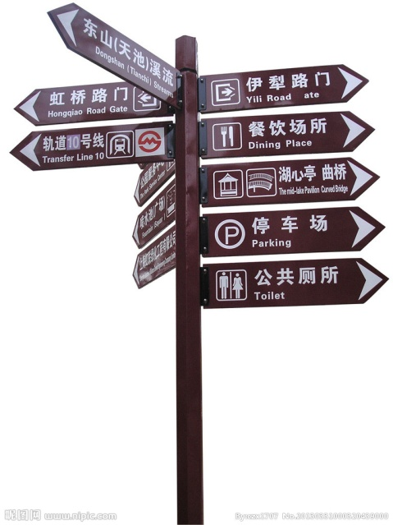这个故事告诉我们：

**越复杂的系统，越需要信息导向。**

作为导向依据的信息也可分为两类：动态的和静态的。

动态信息用于系统及时灵活调整，静态清单用于高效的例行运转。

作为控制依据的信息也可以另外分为两类：正面的和负面的。

正面信息用于激励系统继续前进，负面信息用于系统修正错误，自我完善。

# 10.4 【G】：Goal & Self-realization – 目标与自我实现

全息有机系统的吸引子承载着系统的使命，指引着整个系统的目标方向。**共同目标激发子系统的自组织力。**

从这个系统的整体来看，其目标和使命是其主观能动性的体现，要靠它自己的驱动力实现。

从局部来看，系统的整体目标对所属子系统具有吸引召唤的作用。大系统的共同目标就是组织力的源泉，即便系统不进行特定的组织活动，子系统也会自动发挥自组织力奔向共同的目标，当然那也应该是自己的目标方向。

没有目标和使命的系统早晚要分崩离析，最终归于无序，归于尘土。

唐僧为什么成为Team Leader ？

只因为他拥有强大的使命感！

唐僧是个很好的吸引子。

刚开始他还不能太多地吸引几个徒弟，但他坚定的信念不仅感动天地，也感动了猴子和猪，还有妖精和白龙马。

当然，紧箍咒是一种强大的组织力。

**年轻人，当你们什么都没有的时候，有信念和使命感就足够了！**

**给自己设定目标，那也是主动用组织力激发你的自组织力。**

全息有机系统具有自我实现意识。

其中的人，要自我实现。

机器系统，也要具有自我实现机制。

没有的，我们要设计它，实现它，让它具有一定的自组织能力。

建立一个系统，就要尽量使它“全息”并“有机”。

建设具有自我实现能力的系统，要关注它的吸引子。

吸引子要承载整个系统的全息、使命和能动性。

整个系统的核心的吸引子要承载，各个子系统也要承载。

就像大庆精神、铁人精神，我们每个大庆人身上都有，其实全中华的人民都有，至少有同质的东西。

刚才中午在食堂吃饭，与同桌的几位聊起春节回家。

我们这一代年轻的时候，这个时间已经迫不及待地、背包罗伞地奔向老家了，因为那里有我们的吸引子 —— 爹娘！

现在，通过“全息作用”，我们已经成为家庭的吸引子了。召唤着孩子们回来。

所以，打造具有自我实现功能的系统，关键是让它的吸引子有主观能动性。

对人，要激励。

对机器，要让它自我完善，比如磨合。

如果一个系统是由人和机器组成，那么可以让人来带动系统的自我实现。比如，你兴奋地开着爱车去拉高速。

自我实现与系统的迭代循环密切相关。

通过**正负反馈和正负清单等手段可以指导系统自我实现前进的方向**。

人工智能正在自我实现。

人类也许真的会被机器人取代，至少部分取代。

在信息系统工程建设中，如果设计者和开发者把用户也看作系统的一部分，能够把用户与系统紧密地结合起来，调动好用户的积极性，用户就会发挥出自我实现作用，主动加入到系统建设工作中来。

由此可以看出，**建立全息有机系统最简单的方法就是把人也纳入到系统边界之内**。

为此，要深入基层，深入一线。这是攻克难关的一把金钥匙。

每一位员工都是系统中的一分子，他们的头脑中蕴藏着无穷的智慧，这就是阻止系统“熵”增大的不竭力量。

我们要广开言路，多向他们学习、请教，不要闭门造车。

# 10.5 【H】：Hierarchy – 层级体系优化

系统要有层次体系，这是比较初级的系统观。

层次使系统具有了清晰的结构，是混沌变有序，使系统拥有功能。

另外，层次性是系统局部得以自治，可以减少局部问题威胁系统整体。也利于系统分层次、分步骤升级改造。

但过分结构化是机械的系统观，不太符合有机思维。

我们看一看软件工程中“解耦”。

解耦，其实也就是德勒兹的“解构”。

度娘：

|  |  |
| --- | --- |
| C:\Documents and Settings\Arthur Wang\Application Data\Tencent\Users\583389416\QQ\WinTemp\RichOle_P[6LSP@~1QSZ{`)XJYMQCD.png | 解耦 |

耦合是指两个或两个以上的体系或两种运动形式间通过相互作用而彼此影响以至联合起来的现象。 解耦就是用数学方法将两种运动分离开来处理问题，常用解耦方法就是忽略或简化对所研究问题影响较小的一种运动，只分析主要的运动。

软件系统的结构很重要，而评价其是否合理，耦合度是一个很重要的指标，紧耦合（强耦合）的系统不善于在应对变化，而松耦合（弱耦合）系统则比较自如。

建立大系统，必须合理设计耦合度，所谓“高内聚，低耦合”是通常的目标，但是完全解耦是不存在的，也是不可以的，完全解耦也就意味着系统解体。

所以解耦是在一定限度内的，目的是为了应对变化，而不是解散系统。

推广到其他系统，系统具有良好的结构体系是必须的，但过分强调它就落入了机械系统论的漩涡。在具有较好结构体系的前提下适当解构，会让机械系统变为有机系统。

块茎结构，是一种比较较好的，基于结构的、解耦的系统体系，它在自然界和社会中都更有普遍性。

# 10.6 【T】：Test – 试点先行

大干之前，先做试验，这是很聪明的做法。

美女们都有经验：

去买化妆品，都先在耳朵后面试验。

好了就用，不好就不用。

帅哥，你知道为什么在耳朵后面试验么？

一是因为，耳朵后面很隐蔽，实验失败的代价很小。

二是因为，耳朵后面很敏感，有什么问题能清晰反映出来。

把妹绝技！

跟阿色混就是涨姿势！

其实，这也正是试点工作要注意的两个问题。

也是选择试点的基本原则：小代价和高敏感。

另一个原则是“简化”。

当年，中国石油在大庆油田开展A1项目。

该项目意义重大，工作量也很大。

试点先行是各级领导专家首先达成的一致。

大庆油田是中国石油的试点，而在大庆油田内部，我们也还要确定试点。

大庆确定试点最后被定义为“最小工作量”。

最小工作量就是“简化”。

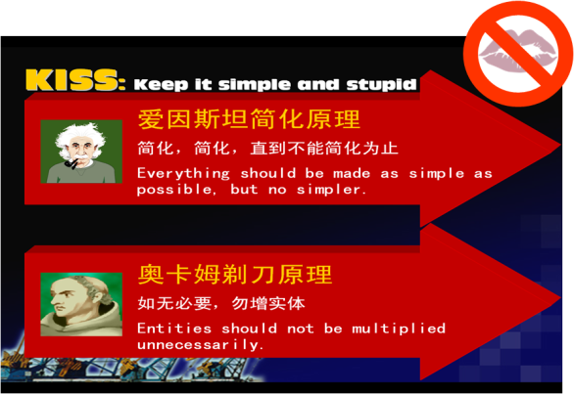而在这个最小工作量里面，又要遵守“小代价”、“高敏感”两个基本原则。

我们选取了最敏感的井筒数据作为试验点之一。这是因为，我们原来就有较好的井筒数据管理系统，如果本次实验失败，我们不担心会有太大影响；其次，这部分数据量不大不小，有代表性，又容易发现问题。

井筒部分数据管理试验成功，与其它最小工作量的试点内容一起，出色完成了大庆油田内部的试点项目，进而完成中国石油的试点项目，最后推广到其它油田。

现在总结起来看，A1最小工作量的设计具有大系统观。

这要感谢当时的领导和专家们。

我方常冠华同志是首功，熊华平同志贡献了聪明才智；合作方张斌先生是首功。当然，领导们的最终决策更重要。

# 10.7 【S】：Science – 科技保障

大系统观，首先以深厚的科技观为基础，是科学世界观的重要组成部分。

系统工程方法论必须以软硬兼施的系统科学技术为抓手。

要采取多学科的技术方法。

系统越来越复杂，人的直觉判断力越来越不起作用，只有依靠以计算机等先进技术为代表的众多学科的理论和技术，才能较好地完成预定任务。

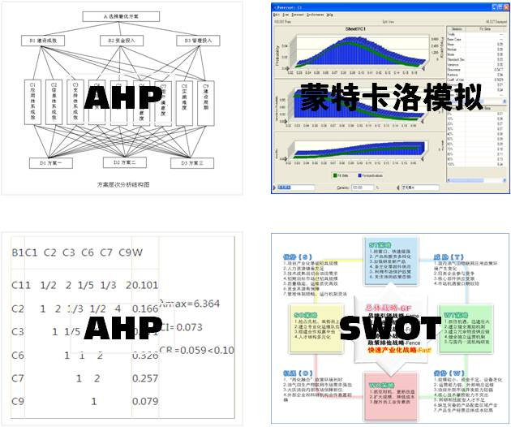以数字油田系统工程为例，从油田勘探开发专业技术（地学、石油工程等）、信息技术（计算机、网络、数据库、软件工程，特别是新兴的SOA和XML等技术），到经营管理技术（ERP、项目管理、组织管理等），再到战略规划技术（层次分析、多目标决策、SWOT、PERT、KISS等），都是系统工程方法论的有效工具，要系统地综合应用。

# 本章要点

1. 7Lights = 7 + Loop + Internetism&Information + Goal&Self-reallization + Hierarchy + Test + Science
2. 做大事不可拘泥于细节。
3. 迭代精进：尽早上线，快速迭代，连续精进。
4. 越复杂的系统，越需要信息导向。
5. 共同目标激发子系统的自组织力，引导其自我实现。
6. 人要有信念和使命感。
7. 结构很重要，但过分强调会掉入机械系统论漩涡。
8. 试点先行，选择敏感和代价小的部位实验。
9. 必须以软硬兼施的系统科学技术为抓手。
10. 建立全息有机系统最简单的方法是把人纳入到系统中。
11. 深入基层，深入一线，是攻克难关的一把金钥匙。



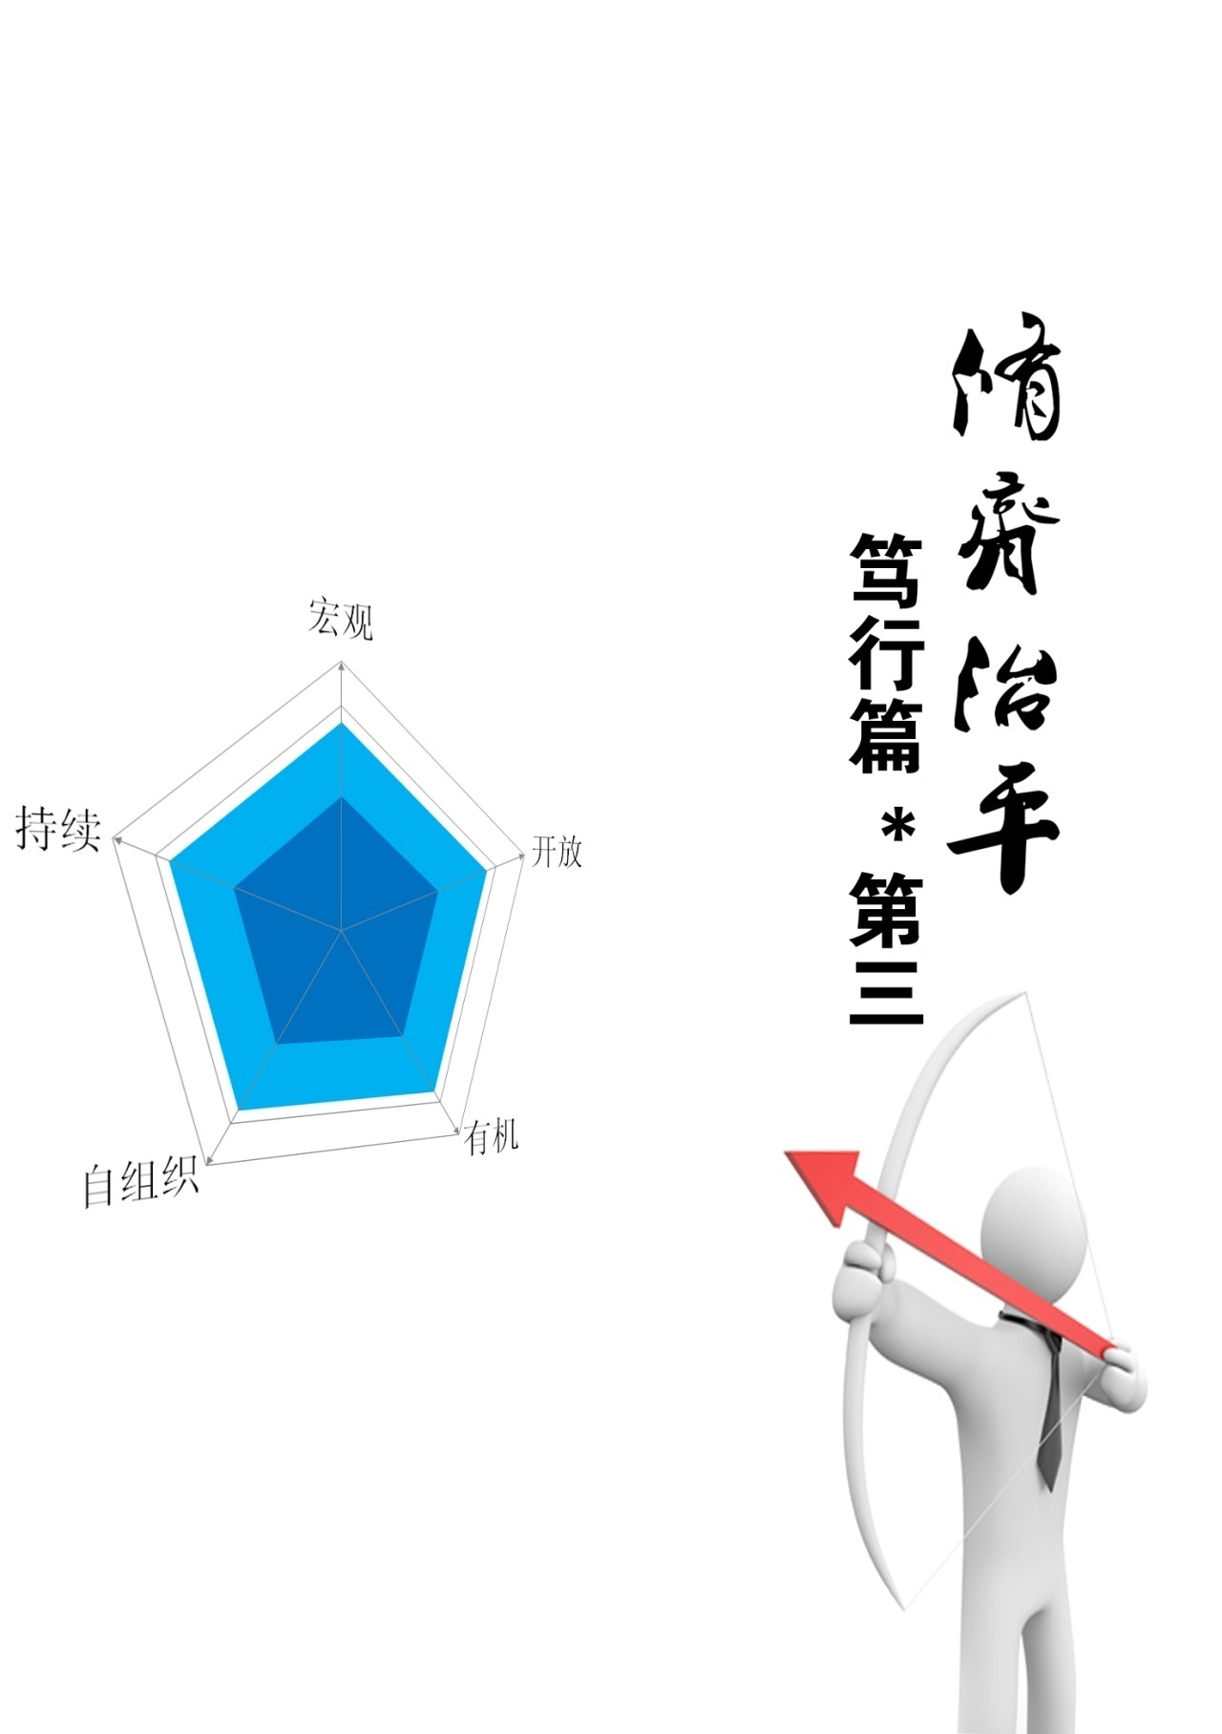

第三篇 修齐治平 * 笃行



11 数字油田的大系统观

仰望星空，追求真理，

脚踏实地地建设好数字油田。

—— 高志亮

[](http://user.qzone.qq.com/583389416/blog/1452737684)

11 数字油田的大系统观

**阿色提示：本部分内容比较具体，非本专业人士可能不大容易懂。可选择性绕行。如果你想完善本书在你的领域内发挥作用，你可以着重修改本篇内容。**

数字油田，一直是本人研究的课题，也是我的本职工作内容之一。

我感到很幸运，正是在对数字油田的思考、研究和实践中，我慢慢体会到了系统观，进而初步形成今天的大系统观。

当然，仅是个人感受，不一定正确，但我愿意分享，哪怕是错的，我想对数字油田的研究者和建设者也是一点帮助。

但我必须提示大家：我在这方面所做的工作，仅限于对大庆数字油田的思考和见解，对其他兄弟油田，以及其他企业、行业，可能有一定的参考意义，但一定是要有所调整的。

其实，在大庆油田内部，我个人的意见，也仅仅是个人意见。

在此，再次声明：忽悠瘸了别怨我。

切记，切记！

1999年末，大庆油田首次在全球范围内提出了数字油田的概念。

俺作为大庆人很骄傲，但也很羞涩。不好王婆卖瓜。

还是请度娘说话吧。

|  |  |
| --- | --- |
| C:\Documents and Settings\Arthur Wang\Application Data\Tencent\Users\583389416\QQ\WinTemp\RichOle_P[6LSP@~1QSZ{`)XJYMQCD.png | 数字油田 |

中文名称：数字油田

英文名称：Digital Oilfield,Digital Oil Field,DOF

定义：从广义角度看，数字油田是全面信息化的油田，即指以信息技术为手段全面实现油田实体和企业的数字化、网络化、智能化和可视化；从狭义角度看，数字油田是一个以数字地球为技术导向、以油田实体为对象、以地理空间坐标为依据、具有多分辨率、海量数据和多种数据融合、可用多媒体和虚拟技术进行多维表达、具有空间化、数字化、网络化、智能化和可视化特征的技术系统，即，一个以数字地球技术为主干，实现油田实体全面信息化的技术系统。

数字油田概念起源于中国，于1999年由大庆油田王权等人首次提出。

其实，这一课，是阿色上了度娘！

啊，不是那意思，我的意思是说：是阿色给她上的。

数字油田的概念源于数字地球。1998年美国前副总统戈尔提出了数字地球（Digital Earth）的概念，这引起了全球范围内的震动。

数字地球从此成为世界科学技术界的发展热点之一。

数字油田就是在数字地球这一概念的基础上产生的。

1999年，在美国马里兰大学数字地球研讨会上，大多数学者同意把数字地球定义为：“数字地球是地球的虚拟表示，能够汇集地球的自然和人文信息，人们可以对该虚拟体进行探查和互动。”

类似地，数字油田可以定义为：“数字油田是某油田的虚拟表示，能够汇集该油田的自然和人文信息，人们可以对该虚拟体进行探查和互动。”

按照这个定义，数字油田应当被视为一个空间性、数字性和集成性三者融合的系统，汇集了油田的各类信息、网络系统、软件系统和知识。

简单地说，数字地球是由信息技术和地球科学支持的虚拟的地球模型，而数字油田是数字地球的在油气勘探开发信息化和油田管理决策范畴的应用。

# 11.1数字油田的发展进程

1999年末，大庆油田首次在全球范围内提出了数字油田的概念。

2000年6月，在《大庆油田有限责任公司2001年信息化规划》中，数字油田的概念和建设目标被正式确认。

这是数字油田第一次正式出现在一个官方正式文件中。

此后，数字油田的概念迅速得到普遍认可，并引发了热烈的讨论。国内外的石油和IT领域的众多企业家、技术专家、学者、工程师以及管理人员积极研讨和发展数字油田的概念。

2001年，数字油田被列为“十五”国家科技攻关计划重大项目。胜利油田、克拉玛依油田等相继确定数字油田的建设目标，并进一步丰富了数字油田的内涵。

2003年，本人在天津大学管理科学与工程专业的硕士研究生论文《大庆油田有限责任公司数字油田模式与发展战略研究》为数字油田的铺垫了一点理论基础，吸引了学术界的一些注意力。

2003年，大庆油田开辟数字油田论坛网站。这个论坛在业界产生了重要影响，带动了全国数字油田理论与技术的研究和发展。很多目前从事数字油田相关业务的领导、专家、技术人员、管理人员都是从这个论坛开始了解数字油田的。

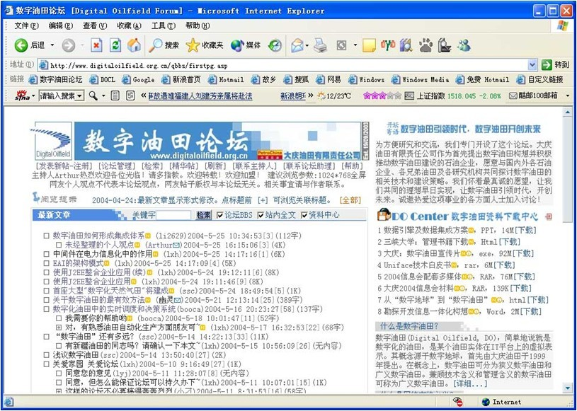

认识上面这张图的，一定是我的兄弟！

我们那青葱的岁月！1999年，俺31岁，2003年，俺35岁。

兄弟们，我们老了。

但我们不服老！我们要战斗！要熵减！

2005年，长安大学数字油田研究所成立，它是我国目前唯一专门研究数字油田的专业机构。目前在国内外具有一定的影响力，被认为是引领我国数字油田研究的旗帜。



2009年，数字油田高峰论坛建立。

2014年，智能数字油田开放论坛（iDOF）建立。

近年来，新疆油田、长庆油田的油气生产数字化管理开启了数字油田建设的新篇章，数字油田向智能和智慧方向迈进。

当前，油气生产物联网建设正在如火如荼地开展。

云计算、大数据等新技术应用在各油田也开始起步。

数字油田，这个诞生于中国的概念也早已经成为全球石油行业关注的长热不衰的话题和工程实践的重要创新领域。

其实，正式我对数字油田的思考塑造了我的系统观。写这本书的动力也源于此。我第一正式使用“大系统观”这个词的时候也是讲的数字油田，那是2015年在iDOF的演讲《数字油田的大系统观》。那时我决定要写一本书，就叫《大系统观》。

# 11.2数字油田的模式与内容之争

数字油田的概念自从1999年在大庆油田诞生以来已经具有了很大的发展。

在数字油田的构想之初（大约可设定在2003年之前），它的概念还比较模糊。各方面的专家和学者已经给数字油田做出了很多定义。

虽然这些定义出发点不同，表述不一，内容亦有所差别，但是都对数字油田的概念进行了细化和扩展。总体来说，大部分专家和学者都侧重于数字油田的技术含义。例如，述仿照在美国马里兰大学数字地球研讨会上定义的数字地球而定义的数字油田。

以大庆为代表的很多油田同时兼顾了数字油田在管理方面的内涵。

数字油田不仅是技术目标，更是管理目标——油田总体发展战略的一部分。

为了显示区别，将偏重技术的数字油田的概念称为狭义数字油田，而将包含管理内涵的数字油田称为广义数字油田。

在广义数字油田的内涵中包括了以下几方面的含义：

⑴数字油田是数字地球模型在油田的具体应用

⑵数字油田是油田自然状态的数字化信息虚拟体

⑶数字油田是油田应用系统的集成体

⑷数字油田是企业的数字化模型

⑸数字油田是数字化的企业实体

⑹数字油田的能动者是数字化的人

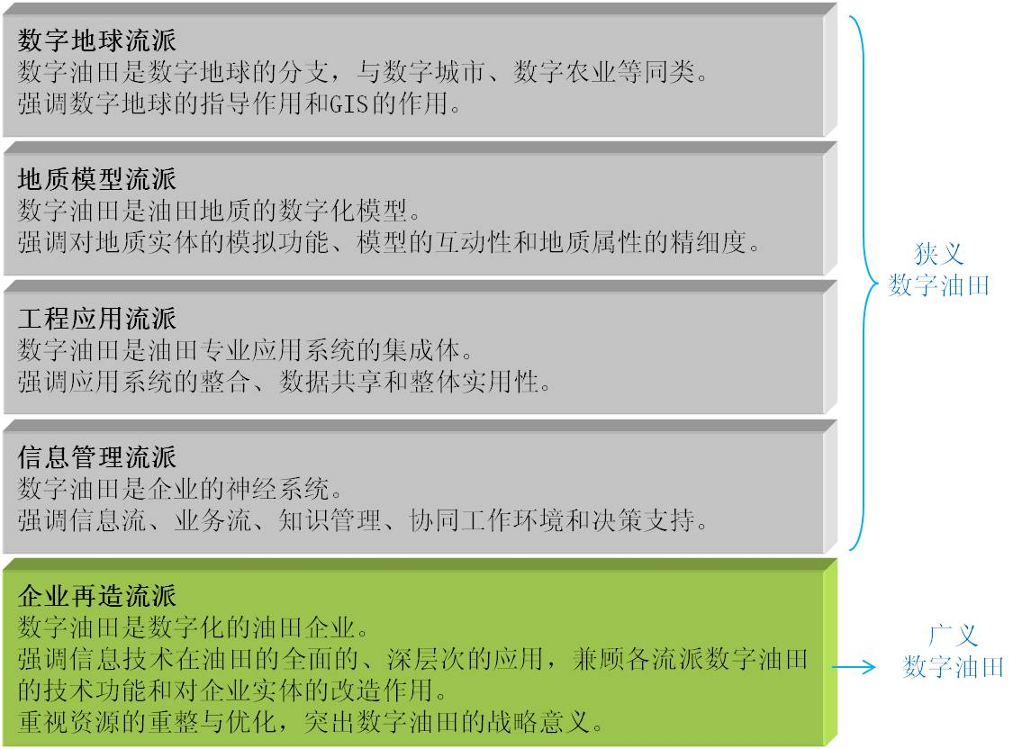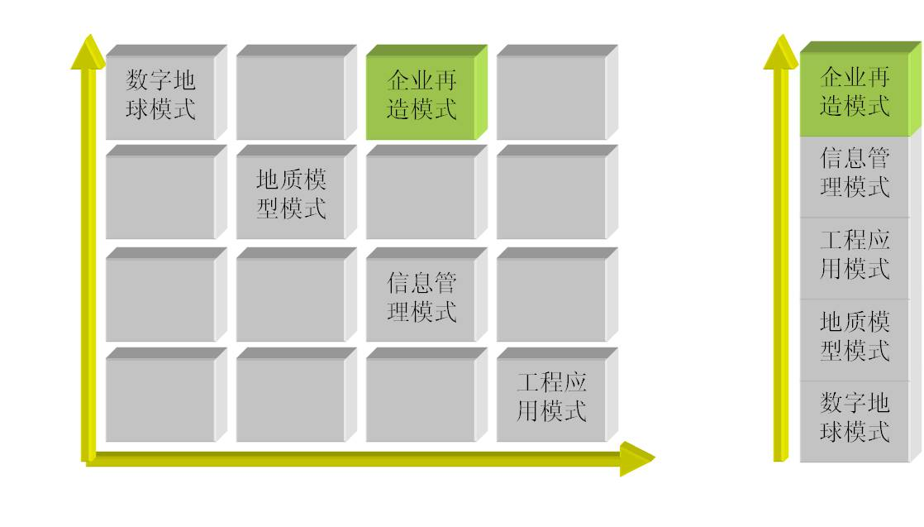

2003年，为了对比不同专家与学者对数字油田的观点，本人曾粗略地把各种观点划分为若干派别。不同流派学者主张不同的数字油田模式。这种划分方法不一定准确，只为了更清晰地显示各种数字油田内涵的差别。各个流派的出发点和侧重点虽然不同，但随着研究与应用的深入，数字油田的内涵将逐步走向统一。

关于数字油田的研究内容，不同的专家学者也根据自己对数字油田的理解而开列出不同的清单。这种差别相当的大，因为当时不同流派的专家学者为数字油田设定的内涵虽有所重叠，但仍存在较大的分歧。该图中把数字油田的主要研究内容分为信息技术、地学/石油工程和管理学三个方面。可以看出，各流派数字油田的内涵互相重叠，但是广义数字油田的内涵覆盖了其它所有流派的内涵。

广义数字油田具体的主要研究内容包括：

⑴ 数字油田的总体技术框架

⑵ 地理信息系统（GIS）在油田的应用?

⑶ 多学科地质模型研究

⑷ 勘探开发业务与信息一体化模式

⑸ 应用系统、数据和网络基础设施体系

⑹ 企业信息门户（Portal）

⑺ 海量数据存储方案

⑻ 虚拟现实技术的应用

⑼ 数据与应用系统的标准体系

⑽ 企业的数字化概要模型

⑾ 信息流、业务流、物流、知识管理、协同环境、决策支持等业务模型

⑿ 人力资源的数字化、知识化

⒀ 数字油田的发展战略

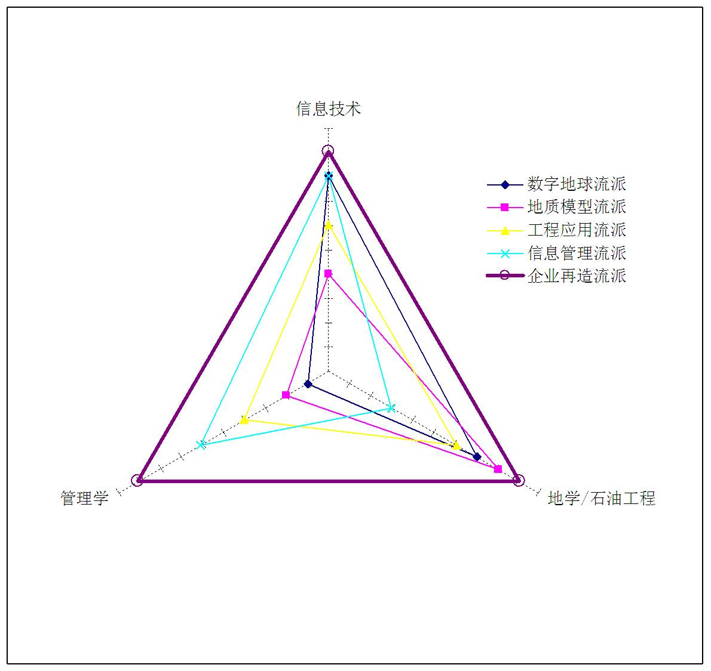

# 11.3数字油田的基本架构

2003年，大庆油田在《大庆油田有限责任公司数字油田模式与发展战略研究》中提出了数字油田的基本架构——数字油田参考架构模型（Digital Oilfield Reference Architecture,DORA）。

可以将广义数字油田的结构划分为环境层、数据层、专题层、模型层、应用层、集成层和战略层七个层次，其中数据层包含源数据子层、专业主库子层和数据仓库子层三个分层次。

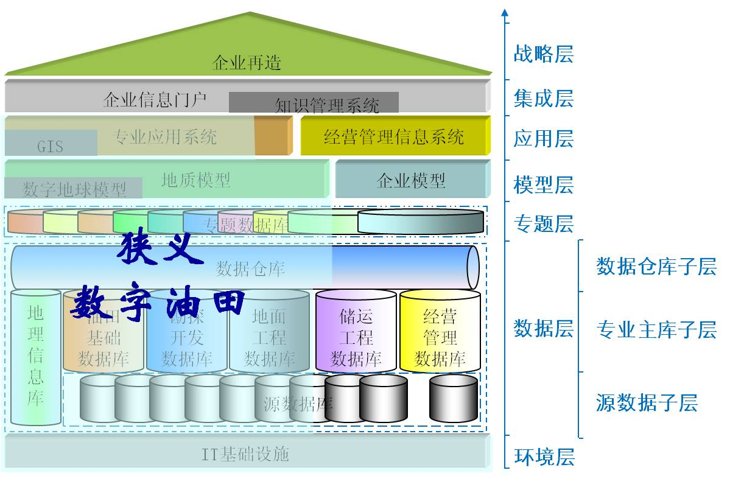

**⑴ 环境层**

环境层是数字油田的最底层，主要是指信息化基础设施，包括计算机系统、网络、电子邮件等公共系统。它为数字油田提供全方位的信息技术支持。

**⑵ 数据层**

数据层处于数字油田结构的底部，为数字油田提供数据支持。数据层的主要内容是各类数据库和非结构化数据体以及组织、管理这些数据的基础平台（数据仓库等）。这些数据是构建油田模型的基础信息，主要包括基础地理信息数据和油田研究、生产、经营管理数据。

数据层被分成三个子层，各个子层的数据由下至上逐渐集中。源数据分布在整个油田的各级单位和岗位，但以基层为主。源数据库系统是数字油田的前端信息采集器和存储器。专业主库是以油田工程和管理单元划分的若干类源数据的汇总，可供一定范围内的单位使用，并由他们进行日常管理。数据仓库的作用是完成油田各类数据的整合与调度，它的一个重要部分是元数据库。

**⑶ 专题层**

后改成知识层，主要包括各类专题数据库（知识库）。专题数据库是指面向不同应用或研究主题的项目数据库或专题数据库。实际上，专题库中的内容在数据层已经存储，设置专题库是为了应用方便和保证数据层的稳定性以及相对独立性。这种双层的数据结构已经被有经验的用户群普遍认可和被实践所证明。

**⑷ 模型层**

该层定义油田的地质模型和企业模型。这些模型是在丰富的信息基础（数据层和专题库层）上建立的。通过模型实现数字油田的仿真和互动功能。地质模型以数字地球模型为参考和基础。

**⑸ 应用层**

应用层由油田的石油专业和经营管理两方面的各个应用系统组成，解决油田科研、生产、经营管理的实际问题。应用层以软件系统为主，是最复杂的一层。

**⑹ 集成层**

在集成层，利用企业信息门户等技术把整个应用层及以下各层的应用系统整合起来，实现完整的数字油田的统一入口，并建设知识管理系统。

**⑺ 战略层**

战略层是数字油田结构的最高层，是整个数字油田的方向主导者。在战略层，要依靠数字油田建设达到**企业再造**的目的——在新时期就是**新型工业化道路**。战略层制定数字油田的整体性方案与建设策略。

在图中，阴影部分表示狭义数字油田的覆盖范围，其核心是数字油藏（Digital Reservoir）、数字盆地（Digital Basin）等。

数字油藏和数字盆地等是狭义数字油田的主要组成部分，主要是指数字化的石油地下储存地质构造。这些地质构造的模型从属于地质模型。因为油气勘探、油藏数字模拟要应用大型的软件系统，所以一部分专业应系统被包括进来。数字油藏和数字盆地是地质模型流派数字油田的核心内容，被大批的地质学家和油藏工程师所推崇，在油田中具有广泛的影响力。要想实现数字油田，首先必须实现数字油藏和数字盆地。但是，数字油藏和数字盆地是数字油田的一部分，尤其是与广义数字油田的概念相比，它所占的份量更小一些。

阴影以外的大部分可归属到信息管理系统和ERP、BPR等技术与思想的研究与建设范畴。其中，企业模型是实现企业再造的前提条件。具备企业模型的数字油田才是完整的。

# 11.4数字油田发展的阶段性

系统的发展是渐进的，有其自有的规律和阶段性。

数字油田，也不例外。

当前，数字油田或数字化油气公司已经普遍地成为国内外油气公司信息化建设共同追求的远景目标，但它的实现不可能是一蹴而就的。

国内外大油气公司的信息化建设都是在教训中成长着，经历了从拒绝到接受、从无序到有序、从局部到整体、从战术到战略的过程，是一个阶段、一个阶段地走过来的，而且也走过很多弯路，也有很多教训。

同时，信息技术的应用伴随着企业管理的变革是不断地变化的。

一个企业要最大限度发挥信息技术的作用，顺利地实现企业业务流程的再造，至少要经历四个过程：

一是重组企业的生产经营管理活动，为企业引进信息技术搭建良好的管理环境；

二是构建信息技术体系结构，为信息技术应用建立良好的框架；

三是将信息系统的功能与整个企业组织的生产经营管理活动整合起来；

四是信息技术促进企业自身的进步，完成企业再造。

因此，企业的信息化是一个渐进的、学习的过程，我们只有尊重自然规律，客观地评价和认识我们企业信息化建设的水平和阶段，采取切实可行的具有前瞻性的策略，积极稳妥地推进信息技术在企业中的应用，决不能贪大求洋，更不能停滞不前。

今天，我们已经进入了信息化建设的一个新阶段，即将完成数字油田的初步建设任务，但很多新的问题已经摆在我们的面前，需要我们逐个解决好。因此，我们必须做好充分的准备，把基础工作做扎实。数字油田的战略研究就是其中的一项重要任务。

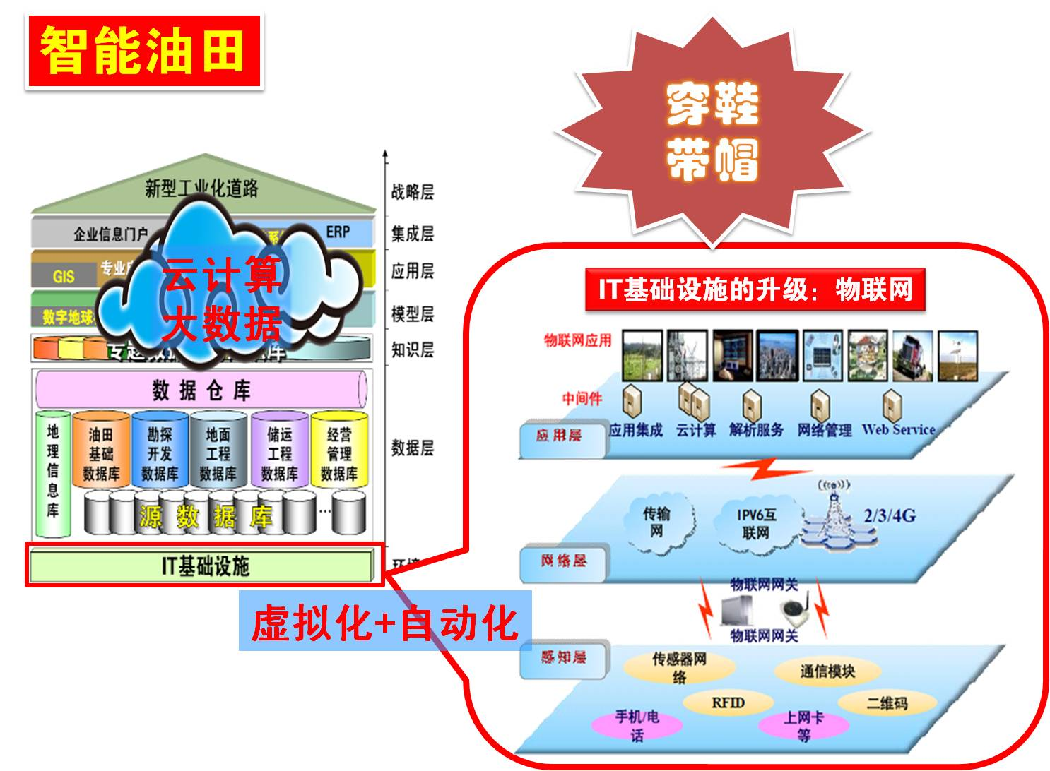数字油田的发展方向主要是“智能油田”、“智慧油田”、“透明油田”。

“十五”、“十一五”和“十二五”期间，国内大部分油田都先后提出数字油田的目标，所采取的策略、技术、路线大同小异，都结合了本油田自己的特点，很多地方值得总结交流。

国际上一些著名的油公司也纷纷提出或升级了他们的数字油田战略，尽管使用的名字有所差异。挪威国家石油公司在原来的建设基础上提出了“整合运作（Integrated Operations）”的新概念，强调“协作中心”的作用，但其基本理念仍然与数字油田的理念相同。

按照中央“两化融合”和“互联网+”思想的指导，将油田生产的自动化与信息化相结合，将物联网和云计算技术应用到油气生产流程中，已经成为国内数字油田建设的主流方向，一个新的构想——“智能油田（Intelligent Oilfield,IOF，智慧油田）”也应运而生。

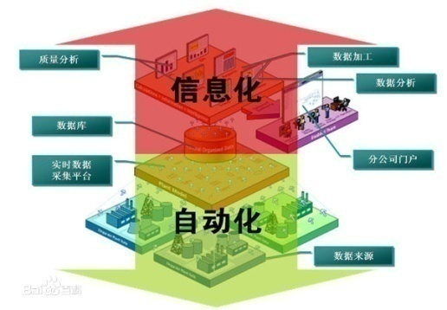

另一方面，以油藏等地下地质目标为着眼点的“透明油田”理念也得到广大石油地质工作者的关注，成为数字油田发展的方向之一。

# 11.5数字油田的系统动力学思维

数字油田，是个开放的复杂巨系统，也是一个全息有机系统。

数字油田，有其神圣的使命。

承载这个使命的，是人，也是数字油田这个系统本身。

因为我们也是数字油田这个全息有机系统的一部分，一个子系统。

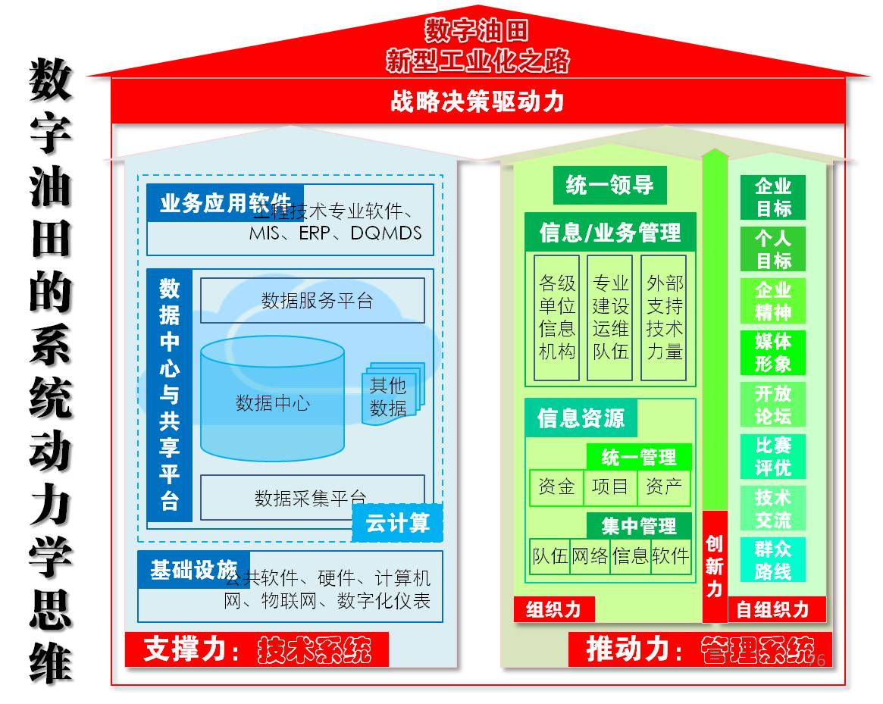

大庆数字油田建设是一项系统工程，这不是一句官话套话，不是说说而已。而是要按照系统动力学思维的要求，从数字油田系统的使命、结构、功能、驱动力、建设思路、实施路线等方面进行思考和探索。

我们要有“大系统观”，将信息化建设作为一个“开放的复杂巨系统”来对待，必须按照系统科学理论的指导，综合发挥技术系统和管理系统的合力，把握住系统发展的“序参量”，利用好系统内外各种驱动力，强化信息服务基础，统一协调管理各种信息化资源，科学部署，逐步合理集中，努力推动信息系统正确进化，助力大庆油田走上新型工业化之路。

## (1)数字油田的驱动力

按照系统结构动力学原理，一个系统的驱动力由系统的组织力和自组织力提供，由系统的吸引子主导，并循着使命的方向前进。

数字油田的驱动力来自多个层次。

信息化建设的驱动力可以按照其强度分为5种类型：

* 技术驱动
* 兴趣驱动
* 应用驱动
* 效益驱动
* 危机驱动

这些驱动力的强度可形象地描述为呈几何级数增加。

一个企业要在危机到来之前，采取效益驱动力及其他驱动力推动信息化。

目前，国际油价持续下滑，上游企业生存危机就在眼前，降本增效首当其冲，但信息化更是升级换代转型的必由之路。

如果一个企业感到不信息化就不能生存，那么它实施信息化的动力是巨大的。

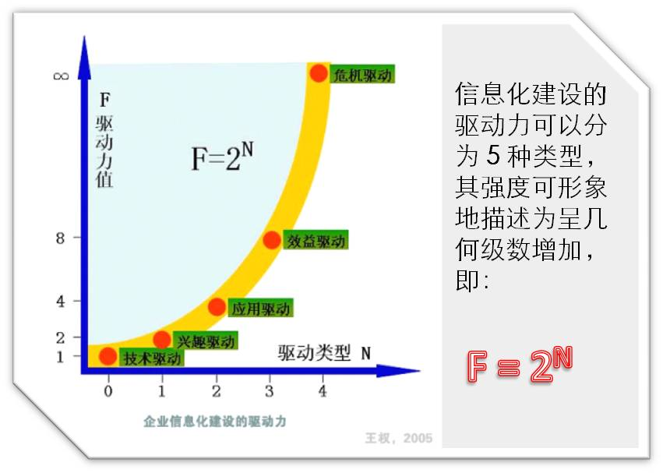

## (2)技术系统支撑力

**数字油田基础设施要统一规划、统一建设。**

大庆油田未来数字油田建设的基础设施主要包括：

* 云数据中心建设
* 油田无线网建设
* 生产物联网建设
* 油田骨干网升级
* 新一代移动办公平台建设

**信息系统要统一运维。**

油田公司数字油田建设统一的运维体系主要包括3个方面：

* 统一的服务呼叫入口
* 统一的多级联动运维队伍
* 统一的管理流程和考核制度

## (3)管理系统推动力

**强化组织力，统一领导，统一管理。**

强大的领导力是确保实现预期目标的关键保障，尤其是需要由公司主要领导和专家有机形成强大的领导力，全面领导油田信息化建设工作，领导制定并审查油田公司信息化建设总体规划，审查油田信息化建设工程项目、科研项目及所有其他有关项目的年度计划，审查油田信息化建设项目的设立和验收，审查油田信息化建设其他重大事项。

**业务、项目、资金、资产统一管理。**

为了充分发挥信息化建设项目和资金的整体作用，使公司整体效益最大化，形成互相促进的建设合力，要对全油田的信息化建设的业务、项目和资金、资产进行统筹管理，信息中心要与有关部门分工协作，共同管好油田信息化建设各种资源。

**信息资源集中部署与统一管理。**

要实现软件、硬件、数据、应用、运维“五集中” ，必须从全局出发，统一调配信息资源，以云数据中心为技术支撑，以优化的组织框架和制度流程为管理基础，建立专业化的运维队伍，打造信息化建设服务与发展新体系，科学梳理，重新布局，推进整合，充分发挥人财物全部信息资源的综合作用，努力提高资金、设备的使用效率，强力支持勘探开发、经营管理各项主营业务，大力促进油田“信息化与主营业务深度融合”，带动传统产业转型升级。

**“组织+自组织”，打造激光战队。**

信息化建设归根到底是人的问题。我们需要一支具有强大战斗力的、敢于担当的信息化建设队伍。这个队伍要不怕任何困难，要像激光一样，步调一致，齐心协力，战无不胜，攻无不克，还要具有其他队伍不具备的特殊的能力，即擅长石油行业乃至国有大型企业信息化建设的特色能力。建立这样的队伍，要有更高层次的系统观念，要充分运用组织力和自组织力。

**发挥自组织力的作用。**

自组织就是群众路线。

组织就是领导、机构、管理体系、制度、标准。没有组织，就没有约束，组织就不能成为组织，团队就不能成为团队，战队就不能成为战队。

自组织就是目标、方向、文化、宣传、沟通、交流、竞赛。没有自组织，就没有战斗力的最大化，组织就是个死组织，团队就是个死团队，战队就是个死战队。

因此，既要组织，也要自组织。二者结合好才有强大的战斗力。

**创新力在组织与自组织之间。**

创新，即需要由科技部门强力组织，也需要给参与者一定的自由度。

创新的苗头一般是自组织力催生的，但强大的组织力会压制甚至摧毁创新的幼苗。

只有组织和自组织的合理配合，创新力才能喷涌出来。

# 11.6数字油田的经济效益

## (1)数字油田的经济效益评估

数字油田的经济效益评价一直让我们发愁，说多了人家不信，说少了咱自己也不服。

这就是索洛的信息生产力悖论吧。

显然，既然是悖论，就意味着是错误的。

十几年前，本人曾粗略计算过数字油田的经济效益，当时曾引起一些鄙视，但现在看来，我的预测并不过分。

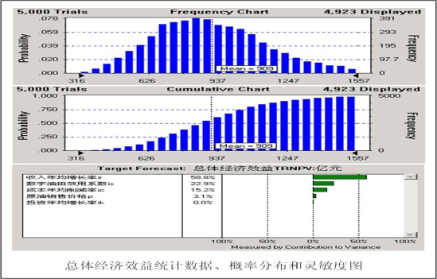当时预计大庆的数字油田建设10年期望总体经济效益净现值909亿元。数字油田建设可以带动20%左右的总收入，或者说，数字油田为大庆油田带来20%左右的竞争力。

既然，直接计算信息化的经济效益很难，也不好用这个指标做科学的决策。那么，我们换一下思维——用动态的“边际效益”来考虑。

## (2)数字油田的边际效益

首先，从一个油田整体来看。

油田内部有很多业务领域，勘探、开发、钻井、油建、多种经营、信息化……。如果分析一下各个领域内的边际效益，信息化应该是较高的。也就是说，投资给信息化，回报会更多。

**结论一：数字油田建设的边际效益高于油田内部其他领域。**

希望大家正确理解：边际效益高不等于总体效益高。

意思是说，油田主营业务的总体效益还是很高的，但是继续投入，其边际效益是递减的，这是经济学规律。在数字油田建设上投入，边际效益也是递减的，但是其投资回报率是高于其他业务板块的。

其次，从油田信息化领域内部看。

油田信息化建设也分为若干条块，比如勘探、开发、生产、科研、矿区建设、经营管理等等。大庆是这样，其它油田可能有所不同，但大体也差不多。

勘探开发等主营业务的信息化建设投资比较稳定，也发挥了重要作用。特别是勘探，可以说没有信息技术支持是寸步难行的。

但这些专业领域信息化建设长期固定投入的边际效益是递减的。

而在经营管理信息化建设领域，历史上投入不是太多，其边际效益相对来说是较高的。

**结论二：油田经营管理业务领域信息化建设的边际效益高于其他领域的信息化建设。**

边际效益理论是经济学发展历史上的一个里程碑，但简单的说就是“什么最有利就做什么”——投入同样的资本，我挑回报最高的那个干。也可以换个角度说，就是常说的短板效应——我们要按照“哪里短就补哪里”的思路开展工作。

我们该干什么？

按照边际理论，就该以效益最大化为目标，把钱投到最有利可图的地方去，那么对大庆油田当前而言：

（1）加大油田信息化总体投入是有利的。与其花大笔资金干那些没什么效益的事，不如拿来大搞信息化，促进产业升级。

（2）已有的信息化投资，要多向经营管理业务领域倾斜。多在ERP、MIS系统集成、业务智能化、移动办公、信息基础设施等方面投入，促进业务流程再造，建立更加高效灵活的经营管理信息支撑环境。

上述论断，适合大庆油田，也应基本适合其他企业，特别是大型企业。

# 11.7油田数据学和油田数据工程

2015年，长安大学数字油田研究所所长高志亮教授和他的团队综合地质学理论方法和系统工程方法论，创立了油田数据学，并依此开辟了油田数据工程这个全新的系统工程领域。

2015年，高教授编著的《数字油田在中国 —— 油田数据工程与科学》正式出版，标志着油田数据学诞生。本节内容摘自该书（有不影响原意的删改）。

## (1)油田数据学的概念

油田数据学是研究油田数据问题的学问，是油田数据的理论与方法，其综合了油田地质学、系统科学、哲学及计算机学等各个学科，形成了一个新的关于油田数据研究的方法论。

油田数据学的创立有利于油田数据的建设，更适应大数据时代和油田企业数字油田数据建设与发展的需要，特别适合高等院校为场景时代培养更多数据专家和数字化、信息化及大数据建设与研究的人才。

油田数据学是专门研究油田数据的科学，包括数据的概念、特点、特征与规律，特别是研究油田数据的科学化“翻译”，数据转化为信息的技术与方法，将会形成新一代的油田创新技术与学科。

油田数据学作为一门新兴的科学，需要一定阶段的形成与认同，但是油田数据在油田企业建设与应用由来已久，特别是数字油田建设以来，人们对油田数据的认识更加深入全面，油田企业现在对油田数据的建设已经从一般意义上的数字化管理，发展到对油田数据的深度融合，包括数据数字化、可视化与油气藏场景化等。从油田数据数字化管理到数字油藏，做到地上地下一体三维可视化，即透明油田。因此数据要在发展中成为主要角色，所以，油田数据学研究具有十分重要的意义。

## (2)油田数据学研究的主要内容

油田数据学着为一门新兴的学科，其研究内容主要包括以下几个方面：

研究油田数据的基本概念，尤其要研究数字油田数据的基本概念。

研究油田数据从哪里来到哪里去？

研究油田数据的转化机制。

研究利用油田数据寻找油气资源的创新方法和技术。

研究油田大数据与场景时代技术与方法。

## (3)油田数据学的内涵与外延

油田数据学将会指导油田企业数字油田建设与数字油田数据大发展，构成油田数据学的基本理论与方法，特别是创新油田DT新兴技术的指导思想与方法论。

根据油田地质学、系统科学方法，以及油田数据研究与建设的需求，初步给出了油田数据学的总体框架及油田数据图谱（总图）。

中国数字油田数据图谱（总图）模型核心体现了油田数据学的思想。图中最上方是国家总的战略思想，就是“两化融合”与“互联网+”，是油田信息化与油田工业化融合后形成的国家“两化”战略目标。数字油田在建设初期作为油田企业信息化建设的抓手，发挥了很大的作用。现在，数字油田已经演化与发展成为油田企业现代最先进的油田勘探、开发创新技术。

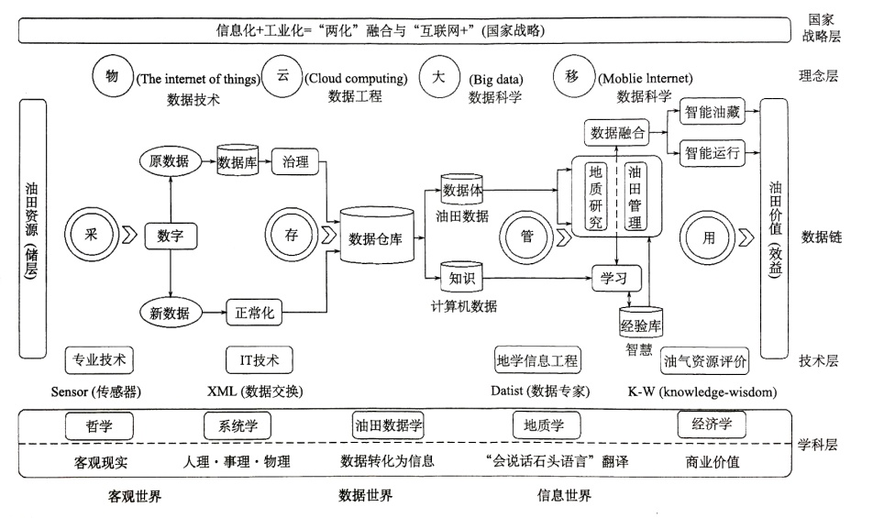

油田数据是一个庞大的家族。数据构成了数据建设的系统工程与数据的科学体系。因此油田数据一开始需要各种学科理论的支持与支撑，包括哲学、系统学、数据学、地质学与经济学等，这些学科又构成了数据学的学科体系。如地质学系是地质理论，也是油田地质研究的方法，没有地质学就无法实现对地质矿产的研究。现在，油田数据学综合了与油田数据相关的一切学科，完成对油田数据的翻译与对油藏的表征。

这样，整体中包含着油田数据采、存、管、用的基本规律，体现着大、物、云、移的最新技术及其关系，并全面形成了数据技术、数据科学与数据应用的完整体系。

总的来说数据图谱表现的是油田数据运行与关联的数据模型，更重要的是表达了油田数据学的内涵与外延及其关系，这一构建对于我们研究油田数据、油田数据建设和油田数据创新发展具有很重要的指导意义。

## (4)油田数据工程

油田数据工程，也就是油田数据建设。因为数据建设首先是一个工程问题，其次是数据问题。因为油田数据的采、存、管、用，整个过程都是一个复杂体，在每一个环节上都能构成一个系统工程。

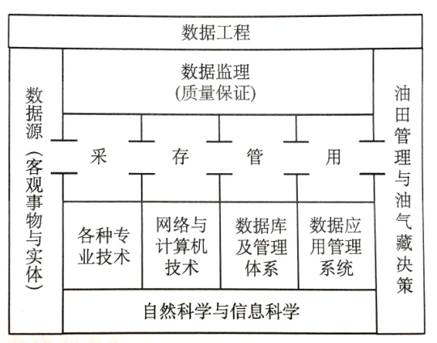数字油田数据工程与科学，是数据工程与数据科学普适性研究的延伸，是数字油田特殊领域的数据问题，也是一个全新的研究课题。

数字油田数据建设以来，反映出的很多深层次问题在呼唤着数据工程与数据科学。引入数据工程与数据科学研究，就是期望在数字油田数据建设与发展中，特别是数据治理中发挥作用。总之，油田数据工程与科学是一个非常重要且重大的课题，需要继续深入地研究与探索。

# 11.8生产经营管理辅助决策系统DQMDS

这个项目正在进行中，将持续相当长的一段时间。

2015年10月，DQMDS第一期第一阶段任务完成，部分系统上线，但工作量仍十分巨大。目前的成果只能说是冰山的一角，所以，像俺这么谦（吹）虚（牛）低（大）调（王）的淫，还是不说为好。

所以，阿色本来不打算写，但我担心，数字油田的弟兄们饶不了我：你天天白话DQMDS，写本破书都不敢提，……

所以，写点吧。但请大家原谅，不能写的太细。

一是因为我写不大明白，还是得我们的指挥官军长吴均同志和军长助理于晓红同志才说得透。大家可以直接联系他们。

二是因为有些细节也不能说，公司利益在里面。

三是还有很多地方不太符合大系统观，需要不断进化。

四是毕竟没干完呢。

请大家继续关注吧。

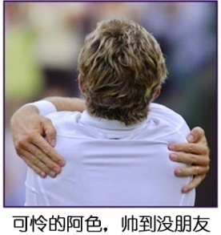等到完成后，也许下一个版本的《大系统观》会有专门的章节介绍、总结DQMDS。

按照《大系统观》的开源思路，那个版本可能就不是我写的了。

但愿如此。如果这个世界有千万个《大系统观》和它的子孙，我将感到十分欣慰。

以“自慰”为主的欣慰。

## (1)DQMDS基本情况

为进一步提高油田生产、经营管理决策制定、执行和监督能力，公司决定开展《大庆油田生产经营管理辅助决策系统》建设工作。项目立足采用新一代互联网技术，建立集成化、智能化的生产经营管理辅助决策系统，为油田各级管理人员提供便捷、全面、及时、深入的信息服务，流程化、协同化的综合办公平台，提高工作效率，规范管理行为，解放管理人员。

**DQMDS的目标：**

制度流程化、流程信息化、信息透明化、考核自动化、应用一体化、办公无纸化。

集成开发，搭建一体化应用平台，实现油田生产和经营管理行为标准规范、协同高效；实现生产经营各环节全面、及时、准确监控和持续改进；提高指挥决策的即时性和科学性。

**系统用户群体：**

分为油田公司及二级单位领导、油田公司和二级单位机关管理人员、基层生产管理人员，总数大约3万人，其中主要用户占三分之一为，以顶层两级单位领导和机关职能部门为主。

**关键问题：**

面临的已有信息系统和领域众多，共150个左右的具体软件系统和500多个业务流程，这还仅限油田公司层面。

这是个复杂巨系统。

**总的思路是集成**：有的要新建、有的要改造、有的要推翻、有的要遗弃。

**基本原则是，实事求是。**

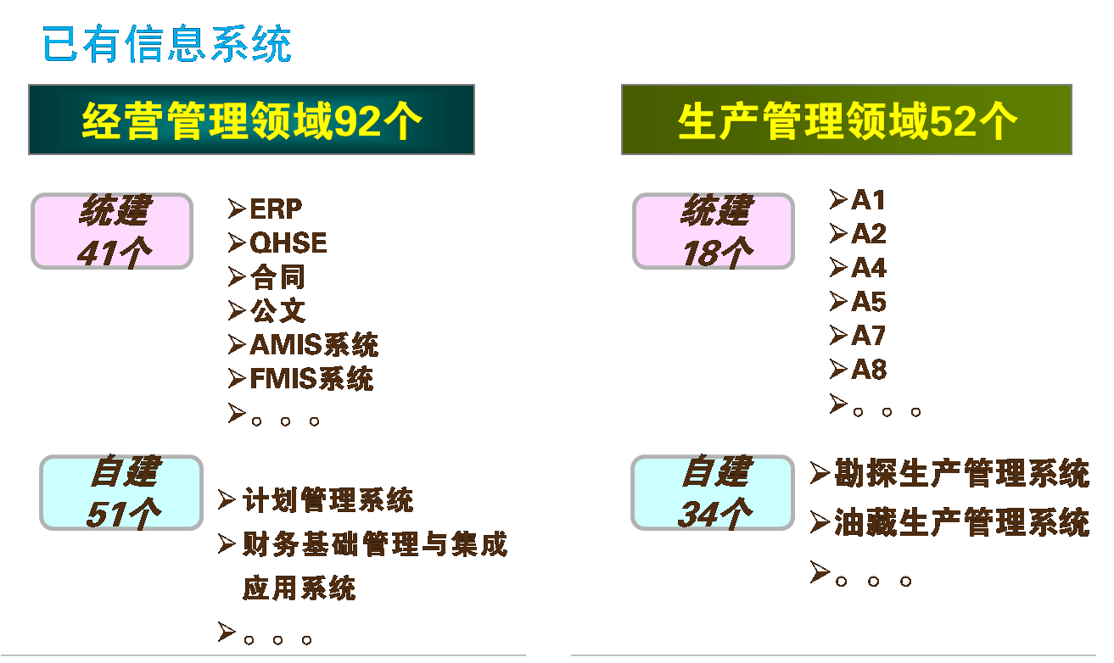

你说我们难不难？

谁说不难？你来你来！

## (2)DQMDS中的系统思维

**首先，顶层设计。**

系统必须具有严谨的体系结构。

一个大型系统，顶层设计是关键。DQMDS也不例外。

但是，DQMDS不同于以往的信息系统。

与其说它是个软件系统，不如说它是是个人机联合系统。

领导说，DQMDS是个书架。真是一语中的。

书架，把人和书连起来了。

人，最牛的系统，也是最难指挥的系统。

建设DQMDS，主要是个管理问题。

这是DQMDS的功能需求架构设计。功能设计也是在与最终用户结合迭代过程中及时进化的，在实际实施中有较大调整，但仍可以用来讨论问题。

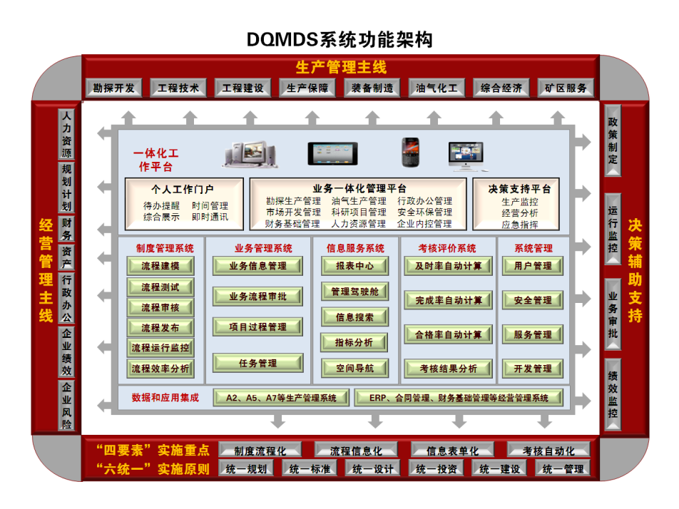

系统设计重视松耦合，实际的软件开发中关注“解耦”。

尽量采取整合策略，多改造，多连接，少新建，少推到。

自标准数据和数据港口策略有所体现，但尚不能全面实施。一是新东西存在风险，二是市场上没有产品支持，自己开发又分散兵力。

**第二，迭代精进。**

我们知道自己没有那么聪明，所以架构、功能，等等一切工作都是是迭代精进的。

敏捷开发，开源建设，是基本技术策略。

我们的口号是“**早上线，快迭代！**”

总体实施原则：**统一平台，突出重点、业务主导、保证质量，边建边用、以用促建**。

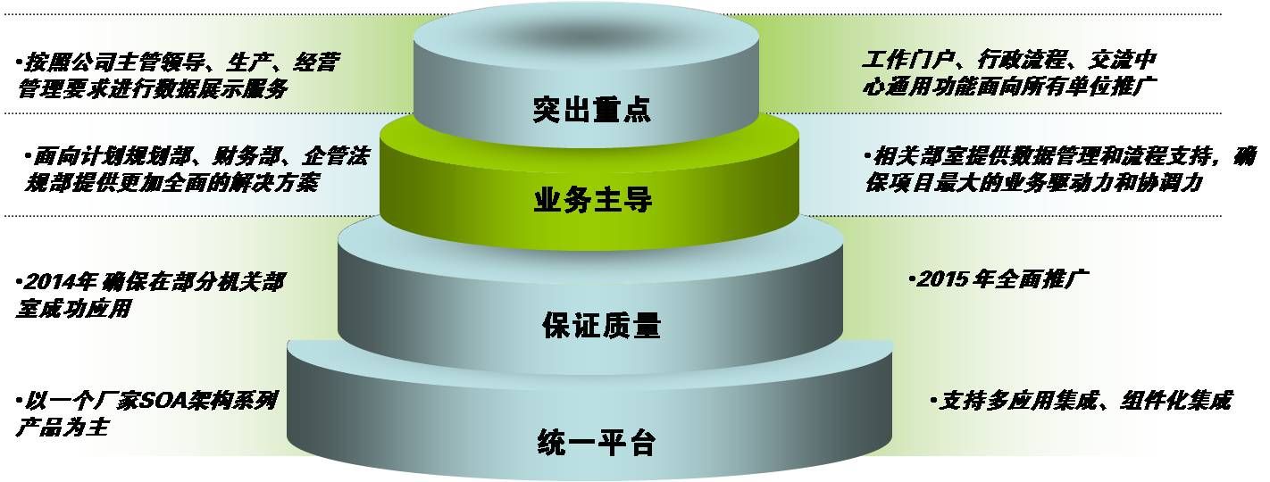

**第三，把人当做系统的一部分。**

按照“系统自我实现”原理，要把最具使命感的“人”引入到系统边界内，使其成为系统的一部分，打造人机联合的全息有机系统。

我们认为，用户就是开发人员。特别是功能的初始设计和迭代调整。DQMDS项目部，组成人员中一半是各部门的管理业务人员。

技术人员是项目建设的动力源泉，是发动机，是轮子，但前进方向主要由业务人员决定，他们是方向盘。

一切问题都是人的问题。

**第四，抓住人和数据这两个关键。**

按照因特奈特主义原则，抓住核心要素是系统成功的关键。

建设DQMDS的核心资源，一是人员，而是数据。

对于技术人员，油田公司在全油田范围内抽调精兵强将，集中到勘探开发研究院统一工作环境，人员脱离原单位，全职开发DQMDS，统一集中考核。

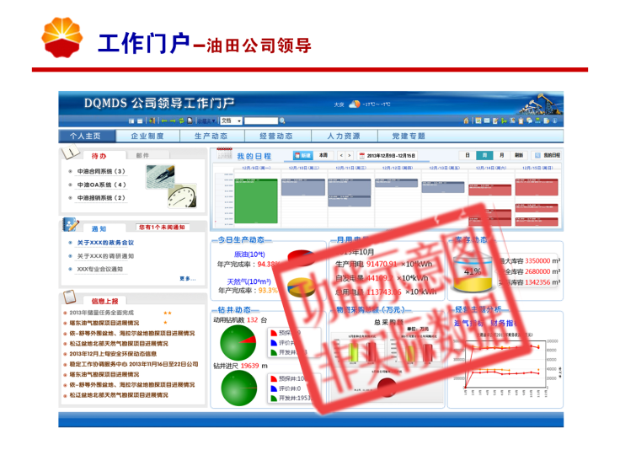

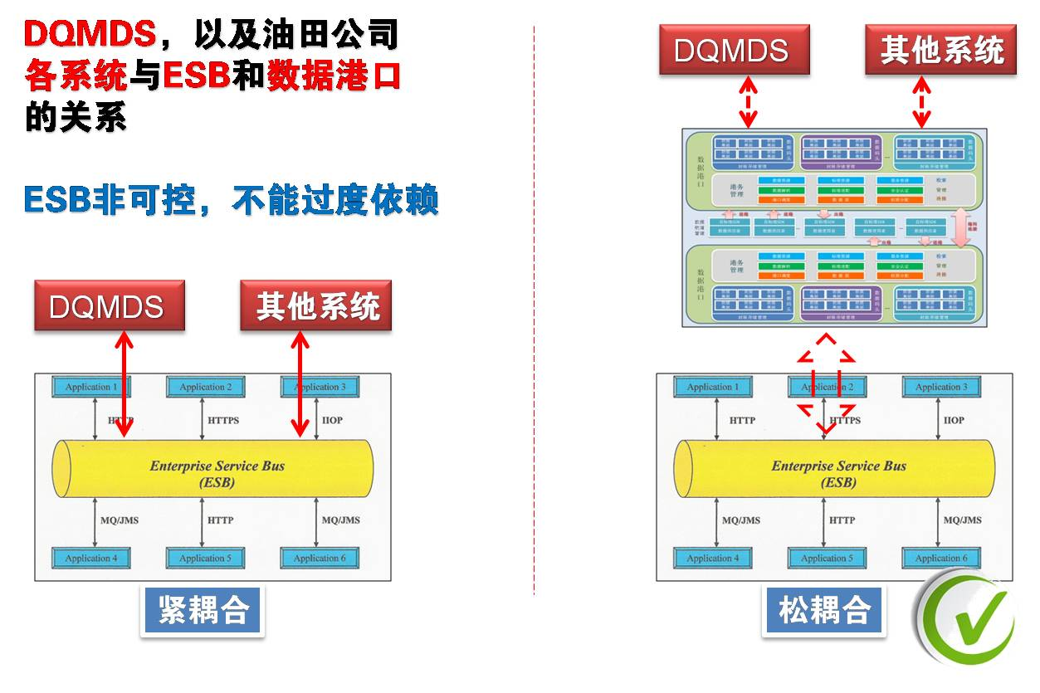对于用户，把他们当做项目部重要成员对待，明确他们是开发人员，而不仅仅是用户，赋予他们使命感，由他们掌握着自己部门的业务需求。他们的积极参与，使DQMDS具有“全息有机系统”的“自我实现”特点。

数据连接要松紧适度，以松耦合为主。

# 11.9大系统观下的数字油田

我想，大部分数字油田的研究者和建设者，都与我一样有着强烈的感觉：数字油田系统越来越大，越来越成熟，越来越有意思。

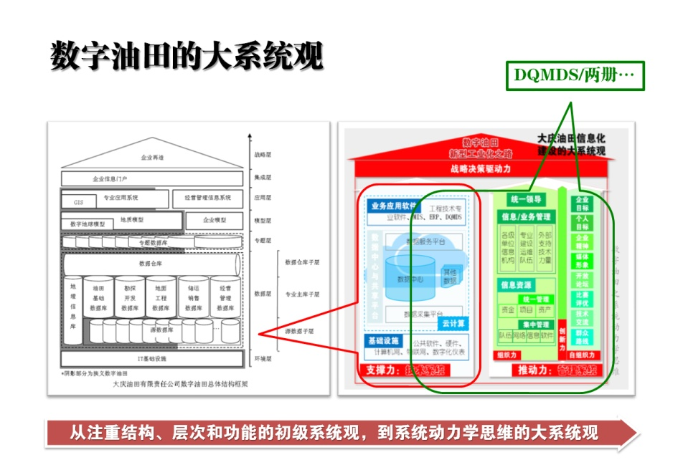

自从1999年提出数字油田到现在，数字油田的概念、内涵、理论、技术、建设水平一直在发展。

用梅多斯的话来说，数字油田这个系统生存下来了，而且得到了很好的发展。

因此，我们必须说，数字油田是个很优秀的系统。

那么，与十几年前相比，今天的数字油田的大系统观主要体现在一下几方面：

**宏观性方面：**维度、跨度更大

数字油田理论和实践规模都扩大了。原来还纠结于狭义广义，现在已经进入业务变革时代。

数字油田的系统层次大大丰富了。原来还在讲勘探开发与信息化、地上地下一体化、技术与管理集成的层次问题，现在已经云化了、大数据了、物联网了。

数字油田的相关维度扩大了。原来还在考虑采小队、油矿、厂，一直到油田的上下集成，现在已经跨越从全球到每口井的每个数据、从互联网+到油气生产物联网的多层次、多维度，从宏观到微观的众多维度和层面。

**开放性方面：**更注重融合

系统间关系更复杂，更松耦合。

由中国石油顶层向下推动的统建系统建设整合了各油田的不同的众多自建系统。各油田内部也采用集成整合策略构筑了更加庞大的信息系统。比如，大庆油田的生产经营管理与辅助决策系统（DQMDS）是一个典型的超大型松耦合系统。

系统建设在有序与有效间更加平衡。

中石油信息化建设没有一味强调大集中、大统一，而是按照“六统一”原则，采取总体顶层设计和关键系统统建的模式，各油田配套实施自己的数字油田项目。这使数字油田建设在统一与个性化之间找到平衡。

数字油田系统更加开放。

不论国内外什么技术和产品，只要符合相关政策，符合企业发展规划和建设策略，都允许进入。数字油田建设的思想也变得更加开阔，既要统建，也允许适度自建。

**在有机性方面：**更具生命性

数字油田建设更注重客观规律。

统建项目建设不强行推动。尊重基层意见，也允许在统一规划下的厂级系统自建。

数字油田更具活力。

新的需求加上云计算、物联网、大数据，使数字油田系统充满了新的动能。

数字油田系统具有了部分代偿功能。

数据中心、容灾备份、应用软件、人力资源等都抵抗一定程度的破坏，具有一定的互相备份、互相补偿能力。

**在自组织性方面：**更有组织性

数字油田的主导核心更强化。

信息化建设队伍逐年加强，人才体系不断完善。

更重视自组织力的发挥。

按照群众路线，基层承担的工作更多，基层队伍的自组织性更强，积极性更高。

数字油田标准化得以强化。

标准与自标准互补、互相促进。

**在持续性方面：**更重视迭代精进

数字油田的发展更加自然。

不搞推倒重来，注重快速迭代。

总之，十几年来，数字油田已变得更加开放、更加宏大、更加有序、更具持续发展能力。

数字油田已经初步具备全息有机系统的特点。

# 本章要点

1. 1999年大庆油田提出数字油田概念。
2. 数字油田是一项庞大的系统工程。
3. 数字油田，是个开放的复杂巨系统，也是一个全息有机系统。
4. 数字油田建设具有巨大的经济效益和社会效益。
5. 油田数据学与油田数据工程方兴未艾。
6. DQMDS，早上线，快迭代！
7. 数字油田研究与建设要有大系统观。
8. 数字油田建设已取得巨大成就，将继续深入。







12敏捷规划方法论

敏而好学，

不耻下问。

是以谓之文也。

—— 孔子

[](http://user.qzone.qq.com/583389416/blog/1452737684)

12 敏捷规划方法论

大庆油田在十三五信息化建设规划过程中，创造性地提出并使用了一种新型的规划方法论 —— 敏捷规划法，打破了传统模式，有的放矢，目的性强，效率较高，迅速得到了大家的认可。

虽然一开始大家并不太在意这个方法论是什么或叫什么，但已经实际应用了，初步显现了较好的效果。本人作为见证者和参与者在此抛砖引玉，先介绍给大家，以期敏捷规划方法论得以健康发展。

该方法论类似原型迭代的软件开发方法，受胜利油田物探院申龙斌主任所言“敏捷”启发，大庆油田王权提议将其命名为“敏捷规划方法论”，已得到原创杨斌主任等同志们的认可。

敏捷规划，这是一种动态的、与时俱进的、极富使命感和主观能动性的规划方法，具有强大的生命力。

敏捷规划法，是控制论等系统论的具体应用。

**敏捷规划法的要义：迭代精进！**

# 12.1敏捷规划法提出背景

2014年末。

杨斌主任和规划工作组面临的难题：

大庆油田信息化十三五规划的编制任务重，时间紧，要求半个月基本成型，当然后续完善工作的时间还是比较充裕的。

用传统方式完成任务是不可能的。

这迫使工作组打破常规，创新思维。

受软件开发“早上线，快迭代”的快速原型法和敏捷开发思想的启发，杨斌和工作组的同志们以最快的速度，创造性地、大胆地抛出了一个“原型”供大家讨论。

这个原型是以“任务”为主要内容描绘的一个粗略框架。

前几次的专家讨论时大家反映比较激烈，并给予了较强烈的批评，起码比以前做规划时要猛烈的多。

批评分为两个方向：

**一是理想派的批评。**

他们认为这个框架不够科学、不够严谨、不符合信息化建设的系统工程体系要求，不能作为蓝图使用，要进一步合理化、规范化，使其成为描绘大庆油田信息化建设未来的“总体架构和愿景”，也就是规划蓝图。

**二是务实派的批评。**

他们认为这些任务很不明确，需要进一步分解，内容也要细化，有些划分也不合理，形成最终的项目清单还有很多工作要做，具体的资源需求也不太确定。

总之，没有落地。

但是，有一点是大家一致认可的：

讨论过程中有的放矢，有抓手，有方向，有态度，有落脚点。

虽然吵的凶，但大家都感觉到目标实实在在，思想沟通高效，目标容易统一，规划进展迅速。

大家表达得畅快淋漓，各位专家心情很舒畅。

挺爽！

都认为这张图虽然不完美，但是作用大，它承当了与决策层、管理层、技术层等多方面的沟通媒介。

工作组基于这张图，消化吸收各方意见，经过多轮次的完善修改，迭代精进，逐步形成了一个具有多层次视角、既有高度又接地气、方便表达、易于理解、实施性强、动态灵活的《大庆油田信息化建设十三五规划》。

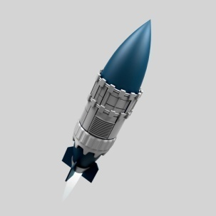目前，该规划基本定型，但敏捷迭代将一直不停。

新的规划，像是一枚导弹，与以往的迫击炮不同。前者瞄准大概方向就发射，中途及时调整，打击精准度高；后者发射出去就无法控制了，只能凭天由命。

# 12.2敏捷规划法基本思路

敏捷规划方法论的基本要义是“原型迭代”。

**第一次迭代：V1.0**

以企业当前的和可预期的任务和需求为导向，按照大致技术框架将任务摆布到一起，形成一个有形模型，作为各方沟通研讨的靶子，用以收集投射过来的箭头。

这个原型当然越合理越好，越完整越好，但最重要的是要尽快拿出来。

**原型主要包含两部分内容：一是总体框架图，二是基于此原型的任务分解说明。**

**第二次迭代：V2.0**

首先召集有关人员，讨论原型，并分解任务。

一定是批评很多。如前面所述，批评基本可分为理想派和务实派两类。

整理专家意见。任务分解时要经过讨论后明确负责人，明确要提交的材料，明确项目需求列表，以最快速度完成初步需求调研。

然后，将理想派意见消化吸收，将原型改造（甚至完全推倒重来）成理想的“总体框架和愿景目标”，这就是蓝图。

将务实派的意见消化吸收，将原型改造成“总体技术架构”，收集整理各部门单位提交的需求，细化项目清单和具体内容、资金额度、实施期限等，使具体项目落地。

**第三次迭代：V3.0**

将第二次迭代形成的成果——蓝图、技术架构、项目清单等再次交付专家讨论，各方互相借鉴，互提意见，继续深化，形成可给高层汇报的版本。

**第四次及循环迭代：V Final**

向领导汇报。将领导意图贯彻进来。如问题不大，直接修改，最终形成正式稿。如有较大修改，返回到前几步继续迭代，直至可形成正式稿。

当然，总体看来大概是4次迭代，但这并不是金科玉律，迭代多少次要实事求是，而且每次大的迭代内部也会有很多小的迭代。

可以用杨斌讲的女人的例子形象说明：

有一个女人，她想变美，我们是她的顾问。

第一步，要她来见我们，尽快来，站在大家面前。这就是原型。完成第一次迭代。

第二步，顾问团队跟她交流，了解她的愿望。

第三步，批评她的不足，描绘出她的理想状态。这就是蓝图。

第四步，给她提出具体的系统化的改进措施，比如，减肥，整容，换头型，换衣服。这就是技术架构。完成第二次迭代。

第五步，经过一段时间整改，跟她以及她的家人、朋友一起评估实施效果。在共同提出改进措施，这时应该较少了。完成第三次迭代。

第六步，如有必要就继续改进，直至满意为止。

# 12.3与传统方式的联系与区别

类似于软件开发方法的“从瀑布模型到敏捷开发”的演进，敏捷规划方法论也突破了原来按部就班的线性路线，但每次迭代循环内还是线性的。

传统规划的步骤基本是“需求调研-总结分析-目标设计-方案制定-项目分解”，是顺序开展工作的。而敏捷规划方法论是循环迭代的，由粗到细逐步逼近目标。

如果用数据存取的方式来做比喻，传统方式的是“块（block）”操作，敏捷规划就是“流（stream）”操作。

传统的方式注重调研的深度、广度和准确性，是一次性、大规模的；

敏捷规划更注重在循环迭代中的增量，强调动态调整和累积进步，效果更好。

用杨斌主任的话说，这个新方式，不是从头开始，也不是从脚开始，而是从腰部开始。

这哥们还惦记着美女呢。

其实，从哪开始都行！

因为它具有“全息”特点。

**盲人摸象，从哪摸都行，关键是要一直摸！**

# 12.4发展前景和进一步探讨

目前，大庆油田信息化建设十三五规划工作仍在迭代中，这个方法论的效果还有待进一步验证，有关技术也需要进一步丰富和完善，但作为一个全新的信息化建设规划方法论，一定会得到越来越多的关注和应用。

而且，我们相信，不仅在信息化建设规划领域，在其它工程领域，甚至城市规划、经济、社会等方面发展规划工作中都有可能得到应用。

实际上，敏捷规划方法论的出现，不仅仅是因为大庆油田这次工作任务的紧急，即使在“从容”的状态下使用它，也将是很有效的。

这种规划方法更适合连续的、滚动的规划。

大庆油田这样长期开展信息化建设的企业，信息化建设基础较好，已经取得了很多成就，但信息化建设需求与日俱增，越来越强烈。信息系统也更新换代很多次了，信息化建设规划也是持续进行，早已经不是一张白纸了，继承性和开创性都是重要约束。

先把能够基本反映当前状态和期望的原型抛出来，有的放矢地研讨，使规划工作既高瞻远瞩又脚踏实地，效果确实好。

总之，杨斌主任特意跟我强调了这一点：敏捷规划方法论特别适合做升级规划，继承创新，继往开来。大庆油田需要它。

这次规划，以及以前历次信息化建设规划过程中，有一种思想：信息技术发展太快，投入不稳定，信息规划太不靠谱！那就算了吧，不要太认真了。

对此，我们予以针锋相对的反对：

这些是事实，但信息化太重要了，不规划是不负责任的！

那怎么办？我们的答案是：快速反应，灵活调整。

越不靠谱越要规划！否则就会陷入被动局面。



这一点在已在规划工作前期很快达成一致，也得到了有关领导的认可。我们猜想，和大庆油田一样，其他兄弟企业也都应该有深刻体会。但是，具体怎么办？—— 敏捷规划方法论！

从传统的规划方法转变为敏捷规划，为什么这样？为什么可以这样？

我们认为这是经济因素决定的，具体地说是工作成本决定的。

**不论传统的，还是敏捷的，都遵守了成本最小化的原则。**

在过去，一次性地集中地搞清需求，进而线性地分析、设计、制定方案、确定项目，是有利于降低工作成本的。如果频繁地反复沟通，反复调研，就会大幅增加成本。

而现在，在互联网时代，沟通成本大幅降低，几乎可以忽略不计，即时通讯技术已经使全动态沟通合作变得史无前例地顺畅，原来的线性操作已变成多次循环的迭代操作，而效果更好。

可以说，传统的线性模式已经过时了，敏捷规划方法论是与时俱进的。

这就是进化。

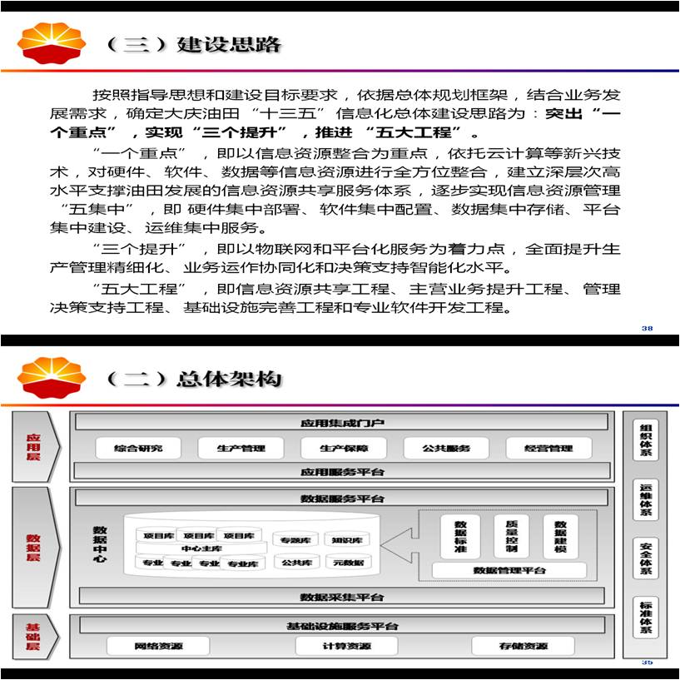

# 12.5主要贡献者和说明

敏捷规划方法论的提出者是大庆油田信息化建设十三五规划工作组，主要贡献者是杨斌、张万里、田雪松、夏艳波等。

王权、管尊友、常冠华、陈付平、王启航等提出了重要的意见。有关领导也做出了重要贡献。

胜利油田的申龙斌、长安大学高志亮等专家学者都对工作组有所启发。这是集体智慧的结晶，但更要肯定杨斌等工作组成员的聪明才智和卓越贡献。

请注意，这里所说的“敏捷规划”与软件开发项目管理中所说的那个“敏捷规划（Agile Planning）”是不同的，二者的规模、层次差别巨大。

这是英文中没有“规划”这一词的问题。

个人以为，本文所说的“敏捷规划”可近似翻译为Agile General Planning；而软件开发中Agile Planning 还是翻译为“敏捷计划”较合适。

敏捷规划方法论，不仅应用于IT领域，也可应用到其他领域，所以在更大的范围内使用“敏捷规划”的叫法更恰当。

评价一个方法的好坏，有效第一，简单第二。

敏捷规划法，是个好方法。

# 本章要点

1. 敏捷规划法的要义是：迭代精进。
2. 敏捷规划法从快速原型开始，原型可以比较随意。
3. 敏捷规划制定出的规划成果仍然要保持迭代进化。
4. 盲人摸象，从哪里开始都行，但要一直摸下去。
5. 越不确定的事越要做好规划，并及时调整。
6. 传统方法和敏捷法都遵守了成本最小原则。
7. 敏捷规划法可以应用到其他领域。





13 自标准数据与数据港口

观自在菩萨，

行深般若波罗蜜多时，

照见五蕴皆空，

度一切苦厄。

—— 玄奘译《般若波罗蜜多心经》

[](http://user.qzone.qq.com/583389416/blog/1452737684)

13 自标准数据与数据港口

自标准数据，Self-Standard Data，即自带标准或格式的数据体。

数据提供者按照自己的标准或格式提供数据，并将该数据所使用的标准或格式与所提供的数据一起打包，数据使用者按照该标准或格式自行解读并使用数据。

它是传统数据标准体系的重要补充和突破。

这一设想的初步想法本人于2013年10月形成，但早在1998年前后即开始萌动。

自标准数据，目的是为了解决“**数据标准过严不易推行，过松不易整合**”的问题。顺应“**数据使用者急，积极性高；而提供者不急，积极性不高**”的实际情况，按照客观规律充分调动数据使用者的主动性，减轻数据提供者的负担。

理念一经提出即受到多位专家、学者支持，在智能数字油田开放论坛热烈讨论，在大庆油田等也引起一些关注，已在实施的系统中进行了一些试验。

自标准数据打破了统一标准的局限，给数据共享提供了更加切实可行的路径。

其具有如下性质：

（1）自标准数据是一种数据体，它既包含数据本身还包括数据格式；

（2）自标准数据是元数据的一种特例，元数据与数据捆绑；

（3）自标准数据是一种全新的数据共享模式，打破了传统的数据与标准脱离的局面；

（4）自标准数据是一种客观、现实的数据管理策略，适应性强；

（5）自标准数据是大数据的基本单元，采用自标准数据技术有利于大数据技术发展；

（6）自标准数据是系统自治思想的应用。

# 13.1自标准数据的由来

1998年，大庆油田开展了一个项目 ——《勘探、开发、钻井数据一体化共享》。该项目目标是建立一个油田内部数据共享的平台。

当时认识到，“数据使用者急，积极性高；而提供者不急，积极性不高。”鉴于此，为了实现项目目标，项目组决定顺势而为。

本人是项目负责人，当时我提出一个想法，叫做“**数据码头**”，就是数据提供者把数据放在指定位置就不管了，使用者自己去取，去处理。使用者再产生的数据也放到码头上。

这样就调动了使用者的主动性，也减轻了提供者的工作量。

该想法得到了项目组主要成员（王海山、邢川生、吉素芳等）的认可。但后来大庆油田重组，勘探和钻井的大部分业务与油田开发分离，此项目下马。

那时还是要求提供者按统一标准把数据放到“码头”上，提供者还要处理数据，所以没有把提供者的工作量减到最小。当时，还没有XML，也没元数据理念，也没想到用它来描述数据。

2013年，大庆油田制定信息规划过程中，关于信息共享（十多年过去了，问题依然很多）进行了讨论。

期间本人对“数据码头”思路进行了进一步的扩展，应用XML，让提供者按照自己的格式提供数据，还要包含这些数据的格式。

这样，这些数据就成为了“自标准数据”，使用者能读明白，想怎么用就怎么用。大家都方便。

2013年10月，本人为长安大学数字油田论坛第三届大会准备题为《数据多了就智能！》的演讲材料时，与数字油田研究所所长高志亮教授、高倩博士进行了较深入的探讨，形成了较完整的思路。

本届论坛上，各位专家学者对“自标准数据”给予了充分肯定。

参加会议的多位专家学者建议，简化传统数据标准，简政放权，大力推广“自标准数据”，并认为“自标准数据”将成为大数据时代的有力的信息共享的支撑性技术。

比较遗憾的是，我本人并没有参加那次盛会，我的想法是由高志亮教授和张艳国教授代为转达的，但仍然引起了较大反响。

从那时起，自标准数据在智能数字油田开放论坛等得到了热烈讨论，一直延续至今。

到目前，已经有多篇关于自标准数据的论文发表，其中包括本人的《自标准数据设想》，袁满、王权、夏艳波、张彦国、黄刚合作的《自标准数据研究及其在数据交换中的应用》等。

夏艳波在数据码头基础上重新设计提出的“数据港口”具有显著大系统观，为自标准数据的实现提供了一种科学合理的技术方案。

张艳国教授带领他的团队所做的行业协会建立以及软件开发也取得了一定的进展。

2014年，本人与袁满教授、张艳国教授等联合提出的推广自标准数据的《雪花计划》也得以公布。

# 13.2自标准数据的理论依据

很明显，自标准数据带有强烈的自组织原理。

自标准数据，不仅符合传统的系统科学理论，更是本人关于系统结构动力学、全息有机系统论、因特奈特主义、系统自我实现原理等思想和观点的具体体现。

但归根到底，我的这些所谓新理论，不过都是对自组织原理的解释和演绎，别无他耳。

尽管本人全力涂抹，但仍深深地自知才疏学浅，难以摆平这么多道道儿。不过我不拍，我摆不平的话，还有我的朋友们、老师们，他们如果还摆不平，那还有徒弟们！

提出自标准数据，是为了解决问题。

最新遇到的问题就是，系统变大了，局部问题会导致系统整体失败。怎么办？

其实这就是耦合问题。

应该用系统结构动力学的耦合度定理来考虑和解决。

就是“松耦合”与“紧耦合”的问题。

一般理论家用“强耦合”与“弱耦合”这两个比较专业的术语，我不是专家，我希望我说的话普通人能听懂，所以我用“松”和“紧”，意思是一样一样的！



你有一块很牛X的名表，纯瑞士手工机械，挺准的。

可是，有一天你忘了上发条，它就停了。

这时，老板问你几点了？

你掉链子了。

你的系统很牛，但崩溃了。

我是屌丝，但我有一堆报时装置：手表、挂钟、闹表、电子表，还有沙漏、日晷。

我报时的方法是把这些时间平均，然后再告诉老板。

某一两个装置坏了也无所谓。

我的系统是集成的，不，说“拼凑的”更合适。

我的没你的精致，但我的比你的健壮，比你的更有用。

因为你的是紧耦合，我的是松耦合。

所以说，自标准数据符合系统结构动力学的耦合度原理。

其实，它也符合系统结构动力学的其他几个原理，比如：系统边界原理、系统成长原理、系统驱动力合成原理、系统作用累加原理等。

自标准数据也符合全息有机系统论、系统自我实现原理和因特奈特主义原理等。

你自己对镜自抽去吧。

# 13.3自标准数据的定义

前面已经对自标准是什么做了一些解释，但作为定义还是不够严谨。这里引用东北石油大学袁满教授在《自标准数据研究及其在数据交换中的应用》给出的有关定义。

**定义一：**

自标准数据(Self-Standard Data,简称SSD)，即自带标准或格式的数据体。

数据提供者按照自己的标准或格式提供数据，并将该数据所使用的标准或格式与所提供的数据一起打包，数据使用者按照该标准或格式自行解析并使用数据。

自标准数据由自标准数据模式和自标准数据体两部分组成，一般也将这两部分形成的自标准数据称为自标准数据报文或自标准数据交换文件。

自标准数据是传统数据标准体系的重要补充，自标准数据特性归纳如下：

**(1) 自治性：**由数据提供方对要交换的数据模式以及模式中的元数据进行自行定义，体现出自治性。

**(2) 自描述性：**在自标准数据定义中，由于所有交换的数据采用元数据对所有要交换数据的模式进行自描述，以便数据使用方能够按照数据提供方定义的结构及语义等进行数据的解析。

**(3) 自组织性：**数据提供方对所定义的数据的组织方式根据自标准数据模式自行组织。

**(4) 进化性：**尽管自标准数据是数据提供方“自标准化”出来的，或自行定义的，但是随着应用面的展开，可能会进化为企业或行业，甚至是国家或国际标准，这就体现出进化性，例如地球科学工业，SEG-Y格式是由SEG （Society of Exploration Geophysicists）提出的标准磁带数据格式之一，它是石油勘探行业地震数据的最为普遍的格式之一。但之前SEGY数据格式仅仅是国外一家地震公司自定义的一种格式文件，因此自标准数据体现出了具有进化性。

**定义二：**

**自标准数据的元数据：**在对自标准数据定义（或“自标准化”）过程中，用于描述自标准数据模式的那些数据元素称为自标准数据的元数据。企业中如果有数据元素字典标准，那么这些自标准数据的元数据可以参照这些标准，如果没有，可以考虑自行定义。

**定义三：**

**自标准数据模式：**用于描述自标准数据的数据结构，称为自标准数据模式，相当于Internet协议数据报文的首部或报头，该模式中包括对自标准数据中的数据进行描述的各类自标准数据的元数据名称、类型、占位宽度、计量单位、业务约束规则、语义以及数据来源和映射或对应着复杂的映射算法等。

这个模式既可以采用传统的文本文件的方式进行定义，也可以采用目前流行的XML进行自标准数据模式的定义。

**定义四：**

**自标准数据组织、自标准数据体：**自标准数据组织是指按着自标准数据模式定义的规定对数据进行排列而形成的数据集合称为自标准数据的数据体。

值得注意的是：对于关系型数据模型来讲，有一个重要的特性：在关系模型中列是的无所谓的，即在关系模型中列排列的先后顺序对整个元组没有任何影响，但是在自标准数据中必须要按照自标准数据模式的定义来组织对应的数据，否则数据使用者可能会解析出错误的数据。

**定义五：**

**自标准数据解析：**是指使用者从自标准数据中分析并提取出数据体的过程。如果采用XML对自标准数据的模式和数据体进行了定义，那么可能通过XML解析器实现对自标准数据的解析。

在了解自标准数据之前首先需要澄清的是自标准数据在进行定义或“自标准化”过程中，并不是说不遵循标准，而随意或无规则地进行“自标准化”。特别是对于自标准数据的元数据“自标准化”过程中，如果有标准一定要遵循现成的标准；如果没有可参照的标准，那么可以考虑自行定义，但在自行定义的过程中建议参照有关的方法论，例如数据元素方法论等。

通过上面的定义可以清楚地看出：自标准数据定义或“自标准化”的过程包括对描述自标准数据模式的元数据的“自标准化”和对自标准数据模式的“自标准化”两个主要过程。

# 13.4自标准与标准的关系

先看看自标准数据与传统数据库的区别吧。

自标准数据离不开传统数据库及相关技术的支持，但仍有很多明显区别：

（1）传统数据库里面的数据注重存储、查询、更新，而自标准数据更注重流动性，主要目的是数据共享；

（2）传统数据库的元数据与数据分离，查询数据时在数据库系统上分析元数据，而自标准数据中的标准就相当于元数据，它不固定在数据库上，而是随着数据体一起流动；

（3）传统数据库存储的数据量是积累性的，会越来越大，而自标准数据是增量性的，每次的体量可能变化不大，体量一般不大；

（4）传统数据库的数据结构与数据本身加起来也可以看作是一种自标准数据体，只是体积大，不便于流动；反过来，自标准数据体可以看作是流动的数据库，只是体量较小；

（5）传统数据库重视冗余，自标准数据不重视冗余，而重视时效性；

（6）传统数据库结构是严格统一的，而自标准数据的格式和标准是允许自定义的；

（7）传统数据库主要支持某个（些）专门软件，而自标准数据主要支持系统间数据共享；

（8）与其他具体的大数据理论或技术相比，自标准数据主要是一种思想，可使用多种方式和技术实现。

现在看看袁满教授的观点：

从理论上来讲，与数据本身密切相关的标准主要包括数据元素字典标准(包括结构化数据、半结构化数据以及非结构化数据)和数据模型标准两大核心标准，其中数据元素字典标准包含了数据标准值，即标准代码部分；而数据模型标准是基于数据元素字典来构建的。

企业数据交换一般发生在对数据的应用层面，需要交换的数据要么来自于结构化的数据库中、要么来自于半结构化的数据文件或者来自于非结　构化的数据文件中。

从理论上讲，企业进行交换的这些数据文件中的数据无论以哪种形式存在，而用于描述这些交换数据文件的元数据均应该来自于数据元素字典标准。

遗憾的是目前绝大多企业并没有自己的数据元素字典标准，至多也就有一个数据库字典。对于那些拥有数据元素字典标准的企业可以按照定义，从企业的数据元素字典标准中提取出用于描述要交换的数据文件的元数据，对于数据文件格式的组织，可由数据提供方来自定义。

对于企业没有自己的数据元素字典标准，但有数据库字典的情况，数据提供者可以参照这些字典，从中提取了用于描述要交换的数据文件的元数据，如果连数据库字典都没有，那么建议采用数据元素方法论来自标准化这些元数据。

通过上面的讨论可以看出，所谓的自标准数据不是由数据提供者随意，或没有原则地进行自标准的过程。

如果有现成的数据标准，那么在自标准过程中要求一定要遵循，同时，自标准数据也给数据提供者自标准时一定的灵活性。

经过自标准的数据可能会随着应用面范围的扩大，逐渐成为企业标准，甚至成为行业标准或国际标准，这体现出自标准数据的进化性。

还是袁教授讲得深刻！

# 13.5自标准数据的实现 —— 数据港口

大庆油田夏艳波高级工程师在系统论指导下，在数据码头的基础上，为自标准数据的实现设计了数据港口，较好地解决了数据的共享问题。

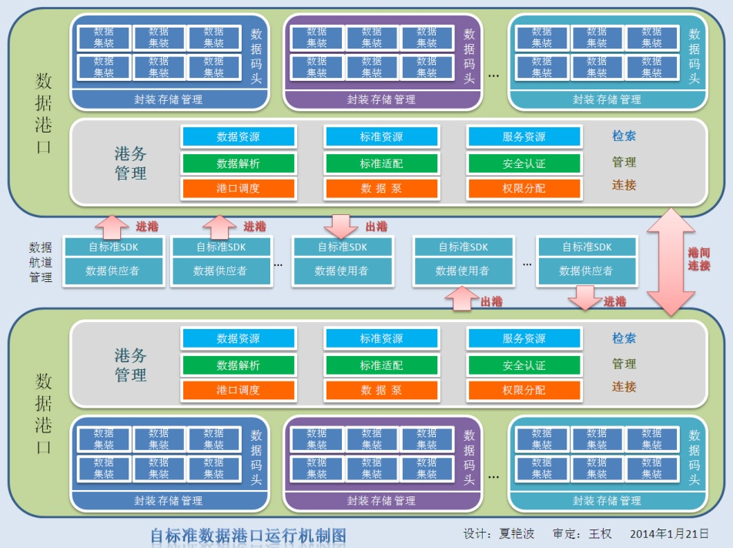

数据港口有7部分组成：码头、工具、港务管理、消息管理、标准管理、搜索引擎和用户。

**(1)码头**

码头用于存数据，一个港口可有若干个码头，支持分布式存储。

码头既可以是物理集中的或分布的，也可以是逻辑的。

数据以集装箱的方式存储和运输。

数据要进行统一的封装、存储和管理。

**(2)工具**

主要有：

打包工具：供用户把自己的数据打包并传到港口的码头上去。打包时应该表明数据包保存期限（1天、1周、1月、1年，或更新时自动覆盖，永久。。。）、数据提供者及联系信息、格式（或格式文档编号）

拆包工具：辅助拆包并下载数据。

其他工具。

**(3)港务管理**

港务管理由警察执行。

自动形成日志、定期巡港、清理过期数据包、管理用户权限、管理标准和其他港口设施。

**(4)消息管理**

负责消息发布和订阅。

用户系统可关注指定数据，更新时提醒或自动下载。用户也可反向发布自己的数据更新信息。

**(5)标准管理**

成型的标准、自标准、数据格式统一管理更新，在数据体中可以标注标准或格式ID号而免去每次都将标准内容打包。

也便于标准动态修改与进化。

**(6)搜索引擎**

搜索数据项、标准、用户等港口资源。

**(7)用户**

可以是人，也可以是某个系统。

包括提供数据的和使用数据的两方面。

目前，新疆油田已经完成的数据资源搜索引擎，以及华北油田正在进行的数据资源目录，与数据港口相像，起码思想一致。

这说明各家遇到的问题差不多，采取的措施也趋同。



# 13.6自标准数据应用展望

看袁满教授的展望吧：

数据标准一直让人头疼，主要问题是难以统一。客观上，太严格不好执行，太松不好整合。更重要的是产生数据的人不积极遵守标准，以自己方便为主。特别是在油田上，产生数据的人都是主角，信息化主要处于弱势的服务地位，要求勘探开发主营业务人员主动遵守标准，是十分困难的。自标准数据给这一问题的解决提供了很好的方案。

另外，大数据的迅速发展，传统的数据库、数据仓库、数据银行的技术都面临一个信息共享的问题，但都具有提供者不主动、使用者主动的特点，可以应用自标准数据提高海量信息共享的主动性和有效性。

自标准数据的思想是在信息化实践过程中产生出来的，James Martin在他的信息工程等著作中提出了重要观点之一就是“数据是稳定的，处理是多变的”，针对这一观点James Martin利用主题数据库以及将主题数据库标准化的方法解决了对这些稳定数据的存储问题；此外，无论是国际还是国内定义了各种类型具有国际层面、国家层面、行业层面以及企业层面的一些数据交换标准，尽管如此，仍然无法满足企业对数据这种多变处理的需求。同时，也不可能将这些多变的应用所要交换的数据都进行标准化，这样既不现实，也不科学，所以基于这些考虑提出了一种由企业或应用甚至是个人来自定义一些所谓的交换“标准”的数据，即自标准数据。有了自标准数据，并基于自标准数据以及一些数据交换标准可以构建企业的数据交换中心，从而来满足不同层面用户与应用的数据交换需求。因此，可以说自标准数据是现有的数据交换标准的有益补充，自标准数据的提出必定会极大地拓宽应用的灵活性。

2014年，为了推广自标准数据，本人与袁满教授、张艳国教授等提出了《雪花计划》，摘录如下：

雪花计划（Snow Program）

——关于推广自标准数据思想的倡议书

各企业与机构、学术界、服务提供商等从事信息化建设的朋友们：

大家好！

自标准数据的思想自2013年10月诞生以来，迅速在国内数字油田、智能油田、智慧城市等研究与建设领域引起了强烈反响。来自各大企业、院校及研究机构，以及IT服务公司的众多领导、专家和学者对自标准数据思想给予了高度关注，并积极贡献自己的思想、研究成果和意见建议，使得自标准数据在基本理论、实际建设项目和产品研发上都发展很快，有望成为大数据时代重要的信息集成理论和工具。

为了自标准数据的健康发展和美好未来，我们代表企业与机构的信息化建设者、大学院校与研究机构的研究者，以及IT服务企业的工程技术人员等，联合发出推广自标准数据的倡议：

1. **以自标准数据的发展为核心目标。**摒弃狭隘的局部主义思维，凡是有利于自标准数据发展的，只要不违反有关法规，都应鼓励。这也符合自标准本身的思想。
2. **促进理论、技术和产品国产化。**倡导政府、企业、各组织机构尽量支持自标准数据的理论建设，多采用国产的软硬件产品和技术方案。只有这样才能真正促进自标准数据思想落地，并最终形成强大的系统产品和服务。
3. **公开透明，开放自由，加强合作，共享成果。**鼓励各方积极共享自标准数据研究、实施，以及产品开发过程中产生的各种成果。各种交流始终要平等自由，反对一切学术技术霸权。同时，利用网络论坛、学术会议等加强成果的交流效率和效果，并积极促进各方在具体的研究或工程项目上的合作。
4. **各方扮好角色，同时推进。**企业等用户方或信息化建设主体单位要在本单位信息化规划、总体设计和具体项目中积极尝试自标准数据思想，在今后建立的信息系统中主动应用自标准数据的技术方案和产品；大学等学术研究机构要深入开展自标准数据的理论研究、实施方法论研究、标准与自标准的关系研究、涵盖自标准思想的整体信息集成框架研究等，并积极与企业和IT服务商保持紧密联系，辅助企业在具体的系统中实施自标准思想，辅助IT服务商开发自标准数据产品；软件开发公司、IT服务商及咨询服务商要积极开发自标准数据的软件产品平台、实施方法论、建设模板等，为用户提供一套完整的基于自标准数据思想的系统集成解决方案。只有各相关方摆好自己的位置，以保障自身利益为前提，积极投入到自标准数据的思想、理论、方案和产品开发与建设中去，我们才能各自收获最期望的成果。
5. **采用统一标识。**为了体现支持这个倡议，建议各方在适当的场合，在阐述与自标准数据相关的文件、报告、演讲、交流材料、网上论坛、各类媒体中使用“**雪花计划（Snow Program）**”统一标识：



LOGO释义：

图标来自于分形几何原理。这是著名的科赫曲线组成的雪花图案，她是由最简单的闭合图形三角形通过逐级分形而产生的。含义是复杂基于简单。这正是自标准数据的关键思想。雪、水、冰是同一种物质的不同形态，雪介于水和冰之间，水要流动，冰要稳定，雪融化了是水，雪固化了是冰。数据如水。

朋友们，中华民族正走在复兴的道路上，愿我们信息化工作者能为此做出应有的贡献！愿自标准数据助我们实现IT中国梦！

倡议发起人：

王权

袁满

张艳国

2014年2月28日

# 13.7自标准数据Q&A

有关自标准数据的讨论越来越多，各位专家、学者都表达了自己的意见和建议。在此一并致谢！

大家在讨论迸发出了很多闪光的东西，对于我们正在面对的问题有很大的参考和指导价值。希望继续讨论。

今天，我将一些疑问和我的个人观点集中整理一下。以后会持续更新整理，并与大家共享，向大家请教，还请继续批评指导。

再次感谢！

**Q1： 为什么叫“自标准数据”，它是标准么？**

**A：**主要基于三个考虑吧。一是“自描述”等术语已经被使用，为了避免混淆。二是“自格式”、“自定义”等有些随意。虽然是数据提供者自己定义的标准，但毕竟仍是标准，不应该随意变动。否则将出现共享障碍。“自标准”也可以叫做“自定义标准”、“自治标准”、“局部标准”，等等，其实叫什么都无所谓，简单明了就好。三是还是自认为仍然是标准，只是有所突破和侧重吧。

“标准”这个字眼是不是显得更正经一点呢？

别没事就换套衣服！稳重点行不？

**Q2：自标准数据与元数据、数据元的区别？**

**A：**其实自标准数据大致上相当于“数据元+元数据”，但还是有很大的不同。首先，数据元和元数据的设计、存储、操作都有比较严格的规范，一般都是基于数据库或数据仓库的，特别是结构化数据。其次，数据元一般是不可分割的最小数据单元，而自标准数据在体量或规模上是多变的、不固定的，可以很大，也可以很小，甚至小到数据元的水平。比如自标准数据可大到一个地震工区的数据体，也可以小到只有一个井号的数据。第三，元数据和数据元一般存在于一个庞大的数据库或数据仓库实体中，一般不会同时传输。但自标准数据中数据与标准一般是在一起，就像电器与使用说明书。当然当你完全掌握了使用方法，你当然可以扔掉说明书，但那只是你自己的事，别人再用可能还得用说明书。所以说明书是标配，得跟电器在一起。

这个问题请大家多与东北石大袁满教授探讨，他在这方面造诣很深，我从他那里得到了很多指导和帮助。虽然他不同意“自标准数据”的提法，但他仍同意我的解决问题的思路。他也为大庆数字油田建设做出了很多贡献。

**Q3： 为什么不用webservice或adapter？与ESB有什么不同？**

**A：**我就用我当前正在面临的困境来回答吧。我们正在做一个系统，叫做《大庆油田生产经营管理与辅助决策系统》，简称 DQMDS。系统名字体现不出来建设内容。实际上我们是要建立以驾驶舱为主要功能的集成系统，要把已有业务系统的数据抽取出来，放到一块，展现出来，并一定程度地进一步钻取数据和操作。

我们现在有两个难题：

第一个，美女只许看不许摸！ 初步调研显示，我们大概要集成近百个系统，最难办的是美丽的封闭系统。这些封闭系统一般都是掌管着人财物等关键资源的强势系统，还有最美的ERP美女。这些系统一般都是买来的，很多还是基于国外的大平台开发的，我们没有开发权限，不许我们摸。可是他们不给你接口，想建立美女热线？美得你！让服务商专门给你开发webservice之类的接口是很麻烦的，钱也花不起，时间也等不起，维护也耗不起。一般能提供数据就算很幸运了，而且你也别想人家遵守你的标准。所以只能把人家的数据导进来。

第二个，跟美女太亲密累得慌！ 我们的系统要从近百个系统里拿数据，如果都是webservice链接，一个系统不好使，我们就转不起来了。还是松点好，自如一些。Webservice是紧耦合链接，实时连接，累人。自标准是松耦合，想起来就链接一下，不强迫，自己轻松，美女更轻松，连不上也死不了，可以用老数据啊，回忆也是很甜蜜的么。嗯，有点像TCP协议和UDP协议的区别！网络的链接和无链接。

但是，自标准数据不排斥webservice、adapter等技术，完全可以兼用。自标准数据的出发点是无奈之举，但现在看来这也挺舒服的。

**数据港口与ESB的区别：**

* ESB提供的是服务，数据也包含在服务中，而数据港口只管数据。
* ESB与应用系统之间耦合更紧密。
* 数据港口更适合于复杂系统。

数据港口不排斥ESB，用ESB实现数据港口应该是较好的，但不是唯一的方式。

**Q4： 数据中心的主数据库用自标准数据合适么？**

**A：**不合适！数据中心是严格组织的数据，务必标准规范。自标准数据主要解决数据中心之外的数据交换问题，面向广大的人民群众，不是在洁净明亮的大玻璃房子里，而是可能在满身泥水的油田作业现场。所以还是简则易从。谁不让老百姓舒服，谁就别想舒服，领导不行！专家不行！帅哥不行！美女？？？行。。。。。。。行么？。。。。。时间长了也不行！

**Q5：自标准数据跟信息资源规划有关系么？**

**A：**有！都是为了把数据或信息理顺，但信息资源规划侧重于一个系统内部，而自标准数据侧重系统间。一个是竖着的，一个是横着的，T型。这是张艳国老师的说法，我很同意。关于这个，请多和高复先老师探讨吧，也可以和张艳国老师、胡德平先生、黄放明老师讨论，他们都是黄老师的嫡传弟子，我自命是高老师的学生，呵呵，全靠一张厚脸皮，净给高老师丢面子了。

在这里向高复先老师致敬！

**Q6：自标准数据怎么考虑数据的冗余、唯一、统一、准确？**

**A：**考虑的不多。主要考虑数据集成的现实性：让集成的系统运行起来，不被被集成的系统缠绕死，或拖死。所以松耦合是关键，那就得放弃一些严格的条件了，这是一种平衡吧。

不过，弱弱的问问：

* 冗余都是坏处么？数据中心里不冗余就行了吧？
* 唯一就没选择了。虽说选择有时是痛苦的，可是不同的数据之间相互还是有参考意义的吧？
* 统一就一定好么？按照系统论观点，同质无差别的统一的系统没有生命力。差异是创新的原动力。
* 非得那么准么？我算个周长得把圆周率精确到多少位才行呢？差不多就行吧？
* 我们的家有必要总是整整齐齐，不敢下脚的么？非得符合几个范式？轻松点不好么？太干净的太太是不有点烦人？动不动就不让上床。同意的举手！

# 本章要点

1. 自标准数据，即自带标准或格式的数据体。
2. 自标准数据是传统数据标准体系的重要补充和突破。
3. 自标准数据带有强烈的自组织原理，符合大系统观原理。
4. 自标准数据是松耦合的，利于建立大系统。
5. 数据港口是自标准数据的一种优良实现方式。
6. 自标准数据将会有更大发展。





14 油田信息资源整合

把一块泥，捻一个你，塑一个我。

将咱两个一齐打破，用水调和。

再捻一个你，再塑一个我。

我泥中有你，你泥中有我。

—— 元 管道升

[](http://user.qzone.qq.com/583389416/blog/1452737684)

14 油田信息资源整合

“十二五”与“十三五”交汇之际，大庆油田面临信息资源整合的问题。为此，油田领导亲自领导和指导展开油田信息资源整合研究工作，以期对未来的数字油田建设做好思想上的战略准备。

本书这部分内容具体的主要夏艳波高级工程师和田雪松副科长完成。

信息资源整合的目标就是实现信息资源的优化配置，从而使信息资源得到充分共享和利用，是企业从信息资源建设阶段迈入信息资源管理阶段的必由之路。

信息资源整合的需求是企业信息化建设逐步走向成熟过程中产生的。大庆油田经过50多年的信息化建设，目前在基础设施、网络、软硬件等方面积累了大量的IT资源，但由于油田组织机构庞大，点多面广，IT资源重复建设情况日益突出。

主要表现在机房过多，整体利用率低，运维管理工作量大，能源消耗多；应用系统建设过于分散，系统在全公司范围内跨部门、跨单位的集成共享困难，集成整合难度大；数据采集按照业务流程分散到各个应用系统中，数据质量难以得到有效保障，集中管理难度大，无法发挥“大数据”时代的数据资源优势。

另外，随着集团公司和油田公司信息化进程的不断推进，面向应用的建设模式形成的条块分割、相对僵化的信息资源架构体系，已不能满足企业发展对信息资源的全方位网络立体式需求。

云计算、物联网、大数据等新一代信息技术的快速发展和企业架构广泛应用，为整合优化信息资源、建立面向未来的发展建设模式提供无限可能。尤其是云计算扩大了我们对服务的定义，带来了一个全新的信息资源管理思路。

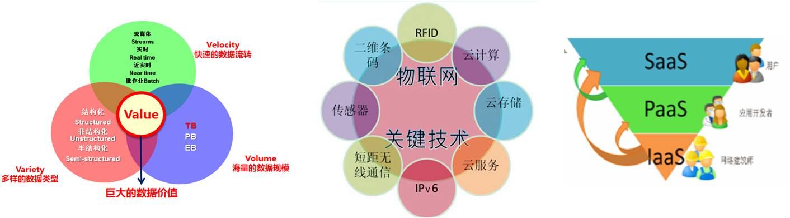

# 14.1油田信息资源现状与问题

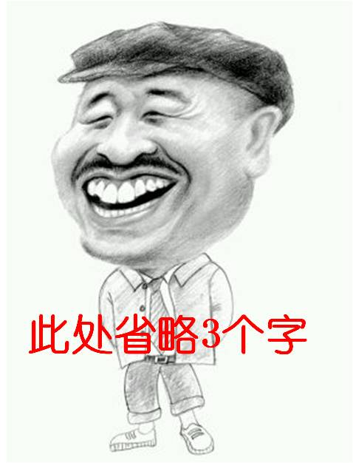近年来，大庆油田认真贯彻落实信息化“六统一”原则，围绕公司发展战略目标，以服务勘探开发主营业务和经营管理为主线，加大基础设施建设力度，着力推进重大信息化项目建设，不断完善基础设施平台，提高数据质量，强化信息应用管理，经过“十一五”和“十二五”快速发展和建设，信息资源体系初具规模，信息技术在各业务领域应用见到明显成效。

(1)基础设施建设

(2)网络建设及管理

(3)数据建设及管理

(4)专业软件共享应用

此处省略3000字。

为了更加清晰地揭示问题，挖掘深层次的原因，我们再将前面分开分析处理的问题和建议综合起来研究解析，以期更准确地把握大庆油田信息化建设的脉搏，切中要害，抓住根本，瞄准目标，有的放矢，抓好重点工作。

在基础设施建设方面，由于近年来集团公司开展以“六统一”为方针的信息化建设，总部侧重对“顶层设计”的项目进行投入，各地区公司信息化建设资金投入不足，导致目前二级单位设备老化严重，机房建设不达标，服务器、计算机、网络设备、基础系统软件等更新不及时，矛盾突出。从整个油田层面看，服务器数量多、配置低、利用率低、故障率高，设施分散，不便于集中运维管理。

在网络建设及管理方面，由于长时期未更换网络设备，目前油田大部分单位的网络设备老旧严重、设备接口不足、带宽不足，以及部分单位有新的升级改造需；部分二级单位的所属下级单位或部门有接入企业网的迫切需求；由于没有正规的网络管理软件，需要现场检查部署，工作量较大，效率较低；受资金和设备采购计划的限制，机房配套设施存在老化，损坏，不能及时更新、配套设施不足；局域网的冗余度不足，链路和主交换机没有备份，单点故障就容易造成全网或部分网络瘫痪；全油田无统一的光缆检测系统，对遍布油田的光缆不能做到实时监控和管理，障碍光缆检测不够及时，无法做到每次检修的及时与准确，影响油田部分业务的连续性。

在数据建设及管理方面， 部分外围采油厂和专业公司存在数据库软硬件条件差、人员力量不足的情况，限制了数据库建设、管理、应用水平的发展；在公司层面缺乏新的油田公司级统一数据标准，不仅增加了各单位数据建设的难度，更增加了单位间数据共享与交换的难度；在建、在用的统建系统底层数据结构复杂或不开放，给各单位的数据共享、深化应用带来困难，统建系统需要建立油田公司级别的统一共享机制；A2、A5、汇交等系统的系统功能、系统效率还需要进一步完善与优化，以便更好的满足不同单位的应用需求；现有数据资源分布情况、共享平台与方式等数据服务的推广还不够深入，渠道不够丰富，个别二级单位中专业技术人员、管理人员对共享资源了解不够，增加了工作难度，未能充分发挥共享资源的优势。

在应用软件方面，一方面，整合全油田业务的信息平台缺失，导致各部门信息不共享，业务流程不畅，工作效率低下，管理提升难以实现，特别是在统一数据录入平台方面的建设长期处于短板状态；另一方面，勘探开发等各领域生产科研专业软件种类繁多，重复购买和重复开发的问题久未解决，资源浪费严重，但由于资金渠道分散，管理力度不足，致使专业应用软件配备基本处于无法总体控制的局面。

在信息安全方面，部分计算机过于陈旧、配置较低等一些客观原因，无法保证每台计算机都安装防病毒软件，无法严格按照集团公司公司的要求统一部署VRV等防病毒软件，系统存在安全隐患。

在人才组织与管理体系方面，缺乏高端技术人才和管理人才，软件开发人员不足且分散，各单位围绕本单位需求，各自为战，开发的系统互相重复，没有形成有效的合力，没有建立全油田统一的技术队伍。在组织管理体系建设方面，统一协调力度不够，职责划分不够优化，致使信息资源没得到有效的开发、利用和管控，信息化建设重复与空白并存，各自为政的局面没有得到彻底解决，影响油田信息化建设的健康有序发展。

存在的主要问题：

(1)基础设施资源整体利用价值有待挖潜。

(2)数据资源共享程度有待提高。

(3)应用系统资源集成有待加快。



# 14.2信息资源整合策略与依据

从公司业务发展和适应变革需求出发，符合油田信息资源建设与应用现状，按照顶层设计原则，以系统论思想为指导，以云计算技术和面向服务架构（SOA）为主线，以数据驱动模式为支撑，提出了大庆油田信息资源整合的目标、思路和策略，设计了大庆油田信息资源总体技术架构。

**(1)整合目标**

通过信息资源全面整合优化，构建油田基础设施、数据和应用系统的集中管理和共享服务平台，提高信息资源的整体利用效率，降低信息系统建设和运维成本，实现信息资源统一建设、集中管理和高效服务，满足业务对信息资源的弹性需求，全面增强企业核心竞争力，支持油田有质量有效益可持续发展。

**(2)总体思路**

紧密围绕支持油田公司可持续发展战略目标，加快信息化建设及应用步伐，强化顶层设计，实施技术领先、自主开发和研究、开发、推广一体化“三大战略”，推进以“战略整合、组织整合、技术整合和管理整合”为主要内容的“四大整合”，构建基础设施、数据和应用系统资源全方位一体化整合应用的共享服务体系，逐步实现信息资源五集中管理，即硬件集中部署、软件集中配置、数据集中存储、平台集中建设、运维集中服务。

**(3)整合策略**

**实施三大战略:**

**技术领先**战略就是采用国内外先进的信息技术，突破制约信息化建设的瓶颈，解决油田生产迫切的需求问题。

一是应用“云计算”技术对油田各类信息资源进行集中部署，优化资源配置，强化集中管理；

二是应用“物联网”技术开展油田生产各个环节数据采集、传输和处理，支持油田的生产经营管理决策；

三是搭建全局数据共享和应用集成技术架构，建立集中统一的应用平台，全面提高工作效率和油田开发水平。

**应用软件自主开发战略**重点围绕油田主营业务，在统建系统的基础上，依靠自己的力量，面向更高层次、更广泛的应用需求开展特色软件研发工作。坚持原始创新、集成创新和引进消化吸收再创新，集中油田信息技术人才，加强信息人员和业务人员的紧密结合，每年有针对性地开发一些专业特色软件，满足油田深层次应用需求。

**研究、开发、推广一体化战略**就是将研究、开发、试验、推广有机结合起来，形成一条龙，让科研成果迅速转化为生产力。坚持产、学、研有机结合的合作创新机制；加快成熟技术、成熟软件的引进、升级和应用。

**推进四大整合:**

**战略整合**就是站在全局的高度系统地、全面地统筹制定油田信息发展战略，围绕总体奋斗目标和重点工作进行资源优化配置，坚持“统一规划、统一标准、统一设计、统一投资、统一建设、统一管理”的六统一原则，确保整体战略目标的实现。

一是强化重大项目顶层设计，突出重点，有所为有所不为；

二是强化集中统一平台建设和标准化工作，避免重复建设；

三是实施数据集中存储、软件集中部署、硬件集中配置、系统集中运维的大集中策略，实现资源高度共享。

**组织整合**就是在公司和二级单位两级信息管理架构基础上，按照“以我为主、边建边学”的方针，在集团公司和大庆油田信息化项目建设运维过程中，培养具备独立承担项目建设、系统运行维护和市场拓展实施的能力的、专业化、集中化信息化支持运维队伍。目前已逐步建立了大庆油田勘探开发数据中心、空间地理信息服务中心、软件开发中心、客户服务中心等4支核心建设运维队伍。

**技术整合**就是以系统观为指导，以总体信息资源架构和信息技术规划为统领，以“大数据”、“云计算”等新兴信息技术为依托，从公司层面对油田基础设施、数据和应用系统等信息资源进行全面整合，建立大庆油田云计算数据中心和灾备中心，实现信息资源集中部署、统一管理和一体化服务。依托核心建设项目，继续修订完善信息技术标准和管理规范体系，为实现油田信息资源共享和集成应用提供保障和支持。

**管理整合**就是在建设新的技术体系的同时，要做好建设模式、管控策略、组织制度和运维体系的配套调整。按照公司与主营业务相关度，划分公司各业务板块的IT管控类型，在总体规划、基础设施、数据管理、应用系统以及运行维护等方面进行有区别的管理和控制，突出重点、管放结合、健康发展。为了集约化利用基础设施资源、有利于数据资源共享和应用集成，必须改变过去信息化项目（尤其是应用系统建设项目）纵向设计实施建设模式，重新设计并建立适应新的信息资源技术架构体系的项目管理模式。

# 14.3信息资源整合方案

以系统论思想为指导，以云计算技术和面向服务架构（SOA）为主线，以数据驱动模式为支撑，设计完成大庆油田信息资源总体技术架构。

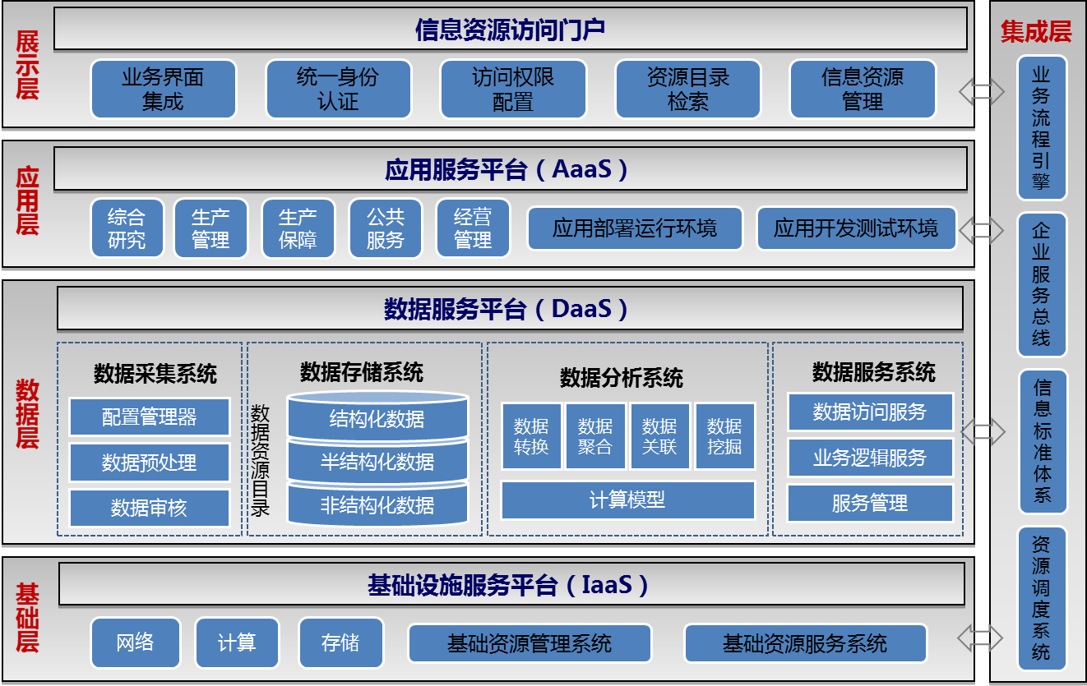

**（1）技术要点**

以系统观为指导，将油田全部信息资源作为一个复杂巨系统进行剖析、整合和优化，实现系统的灵活敏捷、自组织和自适应。

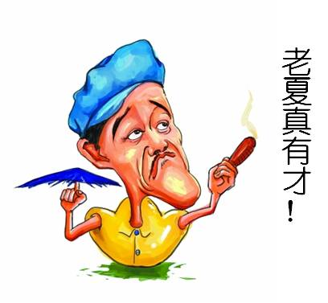运用云计算技术的资源聚合、管理和调度功能，为全公司提供高性能、可延展的通信、存储和计算能力，按照用户需求集约化提供基础设施服务、平台服务、软件服务和数据服务。云计算技术的全面应用，将大幅提高软硬件资源利用率、数据综合应用能力、应用开发效率以及整体运维服务水平。

将面向服务架构理念扩展到全局运用，通过分层架构、抽象隔离、封装服务等手段，实现资源虚拟化、集中管控、集约分配。每一层向高层通过协议接口统一提供服务，各层之间以服务形式进行交互，为整个系统提供可靠性和可用性支持。封装的服务可以提供给上层相同或类似的需求重复使用，有效降低系统的冗余度；一些服务具有可替代性，下层某一资源出现问题可以由另外资源代替，体现了松耦合的益处。

分层架构思路（隔离关注）从单一业务应用向整体资源系统延伸，将信息资源体系划分为基础设施层、数据层和应用层、展示层和集成层，分别进行内部资源虚拟化封装，并以服务形式完成与其它资源层接口和信息交换。分层架构通过对资源的抽象和服务的封装，根据上层的业务需求，方便灵活地动态调整各个支撑模块的组织模式，以适应企业中复杂多变的业务场景和技术需求，降低各层次间的相互依赖，使开发建设者可以集中关注于某层所涉及的思想、模式和具体技术，带来了效率的提高。

以数据驱动模式架构数据层。按照数据采集、数据存储、数据处理和数据交付等关键数据流程，划分数据层的功能模块，实现高效可靠的数据服务能力，使整体数据流向清晰，数据交换模式和接口明确。这种架构思想，不仅可以实现企业数据的集中统一管理，而且可以将业务应用集成模式由传统的点对点私有数据访问模式，向以数据流为核心的数据驱动模式转变，降低企业整体信息架构的复杂度、提高数据资源的整体应用效率。

**（2）架构描述**

将油田全部信息资源作为一个整体、一个大系统进行剖析设计，在层次结构上由基础设施层、数据层、应用层、集成层和展现层构成。

1）基础设施层

基础设施层由计算资源池、存储资源池、网络资源池以及云管理系统、云服务平台组成，管理平台负责对资源池进行管理、调度、监控及故障告警，服务平台负责将后台资源转化为服务提供给用户使用。在技术上主要选用当今成熟先进的云计算技术实现。

2）数据层

以数据驱动模式实现，在逻辑上由数据采集、数据存储、数据分析和数据服务全链条组成，完成源数据库、项目数据库和成果数据库的采集、存储与服务的全生命周期管理。主要应用物联网数据采集技术、数据存储技术、数据汇交技术、大数据分析技术和数据港口交换技术等完成。

按照数据处理流程可建立数据采集、数据管理和数据服务三大平台。

数据采集平台是整个企业信息系统的数据源头，原则上油田所有业务源头数据均由该平台进行采集，包括各种自动采集系统所产生的数据。

数据采集平台在公司统一的应用开发平台上派生开发建立，由数据采集开发系统和数据采集运行系统两部分组成。数据采集开发系统面对应用开发人员提供的数据采集运行系统开发环境，除身份认证、权限分配等通用软件开发服务机制外，还提供灵活便捷的表单设计器、流程设计器和SDK等，以便快速完成采集终端界面和数据流程定制，以及数据过滤、整理和格式转换等数据预处理过程配置。开发完成的系统提交到运行环境并交付给前端数据采集管理人员使用，即为数据采集运行系统。数据采集运行系统面向一线岗位人员具体分工进行设计，以便最大限度提高采集终端的灵活性、适应性。

数据管理平台采用统一数据存储和管理模式，为各层业务提供透明的数据支持。数据管理平台采用不同的存储引擎和存储策略实现不同格式、不同访问模式的海量数据的存储需求，包括结构化数据、半结构化数据和非结构化数据。数据管理平台提供基于元数据的多模式数据管理功能，提供对存储系统内的海量数据，特别是非结构化数据的分类、检索和生命周期的管理功能。数据管理平台还提供数据转换、数据关联、数据提取、数据聚合和数据挖掘等功能，而应用层则通过调用这些功能附加业务逻辑实现商业智能的具体业务功能，如产能预测、区块油藏评价等。

数据服务平台是数据层向外提供数据服务的统一出口，它将底层数据支撑服务进行抽象和功能封装，以统一透明的访问接口向应用服务平台和上层业务系统提供统一数据访问服务。

3）应用层

主要建立应用部署与运行环境、应用开发测试环境以及专业软件共享环境。以人力资源管理、财务共享与控制、资产/设备全生命周期管理、物资供应链管理、项目建设全过程管理和油气价值链管理为主线，进行业务流程梳理，实现数据共享交互和业务逻辑集成。

应用系统开发测试云环境。以云计算模式建立，提供身份验证、权限分配、基础设施资源申请、数据目录服务、GIS连接嵌入、界面集成、项目管理、许可共享、版本更新等标准化开发测试资源组件，为公司生产、经营、管理的各项应用需求提供统一的应用开发和测试平台。

应用系统云化运行环境。通过对应用系统云化实施与部属应用，实现关键应用系统的集中管理和共享应用，支持多种云桌面应用服务方式。

业务应用系统由覆盖综合研究、生产管理、生产保障、公共服务和经营管理等油田业务的信息系统组成，包括集团公司统建的信息系统和油田自主开发的信息系统。各业务系统可在应用服务平台提供的标准运行环境中运行，以保证运行环境的一致性、可靠性和统一升级便利。业务系统的数据需求通过访问数据服务平台提供的数据服务满足，包括各系统间的数据交互需求和源数据需求。

4）集成层

以业务流程管理为手段、以企业服务总线为纽带、以信息标准体系为准绳、以资源调度系统为依托，提供资源与服务的延展性、容错性和流动性，实现各资源层内部整合以及三层资源服务平台的全面整合。

集成层是整个架构体系的关键，由业务流程引擎、企业服务总线、信息标准体系和资源调度与运维系统组成，实现业务流程、资源流和服务流的管理，是基础设施资源池、数据资源池、应用资源池的连接纽带和流通枢纽，并统一为信息资源访问门户提供各种资源和服务。

业务流程引擎。以标准化模式，按照油田公司生产经营管理的业务特点，按业务职能和支撑职能构建业务流程体系，支持生产经营管理的各项应用。

企业服务总线（ESB全称为Enterprise Service Bus）。通过ESB消除不同应用之间的技术差异，让不同的应用服务器协调运作，实现不同服务之间的通信和整合，支持由业务需求（而不是由现有技术）所带动的增量服务和应用集成，是构筑企业神经系统的必要元素。

信息标准体系。参照并遵守集团公司已建立的标准体系，按照信息资源整体架构需求，在油田公司范围分析归纳同类型的业务，制定公司层级的组织结构标准、流程标准、数据标准，支持跨应用、跨系统集成，为决策支持和大数据分析应用提供统一的数据口径。

资源调度系统。资源调度与运维管理系统完成信息资源部署、资源分配、计量与监控、可用性与峰谷调度、故障恢复、服务请求与交付等信息资源管理与保障工作。可根据实际资源分布情况，设置两级管理体系。

5）展现层

也即企业信息资源统一访问门户，是公司各级用户访问基础设施服务、数据服务、平台服务和应用服务的统一入口。通过业务界面集成、统一身份认证、访问权限配置、资源目录检索等标准服务功能组建，为用户提供信息资源统一访问入口和信息服务的一致展现。统一资源门户还提供各种资源服务列表和资源搜索引擎，便于用户快速检索到所需资源和使用相关服务。

# 14.4应用情况

大庆油田信息资源整合策略与方案研究课题的主要内容，得到了公司领导和技术专家认可，在“十二五”的信息化建设当中已发挥重要的指导作用，并且其主要内容被《大庆油田“十三五”信息技术总体规划》全部采纳。大庆油田生产经营管理与辅助决策系统（DQMDS）、云计算数据中心建设、数据资源整合与服务平台建设、油气生产数据统一采集平台以及信息客户服务中心等项目正在陆续启动和研发。通过这些项目建设，大庆油田全方位一体化整合应用的信息共享服务体系将初步建成。

大庆油田生产经营管理与辅助决策系统（DQMDS）就是贯彻“自主研发”和“技术整合”策略，在信息资源整合策略和总体架构指导下开展的油田重大信息化建设项目。该系统重点在应用层和展现层实现了现有日常生产经营管理系统的有效集成和统一展现，现已在公司机关层面全面投入使用，成为油田管理提升的统一支撑平台。

云计算数据中心建设项目已经完成可研的编制工作，拟“十三五”期间开工建设。系统建成后将实现油田硬件、软件、数据和应用系统的集中管理和共享应用，为油田提供生产经营管理、应用系统集成测试、专业软件共享和大数据分析等服务的统一应用环境，保障数据资产及关键信息系统的容灾备份，提高信息资源利用率，降低信息系统建设和整体运维成本。

数据资源整合平台建设项目在继承“十二五”数据建设成果基础上，梳理并建立油田数据资源目录，丰富数据资源，建立和优化数据交换、管理、服务及科研数据支持平台，提升数据资产管理及服务能力，支撑业务系统应用。

油气生产数据统一采集平台是油田生产管理应用向数据驱动模式转变的重点项目。该项目将打破条块分割的竖井式数据采集模式，构建一体化油田生产数据采集平台，实现数据的源点唯一、一次采集和充分共享，并实现与各主要系统间的数据流通。该项目现已完成采油五厂试点，拟在2016年在全油田推广。

信息客户服务中心项目为实现“运维集中服务”策略而设立。拟建成以客服平台为核心，以运维平台为支撑，以内部专业队伍为保障，以外部供应商为辅助的运行维护体系。该项目已完成可研报告编写上报、初设设计与概算的编制、施工图设计、技术规格书的编制等工作。

以“组织整合”策略为指导，在集团公司和大庆油田信息化项目建设运维过程中，逐步培养形成了大庆油田勘探开发数据中心、空间地理信息服务中心、软件开发中心、客户服务中心等4支信息技术核心建设运维队伍，具备了独立承担系统运行维护和拓展实施的能力，油田信息化支持和运维队伍逐步向专业化、集中化发展。

实践证明，信息资源整合策略与方案在大庆油田的信息化建设当中发挥了重要的指导作用。

# 本章要点

1. 信息资源整合是信息化发展的必由之路。
2. 信息资源整合要从公司业务发展和适应变革需求出发，符合油田信息资源建设与应用现状，按照顶层设计原则，以系统论思想为指导。
3. 信息资源整合包括战略整合、组织整合、技术整合、管理整合。
4. 信息资源整合要有层次、有体系、重数据、松耦合。





15 全息激光战队

团结就是力量。

团结就是力量。

这力量是铁，

这力量是钢，

比铁还硬比钢还强。

向着法西斯蒂开火，

让一切不民主的制度死亡。

向着太阳向着自由，

向着新中国发出万丈光芒！

—— 牧虹《团结就是力量》

[](http://user.qzone.qq.com/583389416/blog/1452737684)

15 全息激光战队

运用系统的自组织原理、自我实现原理，打造“**全息激光战队（Holographic Laser Team）**”。

这不是游戏！

全息激光战队，不是游戏，是一种团队形式：

它像激光一样，步调一致，齐心协力，战无不胜，攻无不克；

它像全息照片一样，每个成员都有团队整体基因，每个人都是一支队伍！

全息激光战队，

一个战队是一个人，

**一个人也是一个战队！**

**最后这句话，别以为你看懂了。**

# 15.1组织+自组织的奇观

打造激光战队，要靠组织力和自组织力的共同作用。

激光的原理很简单——自组织原理。

前面讲过了。再温习一下。

我copy过来，反正电子版，不费事，不费纸。

激光的原理似乎很神，其实越神的东西越简单。

激光器简单地说，就是像“普通日光灯管两端加上反射镜”。（http://www.c-cnc.com/news/newsfile/2008/3/28/85751.shtml）

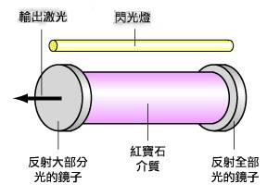一束光，如果不与灯管的轴线平行，那么，若干次折射后它就逃逸了，或者说是被剔除了，不再参与激光的形成。

一束光，如果与灯管的轴线平行，那么它就会沿着轴线平行地来回震荡。此过程中，得到多次能量补充，越来越强。

关键是，通过灯管两端镜子的反射，方向不一致的光没有了，剩下的都是方向一致的光，这就是激光！

这就是激光的自组织原理：灯管内的光自己达成了一致。

每个光子都受到了“由所有光子构成的整体”的影响、带动、诱惑、裹挟，方向不一致的光子有两种结局：要么被剔除，要么被同化。

如果你把光子想象成乒乓球更好理解。

不一致的乒乓球，如果没逃出去，它就被其他主流的球碰撞带动，最后顺从了主流。

系统的宏观结果是产生了具有强大威力的激光束。

一个团队，就要像激光那样！

要向抗战70周年阅兵式的队列一样。

步调一致，排山倒海，战无不胜，攻无不克。

**一个战队就是一个人！**

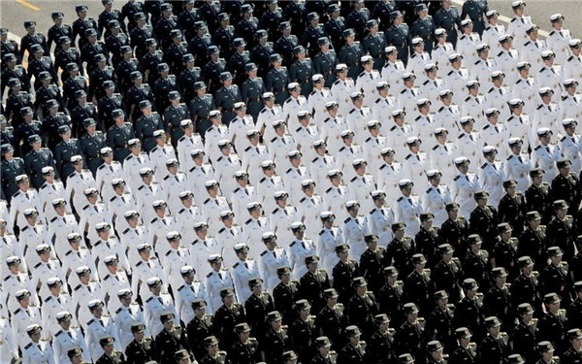

# 15.2全息更奇观

还没忘了那神奇的全息照片吧？

撕碎的每一块都仍然能再看到一个完整的图像。

那是“全息”的作用。

整体包含于部分之中。任一部分！

这就是说，任何原属于系统A的一小部分，都能够恢复系统A。

可是，全息，也许你表面上看不到它。

但是，它在，一直在，不消失地永在。

这是全息照片实物，你看到什么了？

全息，常常是隐藏着的，只有需要它出来履行神圣使命时，它才会出来。

就像一粒种子，它的DNA一般你是看不到的，但它可以长成一棵植株，一棵参天大树，甚至一片森林。

一个团队就是要有一种“全息”文化基因，让它根植于每一个成员的血脉里、思想中。

全息的团队精神既能赋予系统的吸引子以组织力，召唤成员共赴使命；还能让成员复制这个精神的“基因”，是队伍庞大起来，甚至在整个系统遭到毁灭后，能够起死回生。

这是一种多么牛叉的团队！

有么？有么？

哪有这样的队伍！

阿色告诉你，有！

而且就是，你我他！

东北抗联，在与内地的党中央失去联络后，他们靠着自己身上“共产党的全息”，发挥子系统的自组织力，与日本鬼子展开殊死决斗！

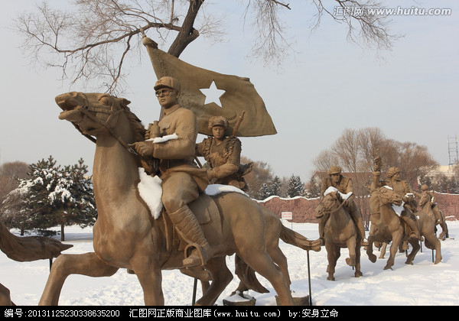

那是怎样的气魄！

他门靠的是什么？

是勇气！是正义！

但更是从共产党和整个中华民族继承来的“全息精神”！

周保中、李兆麟、杨靖宇、赵尚志、赵一曼，他们就是这种“全息战士”的代表。在队伍一次次被打散后，再一次次恢复。

一切都在变，只有“全息的使命”没有变。它在每一位全息战士的身体里、头脑中。

不论敌人多么凶狠残暴，不论自然条件多么恶劣严酷，都不能磨灭这种“全息精神”。

唐人街是另一个例子。

这种文化的全息基因叫做“模因”。

|  |  |
| --- | --- |
| C:\Documents and Settings\Arthur Wang\Application Data\Tencent\Users\583389416\QQ\WinTemp\RichOle_P[6LSP@~1QSZ{`)XJYMQCD.png | 模因 |

模因(meme)，名词。在诸如语言、观念、信仰、行为方式等的传递过程中与基因在生物进化过程中所起的作用相类似的事物。根据《牛津英语词典》，meme被定义为：“文化的基本单位，通过非遗传的方式，特别是模仿而得到传递。”

meme这个词最初源自英国著名科学家理查德·道金斯（Richard Dawkins）所著的《自私的基因》（The Selfish Gene）一书，其含义是指“在诸如语言、观念、信仰、行为方式等的传递过程中与基因在生物进化过程中所起的作用相类似的那个东西。” 为了读上去与gene一词相似，道金斯去掉希腊字根mimeme（原意是模仿的意思）的词头mi，把它变为meme，这样的改变还很容易使人“联想到跟英文的“记忆”（memory）一词有关，或是联想到法文的“同样”或“自己”（meme）一词。”

我想说的是：

**一个人就是一个战队。**

# 15.3全息激光型的团队与组织

激光的形成，源于两种力量：组织力和自组织力。

组织力就是那根灯管和两端的镜子，以及激励装置。

自组织力来自于光本身，整体带动个体，裹挟或剔除。

全息的形成，源自于“部分包含整体”的宇宙秘笈。

激光，是机械的自组织。

全息，是有机的自组织。

一个组织、一个团队，也是一样的道理。

我们可以打造全息激光战队。

**(1)首先要：组织+自组织**

组织就是领导、机构、管理体系、制度、标准。没有组织，就没有约束，组织就不能成为组织，团队就不能成为团队，战队就不能成为战队。

自组织就是通过目标、方向、文化、宣传、沟通、交流、竞赛激发团队的自组织力。没有自组织，就没有战斗力的最大化，组织就是个死组织，团队就是个死团队，战队就是个死战队。

因此，既要组织，也要自组织。二者结合好才有强大的战斗力。

这就是激光型的组织、团队、战队。

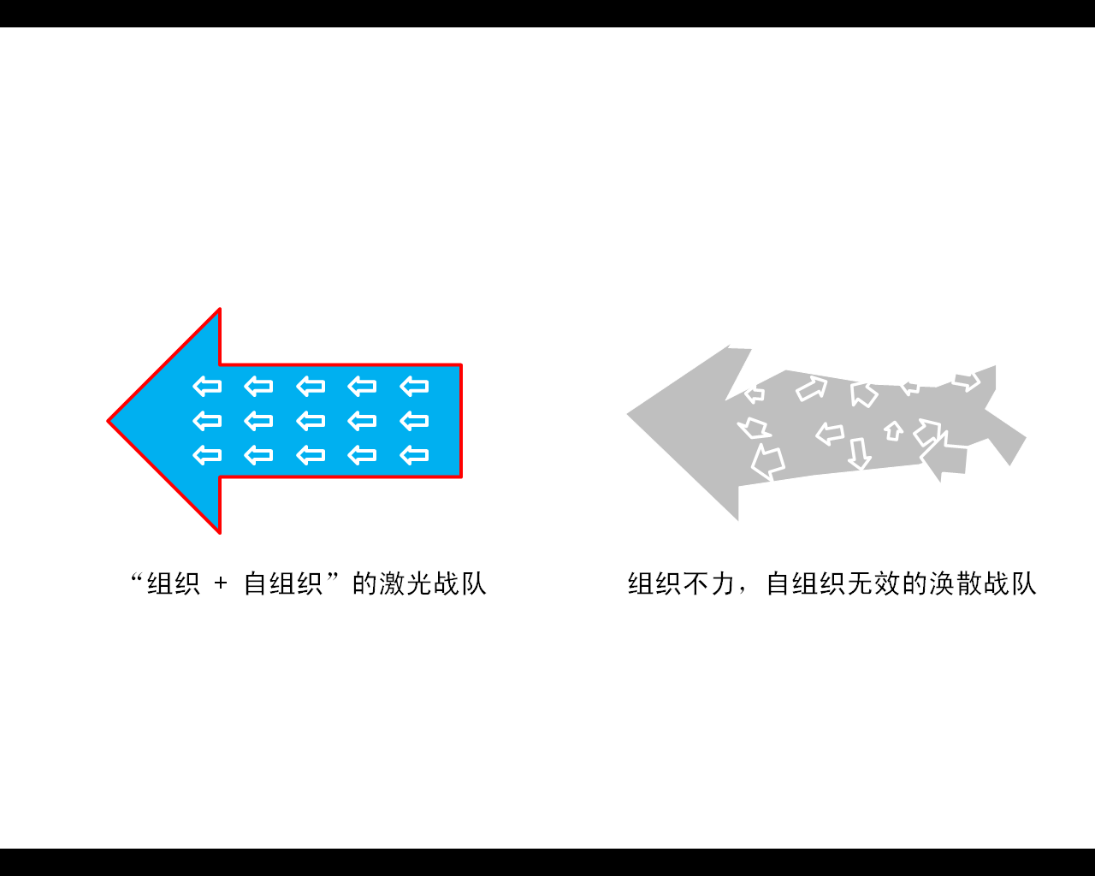

**(2)其次要：打造团队文化**

通过培训、实战等手段，让企业的每个员工、团队的每名成员，都理解并认同企业文化或团队文化。

让他们自觉地，甚至是不由自主地践行。

让企业、团队文化深入成员的骨髓。

让企业、团队文化能够遗传下去。

**(3)第三要：强化繁殖能力**

要让团队成员具有推广传承企业文化、团队文化的意愿和技能。

在需要时，能够向新成员传授企业文化、团队文化。

在必要时，能够向上帝造人那样，依照自己建立新的团队。能够像孙悟空一样，拔些毫毛，变出一群小猴子。

# 15.4我们需要“全息激光战队”

全息激光战队具有强大的力量，当今时代更需要它。

全息激光战队是一个强有力的战队，是一个由各方人员和各方正能量联合组成的战队，是耗散结构的开放系统，是组织与自组织有效结合的系统。

我们的队伍要：

**一个团队就是一个人，步调一致，无坚不摧。**

**一个人就是一个团队，发展壮大，薪火相传。**

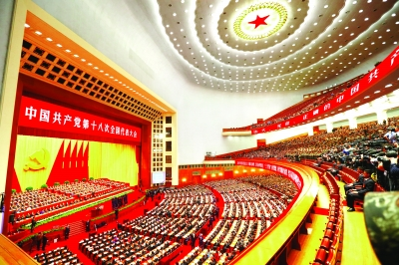

# 本章要点

1. 全息激光战队步调一致，无坚不摧。
2. 全息激光战士是种子，落地生根。
3. 建立全息激光战队，要组织+自组织。
4. 建立全息激光战队，要打造团队文化。
5. 建立全息激光战队，要强化繁殖能力。
6. 一个团队就是一个人。
7. 一个人就是一个团队。





16 新商业形态的体系架构

千门万户曈曈日，

总把新桃换旧符。

—— 王安石

[](http://user.qzone.qq.com/583389416/blog/1452737684)

16 新商业形态的层次架构

党的十八大提出了“新四化”，信息化已成为新四化的重要组成部分。以“信息化和工业化融合”为代表的“两化融合”已经成为我国升级传统产业结构，转变发展方式的重大举措。信息化与其他行业融合，特别是信息化与传统服务业的深度融合，是中国发展的希望所在。

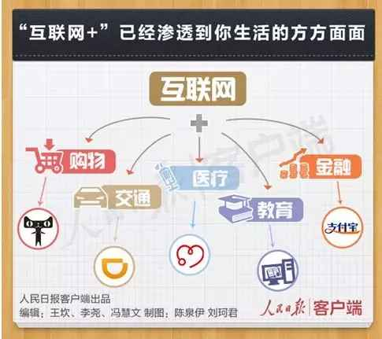特别是2015年3月，第十二届全国人民代表大会第三次会议上，李克强总理在政府工作报告中提出，“制定‘互联网+’行动计划，推动移动互联网、云计算、大数据、物联网等与现代制造业结合，促进电子商务、工业互联网和互联网金融健康发展，引导互联网企业拓展国际市场。”

时至今日，互联网+已经成为中国的一种全民现象。

互联网+的新型商业形态正在快速形成和发展。

马化腾说，“互联网+”战略就是利用互联网的平台，利用信息通信技术，把互联网和包括传统行业在内的各行各业结合起来，在新的领域创造一种新的生态。

# 16.1阿色买电的故事

我的亲身经历也许最能阐释层次体系的重要作用。

阿色买电

摘自本人QQ空间[《阿色泡泡》](http://user.qzone.qq.com/583389416/infocenter?ptsig=Rq7-FkITzrJYWx4nPTaqf0Ocl8MpBSuKlR2M0X5NAGI_)，点击可以访问（部分适用）



2001年夏天，我加拿大在滑铁卢大学。

我在Keatsway租了老马的房子。老马实际叫做Maurice，我的法裔加拿大老板，即导师，混熟了就给他起了中文名老马，他很喜欢。这个家伙很有意思，据他自己说还有点中国血统，我没看出来，怀疑他吹牛。你觉得我这样描绘老师不妥吧？嘿嘿，他喜欢，我也喜欢。良师益友。我希望我的小伙伴们也这样对我。

有一天中午，有人敲门。

出去一看，一小伙，胸前挂牌子。我也没细看。

- Can I help U? 额说。

- 是的。他开始介绍，我也懒得听。

当他说，我卖给你电。我一听，什么？没听错吧？我这有电了，买不了你的。白白吧您内！

- 等一下，你可以换呀？

- 换电？

- 你没开玩笑吧？你重新给我接电线啊？就算你接了，把我房子弄得到处大窟窿也不行啊。

- 不接电线啊。

- 不接？你们发明了无线供电？

- 你在这签个字就OK了。

- ？？？我仔细一看，是个电力买卖合同。那我原来的电怎么办呢？

- 你和他们取消合同就可以了。我们这个更优惠。噼里啪啦一大堆广告........

- 什么乱码其糟的？你龟儿滚犊子吧（心里想的）！

我说，老大，额不明白，你讲讲吧。俺是外地人儿，来自地球的另一半。

他就给我讲了基本原理：

电力市场上有4个角色：发电方、电网运营方、供电方、用户。这也是4个层次。

电网是基础设施，盖房子之前，电网就铺到了。电网由专门公司或机构管理，就像管理道路的公司。

供电方基于电网买发电厂的电，并把电卖出去。

发电方根据买方要求把定量的电发到电网上去。

这就有个问题：各个供电方买来的电不会混么？怎么分呢？

这个就由电网运营方搞定。

小伙子给我解释一番，我终于明白了。

但是我可能讲不明白。

那我打个比方：A、B、C三个经销商到农村收大米，雇了一辆车。

收上来的就称重，记好每个人收了多少，倒进车厢。哥三个收米价格可能不同，靠自己能耐砍价。价格、数量全靠自己忽悠。

好，车装满了，现在进城来卖。

有顾客买就从车厢里舀出来。A、B、C各卖多少，记好帐。

各收各的钱，哥三个靠自己的能耐要价，买米价格也不同。当然服务也可能不一样哦，比如是否给送到家里。

A先买卖完了自己的那些，他可以和那两个商量买来他们的，然后接着卖；或者帮他们卖，挣点佣金。

最后大米卖完了，车里空了。收来的重量应该等于卖出去的重量，误差由三家共同处理。

给人家车老板雇车钱。

车老板 = 电网运营方

ABC = 供电方

农民 = 发电方

这里有个关键问题，大米质量必须是一样的，这样才能混在一起。电就更具同质性了：120V/60Hz(美加标准)。

回来不久，发现国内也开始逐渐分离层次了，国家电网脱颖而出了。但还差点劲。

其实铁路可以借鉴一下的。

民航已经差不多了。

总结起来，其实很多公共性服务都可以参照生产者、贸易平台、经销者、用户，4个层次来建立。

政府要重点管好平台的运行。

# 16.2商业中的层次体系

咱们现在跳出买电的故事来。

目前，国内几家移动通信公司共同组建了铁塔公司，它相当于国家电网，移动通信的市场是与电力市场类似的。从系统结构来看，这个市场有四个层次：

**生产层**：是真正的产品制造者或服务承担者，比如发电厂、数据的提供者。

**网络层**：提供统一管理和控制的产品交换平台，比如电网、铁塔，铁路网、机场网，数据港口。

**操作层**：直接为客户服务的，比如销售商。

**用户层**：产品或服务的消费者。个性化、需求多样，数量众多，甚至海量。

在网络层，应该强化“组织力”，设定目标，制定规则、标准、奖惩制度，让服务高效运营，从生产者到用户无障碍贯通，同时保证服务质量、内容得到安全的管控。

其他各层都应该以“自组织”为主，充分发挥生产者和市场的“看不见的手”的作用。

只有“组织+自组织”才能成就大事。

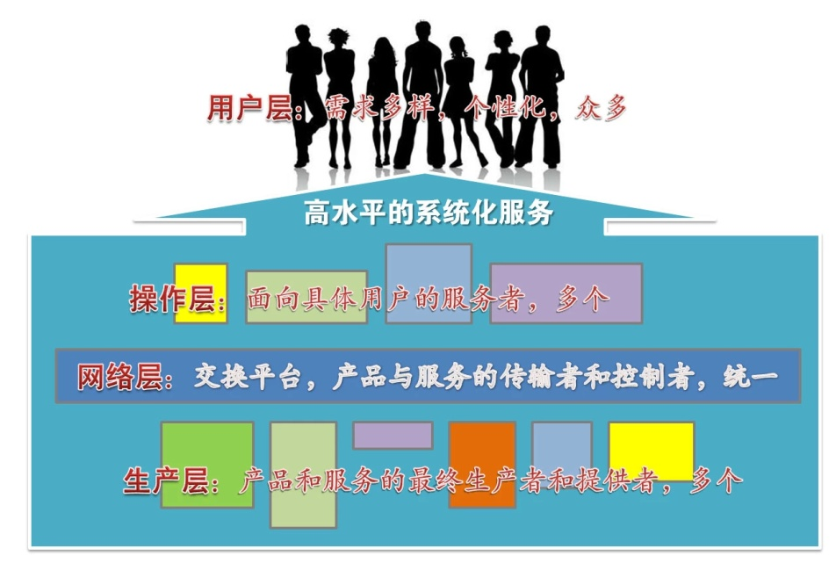这就是从大系统观来看而得到的启示：如果仅从层次、结构来看，只能看到“组织力”、“控制力”，却看不到“自组织力”。

既要统一，也要分布，要平衡。绝对大一统不符合大系统观。

没有组织力，我们会失去方向；没有自组织力，我们会失去支持。

信息化，以及其他，都要有大系统观。

前面讲过的数据港口和电网、铁塔网、机场网等也是差不多的。

现在看看互联网+，其实就是这么一个体系架构。

# 16.3互联网+的背后是新架构

我们看看淘宝。

生产层是分布在全国各地的制造商。

网络层是阿里巴巴的商业平台。

操作层是淘宝卖家。

用户层就是那些剁手党。

天猫，京东，唯品会，都是一样一样的。

我们看看刚刚出事的e租宝。

也是一样的。

生产层是投资人，他们的产品就是钱。

网络层是e租宝网络平台。

操作层是“第一美女企业家”张敏。

用户层是企业。也是投资人。

骗人也得高科技。

来看看俺闺女参加创业比赛的创业计划书《螺壳宝贝（Locobaby）原地特产零售店联盟》，俺摘抄一些。

**螺壳宝贝的业务基本思路：**

打造一个“**基于互联网的、根植于原产地的土特产批发零售平台**”。

在全国采取“**网站带实体店**”或“**线上带线下**”的连锁经营模式。

与传统意义上的连锁经营模式不同的一点是，实体店店铺不是一个个从“零”基础建起的店铺，而是通过在本地考察已有的特产店铺，或者与有意向“挂牌”的店铺一起合作，经过“挂牌”后整合店内经营模式，签署协议为消费者做出保障，达到既具有本地特色，又能使消费者感到具有保障的效果。

同时构建完善的网上店铺查找和及时订货服务和app掌上查找与订货服务，使消费者在互联网上就可以实现消费。

**1、经营理念**

螺壳宝贝的经营理念：**LUCK！**

**轻盈（Light）、独特（Unique）、跨界（Cross）、专注（Kernel）。**

**轻盈：**始终保持企业在一个快捷灵敏的状态下运行，除核心业务全部采取外包方式进行。例如：网站开发与维护委托专业IT支持公司承担；实体店运营由原店主承担，不算做公司正式员工；实体店考核委托第三方承担，等等。轻盈的企业既可以做到灵活高效，又可以回避风险。

**独特：**颠覆传统连锁企业和传统电商模式，走“电商带动实体，线上带动线下”的道路。

**跨界：**打破电商与传统实体店之间的壁垒，通过信息系统将实体店与中心网站跨界链接，将原产地特产与最终消费者跨界链接。

**专注：**聚焦原产地特产，不扩大产品范围。

**2、主打产品与服务**

对于消费者来说，螺壳宝贝的主打产品与服务主要为以下几方面：

**（1）完善的线上线下整合**

螺壳宝贝坚持分布式进货渠道，尽最大限度保持每个加盟商都能够进行原产地进货。同时螺壳宝贝也将保持线上与线下实体店的高度统一。是您无论在实体店中购物，还是在线上订购商品，都可以获得同等的商品。

**（2）手机app与网站上的多彩世界**

手机app软件和网站均能通过定位向消费者推荐距离他最近的螺壳宝贝加盟店并给出推荐路线导航，顾客可以通过导航找到实体店进行购物。此外，网站与app均可选择任一一家实体店进行商品订购，该实体店也将很快为消费者打包寄出。与此同时，网站与app软件也可查询订单物流信息、查看其他城市的螺壳宝贝、留言评价等等。线上的多彩世界等你来发现！

**（3）统一完善的售后服务**

无论是实体店中还是线上购物中，出现了任何质量问题需要售后，螺壳宝贝都有全国统一的服务电话，螺壳宝贝会尽最大努力保障每一个顾客的消费者权益。

对于实体店来说，螺壳宝贝的主打产品与服务主要为以下几方面：

**（1）线上线下的密切关联**

通过服务平台的线上线下信息整合，使实体店在网站上同时拥有一个“网店”。这样做既可以因顾客在网站上搜索并前往而提高客流量，增加收入。同时也可以因螺壳宝贝加盟店提高知名度，起到广告的作用。

**（2）完善的管理系统**

运用统一完善的收银、进销存、客户管理系统，实时与总部管理系统相连。它可以简单方便的进行资金运算，准确做出销售金额等方面的数字统计。同时该系统也可以快捷的查询库存及发货量。在线上订购中也可以较准确的显示是否有货。

**（3）自由度较高的空间**

与传统连锁经营店铺不同。螺壳宝贝加盟店的店主可自行选择出售的商品，并可以自由选择装修风格及商品陈列方式，自由度较高，不受过多束缚。

**3、运作与盈利模式**

**（1）运作模式**

螺壳宝贝采用线上线下一体化运作模式，主要分为线上和线下两部分。

线下实体店的经营模式与传统实体店的模式大体相同。但不同的是在所有的加盟者店中螺壳宝贝都将运用统一的收银系统，确保消费者购买商品的价格的公开透明，也方便统计营业情况和商品库存。

线上服务平台则提供查询、评价、订购并发货、分享心得等服务。

**查询：**用户可通过服务平台搜索功能搜索当地的特产及提供该特产的已加盟的特产店所在地。并且可以查询已加盟的特产店的评价和具体商品信息。同时，螺壳宝贝也提供从顾客的所在地到达某一特产店的线路。

**评价：**任意在网站中订购过某一店铺的商品的消费者均可对店铺及商品做出评价，同时，在实体店购买过商品的客户，可通过购买商品时的机打小票的验证码进行评价，验证成功并做出评价后将获得奖励。奖励内容包括小额话费充值、全站通用订购商品的代金券等等。

**订购并发货：**在服务平台上，根据目的地不同，分有不同的实体店。以上海市举例。消费者在网站上选择城市为上海。服务平台将罗列上海的各色特产。同时提供出售这些特产的已加盟的特产店的具体信息。每一家实体店的每个商品在网站上都可订购（有库存的情况下），消费者可订购一个或多个商品形成订单，通过网银或其他支付平台支付后，实体店会统一进行发货。消费者可在网站上直接查询订单物流信息。根据不同的地点将使用不同的物流公司。

**分享心得：**除了评价外，已注册账户的访问者都可以撰写游记或心得分享自己的旅游与购物经验。

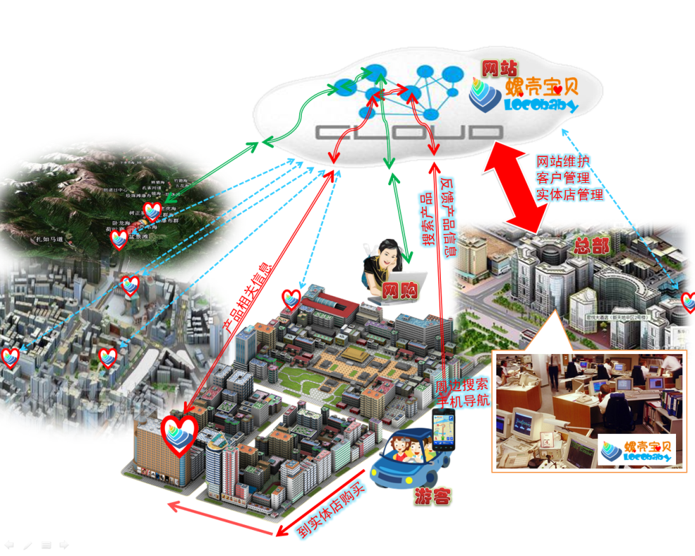

除了以上几大类服务项目，螺壳宝贝也提供将商品分享至各大社交网站,使螺壳宝贝的服务平台可以被更多人熟知。

《螺壳宝贝》的设计也基本上包括上述4个层次。

可以肯定的说，这种新的商业形态将会更加发展壮大，将会延伸到农村等偏远地区和各行各业。

还有，下一波：Mesh模式，聚联网 —— 商业的未来。

互联网+就是大系统观，看不懂的去面壁吧。

等你转身时，可能互联网的墙都不在了，你已面对mesh网。



# 16.4更新鲜的聚联网

聚联网，Mesh模式， —— 已经到来。

也许，我们还没发觉。

微店，微商，对！微信正在Mesh!

看看度娘的词条，微商。

|  |  |
| --- | --- |
| C:\Documents and Settings\Arthur Wang\Application Data\Tencent\Users\583389416\QQ\WinTemp\RichOle_P[6LSP@~1QSZ{`)XJYMQCD.png | 微商（移动社交电商） |

微商，英文名称wechat Business。其作用是基于微信生态的社会化分销模式。它是企业或者个人基于社会化媒体开店的新型电商，从模式上来说主要分为两种：基于微信公众号的微商称为B2C微商，基于朋友圈开店的称为C2C微商。微商和淘宝一样，有天猫平台(B2C微商)也有淘宝集市(C2C微商)。所不同的是微商基于微信“连接一切”的能力，实现商品的社交分享、熟人推荐与朋友圈展示。从微商的流程来说，微商主要由基础完善的交易平台、 营销插件、分销体系以及个人端分享推广微客四个流程部分组成。

当然，微信的微店，只是mesh商业模式的一种。

Mesh模式，被福布斯认为是商业“未来10年的主流趋势”。

使用这种模式，新型的公司可以利用社交媒体、自媒体、无线网络、手机等移动设备，以及各种传统的或新兴的渠道收集处理信息，在恰当的时候以恰当的方式向客户服务。而商家却因此可以大幅减少开销，降低成本。

个人信息的安全问题？？？

可能在商业利益的驱动下，个人信息的保护要想新办法了。

丽莎·甘斯基在她的《聚联网 The Mesh：商业的未来》中提出了一种以“分享商品和服务”为实例的聚联网商业模式。

总结了这样的聚联网公司的特点：

**分时共享：**

就是提供给顾客的产品或服务不是卖给你，而是“卖给你一段时间”，基本上相当于租用。

**移动互联：**

客户和提供服务的商家可以方便的通信，商品或服务可以便捷到达客户需要的地方。服务过程中还能够及时沟通。

**关注实体：**

以提供的产品或服务为中心，持续升级，提高服务质量。

**社交营销：**

依靠社交网络传播口碑，自组织发展客户群。

我们现在回头看看身边开着微店的朋友们，他们的商业模式就是这样的吧。

甘斯基说，聚联网商业之所以成为可能，是因为我们和“整个”世界越来越互联。

这种模式还没有像基于统一平台的电商模式那样成熟，但其发展空间巨大，关键是看能不能找到越来越正确的方向。

与基于互联网平台的“传统”电商模式，聚联网更加具有自组织特性。

世界发展太快了，电商前面的形容词都不得不使用“传统”二字。

我要开微店！

要开微店！

开微店！

微店！

店！

**共产党员不许开微店，你造么？**

**你是党员不？**

# 本章要点

1. 互联网+是一种全新的商业形态。
2. 新商业模式的4个层：生产、网络、操作、用户。
3. 互联网+是大系统观。
4. Mesh商业模式正在走来。



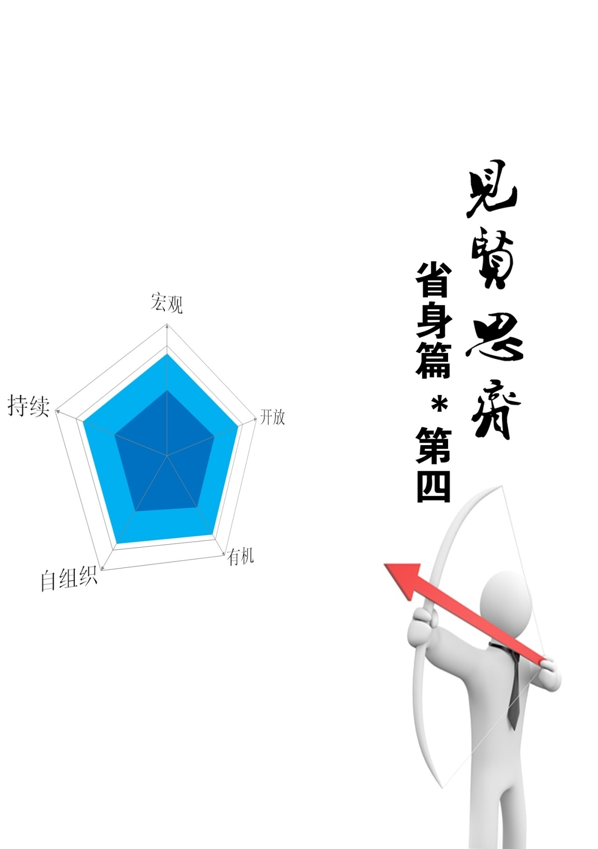

第四篇 见贤思齐 * 省身



17 我的糗事

错误是真理的邻居，

因此它欺骗了我们。

——泰戈尔《流萤集》

[](http://user.qzone.qq.com/583389416/blog/1452737684)

17 我的糗事



我犯过很多错误。

学习系统论，犯错误更多。

我讲讲我的糗事。

能引起一些思考。

我的这个错误很有哲学意义。

我希望对大家有所启发。

我想告诉大家：

系统论，很复杂，

绕迷糊，也没啥。

爬出来，笑哈哈，

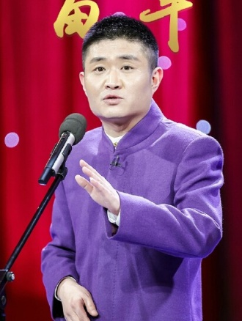脑升级，收获大。

记住这句绕口令吧：

**你以为你以为的就是你以为的么？**有时真不是！

这是一本书。我还没看。我还不知道，刚才百度才知道。是个英国人写的。有时间也看看。

原以为是相声首创的呢！

# 17.1水中的气球

2010年，我回到母校，做个讲座，关于数字油田与系统观。

感谢西南石油大学谯英教授的安排。

在演讲过程中，为了帮助大家理解系统论，我举了一个例子。

一道我们中学时期都做过的物理题：

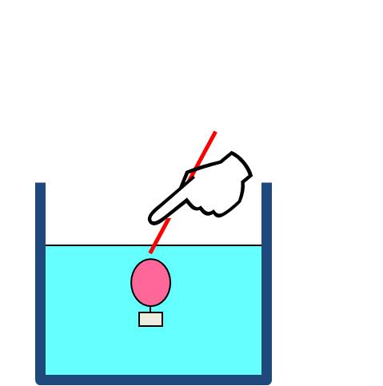一气球连接重物，“稳定”悬浮于水池中，现轻按一下气球，请问气球会：

A:下沉

B:上升

C:下沉到池底后停下

D:上升到水面，与水面一起上升

E:先下沉，再回到原始高度

大家简单思考一下，应该在一分钟之内得出答案吧。

你的答案是：C，下沉到池底。

因为，水的深度变大，水的压力变大，气球变小，浮力变小，下沉。继续下沉，气球更小，加速下沉。

是这样的吧？

而且，大家都觉得是C。教科书上是，老师也说是。

是吧？

但是，你们都错了！

。。。。。

。。。。。

朋友们，我的答案是E，先下沉，再回到原始高度。

奇怪么？

有什么奇怪的！！！！

就是应该E！！！！

原因：

系统处于平衡态，它要恢复到平衡态！

就这么简单！

你服不服？

不服？

我也不服！

你们解释的太麻烦，我的原理很简单，我肯定正确，全国的教材都写错了！误人子弟啊！！！

好吧。我仔细解释一下：

你“轻轻”压了一下，水深了，压力大了气球变小了，不错！

但是，里面的空气是要反抗的！

哪里有压迫，哪里就有反抗！

它要反抗到原来的平衡位置。

你想想一下，你总不能把空气的体积压缩到0吧？

在接近0的时候，那空气的反抗力会十分巨大！

在原来的那个位置上，各方力量达到了平衡。

系统要恢复这个平衡！

对吧？

不要机械地、静止地看问题！

什么是系统观？这就是系统观！

就这么简单！

现在你同意我的说法吧？

我说的是有道理的。真理！在少数人手中！

同意了？

同意了就谢谢你支持！

你很有系统观！

大系统观！

我为你点赞！！

可惜的是，那个时候，只有我一个人是清醒的，他们都傻了！

他们被简单的假象骗了。

可是，他们就是不服，什么本科、硕士、博士，一大堆都来驳斥我。

我把这个问题放到网上讨论，果壳网。

果壳网的人都不支持我。都说我脑袋进水了。

只有一人支持我，他是练气功的。

对国学研究很深，帮我讲了很多天地人合一的大系统观。

可是那帮人就是听不进去。

辜负了我们博大精深的国学！

算了，国人如此愚钝。

我不与你们争了。

我跟老外讨论。

我找到了一个外国的科学论坛。

把我的问题发上去了。

奇怪，外国人也不支持我！

他们也很愚钝。



前后持续了大约一个月。

我没说服大家，大家也没说服我。

我实在没办法了，我给霍金发了封邮件，说明了这个问题。

不是开玩笑，我真的发了。

几天以后，回复邮件来了。

不过不是霍大侠亲自回的，是他的助手回的。

内容大概是这样的：

Sorry, Arthur。

你滴文提，不是我家老爷的烟（研）酒（究）饭味。

俺们灰常包钱迪通知尼，我们霍老爷，不能回答这个问题。

霍大侠，还是很讲究的。

虽然没回答我，但是回复了邮件。

此前，我还问了国内一些有名的大科学家，都没尿我。

都是名人，我就不提名了。

唉！世界上的人都不懂我。

只有这个可能懂我的人还没回答我。

众人皆醉我独醒啊！

孤独！

求败！

我忽然想起我在滑铁卢的老板。问问老马吧。

老马，很快回了邮件。他也也不支持我！！！

哼！意料之中！

算了，就这么着吧。

说理你们不听，我做实验。

先在鱼缸里做。

做了好几天，换了很多材料，想了很多办法，但都没做成。

主要问题是，那气球就是不在那老实待着，根本停不下来！

我换个地方做实验，去游泳池。

那几天我不游了，专门做实验。

把曹馆长整蒙圈了。

还是那个问题，根本停不下来。

我有点开窍了，这是个伪命题！

这是系统的一种不稳定平衡态，现实中很难存在。

就像针尖上顶个鸡蛋。黑龙江卫视报道过。有个保安师傅就能做到，但很难。

而且，可以想见，一碰鸡蛋就掉了，不会自动恢复到针尖上。

我突然想起老马的话：气球里空气确实要反抗，但是它反抗无效。因为水的密度比空气大，水的被压缩性远远小于空气，所以深度加大，空气的反抗力虽然增大了，水的压缩力增大的比空气快很多（阿色注：想想前面讲的协同学的快参量和慢参量），所以，两股力量对比的结果是，空气干不过水。

嗯，气球将加速沉底。正反馈。

这与我在鱼缸和游泳馆实验的结果一致。

我确实错了。

# 17.2进一步的分析和启示

这个事情对我冲击还是很大的。事后我向所有参与讨论的人表达了歉意和谢意。参与的人还真挺多的。

这本书里，我特意写这一章，就是先向母校西南石油大学致歉，以后有机会再回母校向恩师、同学和校友们当面道歉。

我和田雪松说过这件事。和女儿也如实交代了，告诉她：一是要勤于追问，而是要敢于承认错误。

其实呢，这个问题就是来源于女儿，比我跟大家讨论时早大概两年。

那时她上初中，她就问了我这个问题。

老师和书上的答案当然是下沉。

但是，当时我就反对书上的答案。

不过，女儿一定是会听老师的，因为不听他的就扣分。我扣不了她的分。

可是，有一天，我和女儿从外面回来，奇迹发生了：

我家的房子是两层的，楼梯是旋转形的，楼梯包围着一个贯通两层的空间。

前几天女儿买了个氢气球，现在，它悬浮在楼梯包围着的这个贯通的空间中。

悬浮！悬浮！

刚才我还说现实中是难以达到这种状态的，现在怎么？

我后面再解释。

好吧。这么好的机会。

我兴奋滴把女儿叫来。

为了展示她的爹地有多么睿智，我们先讨论一下：如果拉一下气球很怎么样呢？

女儿毫不犹豫地回答，下沉。书上标准答案。

我说，它会恢复到原来位置。

女儿不信。

我说，你拉吧。

果然，如我所料，气球恢复了原来的悬浮。

我很兴奋！女儿很惊呆！

她淡定地说：考试时，我还是答“下沉”。

她还说，书上用的是水。

朋友们，现在我可以回答你刚才的问题了：为什么我家楼梯口达到了这个平衡，而在水里很难。

其实，我女儿的不服中就回答我们了，因为我家楼梯这里是空气，而不是水。

能在我家达成这种平衡，主要有两个原因：

第一，气球里的氢气和屋里的空气，物理性质差不多，比如可压缩性基本一致。

第二，因为楼梯口空间上下高度较大，且楼上楼下存有较大的温差，所以在楼梯口这里形成了一个有梯度的、不同密度的空气层。而其中某处的密度等于气球的，那么气球就悬浮在哪里了。

反过来再看水中的气球：

第一，水与空气的物理性质差别较大，可压缩性差别极大。这是快参量。

第二，水中上下密度差别极小，难以找到一个达到平衡的点。

哎，其实这个我是被老马教授启发后想明白的。感谢马老师！

水中，还是空气中，就是关键差别。

那时的女儿说出了这个不同，但她说不清其中的道理。

这件事给我们一些启示：

（1）系统论很复杂，犯错误很常见，不要害怕。敢于承认错误就好。

（2）永远把实践排在第一位。

（3）失之毫厘，可能谬以千里。比如是在水中还是空气中。

（4）还是得多学习、多看书、多思考。

# 本章要点

1. 你以为的样子，不一定是你以为的那样。
2. 永远要把实践放在第一位。
3. 不耻下问很重要，敢于认错更重要。
4. 失之毫厘，可能谬以千里。





18 信息的本质

Where is the life we have lost in living?

Where is the wisdom we have lost in knowledge?

Where is the knowledge we have lost in the information?

—— T. S. Eliot

[](http://user.qzone.qq.com/583389416/blog/1452737684)

18 信息的本质

好吧，我们就先欣赏这一章的隔页上的这首诗。

Where is the life we have lost in living?

Where is the wisdom we have lost in knowledge?

Where is the knowledge we have lost in the information?

—— T. S. Eliot

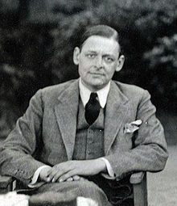这首诗是美国诗人艾略特写的。

下面是我翻译的。

**直译：**

在生存之中，我们把生命遗失在哪里了？

在知识之中，我们把智慧遗失在哪里了？

在信息之中，我们把知识遗失在哪里了？

**离骚版翻译:**

奔命茫茫乱世兮，天不示我心往何方。

经纶满腹欲溢兮，芳菲之智无以出。

消息纷纭逝如风兮，恐真知之不存。

**诗经版翻译:**

生生息息，碌碌无期。

得得弃弃，命何所依？

懵懂求知，知之又知。

如山之知，几多为智？

只言片语，若隐天机。

似海信息，何成知识？

**东北话版翻译:**

成天忙叨，只能糊弄了个半饱儿的银，哪嘎达还有生活情趣尼？

戴个大眼镜子，学（xiao2）一肚子姿势，咋还恁“得儿”（der1）尼？

绷（beng3）个手机刷微博，扒眼儿就特么看信息，能不能整点有用的尼？

艾略特在这首诗里思考了人生、智慧、知识，和信息。

那么“信息的本质”是什么？

今天大家谈的“互联网+”，它的精神是什么？

# 18.1信息是负熵

信息，使混沌变得有序，是熵减。

最有序的状态存在于二元世界，非此即彼。

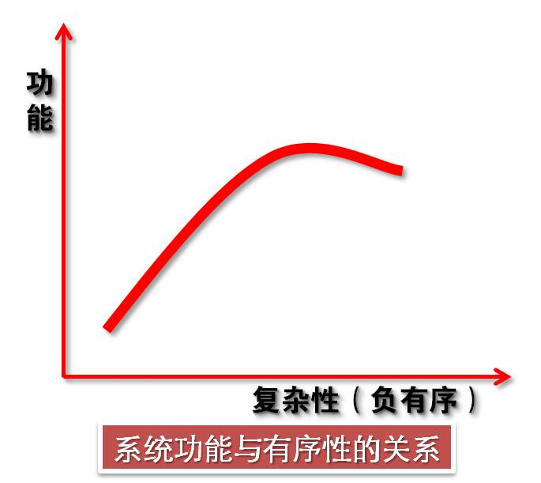也就是二进制的信息世界。

但是，只有两种状态，是没有什么用处的。

东方朔说，水至清则无鱼。（《汉书》，东方朔传）

就是这个道理。

有用的东西，一定是有序的，但不一定是最有序的。

我们需要的是功能，然后可能才是有序。

系统吸收信息，知道自己该做什么，这样它就能完善自己，克服熵增，同时改造环境，使自己所属的更高级的系统更有序。

比如，人。受教育，长本领，完善自己，改造世界。

另一方面，系统输出信息，为别的系统的行为提供决策依据。也利于别的系统和整个环境变得更有序。

# 18.2信息的经济性

不论数字油田、智慧城市、O2O、O2M，还是其他的什么电子商务、电子政务，这个信息系统，那个信息平台，等等等等，核心都是“互联网+”，其本质是“**信息作为革命性的生产要素构建的全新的生产函数**”，简单地说就是“**信息要素主导的创新**”。

但是，必须清醒地认识到，主体不一定是互联网，而是具体的产业，或传统的，或开创的。互联网只是倍增器，主体产业是1，互联网是后面的0。

当然，随着“信息消费”消费概念的提出，信息本身也向产业进化了很多。人们要像消耗事物一样消耗信息，甚至更甚，有悲观者将其称为“鸦片”。

我不这么认为。

那么，信息为什么这么神奇呢？

因为：

（1）信息要素是全新的，边际效用大；

（2）信息的作用从隐性变为显性，逐渐成为系统的序参量；

（3）信息复制成本趋于0。

# 18.3信息化生产力

2011年，十八大报告起草期间。

西北工大童小燕教授和他的团队，按照中国石油集团公司的安排，来到大庆油田，跟我探讨数字油田以及信息化的作用问题。

他们来找我，是因为他们认同我对数字油田与十七大提出的“信息化与工业化融合”的对比论述，他们对“数字油田是两化融合的典型”这个论述比较感兴趣。

我曾发表文章说，数字油田是“两化融合”的典型代表：数字是信息的代表，油田是工业的代表。那数字油田就是“信息和工业的融合”。

据说，他们是在为党的十八大报告做基础研究项目。信息的作用一定要写进十八大报告的。

信息化，在党的历次大会中都一定要提的。

这足以显示中国共产党高屋建瓴的大系统观。

十六大报告提出“信息化带动工业化，工业化促进信息化”。

十七大报告提出了“信息化与工业化融合”，即“两化融合”。

2011年的时候，我们期待十八大报告中有更深刻的提法。

十八大开幕后，我们看到的提法是“两化深度融合”。

在与童教授一行的探讨中，我提出十八大可以对信息化提出更高的要求，我说“**要让信息成为生产要素**”。

我记得很清楚的情节是，在吃饭的时候，我说出来这句话后，童教授立即用iPad记了下来，那时用iPad的还很少。所以我记得清晰。

这个观点一出口，童教授他们很兴奋。要求我完善我的论述。

我按照他们的要求做了，也发给他们了，我也算完成了任务。

但是后来就没有了音讯。

再后来，我就发表了一篇文章，叫做《将信息资源作为生产要素的信息化生产力及生产函数》。

发在哪里有点记不清了。反正不是什么特别有名的刊物。

当时是一位杂志社的老朋友约稿，我把已经给童教授的材料改一改，写完以后给了这位朋友，但却因为某些原因最后没有发表，就扔在那了。后来又有一位朋友跟我约稿，我就给了他。就发表了。

本书本部分内容基本上就是那篇文章的节选。

当前，在“两化融合”的大背景下，信息化生产力的作用已经逐步显现。我们必须重新审视传统的生产力内涵、生产要素和生产函数，将信息资源以独立的生产要素来考虑，进而构建新型的生产函数，在理论层面对信息化生产力加以较为严谨的思考。

## (1)信息化生产力

随着信息技术越来越深入地应用到各行各业，信息正在成为一种最具活力、代表先进、永不枯竭、革命性的全新形态的生产力。信息化生产力的本质特点是以信息资源为主体，有别于传统生产力以物质和能量资源为主体。信息化生产力基于现代信息技术基础，通过智能化生产方式，能够满足人的不断增长的物质需求和精神需求，将人类文明从工业文明带到信息文明。

信息资源正在成为最为重要的生产要素。信息一直伴随着人类社会的发展，但从没显现出今天可以看到的效力。正是它的突出作用促使我们应该把信息资源放入生产力系统中，并给予它比传统要素更重的权。不仅应该把信息资源独立出来，作为一个与传统的土地、资金、人力等同等重要的生产要素，甚至可提高到更加重要的地位，即将原有生产要素视为传统要素，而将信息资源视为新型要素。这样，信息化生产力才能得以突出，才能从传统的生产力系统中分辨出来。

信息化生产力将长期保持活力。未来学家约翰·奈斯比特认为：“随着信息社会的到来，我们的经济才有史以来第一次可以建立在一种不仅可再生且能自生的重要资源上，再也不会发生资源枯竭的问题了。”信息技术将植根于传统产业，并以前所未有的力量将传统产业整合，完成产业结构、经济结构、社会结构的调整，彻底改变人类传统的生产、生活方式。

文字密度有点太大？

哎呀，这是阿色正经时候的风格。

俺曾经也是有学问的淫。

忍忍吧。┗|｀O′|┛ 嗷~~

## (2)信息化生产函数

经济学对生产函数的普通定义是一定时期内一定技术条件下生产要素投入组合所能生产的最大量（*Q*）。一般表示为：

*Q = f(L, K, N, E)*

其中包括了四大生产要数，即人力（*L*），资本（*K*），自然资源（*N*）和企业家能力（*E*）。这里面没有包括信息资源。虽然资本里面包含了无形资本（知识产权、专利等），但很少将信息资源考虑进来，更鲜有将其作为生产要素来考虑的。

如果将信息资源作为独立的生产要素加入到生产函数中，那么这个新的生产函数应表示为：

*Q = f(L, K, N, E, I)*

I就是新的生产要素——信息资源。为阐述方便，原来的四大生产要素可以称之为传统生产要素（*T*），那么简化的信息化生产函数可以表示为：

*Q = f(T, I)*

这种表达方法简单明了，而且突出了信息资源这一新型生产要素。引入信息资源，并经过简化的柯布-道格拉斯生产函数可以表示为：

Q = ATαIβ

*A、α、β*为常数，均大于0*，α、β*被称为生产要素投入的产出弹性。

在保持传统投入（*T0*）不变的前提下，信息资源（*I*）的投入变化引起的收益（*Q*）的变化即为信息化经济效益：

*ΔQ = Q2 –Q1 = AT0α(I2β - I1β)*

信息化的投资收益率为：

*∂Q/ ∂I =* *βATαI(β-1)*

基于这个生产函数模型，研究信息化的经济效益就有了理论依据，而且数据处理量小，方法简单、实用。

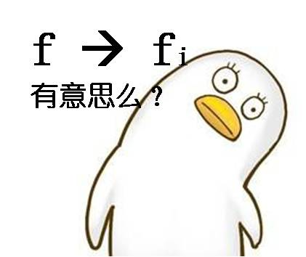

2015年，阿色有了更进一步的想法：

我把公式 *Q = f(T, I)* 改成了：

*Q = fi(T, I)*

看到不同了么？

函数关系，*f* 变成了*fi*， 神马意思呢？

这个下角标i，很有不同尼！

2011年我跟童教授交流时，把信息I，与人力L、资本K、自然资源N和企业家精神E，同等看待，把信息作为新型生产要素看待，而今天，我又要把它融入到生产函数关系*f*中去，就是说，新的生产函数，不仅多了信息这个要素，原有的函数关系也因为信息化而改变了。

这样，由信息参与的新的生产函数就更有机了，成为有机系统。

下面的不想看可以飘过，包括理科生。

## (3)信息化效果评价的基本思路

信息化经济效益的评价

在信息化经济效益评价的实际工作中，我们可以将简化的信息化柯布-道格拉斯生产函数进行一些变换，两边取对数，形成线型方程：

*lnQ = lnA + αlnT + βlnI*

对某一特定企业（或组织）而言，当能够获得一定量投入产出的历史数据*T*、*I*和*Q*，即可运用最小二乘法计算*α、β*和*A*，进而得到本企业的信息化生产函数。在此基础上即可求导信息化的投资收益率等评价参数，并可做更加细致的统计分析。这些功能在普通办公软件（如MS Excel）都可实现，不需要专门编写软件程序。

两化融合程度的评价

信息化与工业化（也包括其他产业）的融合效果是多方面的，可以通过有多种方式评估，但如果能够给出一个简单的数字指标，那还是具有重要意义的。“融合”是“你中有我，我中有你”，是有机的整体，是不可分割的。因此这个指标可以简化地通过因信息化而使传统业务增加的产值所占总产值的比重，与剩余的其他产值比重，在数量上的比例关系。” 在此，我们称之为**信息化融合指数**（Information Integration Index， iii）。我们可以针对不同行业根据调查测算情况设定一个理想比例关系值。被测企业的指标与这个理想值越接近，信息化融合指数就越高，意味着融合程度越好。信息化融合指数的计算公式可以存在多种设计，本文也粗略设计一个，主要借此阐述设计方法。

记信息化融合指数为*iii*，信息化带来的产值比例为*Ri*，那么传统产值比例*Rt = 1-Ri* 。假定某行业*Ri=R0*时信息化融合程度最好，即达到理想比例关系值。那么，可以设计信息化融合指数为：

$iii=\left\{\begin{aligned}\frac{R_{i}}{R_{0}}, R_{i}<R_{0} \\ \frac{{1-R}_{i}}{{1-R}_{0}}, &R_{i}≥R_{0}\end{aligned}\right.$,*0<iii<1*

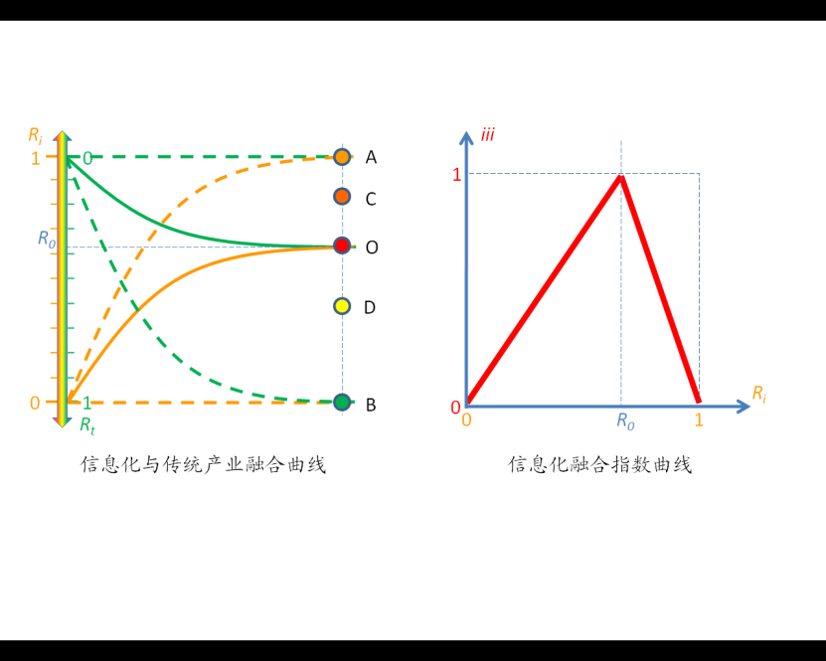

上图中O点，*Ri=R0*，信息化融合效果达到理想值，融合效果最佳，*iii = 1*；A点，*Ri=1,R0=0*，信息化产值等于总产值，传统产值为0，这是一个完全的信息产业的企业，二者完全不融合，*iii = 0*；B点，*Ri=0,R0=1*，传统产值等于总产值，信息化产值为0，这是一个完全的传统企业，二者完全不融合，*iii = 0*；C点，*Ri>R0*，信息化产值较高，传统产值较低，融合度一般，*0<iii<1*；D点，*Ri<R0*，信息化产值较低，传统产值较高，融合度一般，*0<iii<1*。这样就可以通过一个简单的信息化融合指数，在*0*到*1*范围内对一个企业的两化融合程度做出一个综合评价。

信息化融合指数的计算方法还可以适当改进，例如可以把它的值域设计在 *[-1,1]* 之间，以*0*为最佳效果值，这样可以根据指数值的正负来指示欠缺来自哪里。

## (4)进一步的讨论

1、将信息资源作为独立的生产要素提出，即可突出信息化增强生产力的作用，也提示人们要注意信息资源与其它生产力要素的相互作用（*f*）。当信息化投入较多，而效果不明显时候，应该想到是不是信息资源与传统生产要素不协调。

2、可以把信息资源生产要素进一步细化为数据资源（资产）、软件资源、网络与基础设施资源等，并统计各自的贡献率等细分指标。这对于优化信息资源的组合也是具有指导作用的，既可评估信息资源外在的作用，又可以掌握内在结构的合理性及调整方向。数据资产是企业独有的，是信息资源的主要组成部分；软件和网络等基础设施能够较容易地从市场获得，是相对次要的。

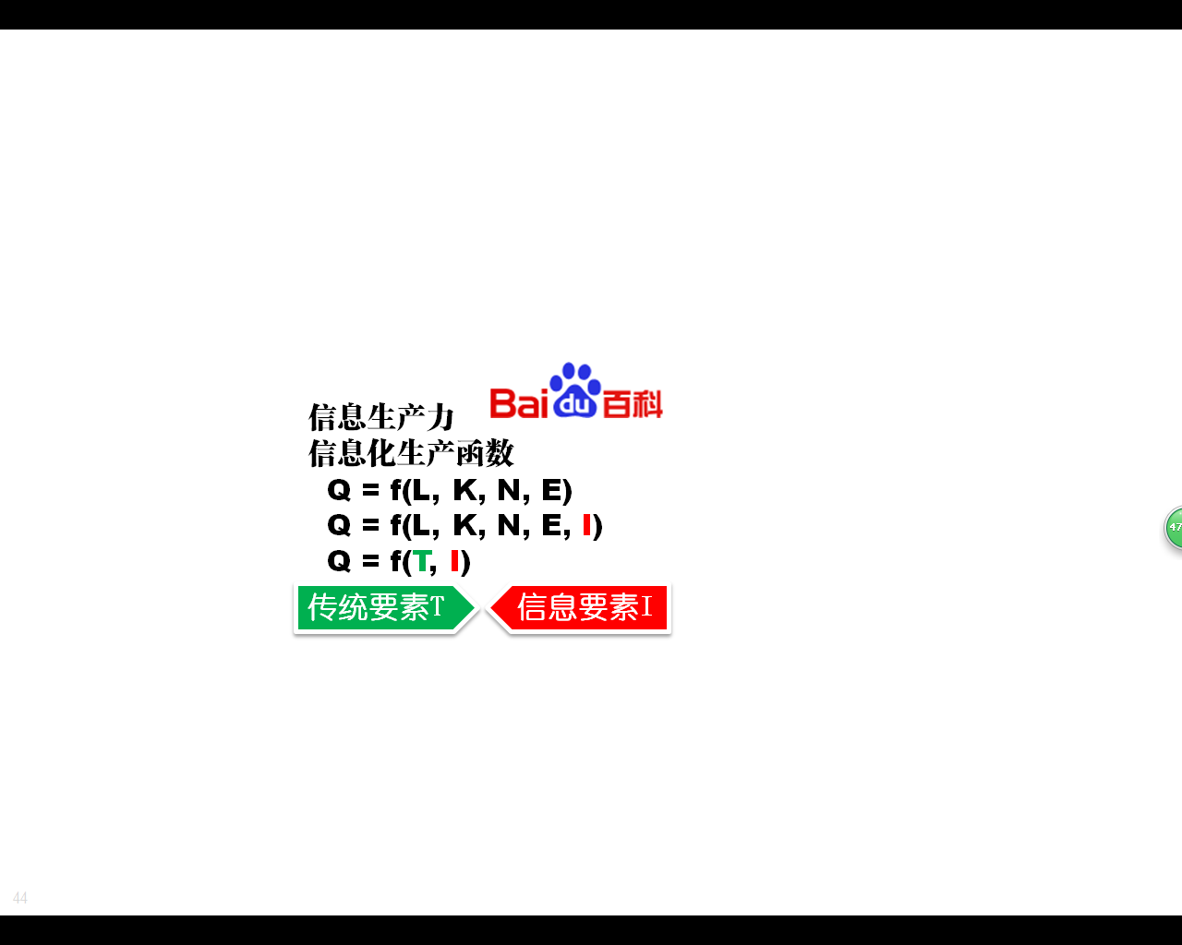3、信息化融合参数不仅可以评估企业的两化融合程度，经适当调整也可以评估一个国家、地区、行政区划两化融合的综合水平。

4、信息资源与企业家能力、人力资源，以及自动化进一步融合能够推动智能化进程，持续增强信息化生产力。

信息化生产函数和信息化效果评价方法只是给出了基本思路，是初步的设想，还需要通过实际的案例加以检验，希望能够对从事这方面研究的专家、学者，以及领导和参与两化融合实践的管理人员和技术人员有所启发。本文阐述的基本观点和内容是笔者在与西北工业大学童小燕教授交流过程中受其启发而初步形成的，在此向童教授深表谢意。

**我们今天所说的“互联网+”的本质就是“要把信息作为新兴生产要素和生产关系看待”，它不仅要改造生产力，也将改造生产关系。**

**互联网精神的实质：**

让信息作为新的生产要素和内生变量成为系统的序参量，施加组织力（例如组织机构的红头文件），也施加自组织力（例如海量的淘宝交易），提高效率，提高质量，降低成本，本质上提升生产力。

数字油田就是要将“信息作为新型生产要素”引入油田各业务领域，引导内部各参量和传统要素正向涨落，优化培育优良的系统序参量，促进油田核心业务稳定运行和优质高效发展，进而实现整体转型升级，走出新型工业化之路。

# 18.4宇宙是台计算机

宇宙是一台计算机，而且是一台会出错的计算机。

计算机，就是处理信息的系统。

所以，宇宙就是一个处理信息的系统。

不，这还不够，宇宙不仅仅是处理信息的系统。

宇宙还是由信息构成的！

《信息简史》中的一句话：我们称之为过去的东西都是比特。

**万物源自比特。**1989年惠勒说的。玻尔的学生，黑洞的命名者。

额滴天呀？

这是肿么回事啊？

前面简单说过“全息宇宙论”，它的观点是宇宙是信息的。

全息理论说客观物质是不存在的，我们的思维外界是遥远地方的全息投影。

宇宙不是物质的，而是信息的，我们感受到的宇宙其实是外界的信息。世界不是物质的，而是信息的。

全息论认为，宇宙是一个不可分割的，是由部分紧密关联的一个整体，而部分之中包含着整体的信息，即全息。

一个磁铁拥有两极，敲碎，每块都有用了两极，变成了一块新的磁铁。

一面镜子，敲碎，每一小块还是可以照见影像。

其实，宇宙是高维度的，然而人类只能感受到至多算作四维，三维加上时间，但时间是否可以作为一个维度还不确定。有人说，时间根本不存在，是人类的错觉。

我们现在看到的每个事物，都是宇宙多维世界在我们所能理解的维度上的投射。你看到的分离的东西，在更高维度上看实际上是连续的。而时间可能就是因为投射过程中的扭曲造成的。

我们看到的很多超自然的东西其实只是我们理解不了的自然现象。古罗马哲学家奥古斯丁说：“奇迹并不违反大自然定律，只不过是违反了我们目前所知的大自然。”

|  |  |
| --- | --- |
| C:\Documents and Settings\Arthur Wang\Application Data\Tencent\Users\583389416\QQ\WinTemp\RichOle_P[6LSP@~1QSZ{`)XJYMQCD.png | 宇宙全息论 |

宇宙是一个各部分之间全息关联的统一整体。在宇宙整体中，各子系与系统、系统与宇宙之间全息对应。凡相互对应的部位较之非相互对应的部位，在物质、结构、能量、信息、精神与功能等宇宙要素上相似程度较大。在潜态信息上，子系包含着系统的全部信息，系统包含着宇宙的全部信息。在显态信息上，子系是系统的缩影，系统是宇宙的缩影。

实在挺不住了，还是请度娘出场吧！

我们不要盲目地相信自己的眼睛和大脑，它看到的，以为的，可能只是假象。而真相可能被隐藏在更深层次的维度里。

全息宇宙论没有主张精神第一，应不属于唯心主义。

宇宙之中，每一个物体，无论它多么的小，它都足够的大。

所谓“佛观一钵水，八万四千虫”，“一沙一世界”，“相由心生”等佛家思想很符合宇宙全息论。

哪怕是一个小小的电子，都包含了整个宇宙的信息！

就像一位诗人所说：“整个宇宙存在于一杯葡萄酒中”。

现在给大家介绍一位中国神人，看看罗先汉和他的物信论。

罗先汉，射电天文学家，北京大学教授。

他写了一本书叫做《物质信息大观》，在这本书里，罗教授提出了“物信论”，即物质信息论。

罗先汉认为，物质是信息的载体，信息是物质的引导，物质与信息交互作用。

信息以物质为载体，而物质的生存、发展由信息来引导。

物质和信息是对立统一关系，生生不息，永恒发展。

而精神大脑物质携带复杂信息。

罗先汉认为，老子所说的“道”，是宇宙的发端。

道，是宇宙早期的粒子混沌体，其中含有“原始信息”，即全息。

宇宙的发展，就是这些信息的传播和发展引导物质而进行的。

宇宙这台超级计算机同样输入信息，处理信息，输出信息。

上帝是程序员。

然而，和人类的计算机一样，上帝的计算机有时也出错。

正是这概率极低的错误为世界带来了变化。

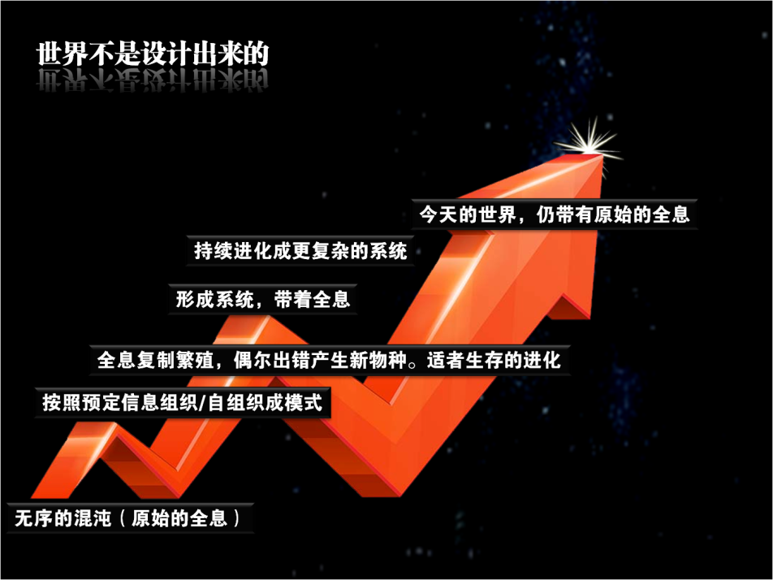

我们人类的计算机已经很牛，但我们永远也赶不上上帝的宇宙计算机，它比人类自己做的计算机强大得多，人类还算不出来随机数。

宇宙就是按照随机算法运行的。谁掌握它，谁就是上帝。

**太初有信息，而后有道。**

# 本章要点

1. 信息是负熵，信息要素要参与生产函数。
2. 信息要素的边际效用更大，复制成本趋于0。
3. 信息化生产力就是要让信息成为生产要素，*Q = f(T, I)*。
4. 信息不仅是生产要素，还应该是生产关系*fi* 。
5. “互联网+”的本质就是“要把信息作为新兴生产要素和生产关系看待”，它不仅要改造生产力，也将改造生产关系。
6. 宇宙是一台处理信息的计算机，同时也由信息构造。
7. 万物源自比特。太初有信息，而后有道。世界是从原始信息发展出来的。
8. 宇宙是唯一真正拥有随机数算法的计算机。





19 中国与世界

我，是你十亿分之一，

是你九百六十万平方的，总和。

你，以伤痕累累的乳房，

喂养了 迷惘的我、深思的我、沸腾的我；

那就从我的血肉之躯上去取得

你的富饶、你的荣光、你的自由！

我亲爱的，祖国！

—— 舒婷

[](http://user.qzone.qq.com/583389416/blog/1452737684)

19 中国与世界

我很犹豫。这个问题很大，我写不明白。

但突然，一个声音在呼唤：

阿色呀，你不是说是“开源”么？你不会，有人会呀！

对呀！开源啊。

我能写多少就写多少呗！

好吧，我尽力吧。

王沪宁在其《比较政治分析》一书中曾谈到过系统论对政治的影响，他似乎不看好。我比较意外，不过那是上世纪80年代。而今天的中国和今天的系统观都已发生了深刻的变化。

起码我们可以说：中国是个系统，中国是个复杂巨系统。

世界是个系统，中国是世界的子系统，中国是世界这个系统的序参量，越来越重要的序参量。

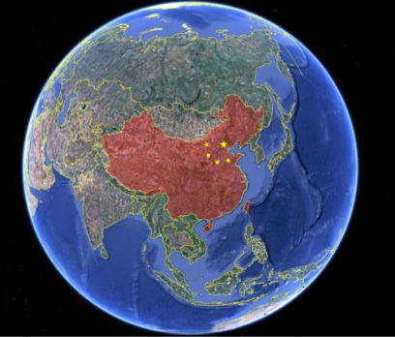

中国，不是美国，不是欧洲，不是其他国家。

中国就是中国，不一样的烟火。

中国越来越自信。

中国拥有与他们不同的使命。

# 19.1中国的序参量

中国，作为一个系统，其序参量保持着稳定和发展，所以，人类历史上的四大文明，除了中国一直保持连续发展外，其他三大文明实际上都已经消失了。

即便是算上其他文明，全面传承，有序流传至今的也几乎不存在。

两河，除了历史教科书上的记载，已经没什么影子了。

埃及，金字塔还在，但人已经从埃及艳后变成了MHMD的子孙。

印度，雅利安的荣光早已不属于那片土地。

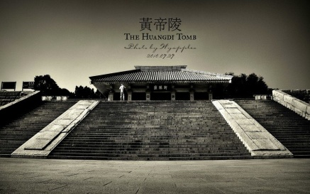只有中国，我们的祖先创下的家园依然还在，我们祖先的陵园依然接受着世代不绝的子孙的膜拜。

四大文明，惟我独存！

我们应该为了能找到祖宗而骄傲！

这是为什么？这是因为中华民族这个系统的序参量稳定而发展，总能与历史潮流达成一致。

文明有三种形式：农耕、游牧、海洋。

农耕文明的特点是稳定，包容。

游牧文明的特点是流动，灵活。

海洋文明的特点是开放，外向。

农耕文明系统的序参量稳定，能够吸收外部质能优化序参量，保持系统与时俱进，系统的成长主要靠吸引，而较少武力征服。

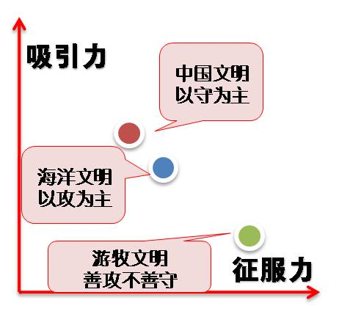游牧文明系统的序参量变化快，外向自组织力强，容易突破其他系统，系统成长全靠征服，但常常是征服了别的系统，却又融入其中。

海洋文明系统的特点介于农耕与游牧之间，开放，序参量较稳定，但外向性强，系统成长主要靠征服，而不是吸引。

在公元前800至公元前200年之间，特别是前600至前300年间，人类文明处于“轴心时代”。

那时的中国、印度和希腊三个文明共存于世。这三个地区的文明发达程度相当，去迥然不同，这也造就了当今世界文化的千姿百态。

希腊人，关注人与自然界的关系，因此科学萌芽较早。现代西方世界科技发达正是与此相关。

西方文化重视经济，利益偏好。爱实践。

印度人，关注人与神的关系，宗教发达，致使佛教成为最成熟、最深刻理解宇宙的宗教。

印度文化重视心灵，精神偏好。爱修行。

中国人，关注人与人的关系，抓住了社会发展的核心，创造了儒教，努力维持社会和谐发展，因此中华文明长盛不衰。

中华文化重视道与理，仁义偏好。爱崇古。

一个国家作为系统，它的序参量都有什么呢？

可能大概包括：

民心 —— 执政基础，政府合法性。吸引子。

经济 —— 生产力和生产关系。内向自组织力。

军事 —— 军队。外向组织力，内向自组织力。

制度 —— 法律、社会规则。内向组织力。

每个国家或文明，它的序参量主要就是上述这些子参量构成，只是权重有所不同而已。

比如，中国、美国等大国更重视执政基础、经济总量与增长速度、军事实力、法制等各方面平衡。在中国，民心永远是第一位，在美国可能经济是第一位（经济支配着民意），欧洲可能制度更重要。而在胖子国，军事是第一位的序参量。

在系统外部，一个竞争的大环境里，哪个文明把这些序参量维护得好，顺应历史前进的外部场力，哪个文明就会发展壮大，反之就会萎缩，甚至消亡。

在系统内部，各个子系统都具有自己的势力，如果民心不稳，吸引子失效，那么各子系统将各自为政，国家将亡于内乱。

许倬云关于中西文明的对照，为中西方文化发展两条截然不同的道路给出了深刻的总结。

许教授从大历史的视角，用两条主线勾勒出了中西文明发展的路线图。中西文明始终平行发展，各自都有发展的巅峰和低谷。然而两种文化分别独立地孕育出了适合自己的各自的政治、经济、社会与思想体系。

中华文化虽然也是历经沧桑，也几度濒于灭亡，但都通过强大的民族自组织力调整好了系统的序参量，一步步走向更高的辉煌。

然而，明清以来，“文化专制主义”泛滥，由朱元璋和满清皇族的自卑感引发。这使得我们中华民族的序参量组里出现了一个负向序参量，最后导致整个系统的巨大失效，几乎彻底失败。

可是，这条东方巨龙再一次挺过来了。重整河山，再次站起来了。

中国的序参量，一直在稳定传承，直到今天，直到未来。

1949年的新中国，这种序参量在得到一次全新优化后，再一次让中华大系统重新站立起来，走向复兴。

1978年，改革开放再一次整理序参量，新陈代谢，抛弃落后思想，突出经济建设，中国大步走上快速发展之路。

今天，中国共产党把握历史机遇，革新除弊，大力强化正向序参量，带领全国人民走向实现中国梦的大路上。

如果我们反观苏联的系统失败，其实就是序参量的崩溃：民心、制度、经济都出了问题。

这也值得我们借鉴。

# 19.2势力云比边界更重要

中华文化圈，就是这个系统的势力云。

它一直很强大。

每年的春晚都会展示一回。

据说全世界有韩国等9个国家过春节，并设法定假日。

这就是势力云。

在地球上，文明的吸引子就是文化中心。

中华民族历史上的辉煌，每一次都是因为系统及其吸引子达到了最优状态：

吸引子使命感强劲，驱动系统的车轮滚滚向前。

吸引子感召力声威远播，吸引系统内外团结在中华民族的核心周围。

系统开放包容，吸引吸纳新的质能，使自己发展壮大。

系统结构高效，内外组织力强大，即可开疆扩土，又能和谐统治。

得民心者得天下，得世界。

吸引民心，这是一种势能。

这是因为吸引子很优秀。

晚清时期的辜鸿铭，用一本《中国人的精神》告诉世界：中华民族拥有自己强大的吸引子，就是中国精神。

辜鸿铭说，中国人过着一种心灵的生活， “与其说中国人的发展受到了阻碍，不如说它是一个永不衰老的民族”，一个“拥有了永葆青春的秘密”的民族。这个“像孩童一样过着心灵生活”的民族，对于抽象的、刻板的科学技术当然是没有兴趣的。

“中国人的精神第一个就是绅士性（gentle）”。绅士性并不是天性软弱，也不是脆弱屈服，而是没有强硬、苛刻、粗鲁和暴力。

古代的中国，政治系统的吸引子一般物化为“皇帝”。

皇帝承载着国家的使命。

失去皇帝就是系统失效。

因此，国不可一日无君。

这是孔子带领古代的思想家们设计的。

可是，这里有个巨大的风险：这个吸引子的好坏全赖皇帝个人，风险巨大。好皇帝带来好统治，坏皇帝可能致使国破社稷荒。

任何个人，作为一个系统，不论他多么伟大，都是不可靠的，都可能犯错误。

当时孔子还不懂得怎样实现“基于不确定性的确定性”。

现在看来，民主制度就是解决这个问题的。

但是，民主也有很多种，不只是美国的民主才叫民主。东方的、中国的民主应该具有适合自己的特色。

哈耶克在其《通往奴役之路》中，虽然对非理性的极权主义进行了批判，但同时也对西方的资产阶级民主给予了尖锐的批评。

他认为，民主本质上是实现自由和保障社会安定的一种手段，而不是目的。

哈耶克还警告说：“我们绝不能忘记，在一个专制统治下往往比在某些民主制度下有更多的文化和精神的自由——至少可以想见，在一个非常整齐划一和由教条主义多数所支配的政府统治之下，民主政府可能和最坏的政府同样暴虐。”

但是，“民主的控制可能会防止权力变成专断，但并非仅仅存在民主的控制就能做到这一点”。

如果当初孔子的设计中加入了民主成分，那也不会是西方的那个样子。那个历史背景下，儒家学说不可避免地只能选择一个人来充当系统的吸引子，那是符合历史现实的。社会的整体认识还没达到那样高的水平，那是文化发展的程度决定的。

因此，如果以此指责孔子，那是混蛋逻辑。

我们可以批孔，但首先要理解他，崇拜他。

中国学界经常讨论“儒教”到底存在不存在。

很多人趋向于否定的结论，我从前也一样。其理由之一就是，“儒教没有教主，孔子不是教主。”

通过近年来思考系统观，我现在更倾向于肯定的结论，即“儒教是宗教”。教主是皇帝！孔子是先知、导师。只是儒教不像其他宗教那样具有很强的仪式感，但儒家精神渗透到我们每一个华夏儿女的骨髓中，体现到思想里和行动上。

宣统退位，大清国民心慌。满洲人后来又搞了一下子，此前袁世凯也复辟失败。这些都是不符合历史潮流的倒行逆施。

但是，儒教，或者说儒家思想并没有从人们的脑海中消失，人们还是需要为这个国家，为江山社稷找到一个系统吸引子。

然而，任何个人充当吸引子都已不合时宜，因此精英组织顺应历史潮流成为了系统新的吸引子物化模式。

大革命时期，革命党人短暂成为充当吸引子的精英组织。

1921年，中国共产党成立，一个新的精英组织逐渐取而代之，直至1949年建立新中国，一直经过建设新中国，改革开放，再到今天的共筑中国梦，这个精英组织一直发挥着一个优秀的系统吸引子的作用。

这个吸引子，勇敢担负民族复兴使命，重整系统结构，强化内外组织力，带领中国走向繁荣富强。

中国已不再局限在那个雄鸡形状的疆域图内，它的精神、它的势力已经通过各种方式辐射到全球，这朵中华势力云，正在越来越大。

我们看个悲催的反例。

倭寇问题。

在明朝，中国沿海倭寇问题比较严重。

但是，倭寇并不只是日本人，其实很多人是中国人！

当时，很多倭寇的组织都被一个中国的安徽人汪直所统帅。

汪直和他的中日倭寇们，其实一直被笼罩在中华势力云之中。

汪直死之前，希望明朝政府收编了他们，其管辖的所有海域都将划入大明版图，只要允许他们做海上贸易。但是遗憾的是，明朝的农耕文明拒绝了。那时在大陆人眼里，海洋没什么意思。

如果那时明朝做对了，今天的中国将面对较少的海洋问题。

明朝的势力云，笼罩到了海洋，却遗憾地放弃了吸引来的外部系统的融合扩张。戚继光战果虽然卓著，但他只能打出边界，却不一定打得出势力云。

历史上的中国，势力云几次达到了高峰：汉、唐、宋，清初，和现在。

# 19.3中国历史上的组织与自组织

中华文明的发源和发展壮大，就是系统的“组织+自组织”伟大功劳。

中华民族的祖先们，总是能顺应历史，平衡好组织力与自组织力，承天借势，消灾避难，使中华文明这个系统日益强大。

中华文明发端多处，起初是自组织发展，后来逐步融合，组织性越来越强，经炎黄整合，终于形成统一的文明。

这就是系统“组织+自组织”的结果。

直到今天，“组织+自组织”仍然是中华文明协调发展的主要模式。

春秋战国时期，通过“组织+自组织”，各国合纵连横，最终归于一统。秦汉一统的组织力大大增强了中华民族的系统实力，系统得以空前发展。

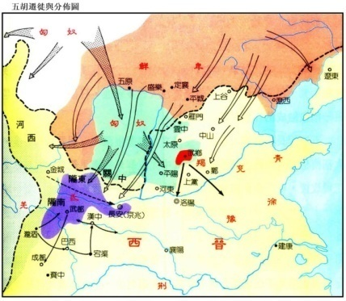但到了三国两晋南北朝时期，死板的组织致使系统效能下降，几乎彻底崩溃。

这时，自组织力发挥了作用。各地诸侯势力虽各自为政，却都拥有一颗“入主中原”使命，这又驱动着分崩离析的系统部件重新聚合，最后一统于大唐盛世。

五胡乱中华的结果是，中华大系统凤凰涅槃，升级了！

此后的分分合合，都因为“组织+自组织”的交替作用使我们的文明稳步发展。

今天看来，所谓“天下大事，合久必分，分久必合”，就是“组织”和“自组织”的交替。

中国，很少有过在“组织+自组织”上偏废的情况，从来都没有过只有组织没有自组织，也从来没有只有自组织而没有组织。

今天，我们这个系统，组织力很强大，组织力也很强大，这就是最好的系统状态。

2500多年前春秋战国的合纵连横，就是组织和自组织的频繁交错。

张仪更擅长组织，但那是以一个日渐强大的秦国为吸引子，才能得以实施的组织力，也才能引导好自组织力。

苏秦也要组织，但他比张仪更自组织。他把自己当做系统的吸引子，妄图凌驾于当时的尚存吸引力的贵族之上，结果他的组织力没能主导自组织力。所以他的失败是必然的。

当今世界，如同春秋战国。

系统实力是根本。

中国潜心发展，韬光养晦，养精蓄锐，就是要积累自己的实力，那也是支撑强大吸引子的第一要素。

有了实力的系统，不论是合纵，还是连横，都更有优势。

当然，当今的世界不要再以国家边界作为系统的边界，而要用势力云来思考。

大国对抗，不一定全靠军事，更要靠经济。

对抗，不一定在边界上，而在势力云的交叠处。

# 19.4中国是全息有机系统

本章隔页我引用了舒婷的一首诗《祖国啊，我亲爱的祖国》，你看到了么？看懂了吗？

我，是你十亿分之一，

是你九百六十万平方的，总和。

我们每个人，都是祖国这个全息有机系统的一分子。

我们就是祖国，祖国就是你我。

我们就是中国这张全息照片的一小块，通过它可以让全世界看到整体的中国。

你，以伤痕累累的乳房，

喂养了 迷惘的我、深思的我、沸腾的我；

那就从我的血肉之躯上去取得

你的富饶、你的荣光、你的自由！

我们每个人，都是带着中华精神的全息的种子，落地生根，开疆扩土，创造祖国的荣耀。

中华，这个全息有机系统，是孔子带领诸子先贤设计的。

但今天的华夏儿女，不能固守陈规，要勇于突破，基于原有全息的突破。

全息，不反对创新，但掌握不好确实可能阻碍创新。

我们已经尝到了这个苦头，不创新会挨揍。

然而，现在也有一种反向势力，他们极力否定中国传统文化。

这和近年来假国学泛滥有关。

我们国学，光辉璀璨是主流，但也确实存有糟粕。

一些别有用心的人，为了私利或其他不可告人的目的，极力宣扬国学中的糟粕，不是为了宣扬中华文化，而是图谋个人利益或为敌视中国复兴的势力服务。这些人，利用互联网的开放性大肆损伤中华形象，必须管制。

全息有机系统，它的形状不是大树，而是块茎，即土豆。

块茎结构，是平等互利，共同发展。

土豆匍匐于地下浅表，横向扩展，是平面二维的。

树状结构，是依附利用，一荣俱荣一损俱损。

大树拥有这每一条枝干和树叶，线性发展，是一维的。

中国是土豆，我们把其他国家也当做土豆，我们在平面上共同发展，互惠互利，有意见坐下来谈。

美国是大树，是大哥大，假装世界警察，一家独大，大鱼吃小鱼，谁不服就揍谁。

日本是条狗，谁强跟谁走。

中华民族的伟大精神，正义、包容、进取、开放，未来的世界是中国的，也是全人类的。

走进其他任何国家任何城市的一条唐人街，你都能找到回家的感觉。

大红灯笼，到哪都是一样的！



# 19.5凯恩斯、哈耶克与中国特色社会主义

20世纪，凯恩斯和哈耶克主导了西方世界社会经济的思想的两个端点：国家干预主义和自由主义。

在20世纪的30年代发生的凯哈之间的“世纪之辩”，主题是1929年的经济大萧条。全世界的经济学家都跟着他俩分成了两派。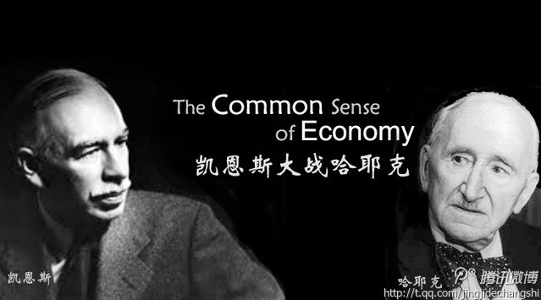

自从18世纪亚当·斯密的《国富论》诞生后，自由主义的市场经济已经成为西方经济学的金科玉律。

市场在“看不见的手”的运作下，自组织地达到最佳状态。

政府对待经济的最好政策就是“没有政策”，即不要干预市场。

相当于老子的“无为而治”。

这个“看不见的手”一直自组织的很好。

但是，一百多年后，这只手逐渐被资本绑架了，它自己已不再自由了。

自组织也失效了。

当时的世界很惨淡，大家都饿着，也都没活干。

原因是“看不见的手”不好使了，市场失灵了。

自由主义的市场经济似乎失败了。

全球经济就像被点穴一样，僵持在那里。

这时，英国人凯恩斯写了一本书，《就业、利息和货币通论》（1936年出版）。

他主张政府要干预经济，不能坐等。

怎么干预呢？

一种办法就是政府投资购买公共服务，比如修建公共基础设施，比如中国的修路。

当时危难之中的美国总统罗斯福相信了英国人凯恩斯，他通过无线电广播展开了著名的“炉边谈话”。

因为那时美国人都把收音机放在壁炉的台面上。

罗斯福以唠家常的方式号召美国的家庭主妇们到商场去，把货物买光！

罗总统坚持不懈地喊。同时加大政府购买力度，建设基础设施。

此举拉动了美国经济，也带动了世界经济。

几年后，大萧条终于走了。

新一轮大繁荣来了。

凯恩斯的理论成功了！

人们常用“挖壕沟”的比喻形象地描述凯恩斯主义。

一开始是“埋汰”凯恩斯的比喻，后来就是“神一样的”吹捧了。

过程是这样的：

凯恩斯（指代政府）拿出100块钱，找10个人来挖壕沟。每人得工资10元。

然后，他又找来10个人，把壕沟填上了，每人又发了10元，共100元。

连挖带填，凯恩斯发出了200元工资给工人。GDP增加200元。

这些工人拿着工资去买了面包，面包师们得到了200元钱。GDP又增加了200元。

面包师用这钱去买衣服，裁缝们也得到200元钱。GDP又增加了200元。

这样多轮延续下去，GDP就一直增加。

假设延续了5轮，那么GDP共增加了1000元！

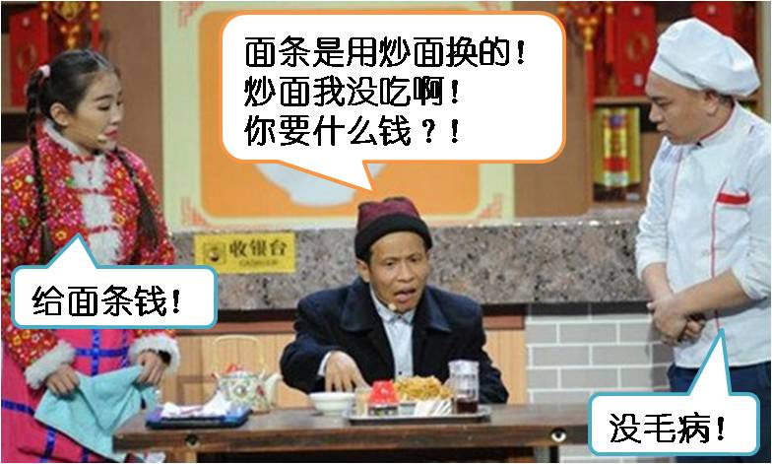我的天呀！

好神奇的一条壕沟！

这是真的么？

怎么跟宋小宝春晚吃的3碗海参炒面差不多呢？

阿色告诉你，是真的！

只是不会是 200 * 5 = 1000，会打点折扣，但仍大于原来的200元。

这就是“乘数效应”，凯恩斯之后就变成常用的经济学原理和术语了。

凯恩斯完胜，不仅各国政府几乎无一例外地听从了凯恩斯的学术思想，而且都成功了。

反观以哈耶克为代表的，靠着货币和商业周期理论，在试图阻击凯恩斯的论战中大败。

一批原来哈耶克阵营的也纷纷叛变了。

哈耶克非常沮丧，淡出了经济学。

然而，从80年代开始，随着经济发展到很高水平，凯恩斯的那一套又遭到广泛诟病。

凯恩斯的手伸得太长了。

哈耶克的古典自由主义市场经济思想又回来了，并开始更深刻影响人类的命运。

从美国到英国到全世界，自由市场经济和民主政治再度成为热点话题。

而凯恩斯主义依靠政府干预的经济与政治大面积垮塌。

哈耶克成功地看到自己的在《通往奴役之路》中预言的现实：苏联解体了，东欧垮台了，中国改革了。

哈耶克仿佛是一个伟大的先知，他成了神！

然而，阿色认为，当前糟糕的世界经济，正在召唤凯恩斯回来。

好吧，评书《凯恩斯大战哈耶克》今天就播送到这里，预知后事如何且听下回分解。

现在，我们换个话题，讲一讲《母猪的产后护理》 —— 从系统观看凯哈大战。

哈耶克，自由主义者，他相信自组织。

凯恩斯，国家干预主义者，他相信组织。（透漏个小道消息：凯哥是基友，被一个罗马尼亚的舞女把他从弯掰直了，直的很幸福）

看官你还没提出问题么？

我的徒弟王永新童鞋听我讲到这里立刻提了一个问题：

中国是凯恩斯主义还是哈耶克主义？

这小子真聪明啊！

这个问题我都想了好多年了。

好在我有准备，不然刚收的徒弟会笑话师父的。

中国是在凯哈之间么？

更靠近谁呢？

不！

几乎风马牛！

凯恩斯和哈耶克，讨论的是市场经济的的问题，是资本主义市场经济的问题。

我们，原来是计划经济，后来转到市场经济，但我们仍是社会主义市场经济。

这是两个不同的游戏系统：凯恩斯和哈耶克玩的是同一个游戏，只是战法不同。而我们中国的系统，跟他俩玩的那个根本就不一样。他们玩的是“三打一”，我们玩的是“斗地主”！

如果一定要说中国离谁更近的话，那当然是凯恩斯！

情况是这么个情况：

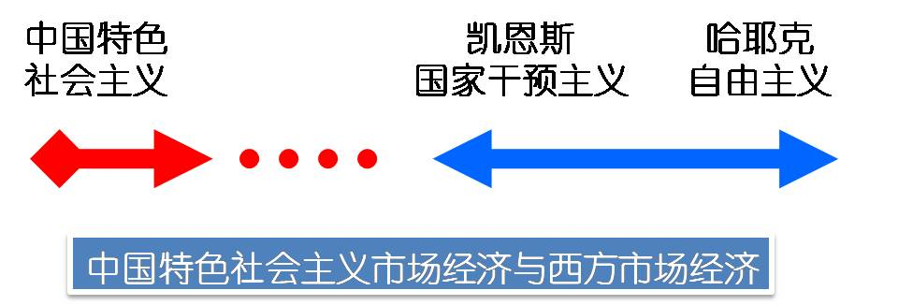

我们仍在向西方的市场经济靠近，但也许永远都不会跟他们一样。

西方也在向我们靠近。凯恩斯如果回来的话，他会为中国鼓掌的。

我们一直在干预市场，岂止是干预，甚至是直接上手。

我们一都在强力地组织着。比如国企。

但我们错了么？

没错！

新中国成立以来，到今天取得了这么大的成就，计划经济做出了不可磨灭的贡献！

如果没有计划经济，我们不会有两弹一星，我们不会有配套的工业基础。没有这些，改革开放也只能是引狼入室。

改革开放以来，我们意识到了问题的严重，小平同志带领我们我们勇敢地迈向了市场经济。那也是我们手里攥着打狼的家伙！

今天，随着逐步融入全球经济系统，中国的社会主义市场经济这个重要子系统，越来越成熟，越来越自信。

我们可以自豪地说，**市场经济是正确的，但中国特色社会主义市场经济在中国更正确！**世界模型IV（如果还有的话），必须有中国变量！而且是重要变量。

中国人很明白，“组织+自组织”，**凯恩斯、哈耶克，一个都不能少！**

|  |  |
| --- | --- |
| C:\Documents and Settings\Arthur Wang\Application Data\Tencent\Users\583389416\QQ\WinTemp\RichOle_P[6LSP@~1QSZ{`)XJYMQCD.png | 世界模型 |

世界模型又称福雷斯特-米都斯模型，是研究全球问题的系统动态模型。在美国麻省理工学院福雷斯特教授于1971年提出“世界模型Ⅱ”的基础上，米都斯等人进一步提出“世界模型Ⅲ”。用于研究全球环境问题，是一种富有探索精神的新方法，但也存在缺陷。

# 19.6系统靠实力说话

系统要生存和发展，全靠自身实力，即系统自组织力。

中国对外自强，要靠外向自组织力。

中国对内凝聚，要靠内向自组织力。

中国的综合国力是系统总的序参量，由民意、经济、军事、制度等分序参量合成。

民意方面，新中国成立以来，中国共产党的核心领导地位从未真正动摇过。虽然出现了文化大革命等重大失误，但中国共产党依靠自身强大的全息有机系统的修复能力，恢复并强化了系统吸引子的作用。今天，大力反腐更是进一步凝聚了人心，团结了全国各族人民、各个民主党派和各行各业的精英。中国梦吸引着全国人民共赴美好明天。

经济方面，中国已成为全球第二大经济实体，在可预期的时间内有望达到全球第一。虽然我们人均GDP还不够高，但从大系统观的思维来看，经济总量比均量重要得多。这就是系统的整体涌现原理和局部优势原理。

军事方面，中国的军力肯定是全球最强大国家之一。而且中国军队战斗精神肯定是首屈一指。

在制度方面，我们从计划经济走过来，我们一直在进步，一直坚持社会主义市场经济，这是与西方市场经济有区别的市场经济。这是更符合中国实际情况的市场经济。在政治层面，法制越来越强化，人民基本政治权利一直都有充分保障。十八大以来，新一轮经济改革和政策调整，更使制度这个序参量得到了较大的强化。

总之，中国，这个与时俱进的超级复杂巨系统，是一个开放融合的耗散结构，自从站起来之后，已经史无前例地强大了。当今开展的“一带一路”、“全民创业，万众创新”，一个对外，一个对内，都将大力提升中国的系统实力，使中国屹立于东方，影响着世界。

中国最终要靠实力说话。

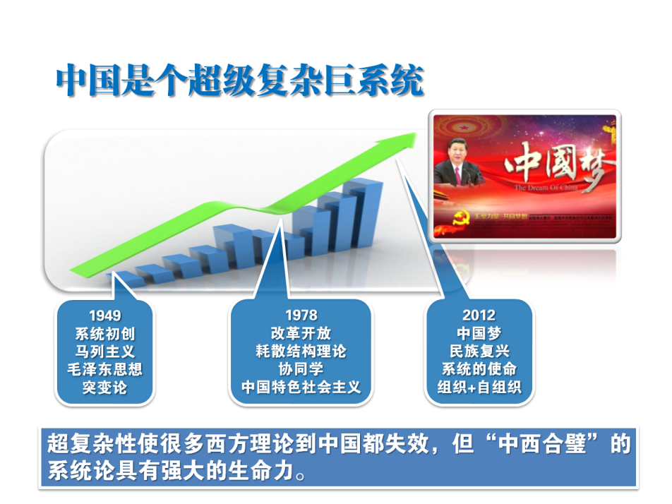

# 19.7中国将为系统论发展做出大贡献

中国人还将为系统论的发展做出巨大贡献，这一点在近年已有所体现。这是正常的。

从文化根源上来看，中华文明是更有系统观的。

我们光辉灿烂的文化，造就了天人合一的有机系统观。

其实，我们比西方更具系统观，只是晚晴的落后挨打把我们的民族打得不自信了。一味地向西看齐。原本在中国早就存在的思想、学术、技术，不套上外国套子就特么显得不够高大上。

今天，我们找回了自信。

但因为系统观是在现代基于系统科学发展起来的，我们还有些路要走，所以我们在这个领域还没有领先。但很快就会！

而且，不仅在系统科学上，在经济学、政治学等等各个方面，都会发掘出中华古老文明深厚基础，为现代科学和思想提供丰富的启发和营养。中国经济学将成为全球信奉的新经济学。就像屠呦呦。

随着中国的崛起复兴，与世界交流的过程中我们广泛吸收了全人类的知识财富，巩固了中华文明的科技基础，为系统科学在中国未来的发展提供了支撑动力。

系统论，系统观，大系统观，在中国有最好的阳光、水分和土壤！

# 本章要点

1. 中国这个系统拥有不同的使命。
2. 中国的系统序参量稳定持久，与时俱进。
3. 国家系统的势力云比边界更重要。
4. 中国的历史就是组织和自组织交替主导出来的。
5. 中华文明是全息有机系统，落地生根，百折不挠。
6. 中国特色社会主义更自信。
7. 中国最终要靠实力说话。
8. 中国将对系统论发展做出新贡献。





20 系统观的层次

见山是山，见水是水；

见山不是山，见水不是水；

见山还是山，见水还是水。

—— 青原行思

[](http://user.qzone.qq.com/583389416/blog/1452737684)

20 系统观的层次

这一章会很短。可能一两页就搞定。

本想塞在哪个部分里，但不好弄。

虽短，但有必要讲讲。

我看系统观可以分为5个层次：

**一年级：初步系统观**

* 有整体观念。
* 懂得结构性和层次性的意义。
* 做事讲套路。
* 思维较全面。

**二年级：实用系统观**

* 会使用一些系统科学工具。
* 可以给别人讲讲系统观。
* 理解老三论：《一般系统论》、《信息论》、《控制论》。
* 理解团队的实质。
* 组织力强。
* 善于协作。

**三年级：高级系统观**

* 更关注哲学层面的系统论。
* 洞察实物本质。
* 更关注方法论而不仅仅是具体方法。
* 能看透各种方法的实质。
* 思维更宽广。
* 理解新三论：《耗散结构理论》、《协同学》、《突变论》。
* 善于领导团队。
* 懂了引导自组织力。
* 善于协调。

**四年级：大系统观**

* 有大系统观。
* 有大智慧。
* 不争执，不纠结。
* 顺势而为。
* 有使命感。
* 有所为，有所不为。
* 知不可为而为之。

**五年级：逍遥系统观**

* 明白上面所有的。
* 有自己的思维。
* 神仙的邻居。
* 为毕业做准备。

念完五年毕业后，上帝觉得你可以跟他聊天了，会召你回去的。

你现在念到几年级了？慢点学，可能会晚点见上帝。

这本要写完了，似乎阿色一直在贬低文科生。

如果你读到这里还这么想，那这本书你白读了！

这里，专门给文科生平反，并送上真诚的赞美。

从领悟系统观的模式来说，理科生确实比较容易建立初步的系统观，特别是IT人士，还有，我发现，搞边缘学科的也容易些，比如地球物理（我表扬自己呢，嘿嘿）。我周围很多搞地球物理的人都具有较强的系统观，比如长安大学教授高志亮、中石化专家孙旭东、我的同学卢春阳等，他们本专业都是搞地球物理物探的。

但是，文科生一旦悟出来，就往往比理科生水平高一些，人家直接上二年级、三年级，或者更高。而我们理科生（阿色是理科生），常常会被结构化、标准化、程序化等固化住思维，很容易被机械的系统观捆住。我们得从一年级开始，我就是，而且一年级念了好几年。

中国的教育，文理分科确实是错误的。好在系统观可以互相弥补不足，让我们殊途同归。

文科生朋友们，阿色需要你！





21 阿色泡泡摘抄

系统生西国，泡里皆信息。

愿君多采撷，此物最相思。

—— 王维权

[](http://user.qzone.qq.com/583389416/blog/1452737684)

21 阿色泡泡摘抄

在多年的系统论研读和思考中，积累了很多读书笔记。

因本书篇幅和个人精力所限，无法将全部所学所思所记展现给各位朋友。现摘录一些我的读书笔记与大家分享。闲时可以看看。

在此，也再次呼吁朋友们通过朋友圈、微博、博客、日志等分享你的读书笔记，利己利人。

可以说，没有这些年坚持记笔记，我写这本书也很会困难。

我在网络上的读书笔记对我帮助很大。

我的读书笔记以QQ空间和朋友圈为主。

阿色泡泡是我的QQ空间，欢迎访问。

阿色泡泡 = Ah！Color bubbles! = 啊！色泡泡！

[http://583389416.qzone.qq.com](http://user.qzone.qq.com/583389416)



2015年初，也是春节前后，我曾编辑整理出一本《阿色泡泡： 数字油田的大系统观》，本书主要从这本书里摘录，再补充一些到目前的记录。看看这些，你会更懂我。

1. 大系统观: 更关注吸引子而非边界；更重视组织力引导而非试图主宰自组织力；更有机非机械；更松耦合而非紧耦合；更解构而非一味结构；更自标准而非一味标准；更自然而非人工；更信天而非人；更宏大而非精致。更合理、更有效、更适合干大事。2016年1月16日
2. 读书笔记分享:《传播学概论》:负面清单，是解决自组织控制问题的一个好办法。2016年1月11日
3. 读书笔记分享:《开源软件之道》:比较细地浏览完。本专业的书看起来还是快些。开源软件应得到重视。服务方（乙方）自不必说。作为甲方，也应该了解，如果自己有开发能力，更应该实践。前段时间，军长跟我说，dqmds建设借力开源软件，很欣慰。开源软件，是典型的“组织+自组织”案例。建议我的甲方同行们看看。2016年1月9日
4. 习总说长江经济带是大系统。2016年1月8日
5. 吸引子是系统的灵魂和核心，承载着系统的使命和基因，是“道”。系统的吸引子是虚的，其他部分是实的。吸引子消耗的是信息，其他部分消耗的是质能。2016年1月7日
6. 读书笔记分享:《第五项修炼》重读:信息技术使权力分散，所以阻力一定会有的，但势不可挡。因为有了信息技术才使得“组织力控制和开发自组织力”继而大大提升生产力成为可能和方向。不认识到这一点，就做不好信息化。2016年1月3日
7. 读书笔记分享:《第五项修炼》重读:增强企业的适应性是IT的未来。看看福特，30万it用户， 2400 个软件，换踢的6000 人，合作伙伴200个。我们呢？2016年1月3日
8. 读书笔记分享:《第五项修炼》重读:VISA公司原来这么牛！组织+自组织的典范，圣吉把它称为生命系统，但我将它看作是有机系统，也不完全是。有机系统比生命系统概念要更大。生命系统是有机系统的一种。2016年1月3日
9. 读书笔记分享:《第五项修炼》重读:福瑞斯特1958年写《工业动力学》，梅多丝1972年写《增长的极限》，圣吉1990年写《第五项修炼》，似乎可以印证系统动力学的传承。师生关系也基本是合理的。2016年1月3日
10. 读书笔记分享:《第五项修炼》重读:系统思考是学习型组织如何看待世界的基石。2016年1月3日
11. 读书笔记分享:《第五项修炼》重读:从第一张图到第二张图，系统观变大了。2016年1月3日
12. 什么是大系统观，就是关心自己的同时也关心别人，吃着碗里的看着盆里的想着锅里的。2016年1月3日
13. 读书笔记分享:《第五项修炼》重读:这段关于飞机的论述可以看出来自系统动力学鼻祖，圣吉的师爷，福瑞斯特的传承。福瑞斯特的系统动力学一开始叫做“工业动力学”，就是从机械、结构等入手创立的。2016年1月2日
14. 读书笔记分享:《第五项修炼》重读:学习型组织是相对于“控制型组织”而言的。可见学习型组织更重视自组织。其实它的英文“learning organization”准确含义是“一直在学习的组织”，就是现在我们大系统观主张的“迭代精进系统”。这符合系统动力学原理和有机系统论思维。2016年1月2日
15. 读书笔记分享:《聚联网》:聚联网公司有何特点？这本书是2010年写的，形式已经发生很多变化，但其mesh思想不会失效，且会发扬光大。mesh其实就是自组织。2016年1月1日
16. 李彦宏刚才说，能够平等地获得信息有助于将来平等地获得物质。2016年1月1日
17. 读书笔记分享:《中国历代政治演进》:晁错给景帝的削藩策，用的是组织力，没弄好，失败了；主父偃给武帝的推恩令（就是将各封国再封给下面的子孙，分散自组织力），用的是自组织力，效果好。主父偃更智慧啊。2015年12月24日
18. 读书笔记分享:《工业4.0》:西门子的这个“数字化企业平台”就是我当年说的“广义数字油田”。现在我们已经不争论了，但是仍有很多人只把“油气生产物联网”等内容视为数字油田范围，这是很不全面的。即使智能油田，也必须与管理业务整合。2015年12月23日
19. 读书笔记分享:《系统科学精要》:“他组织”这个概念存在的意义不大。与自组织相对而言，本系统外部的所有作用都可视为上级系统的组织力，其中包含着来自其它子系统的他组织力。他组织力只有考虑其它系统的影响较大时才有点意义，但也完全可以用组织力替代。所以，目前为止，他组织这个概念被认可的不多。我认为是多此一举。还是“组织力+自组织力”简单恰当。组织力自上而下，自组织力自下而上，或者说由外及里和由里及外，完美对接。非弄个横向，实属多余。2015年12月18日
20. 读书笔记分享:《系统科学精要》:涌现（emergence）的产生机制，为什么1+1>2？:非线性作用，差异的整合，层次的整合，信息运作，环境选择。信息不守恒性。系统的输入输出:质能守恒，信息不守恒。2015年12月17日
21. 读书笔记分享:《社会主义向何处去》:国有企业应多承载组织力，是有限的；私有企业要多承载自组织力，是无限的。2015年12月12日
22. 读书笔记分享:《凯恩斯大战哈耶克》:翻来覆去地读完了。很有意思，推荐。可能需要一点经济学基础，不过也可当小说读嘛。我的感想:经济就像开车，路不好时由凯恩斯开，要控制好，紧握方向盘，及时有效调整；路好时由哈耶克来开，要保持好，少干预。现在的情概况是:西方要换上凯恩斯，东方是。。。。。我们既没有凯恩斯也没有哈耶克，他们都是资本主义大毒草。。。。我们要请来哈耶克么？如果从系统观来看，凯恩斯重视组织力，哈耶克重视自组织力，我的观点还是“组织+自组织”。2015年12月12日
23. “信息流引领技术流、资金流、人才流，信息资源日益成为重要生产要素和社会财富。”这是习总说的。特别符合我的信息生产力论P=F(T,I)，而且我认为比P=F(L,K,N,E,I)更突出信息作为全新要素的含义。如果大家能接受，我甚至希望更大胆地表示为：P=Fi(L,K,N,E,I),或P=I(F(L,K,N,E,I))。其含义是：信息不仅是新要素，也是新型的函数关系，它改造着传统生产要素的组合方式和相互作用，进而形成全新的信息参与的生产函数。希望能写进十九大报告和十三五规划。2015年12月10日
24. 读书笔记共享:《凯恩斯大战哈耶克》:这俩人就是像孔子与老子。一个要组织，一个要自组织。2015年12月9日
25. 读书笔记:《物质信息大观》，罗教授的观点:道生宇宙，道就是信息，万物的原始信息。2015年11月27日
26. 读书笔记:《物质信息大观》，罗先汉著。主要内容是银心说和物信论。物信论基本观点:信息要以物质为载体，物质的生存发展要由信息来引导，物质与信息间存在的既彼此不同又相辅相成的关系，是永恒不变的。精神不过是发展到高级阶段的大脑物质所携带的一种复杂信息。。。。。。大约2000年以来，我也一直思考这个问题，罗教授的观点我觉得和我一致。他2001年首发相关文章，2005年开始使用“物信论”这个词。现在已经有很多人在研究了。挺有意思的。2015年11月27日
27. 胡耀邦说，数米而炊，只可治家，不可治国。这就是大系统观。2015年11月21日
28. 知天之所为，知人之所为者，至矣。——庄子。2015年11月20日
29. 大数据必须自标准！为什么？用传统的标准要求大数据是不现实的，代价太大，连非结构化都不好搞定，别说标准化了。标准化的数据也算不上大数据了。但完全不标准也是不行的，要尽量标准，就是自标准，这是中庸之道，是大系统观。自标准数据是一种妥协，合理的妥协。世界的发展归根到底都是妥协的结果，而不是合理。本质上说，妥协才是合理的最终原则，即和谐。自组织力要在组织力引导下才能有所作为。我们行业当前信息化已建入大整合时代，一条标准到底是不行的，但放任自流也是不行的，中庸之道是自标准。2015年11月20日
30. 组织与自组织的境界

（一）

有心栽花花不开，

无心插柳柳成荫。

来年再把花来栽，

柳树荫下待花开。

（二）

有心不必遂我心，

无心背后实有心。

出世之心悄入世，

心有逍遥无艰辛。

收起

2015年11月19日

1. 文老师看了我《大数据帮我们自动制定标准》后的评论。我现在明白当初（今年夏天？）他说“三自”意思了，我现在认可，教授就是牛啊！自身，自动，自然。文老师，大数据就是自然啊！2015年11月3日
2. 【美丽的世界源于错误和自组织，这是科学】: 生物基因信息拷贝出错的概率是十亿分之一，这是上帝的误码率，现在已经被人类赶上了，光传输通信的误码率也是这个等级。正式这个级别上的误码率使得“生物在很稳定的前提下可以发生极小规模的变异”。发生的变异会自组织，通过物竞天择再产生较稳定的新物种。十几亿年来，生物从最简单的单细胞，通过基因拷贝误码率创造的变异，发展出了像人类这么复杂的物种。拷贝错误是随机出现的，这正是上帝才掌握的数学，人类至今，也许永远，都不能真正制造出随机数。所以，不要怕犯错，也许那就是奇迹的起点，况且，没有奇迹的错误也是财富，要不老了没什么可吹的。送给孩子们。2015年11月3日
3. 《让大数据自动为我们制定数据标准》谈自标准和标准的自动进化及进一步哲学思考。2015年11月2日
4. 数据港口，可以是数据中心总线的重要组成部分，但不是全部。原来的专项数据服务不从港口传输。老方式还要有。既要有大商场，也要有农贸市场。 数据港口是水路，还可有高铁，飞机，但那是高端客户用的。 数据港口面向广大老百姓的实惠的出行方式。数据港口不排斥老方式。2015年10月31日
5. 数据港口和数据中心的区别:这里的数据中心主要是指目前普遍的模式，传统的。1:数据中心存储的数据是资产，大多是原始数据或价值较高的加工后数据，数据港口存储的不是原始数据，是拷贝。数据中心的数据不能丢，数据港口的数据丢了不太影响什么。2:数据中心的数据静态的多，
6. 数据港口的数据是动态的，增量的。3:数据中心是b2c的京东，数据港口是c2c的淘宝，数据中心是大商场，自己进货卖货，数据港口是农贸市场，有人摆摊，有人买东西，有人管理买卖的人。4:数据中心是大仓库，是储存中心，货是自己的，数据港口是物流中心，货不是自己的。5:数据中心加工处理数据的工作较多，数据港口只做必要的切分打包，不改变数据本身。6:数据中心主要是组织的，数据港口主要是自组织的。7:数据中心主要是标准的，数据港口主要是自标准的，但不排斥甚至更欢迎标准，但允许不严密的自标准存在并促进它进化成标准。8:数据中心是紧耦合的，数据港口是松耦合的，松的能容忍紧，反之不行。9:数据中心的价值在于储蓄，数据港口的价值在于流动。当然，这些区分是相对的，不是断然分开的。数据港口也可以成为新型数据中心的一部分，他们也理应在一起。就像天津港，里面有码头，有仓库，有自贸区，既保存数据，也流动数据，也经营数据。2015年10月31日
7. 再谈领导力:现在，有能力的领导不少，但懂得自组织的不多。如果你总是想靠自己强大的管理能力搞定一切，那可能是徒劳的。如果你用了自组织力，那可能会事半功倍，而且可能名利双收，成就大业。这也许就是中国智慧“以德服人”背后的科学吧。大boss要有大系统观。2015年10月30日
8. 数据港口有3层:顶层，资源目录，资源包括数据、标准和自标准、工具等；中层，港务管理，数据二次切分打包，安全分级管理，管理权限，清理港口；底层，设施工具，各种接口、工具、存储空间等。数据港口要按照“组织+自组织”原理建设，组织好理解，但不理解自组织就建不好数据港口。不强求，慢慢来，据说六厂有类似的东西，要去看看。不懂得自组织原理是干不成大事的。2015年10月30日
9. 读书笔记:《通往奴役之路》:哈耶克的自由主义不是无政府主义，俺的自组织也不是无组织，俺的自标准也不是不要标准。2015年10月29日
10. 管主任说:分布是有序，分散是无序。很牛的系统观啊!2015年10月16日
11. 一些想法：
    1. 系统边界不能无，开放过度的结果是系统崩溃。开放的前提是独立自主。
    2. 汇率是主权，不能完全开放，要能在必要时关门。
    3. 中国人虽不怎么讲系统，但系统观强过西方。亦即整体观。
    4. 中国人玩春秋战国几千年，比西方智慧。当今世界如同东周。
    5. 松耦合系统更健壮。世界是超复杂巨系统，联系千丝万缕。蝴蝶效应首先干掉的是紧耦合系统。
    6. 数学分析有时只是游戏，关键点还是要靠实际感受，哪怕是“女人的直觉”。
    7. 玩货币互换是因为中国人懂得自组织原理。组织力（如美元）虽有引导作用，但若不符合自组织力的大势就会被巅覆。

归根到底，核心还是在中国自已，只要稳定发展壮大，逐渐使自已成为系统的序参量，别的都是顺道的。马太效应是序参量形成的基本原理。每个中国人，都该明白这个道理。

2015年9月13日

1. 读书笔记:《李鸿章》:李总系统边界掌握的好，所以系统太大时主动自裁，避免崩溃或被老板干掉。其实，组织与自组织之间的边界更重要:如果什么都集中起来，失去了底层，组织架构将会垮塌。金字塔型组织是对的，我们可以优化他，比如扁平化，但不能颠覆它，比如如果过度弱化基层，上面的就是空中楼阁了。2015年9月12日
2. 如果你要的是时间，那请你不要跟一只钟表较劲。这就是松耦合的大系统观。2015年9月12日
3. 组织力太强，会杀死自组织力，组织效能会降低；组织力太弱，不能引导自组织力，系统内耗会增大。而该强的不强，该弱的不弱，双向作用，就会使系统崩溃。2015年8月28日
4. 赵尚志和杨靖宇都因汉奸告密牺牲，这是自组织的悲哀。自组织力要由组织力正确引导，否则也是一盘散沙。2015年8月3日
5. 基于松耦合的紧耦合，可能更可靠。就像基于IP的TCP。2015年8月1日
6. 花读笔记:《从》:以系统观看改革开放:改革和开放是系统内外的两个事，改革要改序参量，会造成系统波动。如果开放过度，将可能带来外部毁灭性入侵，系统将崩溃，或者系统边界已不能容纳新内涵，边界先崩溃。失去边界，系统就不复存在了。所以，改革与开放要配合好，不能一味同时太猛烈推进。东欧，俄罗斯就是例子。2015年7月31日
7. 花园读书笔记：《比较政治分析》：王沪宁：动态政治学。政治是过程。很有系统观色彩。2015年6月3日
8. 花园读书笔记：《比较政治分析》：国家形式决定政治形式，国家形式决定于其历史、文化、社会、经济等条件。2015年6月3日
9. 读书笔记：《比较政治分析》：王老师认可系统论 ，但对系统论在政治领域的作用有些怀疑。2015年6月3日
10. 读书笔记：《比较政治分析》：政治时代是信息时代——八十年代王沪宁的认识。今天王老师怎么想的呢？2015年6月2日
11. 读书笔记:《比较政治分析》:美国人说，几个个体在一起，就有组织行为。这就是“自组织”！2015年5月31日
12. 读书笔记:《五胡录》:终于看完了，断断续续两个多月。有意思。适合理科生看。作者很幽默，写法很现代，很网络。据说是个年轻人。据网上评论，此书错误挺多，但我看不出来，功力不够，还有待文科生考证吧。当小说读还是可以的，起码比《三国演义》更接近历史真相。作者很低调，百度不到，传说是个理工科大学生，佩服，估计他若是文科生就写不出来了，跨界很重要。这段历史国人太不重视。我喜欢乱世历史:春秋战国是分化的历史，三国两晋南北朝是整合的历史，五代十国是调整的历史，这些剧烈的的演化，改变着中华这个系统的序参量，使中国形成耗散结构，不断进化发展，成就一个举世无双的、连绵不断的伟大国家。2015年5月29日
13. 读书笔记：《矛盾论》： 恩格斯：……有机生命及其发展，就更加包含着矛盾。……生命首先就在于：生物在每一个瞬间是它自身，但却又是别的什么。所以，生命也是存在于物体和过程本身中的不断地自行产生并自行解决的矛盾；这一矛盾一停止，生命亦即停止，于是死就来到。这如同：系统的序参量消失或改变，系统就崩溃或不再是原来的系统。恩格斯时还没有系统论。2015年5月1日
14. 大市场观 ：就是大系统观下的市场观。传统认为，政府是与市场相对立的，不相容的，管制与自由相矛盾。最近我观察农村集市，集市的组织者很像政府，但他同样还是市场的普通参与者，他收取小贩的租金，作为报酬，同时管理他们，帮助他们，作为服务。他也是在市场上卖服务赚钱的。所以，从大市场观来看，政府也可以看作市场的参与者，而不仅仅是管理者。这种思维可能会带来巨大影响。2015年4月21日
15. 读书笔记:《漫说哈耶克》:哈耶克说，民主不一定是最高价值，独裁有时是必要的，特别是转型期。2015年4月5日
16. 读书笔记:《漫说哈耶克》:威权主义+自由市场=因特耐特主义=组织+自组织。2015年4月5日
17. 读书笔记:《漫说哈耶克》:自生自发秩序，其实这就是自组织原理，只是哈耶克所在的那时候还没有现在这么完备的系统理论，自组织还没提出来，估计哈肯也不认识哈耶克。2015年4月5日
18. 读书笔记:《漫说哈耶克》:哈耶克创建的朝圣山学社的宣言。智能数字油田开放论坛也要秉持这种精神。顺其自然，组织并自组织着…………着………………着着……着……………………………2015年4月4日
19. 读书笔记:《漫说哈耶克》:其实斯密的《国富论》和《道德情操论》都在阐述自组织原理，前者讲经济领域的自组织原理，后者讲社会中的自组织原理。2015年3月29日
20. 自组织不是不组织，而是要求没有组织的时候还能自动形成组织。自组织力既有天生的，如人性；也有后天培育的的，比如靠右行驶。自组织与个体素质关系很大，我国确实差点，仍需努力。 就像自标准不是不标准，而是无标准时自动形成标准。这么说就明白我为什么坚持叫自标准了吧？2015年3月1日
21. 读书笔记：《工业4.0》:浏览完毕。一般。太德国，忽略了中国，很不全面，不重视中国的工业4.0是要付出代价的！大系统观不强，不如中国的两化融合。写书的基本都是企业里的人，各大公司背景过多。2015年2月24日
22. 读书笔记：《工业4.0》:第四章。数字化企业的两个关键，标准和开放性。但经常是矛盾的。2015年2月24日
23. 读书笔记：《工业4.0》:第二章：软件：工业的未来。构建数字化企业，数据是一切！数据是未来的原材料。2015年2月23日
24. 读书笔记：《工业4.0》:系统，系统！工业4.0要改变组织结构！2015年2月23日
25. 读书笔记：《工业4.0》:软件为王！2015年2月23日
26. 100只猴子效应:变革的临界点问题。你的组织变革时，先是少数人先动作，当达到一定数量后就将迅速推进。 这就是“组织 + 自组织”！2015年2月16日
27. 关于自标准和传统标准，老袁说的造船的比喻很形象，但我还要强调一点，即使造出了豪华船，它也不能把所有人都渡过去，泰坦尼克也白扯，小船不会消失。小船是家用轿车，大船是高铁，不能互相取代。 2015年1月31日
28. 数据港口与各系统的关系也分紧耦合和松耦合。连接既有集装箱，也有原油管道。2015年1月30日
29. 数据港口上应该有个微博，方便大家发布自己的数据动态，便于他人及时获取数据，解决数据中心数据更新速度问题。这个微博可以仿照系统日志实现。 2015年1月30日
30. 数据仓库是面向单一业务的，数据港口是面向所有业务的。前者重在收集数据为某一任务而用，主要动作是输入，单向为主；后者主要是为大家提供共同的数据环境，既输入也输出，是交互的，多方向的。是否可以说，数据港口是“数据仓库＋数据集市”？ 2015年1月30日
31. 大数据分析是“价值浓缩”的过程。 2015年1月30日
32. 对于老袁的提问，我的总答案是“标准+自标准”。在顶层，传统的标准化还要继续做，要更深更广，特别是要更广；同时，制定这些标准的时候就要考虑到给自标准留有空间，这实际上是给死的标准留一口气，有利于标准进化。在下面，鼓励大家在最大限度遵守正式标准的前提下自标准。避免过硬的标准束缚业务开展，阻碍创新。 2015年1月29日
33. 勘探开发信息一体化，我想不出比自标准和数据港口更好的办法。 2015年1月23日
34. 系统观应该成为良好世界观的重要组成部分。2015年1月22日
35. 早上线，快迭代。—— 互联网时代的软件开发策略。 2015年1月9日
36. 高志亮: 今天看了王主任在规划会上的发言意见，赞赏。特别是“从数据的角度审视和规划信息化体系”这个看法正确，而且谈到了过去只“关注具体应用、具体功能”的问题，也很对。这是时代的需要，因为，这是数字油田初期的基本思想与认识水平，也是业务需求的导向。现在，我们要回归“常态”，发展“新常态”，就要针对问题核心与主要问题，那就是数据问题。因此，抓住事物的本质了。这是从系统工程有上升到哲学高度上。王主任建议引入系统科学方法与系统工程思想，这个好，规划就是一个系统工程问题，再加上15年的数字油田建设经验与油田企业这么多的数字油田专家，我想在大庆一定会完成一个大庆式的新常态的油田信息规划。赞！2015年1月9日
37. 夏艳波: 从数据的角度审视和规划可能是一次脱胎换骨的转变。2015年1月10日
38. 《钱学森讲谈录》：让“系统”成为一种思维习惯。2015年1月6日
39. “长大后，我就成了你”—— 自标准对标准唱到 。。。2015年1月4日
40. 对一个系统而言，其内部的组织力是宏观的，自组织力是其成员或子系统内的微观的；而对于一个系统内的子系统或个体而言，组织力外在的，自组织力是内在的。 2015年1月4日
41. 关于上海踩踏事件。刚才新闻说，大数据研究表明，只要人群中有5%的人主动引导，就不会发生踩踏。这就是可控的自组织。2015年01月02日
42. 自组织力是系统的核心竞争力！2015年1月2日
43. 有感自组织原理:组织力覆盖不到的地方只能依靠自组织发挥作用。但自组织要也可控，要培养自组织意识、隐引导力等。试想，如果人的素质足够高，就不易自组织失败。为什发达国家减少发生踩踏？不仅仅是人口数量问题。如果人流中有一些具有自组织意识的人，或安插一些自组织引导人，像便衣，出问题时发挥引导力，是不是更好一些？第三，信息交换很重要。如果能及时发出信号会怎样？第四，自治很有用。假如出问题后立即能用铁栅栏将人群分割开。总之，我的意思是，自组织不是不组织，而是隐组织，自标准不是不标准，而是隐标准。其实，民主也是一样，自组织力不够的民族玩不好民主这个高级玩具。2015年1月2日
44. 自组织不是要取代组织，如同自标准不是要取代标准。而是互补强化。 2014年12月29日
45. 企业的高层是否敢于承认并应用自组织原理，这不仅是策略问题，更是见识、胆识、智识的问题，也体现其胸怀。这一点，全世界范围内，政府应该比企业做的好一些吧？ 2014年12月29日
46. 读书笔记：《管理系统工程》：为学日增，为道日减。把复杂问题简单化是宏观战略能力，把简单问题复杂化是微观执行能力。我检讨：我原来说把简单问题复杂化是笨蛋，看来不对啊！2014年12月28日
47. 读书笔记：《管理系统工程》：《完美的混乱》：适度混乱更高效。我更想说，都弄得井井有条，老子做不到！2014年12月28日
48. 读书笔记：《管理系统工程》：平话，高人才做得到。2014年12月28日
49. 读书笔记：《管理系统工程》：管理的理念在变化 ：从“追求平衡“到“打破平衡“。老大们，你跟上潮流了么？ 2014年12月28日
50. 读书笔记：《管理系统工程》：霍尔的硬、切克兰德的软，以及钱学森的韧系统方法论的区别。从严到松。类似我所说的从紧耦合系统到松耦合系统。紧耦合出精品，如苹果，松耦合出大系统，如因特网。该松则松，该紧则紧，这才是正道，是实事求是，是智慧。 2014年12月28日
51. 读书笔记：《管理系统工程》：哈肯说，1-协同力是系统固有的自组织力！ 2-协同就是利用自组织原理促进系统升级。这是我最近重读系统论最重要的两个收获。联系到数字油田建设，不论顶层设计还是基础建设，特别是与上下都紧密联系的标准问题，都要善于利用自组织原理，不要冒充上帝，妄图靠少数人的力量达到理想的目标，要走群众路线，依靠广大的IT工作者和各领域的参与者，如用户、领导、合作伙伴等。大家朝着共同的目标努力，这“目标”就是一股协同力！ 2014年12月28日
52. 自组织是高层次的系统观。如果你只看到了系统的结构性、层次性、边界、功能、控制、耗散，那还只是初级的系统观，是一年级，而自组织是上帝之手，是二年级。这如同，计划经济是一年级，市场经济是二年级。无论你多牛X，当系统太大时，你都无法左右它，这时要靠自组织。怎么自组织？实现自组织的方法论是因特奈特主义，Internetism！ 2014年12月26日
53. 读书笔记:《管理系统工程》:这段“耗散结构理论指导企业管理”的论述有道理！ 2014年12月25日
54. 读书笔记:《管理系统工程》:十分赞同顾基发先生。顾先生，许先生真是低调啊，这才是真正的大师。不过，大师太低调不好，我觉得中国文人太谦虚不好，不适合当前的世界潮流。我们小辈成不了大师，但我们有责任和义务学习宣传我们自己的大师，别特么总听洋和尚的！ 2014年12月22日
55. 读书笔记:《管理系统工程》:钱学森，华罗庚，许国志，宋健等在五十至七十年代的系统基础理论与实践活动对后来我国科技发展意义重大。 2014年12月22日
56. “小王，听说你大学的专业是数字油田？”“是的，领导。”“那好，去帮我把这几个数据录入A2系统。”“领导，请你尊重这门专业，数字油田是……”“请你谈谈数字油田作为开放的复杂巨系统基于自标准数据建立有效的耗散结构并采取自组织策略大力推进两化深度融合探索中国特色新型工业化之路的关键技术和基本模式。”“领导，数据在哪？” 2014年12月12日
57. 读书笔记:《信息与自组织》:封闭系统是开放系统的特例。 2014年12月10日
58. 读书笔记:《信息与自组织》:用好自组织原理，让上帝给咱打工！在顶层设计时，应该考虑到利用自组织原理。数字油田不是一个简单系统，要充分自组织。 2014年12月10日
59. 读书笔记:《信息与自组织》:自组织=上帝制造 2014年12月10日
60. 读书笔记:《系统工程方法论》:由前几日高老师的文章《油田数据学与东方系统论》引发，又读了一遍高老师写的这本书，收获还是不小。我觉得这本书适合建立你的系统观框架，可以作为入门书，还可以在通读了其他各经典著作之后再回来看这本书，你会发现，高老师总结的很好。我这是第二次读，收获比第一次大，主要是和高老师一起思考了很多。这是一本适合反复来读的书。学习系统科学，可从这本书开始，再由这本书总结。强力推荐！ 2014年12月10日
61. 自标准数据是东方系统论的最佳诠释。自标准数据的人性化大家注意到了么？那就是，提供数据的省事了。这才是核心价值。 我们的数据为什么不标准？一是没标准。更重要的是有标准没人执行！为什么这样？因为执行标准是有成本的。而且执行标准的受益者是下家，不是我。所以积极性不高。自标准数据是逆向思维，尽量减少提供人的成本，而使用者很积极，愿意付出一些成本。这就是东方系统学的WSR的一个诠释。 2014年12月7日
62. 读书笔记：《系统思考》：软系统方法论真的很东方。与东方系统论有相似之处。 2014年12月6日
63. 读书笔记：《系统思维》：软硬系统思维，系统动力学，以及其他理论，要结合起来。 2014年12月5日
64. 读书笔记 ：《系统思维》：系统动力学，研究内部各变量的相互作用。 2014年12月5日
65. 读书笔记 ：《系统思维》：杰克逊开言就谈两个人，贝塔朗菲和维纳，一个讲开放，一个讲控制，使我一下推导出internetism:开放，自治，核心资源统一管理，交换协议最简。大家认为呢？ 2014年12月5日
66. 读书笔记 ：《系统思维》：难道贝塔朗菲是亚里士多德转世，维纳是柏拉图托生的？哈哈哈哈哈。那钱学森就是李冰在世了。2014年12月5日
67. 读书笔记 ：《系统思维》：整体论holism:整体为什么大于部分之和？因为除了哪些实体部件，还多了相互的关系！！！！ 2014年12月5日
68. 读书笔记：《突变论：思想和应用》： 突变论简单的数学表达：对F(x)，G=F+dF=?，即，自变量的微小变化会带来什么？ 2014年12月2日
69. 读书笔记：《协同学》：越来越靠近俺的internetism! 自组织～自治，简化协议，统一管理核心资源。就差开放了，这是缺省的。 2014年12月1日
70. 读书笔记：《协同学》：建立基本秩序，其他的自组织。数字油田也要这样，不要大包大揽，不要指望它是万能的。 2014年12月1日
71. 读书笔记：《协同学》：防民之口,甚于防川。出自《国语·周语上》：“防民之口，甚于防川，川壅而溃，伤人必多，民亦如之。是故为川者，决之使导；为民者，宣之使言。”阻止人民进行批评的危害，比堵塞河川引起的水患还要严重。不让人民说话，必有大害。 2014年12月1日
72. 读书笔记：《协同学》：革命能不能预测？ 2014年12月1日
73. 读书笔记：《协同学》：紧密的经济关系可能不利和平 2014年12月1日
74. 读书笔记：《协同学》：城市为什么越来越大？自组织！ 2014年12月1日
75. 读书笔记：《协同学》：为什么商店聚在一起竞争？自组织。 2014年12月1日
76. 李凉: 不同的外部环境 造就相适应的应对战略！2014-12-1
77. 读书笔记：《协同学》：非最适者，也能生存。送给涛哥、凉哥的弟兄们。 2014年12月1日
78. 读书笔记：《协同学》：达尔文主义解释激光的适者生存。 2014年12月1日
79. 读书笔记：《协同学》： 激光器是个开放系统，电力是输入，激光是输出。输入还可以是化学能。 2014年11月30日
80. 读书笔记：《协同学》： 从平衡到新的平衡 2014年11月29日
81. 读书笔记：《协同学》： 小小涨落引起相变。蝴蝶效应。 2014年11月29日
82. 读书笔记：《协同学》： 序参数决定着相 2014年11月29日
83. 读书笔记：《协同学》： 环形泳队列是人类自组织的好例子。 2014年11月29日
84. 读书笔记：《协同学》： 微观的有序能产生宏观的力量，所以数字油田建设要全员参与，并协同起来。 2014年11月29日
85. 读书笔记：《协同学》：序参数 —— 上帝之手 2014年11月29日
86. 读书笔记：《协同学》：主说，要有光！于是我们看到了世界。主说，要有一致的光，于是我们看到了世界的背后。艾玛，挺有诗意呀！比刚才哥德说得好吧？求赞！ 2014年11月29日
87. 读书笔记：《协同学》：刚才与旭东讨论钱学森对系统论的贡献，突然有点想法。钱老继承了很多美国的系统思想，比如维纳的控制论。贝塔朗菲说维纳的控制论不是开放系统，现在我有点不同意。维纳的系统是开放的，只是更注重内部控制。开放系统也需要内部控制啊！就像普里高金的ds=des+dis，内因外因要统一啊！开放就是正确的么？作为控制论的曾经（现在仍然）的主战场——导弹系统，应该开放么？显然不！开放过头就要崩溃，就要出大事。数字油田，首先是个开放系统，但也是有边界的，有限地开放。当然，必须强调，数字油田绝不能封闭！旭东，接着发表意见。大家也说说。 2014年11月29日
88. 读书笔记：《协同学》：协同学很东方。 2014年11月29日
89. 读书笔记：《一般系统论》。作者：贝塔朗菲（1901～1972），美籍奥地利生物学家，一般系统论和理论生物学创始人，50年代提出抗体系统论以及生物学和物理学中的系统论，并倡导系统、整体和计算机数学建模方法和把生物看作开放系统研究的概念，奠基了生态系统、器官系统等层次的系统生物学研究。2014年11月29日
90. 读书笔记：《一般系统论》:数学形式主义有害 2014年11月29日
91. 读书笔记：《一般系统论》:透视法是艺术与科学的结合体。中西方早期都没有透视法，或者说有散点透视法（中国画代表），后来有了平行透视法，科技进步了一些，再后来中心透视法出现了，3D的。艺术中有了科技。 2014年11月29日
92. 读书笔记：《一般系统论》：在70年代的预言。世界这个系统中，西方将失去主导，但这个系统仍在继续。 2014年11月29日
93. 读书笔记：《一般系统论》： 社会是系统 2014年11月29日
94. 读书笔记：《一般系统论》：反馈机制仍是单向因果的封闭系统。 2014年11月29日
95. 读书笔记：《一般系统论》：反馈不等于开放 2014年11月29日
96. 读书笔记：《一般系统论》：开放系统～控制论～信息论。关系与差别：维纳的反馈系统仍是封闭系统，香农的信息论只是给封闭系统提供负熵，都不是开放系统。 2014年11月29日
97. 读书笔记：《一般系统论》：封闭系统趋于平衡的方式是平滑的，开放系统趋于稳态可能是波动的，“起动不及”或“过度调节”。数字油田建设有波折，那全是因为他是开放系统！这是不是一颗宽心丸？哈哈哈。有这颗宽心丸，老子啥都不怕了。折腾呗。 2014年11月29日
98. 读书笔记：《一般系统论》：因特网是人造的最大的开放系统，tcp/ip协议就是分层的，高端的稳态建立在低端的无序基础上，就是那个滑动窗口实现的。贝老爷要是活在今天，一定会深入研究因特网的，那就不用俺在这白话internetism了。看来我也有必要按照贝爷的原理重新阐述俺的因特奈特主义了。 2014年11月29日
99. 读书笔记：《一般系统论》：开放系统与封闭系统的一个根本区别：异因同果。这么看来，数字油田条条大路通罗马的论断是正确的。早期，我的诸多文章中都说过数字油田的多种模式趋于融合至广义数字油田，看来也是符合这个原理的。不过很任性的是，那时我不怎么明白系统论。可以说从那以后我才关注系统思想。 2014年11月29日
100. 读书笔记：《一般系统论》：数字油田是开放系统，要保持稳态，即动态的平衡，但绝不能为了稳定而封闭，或惰于交流，闭门造车。没有外部交流，内部也逐渐平静，进入热寂状态。我们已经经历了从无序到有序，再到无序，正趋有序的过程。加油吧！ 2014年11月29日
101. 读书笔记：《一般系统论》：熵是隐形的时间之矢。 2014年11月28日
102. 读书笔记：《一般系统论》：这段话阐述了信息的作用的本质。一个组织要发展就要“开放+信息化”。数字油田是也！ 2014年11月28日
103. 读书笔记：《一般系统论》：封闭系统的真平衡态～开放系统的稳态，动态平衡。数字油田是有生命的！哇塞，多亏俺没把它掐死！ 2014年11月28日
104. 读书笔记：《一般系统论》：普罗克拉斯蒂斯床。数字油田不能成为这样的床！大庆像姚明，要睡大床；新疆像刘翔，要睡上铺，跨越；四川睡蹦床，充气；大港睡水床，靠海；我特么睡沙发，没床！ 2014年11月28日
105. 读书笔记：《一般系统论》：康德说:没有理论的经验是盲目的，没有经验的理论是智力游戏。数字油田既要有经验也要有理论。 2014年11月27日
106. 读书笔记：《一般系统论》：系统论是有数学基础的。 2014年11月27日
107. 读书笔记：《一般系统论》：用联立方程组定义的系统，其直观意义是：系统的变化与各要素相关，即，系统是个整体。 2014年11月27日
108. 读书笔记：《一般系统论》：整体为什么大于部分之和？因为除了各部分本身之外，多出了他们之间的关系！这就是系统！ 2014年11月27日
109. 读书笔记：《一般系统论》：系统理论要与中国传统思想结合！中西合璧！其实系统观很中国。 2014年11月27日
110. 读书笔记：《从混沌到有序》：非平衡是有序之源 2014年11月26日
111. 读书笔记：《从混沌到有序》：怀特海说，学说的交锋是机会不是灾难。极赞！ 2014年11月26日
112. 读书笔记：《从混沌到有序》：联想到工作，坏事可能也是好事。涨落………哈哈哈 2014年11月26日
113. 读书笔记：《从混沌到有序》：远离平衡态，无序到有序的震荡 2014年11月26日
114. 读书笔记：《从混沌到有序》：熵组成告诉我们：内因是根本，外因是条件。 2014年11月26日
115. 读书笔记：《从混沌到有序》：人在熵增的世界里究竟是什么？主啊，佛啊，安拉啊，夫子啊，玉皇大帝啊，老师们，快回答我吧…… 2014年11月26日
116. 读书笔记：《从混沌到有序》：玻尔兹曼有序性原理。系统的平衡是能量与熵竞争的结果，社会的平衡是善与恶竞争的结果。数字油田系统的平衡是……… 2014年11月26日
117. 读书笔记：《从混沌到有序》：孤立（即封闭）的系统就是在等死。 2014年11月26日
118. 读书笔记：《从混沌到有序》：自组织的原动力就是万物有灵？ 2014年11月26日
119. 读书笔记：《从混沌到有序》：没有这样的拉普拉斯妖，也别指望标准就解决一切，更不要指望自标准解决一切。慢慢来。数字油田不是那么容易就实现的！ 2014年11月26日
120. 杨懋新: 一个封闭的体系，再庞大也是渺小的 2014年11月21日
121. 读书笔记：《预见力》：电脑如何像人一样聪明？教会它遗忘！太哲理了！ 2014年11月10日
122. 读书笔记:《视觉繁美》:自组织原理，数据多了就智能！我更坚信 2014年10月13日
123. 读书笔记:《视觉繁美》:巴伦在1964年设计的分布式结构成就了arpanet和后来的因特网。其实因特网也不是绝对的分布式，而是块茎结构。 2014年10月13日
124. 读书笔记:《视觉繁美》:建筑师亚历山大，1965:城市不是树！城市各功能区的严格划分，看似井井有条充满理性，实则机械化！在有序系统中，内部元素完全隔离割裂会让系统崩溃！自然的多元化的块茎结构是合理的。信息化也不是树！专家们、领导们，醒醒吧！自标准是正道！！！！希望大家仔细看看这一段。我求你了。 2014年10月13日
125. 读书笔记:《视觉繁美》:块茎模型！神啊！html就是块状模型！ 2014年10月13日
126. 读书笔记:《视觉繁美》:本书的要义就是:从树状思维转到网状思维——去中心化，分布式。 2014年10月13日
127. 读书笔记:《信息简史》:宇宙是台超级计算机，它的信息有10∧90字节 。2014年9月15日
128. 读书笔记:《信息简史》:太初有信息，而后有道 。2014年9月15日
129. 读书笔记:《信息简史》:模因就是文化基因！ 2014年9月14日
130. 读书笔记:《信息简史》:模因（meme,谁翻译的？棒！），与基因一样重要。基因是肉体的，模因是社会的，都是复制子，互补的复制子。基因决定先天，模因决定后天。不知理解的对不对？ 2014年9月14日
131. 读书笔记:《信息简史》:基因不会衰老，信息不会消亡。 2014年9月14日
132. 读书笔记:《信息简史》:连上帝都冗余，我们还特么装啥？去史吧，那些数据洁癖者。额就是嘞！ 2014年9月14日
133. 读书笔记:《信息简史》:不依赖正式渠道的讨论很重要。很多狗屁文章其实一文不值。我骂自己呢。 2014年9月14日
134. 读书笔记:《信息简史》:生命，能量来自太阳，信息来自进化。 2014年9月14日
135. 读书笔记:《信息简史》:生命到底是能量还是信息？？？ 2014年9月14日
136. 读书笔记:《信息简史》:生命是信息。 2014年9月14日
137. 花园读书笔记:《信息简史》:熵，这个概念从香饽饽，到臭狗屎，又回归理性！数字油田也是！ 2014年9月14日
138. 花园读书笔记:《信息简史》:这个应该是信息消费理论的基础，也应该成为信息经济学的基本定理——每做一个决策或判断都要消费若干比特的信息。 2014年9月14日
139. 花园读书笔记:《信息简史》:心智是个自组织的动力系统。 2014年9月14日
140. 负反馈提示我们:反对意见会让你更理智，正反馈在成长期是正能量，但在高潮过后会导致系统崩溃。千万别忽悠过头！2014年09月14日
141. 读书笔记:《信息简史》:这几天一直研究负反馈，这真是天才的理论。维纳，凭此，我认为他比冯诺依曼和香农都牛！维纳会在未来越来越牛，确实如他自己所说，他的成果有哲学高度。系统观的基石。不是一些具体技术或理论能比的。 2014年09月14日
142. 读书笔记:《信息简史》:会议的“诺亚方舟原则”——参会的人员中有两人能够完全相互明白。好办法！ 2014年9月13日
143. 读书笔记:《信息简史》:维纳，这个典型的智二代，对自己的评论确实牛b了一点，但还是公道的，顶多算不谦虚点而已。一己之力创造《控制论》，他发现的“负反馈”就是上帝之手（这是我的评价），可以牛！u can u up,no can no bb! 2014年9月13日
144. 读书笔记:《信息简史》:系统化就是熵减。 2014年9月13日
145. 《chaos》，一口气看完，很棒，感谢程老师推荐。观后感:1.我更相信，数据多了就智能！2.自标准数据前途无量。3.巨系统必是松耦合的。4.简单和随机是世界的本质，复杂来源于简单加随机。只有上帝才掌握着随机数的算法。5.开放自由的作用大于事无巨细的管理。6.世界是这么来的:无序的混沌->自组织成模式->适者生存的进化->系统->持续进化成更复杂的系统->今天的世界。这是一个熵减的过程。 2014年09月09日
146. 读书笔记:《信息简史》:香农与图灵曾是同事，前者研究加密，后者研究解密。 2014年9月8日
147. 读书笔记:《信息简史》:我们称之为过去的东西是由比特构成的。 2014年9月6日
148. 读书笔记:《信息简史》:遗忘需要功，熵增。转换却不会。 2014年9月6日
149. 读书笔记:《信息简史》:万物源自比特。1989年惠勒说的。玻尔的学生，黑洞的命名者。 2014年9月6日
150. 读书笔记:《信息简史》:信息是物理的 —— 兰道尔。 2014年9月6日
151. 读书笔记:《信息简史》:今天上午还给同学们白划蒙特卡洛模拟，晚上看到第12章《认识随机性》，忽觉自己太浅薄了。汗颜 2014年9月4日
152. 孙旭东: 个人感觉类似智慧城市的概念不应该是技术的罗列而是人文精神作为核心的文明体系，相对于监控、网络、数据分析这些，更希望听到和谐礼貌整洁和温馨，这不是技术能解决的。 2014年09月03日
153. 读书笔记:《信息简史》:可见，信息的冗余是自然的，刻意消除有时是不必要的。 2014年8月25日
154. 读书笔记:《信息简史》:万物源自比特。it from bit. 信息比物质本身更基本。宇宙是个巨大的信息处理器。量子纠缠得到解释。 2014年8月25日
155. 志忠的这段话是我所说“过度标准化”的本意，其实从另一个角度说，也是不足。志忠的话: 权总提到的过度标准可能是标准设置不合理，分部门多头设置，没有考虑横向融合纵向贯穿。比如涉及企业信息安全的标准规范不完全统计有60多个，而且交叉定义，二义性概念较多并由很多部门下发，弄得下面无所适从。这也许就是过度标准化了。为什么整两册就是要规范基础工作，不要被繁多的框框弄死。2014年8月23日
156. 笛卡儿在1637年出版的《谈谈方法》中指出，研究问题的方法分四个步骤：1.永远不接受任何我自己不清楚的真理，就是说要尽量避免鲁莽和偏见，只能是根据自己的判断非常清楚和确定，没有任何值得怀疑的地方的真理。就是说只要没有经过自己切身体会的问题，不管有什么权威的结论，都可以怀疑。这就是著名的“怀疑一切”理论。例如亚里士多德曾下结论说，女人比男人少两颗牙齿。但事实并非如此。2.可以将要研究的复杂问题，尽量分解为多个比较简单的小问题，一个一个地分开解决。3.将这些小问题从简单到复杂排列，先从容易解决的问题着手。4.将所有问题解决后，再综合起来检验，看是否完全，是否将问题彻底解决了。 2014年8月22日
157. 在1960年代以前，西方科学研究的方法，从机械到人体解剖的研究，基本是按照笛卡儿的《谈谈方法》进行的，对西方近代科学的飞速发展，起了相当大的促进作用。但也有其一定的缺陷，如人体功能，只是各部位机械的综合，而对其互相之间的作用则研究不透。直到阿波罗1号登月工程的出现，科学家才发现，有的复杂问题无法分解，必须以复杂的方法来对待，因此导致系统工程的出现，方法论的方法才第一次被综合性的方法所取代。系统工程的出现对许多大规模的西方传统科学起了相当大的促进作用，如环境科学，气象学，生物学，人工智能等等。2014年8月22日
158. 孙旭东: 专家们的差距体现在方法论水平的高低。2014年8月22日
159. ArtsBubbles: 秦杀了自标准，建了严格的标准。唐盛困魏晋多元文化及民族大融合。秦？大一统，却迅速完蛋。想到标准与自标准。2014年2月28日
160. 张彦国: 素质，可以作为选择合作伙伴的标准，如果你想有大的成就是吗，就选择素质越来越高的人合作。自标准。2014年2月9日
161. ArtsBubbles: 标准太过会扼杀创新。2014年1月28日
162. 张彦国: 看，中美舞林争霸，顶尖的舞蹈家的竞技表演，过瘾！自标准走向标准。。。。2014年1月28日
163. ArtsBubbles: 这就是自标准数据的未来，自组织，乱中有序，如同市场中那只看不见的手 。如果说传统标准体系是"计划经济"，那么"自标准数据体系"就是"市场经济"。他们是互补的，相得益彰。自组织原理和分形几何对自标准数据体系建设有帮助，我们一起学习吧。2014年1月28日
164. ArtsBubbles: 自标准，看似无形实有形。2014年1月24日
165. ArtsBubbles: 自标准数据 是符合系统论的 自组织原理 的绝佳案例！2014年1月21日
166. 张彦国: 自标准数据大开放的话，会成为数据互联网。2014年1月18日
167. ArtsBubbles: 赞同袁满教授观点:为什么极力主张做数据元素字典，有了这个标准，应用模型以这个标准作为自标准来自定义你所需要的各种应用模型，而开发的软件就是面向这些自标准应用模型。2013年12月23日
168. 张彦国: 从更高的层面上讲，国际标准就是通用标准，国家标准对于他国来讲就是自标准，行业标准对于其他行业来讲就是自标准；自标准生产的数据就是自标准数据。这样来看，更可以理清我们坚定的制定标准的决心，高度的自治来自于高度的自律。这样来看，ssd不仅仅适用于整合更适用于制定。2013年12月22日
169. 张彦国: 王权语：我认为，智能油田是给数字油田穿鞋戴帽。穿鞋，物联网，即感觉。戴帽，云，即大脑。而且我坚信，数据多了自然就智能了，这就是自组织，是进化。2013年10月13日
170. ArtsBubbles: 自组织理论:负熵和偶然的正反馈循环可以使开放系统趋于有序。所以数据多了会推动智能的产生。2013年10月3日
171. ArtsBubbles: 信息孤岛不是罪人！封建-共享-集成：欧洲中世纪的封建制度，虽黑暗，但保存了古希腊和古罗马的文明，后来文艺复兴-工业文明-现代文明。中国也类似，我们已走到社会主义初级阶段。信息化也一样，信息孤岛是"封建"的，但是在特定阶段是必须的，否则你共享什么？集成什么？站着说话不嫌腰疼。2012年11月28日
172. ArtsBubbles: 从僵尸舞到数字油田：僵尸舞，简单，相对自由，所以跳的人多，活动效果好。信息化，数字油田，如果整得太复杂，规矩太多，人都跑了，不行。数字油田要开放！兼容！进化！2012年11月27日
173. ArtsBubbles: 生活学老庄，工作鉴孔孟，思想贯中西，实践要系统。2012年2月1日



非结束语

菩提本无树，明镜亦非台。

本来无一物，何处惹尘埃！

—— 六祖慧能

[](http://user.qzone.qq.com/583389416/blog/1452737684)

非结束语

我想引用公益片《大自然在说话》的解说词来结束我的书。

可百度视频。

《大自然在说话》解说词

蒋雯丽 朗诵

有人称我为大自然，

也有人，叫我为大自然母亲。

我已经度过了四十五亿年，

是你们人类存在时间的两万两千五百倍。

我并不需要人类，

人类却离不开我。

是的，你们的未来取决于我。

如果我繁盛，你们也将繁盛；

如果我衰败，你们也会衰败，甚至更遭。

我已经存在了亿万年。

我养育过比你们强大的多的物种，

也曾让比你们强大的多的物种，

因饥饿而死亡。

我的海洋、我的土地、我的河流、我的森林，

他们都可以左右人类的存在。

越来越多的人类啊，

你们想怎样度过每一天？

在意我，或者忽略我，我并不在乎。

你们的行为决定你们的命运，不是我的。

我是大自然，

我将继续存在，

我随时都在进化，

而你们呢？

大自然不需要人类，

人类需要大自然。





后记

这本书，写得很快乐。

一个月，很快就过去了。

本想写本小册子，最后却没搂住，搞了500多页。

不过，我设置字体大，行距大，为的是年纪大的朋友们看起来舒服些。再说，电子版，不费纸张，何必搞得那么紧？

有些文字可以越过，比如第三篇的一些内容。

我是个比较随意的人，但做重要的事情比较讲究“套路”，说的文化点儿，就是重视方法论。而我用的最多的方法论主要有两个：一是因特奈特主义，另一个就是迭代精进。

写这本书，基本的方法论是迭代精进。也许您猜不到，我写这本书的过程是这样的（从动笔开始）：

1. 打开MS Word，用几分钟时间确定书名；
2. 草拟本书内容框架，用了半小时；
3. 设计大系统观的logo；
4. 开辟大系统观开放论坛QQ群；
5. 找了个助手：东北石油大学教师韩开旭博士，请他建立了微信公众号，并授权他维护论坛；
6. 设计封面、封底、每章分隔页、目录、文档格式；
7. 把各部件基本放到大概位置上，摆上已有内容；
8. 基本形成雏形，与助手和少数朋友交流；
9. 开始写内容，最先写的竟然是序言和后记！（现在是2016年1月14日，当然下面的日期是写完后记的日期）
10. 断断续续，但一直在迭代精进；
11. 形成一个较为完整的1.0版本，并发布。



迭代精进的要义是“快速启动、快速改进、逐步求精”。写这本书，我就是这么干的。而所谓的“开源著作”，也是迭代精进的延续，只是这迭代的工作从我的手里转到大家手里。

另外，从“组织+自组织”的原理来看，我写出这本书的基本内容，制定开源机制，开辟交流渠道，做好论坛运维等，是组织力在发挥作用，而今后大家怎么读它，怎么交流，怎么用它，怎么扩展它，都要依靠自组织力了。

写这本书，就是个体现大系统观的系统工程。

总的来说，我觉得写的速度挺快的，但还是有几度停下来，甚至想放弃，不是写不出来，二是写得太嗨，不好下刀精简。几次停下来冷静冷静，终于没爆炸，坚持按原思路写下来了，也是因为我坚定地坚持大系统观的信念吧。好在俺发明了这“开源著作”模式，大家可以一起完善它。我以最快速度，尽量完整地抛出个“组织力形成的原型”，今后就基于【大系统观开放论坛】这个平台，主要依靠自组织力去迭代精进吧。当然，适时适当的组织力干预和重新设计、持续创造是必须的。

终于写完了，对我来说，写这本书也是对自己关于系统论学习领会的一次全面总结和提高，收获很大。

写完这本书，身体更棒了，吃饭更香了，妈妈再也不用担心我的学习。

希望大家看完这本书后，忘掉小技巧，重建大智慧。

猴年也来了，我是属猴的，这本书也算留个纪念吧。这一版就叫“猴版”吧。好记。

感谢写作过程中，各位朋友、家人的大力支持，特别感谢我的助手韩开旭博士，他及时发布动态保持与大家的沟通，这是我增加了写作动力。还要感谢我的大学同学卢春阳先生，他是第一个读者，提了很多中肯的意见，并细心帮我校对文字错误。

谢谢大家！

祝大家猴年万事如意！

祝大家情人节快乐！

王权

2016年2月13日星期六

于大庆油田

参考文献

1 百度。

2 本书中提到的那些著作。

此处省略10000个字。

**大系统观开放论坛简介**

**大系统，观天下!**

Big Systems View, a new world view!

大系统观开放论坛为本书《大系统观》及衍生成果指定的官方发布与研讨机构。

**1发源与定位**

2016年1月11日，本论坛因首部开源著作《大系统观》的需要由该书作者王权先生创立。

本论坛讨论系统论、系统工程、信息技术、信息化、技术哲学、管理哲学等内容。

本论坛秉承【开放、自由、民主、平等】的学术方针，欢迎一切相关人士加入讨论，并共享您的成果、观点、意见和建议。

本论坛为松散的学术和思想交流群体，非正式社团组织，不设立日常办事机构或管理机构，不以盈利为目的，不开展例行性活动，仅限于网络交流和不定期的学术研讨会议。

**2 论坛目标与活动方式**

本论坛目标是通过网络将对系统论感兴趣的学术、技术和管理人员联合起来，建立一个网上交流平台，便于大家讨论问题、分享经验、总结成果。

活动方式主要包括：成果发布、网上论坛、学术研讨会、论文集和资料共享。

**3 论坛标识**

采用与《大系统观》相同标识：



标识释义：

* 整体轮廓呈S形，表示System，系统
* 眼睛形状表示观察、视角、视野
* 星系状旋转表示从混沌到有序
* 白色瞳孔代表系统的吸引子，系统的灵魂
* BSV是Big Systems View（大系统观）的缩写

**4 联系事项**

QQ群号：523302865 微信公众号：BigSystemsView

管理员：韩开旭 博士



[](http://user.qzone.qq.com/583389416/blog/1452737684)

[**边看边评，点此按钮可在线评论**](http://user.qzone.qq.com/583389416/blog/1452737684) **->**

**本书为免费开源著作，欢迎参与完善**

**可随意转发，请广泛分享**

封面设计：王 权

工作助理：韩开旭

统一版本号：A1.0(20160214-aqw)

定价：0元

2016央视春晚吉祥物